<!--
<Section>
<Description>
<Metadata name=”Title”> მიკრო-კვლევები
</Metadata>
</Description>
-->
<!--
</Section>
-->

<!--
<Section>
<Description>
<Metadata name=”Title”> წინასიტყვაობა
</Metadata>
</Description>
-->
საქართველოს ახალგაზრდა ეკონომისტთა ასოციაციის რესურს ცენტრში 2008 წელს განხორციელდა 15 მიკრო–კვლევა. მიკროკვლევების თემაკას წარმოადგენდა პრიორიტეტული და აქტუალური ბიზნეს სექტორები.

მიკრო–კვლევების ფარგლებში მოხდა სექტორების ზოგადი მიმოხილვა, ჩატარდა რაოდენობრივი კვლევები, მოხდა ინფორმაციის დამუშავება და ანალიზი.

2008 წელს რესურს ცენტრში განხორციელდა შემდეგი სექტორების მიკრო–კვლევები: ტურისტული კომპანიები; ბანკები და საკრედიტო მომსახურება; საოფისე ინვენტარი და ტექნიკა; მობილური ტელეფონების ბაზარი; სატრანსორტო გადამზიდავი კომპანიები; გამაჯანსაღებელი ცენტრები, აუზები, ფიტნეს–კლუბები; პოპულარული ტანსაცმლის ბრენდები და მაღაზიები; მსუბუქი ავტომობილების ბაზარი; სტამბები; სარეკლამო სააგენტოები; სამთო–სათხილამურო ბაზარი; სამშენებლო ბაზარი; საკანცელარიო საქონლის ბაზარი; სუნამოების ბაზარი; საწვავის ბაზარი.

პუბლიკაციაში წარმოდგენილია საქართველოს ახალგაზრდა ეკონომისტთა ასოციაციის რესურს ცენტრის მიერ 2008 წელს განხორციელებული მიკრო–კვლევების ანგარიშები.
<!--
</Section>
-->
<!--
<Section>
<Description>
<Metadata name=”Title”> სუნამოების ბაზარი
</Metadata>
</Description>
-->
<!--
<Section>
<Description>
<Metadata name=”Title”> სუნამოს წარმოშობის ისტორია
</Metadata>
</Description>
-->
სუნამო, მომაჯადოებელი და იდუმალი...

არომატების ისტორია ძველი ეგვიპტიდან იღებს სათავეს, ეგვიპტელები სუნამოებს ოქროზე მეტად აფასებდნენ და მხოლოდ შეძლებული ფენის პრივილეგიად მიიჩნევდნენ. კლეოპატრა სუნამოს აპკურებდა იალქნებს რათა ყველას ეგრძნო მისი ჩამობრძანება. თანდათანობით არომატებმა მოაჯადოვა მთელი მსოფლიო. მაგალითად, ძველ ბერძნებს სჯეროდათ რომ ღმერთები თავად ქმნიან არომატებს და რომ ღმერთის ან ქალღმერთის დედამიწაზე მოვლინება ტკბილი არომატით შეიგრძნება. აღმოსავლეთ კულტურაში რელიგიური კუთხით დიდი მნიშვნელობა ენიჭებოდა არომატებს. არაბები პატივისცემის ნიშნათ, სტუმრებს მისვლისას ვარდის წყალს, ხოლო წასვლისას ფიმიამს აპკურებდნენ. ინდოეთში არომატები კულტურის განუყოფელ ნაწილს წარმოადგენდა.

დაგენილია, რომ სუნამო ადამიანის მე–ს გამოხატავის საუკეთესო საშუალებაა. მცენარეებისაგან სურნელოვანი სითხის შექმნა, საუკუნეებმა ხელოვნების ერთ ერთ დარგადაც კი ჩამოაყალიბა, რომელსაც საფუძველი ჩაუყარეს ძველმა რომაელებმა, ეგვიპტელებმა, ბერძნებმა, თანამედროვე ქიმიკოსებმა კი მათი სახელები დაარქვეს და ადამიანთა შიანგან სამყაროს დაუკავშირეს.

თითოეული სუნამო ჰარმონიულად შექმნილი მთლიანობაა. სურნელი ადამიანში ვნებას და ლტოლვას აღვივებს, კარგად შერჩეული სუნამო ურთიერთობის ჰარმონიულობის საწინდარია. ჯონ გალიანოს თქმით ქალის ყველაზე მნიშვნელოვანი სამკაული მისი სურნელია. პოეტები, მწერლები, შემოქმედები და უბრალო ადამიანები აღფრთოვანებაში მოჰყავდა იმ სურნელს რომელიც ასე დუფარავად ამხელდა სუსტი სქესის საიდუმლოს.

ამგვარი საიდულმლოებებითა და იდუმალებით მოცულია სუნამო, ისევე, როგორც თვით ქალი. ქალის სურნელზე წერდნენ და დაწერენ მომავალშიც. უძღვნიდნენ ლექსებს, შედევრებს, რაც იქამდე გაგრძელდება სანამ ქალი იარსებებს…
<!--
</Section>
-->
<!--
<Section>
<Description>
<Metadata name=”Title”> სუნამოს შემადგენლობა
</Metadata>
</Description>
-->
სუნამოს მთავარი საიდუმლოება მის შემადგენლობაში იმალება. პარფიუმერული ნაწარმების შემადგენლობა ერთნაირია: სპირტი, წყალი და პარფიუმერული კომპოზიცია. განსხვავებას მხოლოდ პროპორციები ქმნის. უმაღლესი კატეგორიის პარფიუმერიას–სუნამოს (Parfum–ი ან Extrait–ი) წარმოადგენს 20–30% პარფიუმერული კომპოზიცია და 90%–იანი სპირტი. სუნამოს შემადგენლობაში შედის ძვირფასი ნატურალური კომპონენტები. პარფიუმერული წყლის (eau De parfum, Parfum De toilette) შემთხვევაში პროპორცია შემდეგია: პარფიუმერული კომპოზიციის 15–20% და 90%–იანი სპირტი. ტუალეტის წყალში (Eau De Toilette) 6–12% კონცენტანტი შეზავებულია 85%–იანი სპირტით. ოდეკოლონს (Eau De Cologne) ქმნის 3–5% სურნელოვანი ნივთიერება 70–80%-იან სპირტში.

იმისთვის, რომ სუნამომ თავისი სურნელი დიდხანს შეინარჩუნას მისი განსაკუთრებულად შენახვა არის საჭირო. გაუხსნელი სუანომოების შენახვის ვადა, საშუალოდ 3 წელია, ხოლო გახსნის შემდეგ ის 6–18 თვემდე მცირდება. თუმცა შენახვის წესების დაცვის გარეშე სუნამო შეიძლება ერთ კვირაში გაფუჭდეს. უპირველეს ყოვლის უნდა გვახსოვდეს, რომ პარფიუმერიას სამი დაუძინებელი მტერი ჰყავს: შუქი, სითბო და ნესტი. ისინი არღვევენ სუნამოს ფორმულას და აფუჭებენ მას. სუნამო უნდა შეინახოს თავისივე კოლოფში, სითბოსა და სინათლისგან რაც შეიძლება შორს. არავითარ შემთხვევაში არ შეინახოთ სუნამო აბაზანაში. ყველაზე საუკეთესო ადგილია კომოდის უჯრა, რომელსაც იშვიათად იყენებთ.
<!--
</Section>
-->
<!--
<Section>
<Description>
<Metadata name=”Title”> სუნამოს გამოყენების წესი
</Metadata>
</Description>
-->
სუნამოსთვის შენახვის გარდა ასევე მნიშვნელოვანია მისი სწორად გამოყენებაც, რათა დიდხანს შევინარჩუნოთ მისი სურნელი. სუნამო უნდა დაიპკუროთ სუფთა, მშრალ კანზე, სადაც კანი უფრო ფაქიზია. ხანდახან შეიძლება დაიპკუროთ თმაზე თუკი მისი გამოშრობის არ გეშინიათ. ტანსაცმელზე სუნამოს დაპკურება რეკომენდირებულია მათთვის, ვინც მისი რომელიმე კომპონენტის მიმართ ალერგიულია. სუნამოს არომატი სრულად მხოლოდ კანთან კონტაქტისას იშლება, ასე, რომ ქსოვილზე დაპკურებით სულ სხვა ეფექტს მივიღებთ. თუმცა შესაძლებელია ტანსაცმელზე სუნამომ, სურნელთან ერთად ლაქაც დატოვოს. თუკი მზეზე ყოფნა გიწევთ, გირჩევთ გამოიყენოთ თქვენი სუნამოს უალკოჰოლო ვარიანტი.

სუფთა თმა, ნატურალური ქსოვილები და ბეწვი დიდხანს ინარჩუნებს არომატს. ეს უნდა გაითვალისწინოს მან, ვინც ხშირად იცვლის სუნამოს.
<!--
</Section>
-->
<!--
<Section>
<Description>
<Metadata name=”Title”> რეკლამის როლი სუნამოების ბიზნესში
</Metadata>
</Description>
-->
რეკლამას დიდი ადგილი უჭურავს სუნამოს (და არა მარტო სუნამოს) პოპულარიზაციაში. მაგალითად, სუნამო „Chanel №5“–ისთვის გაკეთებული რეკლამის საფასურად მსახიობმა ნიკოლ კიდმანმა 4 წუთიან ვიდეორგოლში ჰონორარი 3,71 მილიონი დოლარი აიღო და ამით გინესის რეკორდების წიგნში შევიდა. გინესის რეკორდების ბოლო მონაცემებით აქამდე არცერთ მსახიობს 4 წუთში ასეთი დიდი რაოდენობის თანხა არ გამოუმუშავებია. რეკორდსმენთა შორის არიან აგრეთვე: მადონა, ჯენეტ ჯექსონი, და სხვები.

კრიტიკოსები, სუნამო „Ja Dore“–ის წარმატებას სარეკლამო კლიპს მიაწერენ, რომელშიც Dior–მა ჰოლივუდის ვარსკვლავი შარლიზ ტერონი გამოიყენა.
<!--
</Section>
-->
<!--
<Section>
<Description>
<Metadata name=”Title”> სუნამოების ბაზარი საქართველოში
</Metadata>
</Description>
-->
საქართველოში პარფიუმერიისა და კოსმეტიკის სფეროში ყოველთვის არსებობდა ხარისხიან პროდუქციაზე მოთხოვნა, თუმცა არ არსებობდა ადგილობრივი წარმოება. ცნობილი ბრენდები საქართველოს ბაზარზე დაახლოებით 10–12 წლის წინ გამოჩნდნენ. 1995 წელს თბილისში თითქმის ერთდროულად გამოჩნდა ორი ახალი ქსელი –„ვულე–ვუ” და „ისი–პარი“. დროთა განმავლობაში ორივე ქსელი დაიხვეწა და გაფარდოვდა. დღესდღეობით საქართველოში „ისი–პარი“–ს 14 და „ვულე–ვუ“–ს 11 მაღაზიაა წარმოდეგნილი. ცოტა მოგვიანებით 1998 წელს პარფიუმერიების მაღაზიათა ქსელებს შეემატა კიდევ ერთი ახალი ქსელი „ლუტეცია“, რომელიც 6 სავაჭრო ობიექტს აერთიანებს. მის ქსელში შედის ასევე „ივ–როშეს“ ორი მაღაზია.

„ვულე–ვუ“–ში ფასები მაღალია და ფასდაკლებები მხოლოდ სადღესასწაულო დღეებში ხდება. მოთხოვნა „ვულევუ“–ს პროდუქციაზე სწრაფად იზრდება. სულ რაღაც ორ წელიწადში 4 მაღაზია გაიხსნა. „ვულე–ვუ“–ს ათვისებული აქვს ყველა სეგმენტი. ასორტიმენტი საკმაოდ ფართოა. „ვულე–ვუ“–ს მომხმარებლის 70–80 პროცენტი მაღალშემოსავლიანია, ხოლო მომხმარებლის 20 პროცენტი „ვულე–ვუ“–ში ხარისხიანი პროდუქციის გამო შედის.

„ისი–პარი“–ში წარმოდეგნილია ახალგაზრდული ბრენდები, მაგალითად „ნაომი ქემბელი“, „მექსი“, „ლა კოსტა“. მაღაზია გათვლილია საზოგადოების ყველა სეგმენტზე. აქვთ ექსკლუზიური ბრენდებიც. აქვთ შედარებით ძვირადღირებული ბრენდებიც მაგალითად “ლა პრირი” რომელიც არის შვეიცარული ფირმა და რომლის პროდუქციაც დამზადებულია თევზის უძვირფასეს ქვითირზე, რომლის ფასიც 1500–5000 ლარამდე ადის. ამასათან ისი–პარიმ 2007 წელს ქსელში ერთ ერთი ძვირადღირებული ბრენდი „ბუგატი“ შემოიტანა. სუნამო სამი ორიგინალური სახითაა გამოშვებული –„ბუგატი პრესტიჟი“ „ბუგატი მალტიპილი“ „ბუგატი ლუქსი“ ე.წ. „ოქროს ბუგატის“ ღირებულება 6600 ლარია. მას საქართვლოი თავისი მყიდველები ჰყავს.

პარფიუმერიის მაღაზიათა ქსელს მძაფრ კონკურენციას უწევს ბაზრობა, სადაც ფასები შედარებით დაბალია და წარმოდგენილი პროდუქციის ასორტიმენტი მრავალფეროვანი. თუმცა ბაზრობაზე წარმოდგენილი პროდუქცია დაბალხარისხიანია. ექსპერტების მოსაზრებით ბაზრის ამ სეგმენტში დიდია ფალსიფიკაციის რისკი.

უნდა აღვნიშნოთ, რომ დიდი სირთულეს ეავაწყდით მაღაზიების გამოკვლევისას, რადგან მენეჯერები არ გვაწვდიდინენ ინფორმაციას ბაზარზე არსებული კონკურენციის გამო.
<!--
</Section>
-->
<!--
<Section>
<Description>
<Metadata name=”Title”> კვლევის შედეგები
</Metadata>
</Description>
-->
ჩატარდა კვლევა, რომლის ფარგლებშიც გამოიკითხა სუნამოს მომხმარებლები სულ გამოკითხულ იქნა 81 სუნამოს მომხმარებელი, აქედან 59 ქალი და 22 მამაკაცი. რომელთა ასაკი განსხვავებული იყო ერთმანეთისაგან, თუმცა ძირითადად 16–25 წლამდე მერყეობდა.კვლევის ფარგლებში ასევე გამოიკითხენ სუნამოს მაღაზიები

მომხმარებლისთვის სასურველი მაღაზიებისთვის

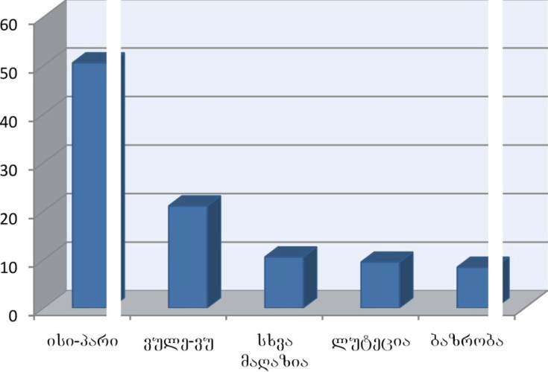

როგორც დიაგრამიდან ჩანს, ჩვენს მიერ გამოკითხული მომხმარებლების 53.1% სუნამოს ყიდვას „ისი–პარ“–იში ამჯობინებს 16% უპირატესობას „ვულე–ვუ–ს ანიჭებს. „ლუტეცია“–ში კი სუანმოს გამოკითხულთა 9.9% იძენს, ხოლო ბაზრობაზე და სხვა მაღაზიებში შესაბამისად 8.6%–12.3%

ზოგიერთი ადამიანი სუნამოს დიდ მნიშვნელობას ანიჭებს და ყოველდღიურად მოიხმარს, ზოგისთვის კი სუნამო უბრალოდ დამატებითი აქსესუარს წარმოადგენს და რომლითაც შეუძლია განსაკუთრებულ დღეებში თავი მოიწონოს.გამოკითხული სუნამოს მომხმარებლების 87% რეგულარულად მოიხმარს სუნამოს დაახლოებით 5% მხოლოდ განსაკუთრებულ დღეებში, ხოლო 8% კი ძალიან იშვიათად.

სუნამოს შეძენის სიხშირე

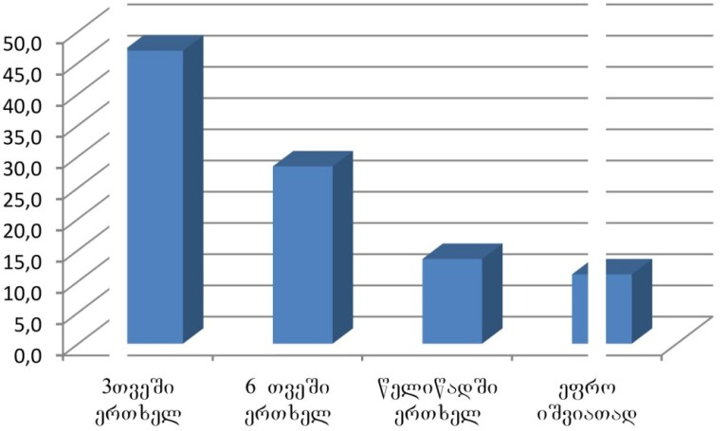

გამოკითხული სუნამოს მომხმარებელთა 47% – 3 თვეში ერთხელ ყიდულობს სუნამოს. 28% – 6 თვეში ერთხელ, 14% – წელიწადში ერთხელ გამოკითხულთა 11% კი უფრო იშვიათად ყიდულობს სუნამოს. დავადგინეთ აგრეთვე სუნამოს ყიდვის მიზანიც, კერძოდ კი 74,1% სუნამოს ყიდულობს პირადი მოხმარებისთვის 25, 5 % კი საჩუქრად, რომელიც ძირითადად მეგობრისთვისააა განკუთვნილი.

ჩატარებულმა კვლევამ გამოავლინა ის ძირითადი ფაქტორები რომლებიც მნიშვნელოვანია მომხმარებლითვის სუნამოს არჩევის პროცესში. გამოვყავით შემდეგი ძირითადი ფაქტორები: ბრენდი, სურნელი, მოდურობა, ფლაკონის დიზაინი, სიახლე და ფასი. მომხმარებელს თვითეული მათგანი უნდა შეეფასებინა ქულებით 1. ძალიან მნიშვნელოვანია. 2. მნიშვნელოვანია 3 ნაკლებად მნიშვნელოვანია. 4. უმნიშვნელოა. საბოლოო ჯამში მივიღეთ შემდეგი სახის მონაცემები; როგორც დიაგრამიდან ჩანს მომხმარებლისთვის ყველაზე ნიშვნელოვანი სურნელი აღმოჩნდა, შემდეგი ფაქტორი რომელიც გავლენას ახდენს მომხმარებლის გადაწყვეტილებაზე არის ბრენდი ყველაზე უმნიშვნელო სუნამოს შეძენისასა მომხმარებლისთვის აღმოჩნდა ფლაკონის დიზაინი.

მნიშვნელოვანი ფაქტორები სუნამოს შერჩევისას

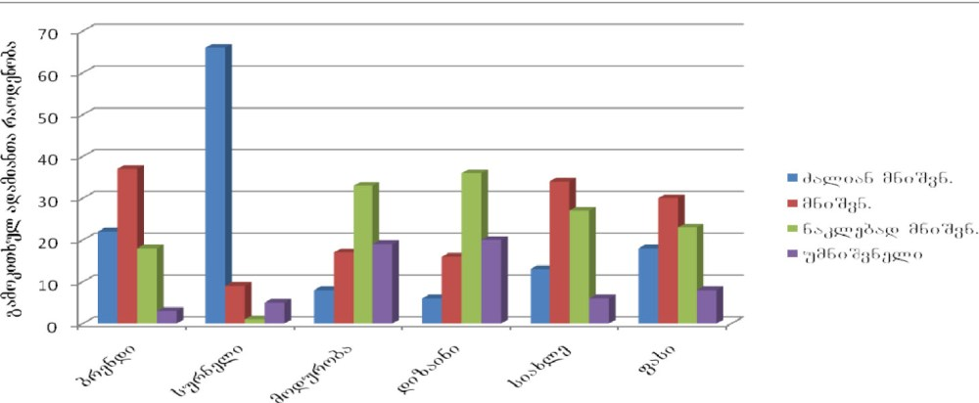

კვლევის ფარგლებში მოხდა მომხმარებეთა სეგმენტაცია ორ ჯგუფად: ადამიანები რომლებიც საჩუქრად ყიდულობენ სუნამოს და ადამიანები, რომლებიც თავიანთი პირადი მოხამრებისთვის ყიდულობენ სუნამოს რა ფაქტორებს ანიჭებენ უპირატესობას სუნამოს არჩევის დროს.

შედეგად, გამოვლინდა, რომ მომხმარებლისთვის რომელიც პირადი მოხმარებისთვის ყიდულობს სუნამოს, ყველაზე მნიშვნელოვანია ფასი და სურნელი, ხოლო შედარებით უმნიშვნელოა ბრენდი და ფლაკონის დიზაინი. სუნამოს საჩუქრად ყიდვის დროს კი სურნელზე მნიშვნელოვანი აღმოჩნდა ბრენდი. გამოკითხულთა უმეტესობისთვის ფლაკონის დიზაინიც არანაკლებ მნიშვნელოვანი აღმოჩნადა.

ყოველ სუნამოს თავისი განსაკუთრებული სურნელი გააჩნია შესაბამისად განსხვავებულია მომხმარებელთას გემოვნებაც. გამოკითხულ მომხმარებელთა 76% უპირატესობას ანიჭებს გრილი სურნელის სუნამოს, ხოლო მძაფრ და ტკბილ სუნამოს შესაბამისად 14–10%

კვლევის ფარგლებში ასევე დადგინდა ცვლიან თუ არა სუნამოს სახეს გამოკითხული მომხმარებლები. გაირკვა, რომ გამოკითხულების 56% ხშირად ცვლის სუნამოს სახეს, 29% მეტ–ნაკლებად ხშირად, რადგან სუნამოებს ძირითადად ჩუქნიან. თავისი სუნამოს ერთგულად კი მხოლოდ 16% რჩება.

ასევე მნიშვნელოვანია ფაქტორების შეფასება, მაღაზიის არჩევის დროს, გამოკითხული სუნამოს მომხმარებლებისთვის ყველაზე მნიშვნელოვანი აღმოჩნდა ასორტიმენტის განახლება ახალი სუნამოებით. თუმცა ასევე მნიშვნელოვანია დაბალი ფასები და პერიოდული ფასდაკლებები. შედარებით ნაკლებ მნიშვნელობას ანიჭებენ იმას რომ მათ მიერ არჩეული მაღაზია იყოს ფართო ქსელი.

მნიშვნელოვანი ფაქტორები მაღაზიის არჩევისას

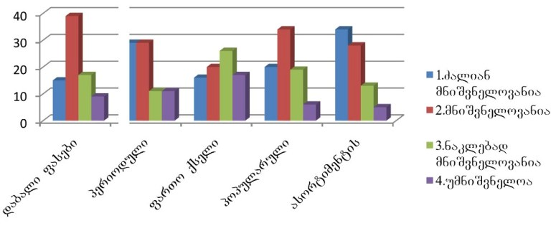

რაც შეეხება სუნამოს ფასებს, ძირითადად ყიდულობენ 50–100 ლარამდე ღირებულების სუნამოებს, რასაც ასევე ადასტურებენ ჩვენს მიერ გამოკითხული მაღაზიების მენეჯერები. შემდეგ მოდის 50 ლარზე ნაკლები ღირებულების სუნამოები, 100–150 ლარამდე ყიდულობს გამოკითხულების 13.6%. 150 ლარის ზევით კი მხოლოდ 3.6%.

შეძენილი სუნამოს ფასი

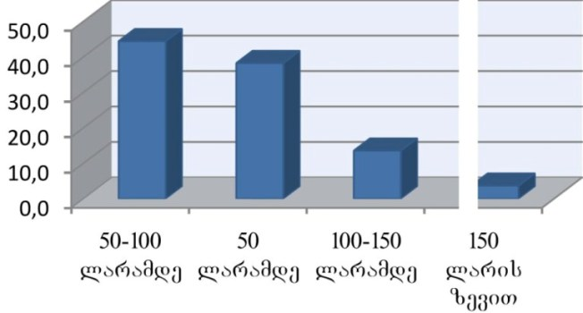

აღმოჩნდა, რომ ის ვინც სუნამოზე ხარჯავს 150 ლარს ზევით, სუნამოს ყიდულობს წლიწადში ერთხელ ან უფრო იშვიათად, ხოლო ის ვინც 3 თვეში ერთხელ ყიდულობს ძირითადად 50–100 ლარამდე ხარჯავს.

კვლვის ერთ–ერთი მიზანი იყო დადგენილიყო თუ რომელ ბრენდს ანიჭებენ უპირატესობას სუნამოს მომხმარებლები. გამოკითხულ მომხმარებელთა შორის ყველაზე პოპულარული ბრენდია Channel, შემდეგ მას მოსდევს Dior, Armani ასევე უპირატესობას ანიჭებენ Nina Ricci და Lancome. მაღაზიების მენეჯერთა გამოკითხვის შედეგადაც თითქმის იგივე ბრენდები დასახელდა ყველაზე პოპულარულად მოთხოვნად ბრენდებად. მათი თქმით ყველაზე პოპულარული ბრენდია Channel. შემდეგ მას მოსდევს Nina Ricci.

ქალბატნებისთვის ყველაზე სასურველი ბრენდები

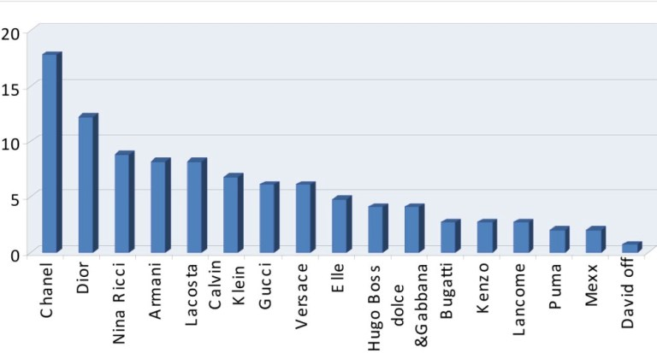
მამაკაცებისთვის ყველაზე სასურველი ბრენდები

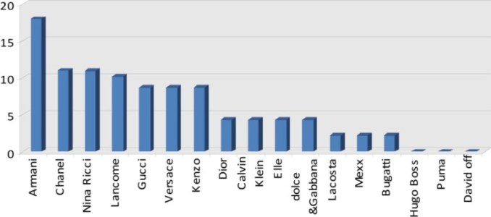
<!--
</Section>
-->
<!--
<Section>
<Description>
<Metadata name=”Title”> 2008 წლის მოსალოდნელი არომატები
</Metadata>
</Description>
-->
2008 წლის გაზაფხულზე Gres–ის სახლი აგრძელებს საკუთარი სუნამოების სერიების გამოშვებას მარლენ დიტრიხის სახელით. სამეული Hommage a’Marlene Dietich, კლასიკური ყვავილოვანი სურნელი My Dream, ყვავილოვანი შიპრი My Life და ნაზი არომატი My Passion, რომელიც გაძლევს საშუალებას შეეხო კინომატოგრაფიის კლასიკას.

წელს რუსეთში გამოჩნდება კიდევ ერთი სერია Annick Goutal–ისგან. Guerlain იძლევა დაპირებას, რომ გამოეშვებს მამკაცის სუნამოს, რომელიც შეესატყვესება ქალის სუნამოს Insolence. Hermes–ი კი 2008 წელს გააგრძელებს Un jardin... ის სერიას. მათი ახალი სუნამო აზიურ თემაზე ჟანა–კლოდა ელენისაგან მაისში გამოვა.

ლორენზო ვილლორესი კი არ ღალატობს თავის მანიას და ზღვის არომატით ახალ Mare Nostrum–ს ამზადებს. ეს კოლექცია ორი სურნელისაგან – მუსკუსის მგრძნობიარე და ქალური ფლერდორანჟისგან შედგება.

რაც შეეხება ახლად შექმნილ ბრენდს By Kilian–ს, იგი ოთხ ახალ სუნამოს გამოუშვებს. Davidoff–ის სახლი კი ეყრდნობა მამაკაცის სუნამოს Adventure–ს და დიდი იმედებს ამყარებს, რომელიც სულ მალე გამოჩნდება ბაზარზე.

მაისში გამოჩნდება მამაკაცთა სუნამოს კიდევ ერთი ვერსია The One for Men Dolce&Gabbana მეთიუ მაკკონახისაგან.

მარტის თვეში პარფიუმერი Aantuin li Comme des Garcons წარმოადგენს „888“, რომელსაც პირობითად „ოქროს“ სუნამოს უწოდებენ.

პარფიუმეულურმა პროექტი Etat Libre d’Orange, ახალის სუანმოების გამოშვებას გეგმავს. სუნამო შეიცავს სუფთა კანის და მუსკუსის სურნელს.

Givenchy–ის სახლმა 2008 წლის შემოდგომისათვის გადაწყვიტა მამაკაცის კიდევ ერთი სუნამო Pi Neo გამოუშვას, რომელიც სხვა არომატებთან ერთად მანდარინის სურნელსაც უნდა შეიცავდეს.

Juicy Countre–ის სახლმა გადაწყვიტა მარტის თვეში გამოუშვას მამაკაცის პირველი სუნამო Dirty English. სახელწოდების მიხედვით იგი ვინტეჯის ან გოთური მიმდინარეობის უნდა იყოს.

ცნობილი იტალიელი კუწურიე ჯორჯ არმანი ბოლო დროს აქცენტს აკეთებს თავის პარფიუმერულ ნაწარმზე. ადრე თუ პარფიუმერიას უშვებდა როგორც დამატებით აქსესუარს ტანსაცმელზე, ახლა პირიქით პარფიუმერიისთვის ქმნის დამატებით აქსესუარს. ახალ სუნამოს მან დაარქვა Diamonds. ახალი არომატი შეიქმნა სპეციალურად ელეგანტური ქალებისათვის და ამიტომ მისი სახე გახდა ბიონსე ნოულსი.
<!--
</Section>
-->
<!--
</Section>
-->
<!--
<Section>
<Description>
<Metadata name=”Title”> სარეკლამო სააგენტოები
</Metadata>
</Description>
-->
<!--
<Section>
<Description>
<Metadata name=”Title”> რეკლამის წარმოშობის ისტორია და ფუნქციები
</Metadata>
</Description>
-->
დღეს მსოფლიო და ადგილობრივ ბაზრებზე საქონლის გასაღება შეუძლებელია რეკლამისა და პრომოუშენის გარეშე. რეკლამას კი ძალზე გრძელი ისტორია აქვს. ხმელთაშუა ზღვის ქვეყნებში არქეოლოგებმა აღმოაჩინეს ნივთმტკიცებები, რომლებიც მიანიშნებდა სხვადასხვა ღონისძიებებისა თუ შეთავაზების შესახებ. რომაელები ქმნიდნენ კედლის ნახატებს, რათა ეუწყებინათ გლადიატორთა ბრძოლებზე; ფინიკიელები კი, საზეიმო თავშეყრის ადგილებში, უზარმაზარ ქვებზე, ხატავდნენ სურათებს საკუთარი ნაწარმის სტიმულირების მიზნით. მიუხედავად ამისა, თანამედროვე რეკლამა სრულიად განსხვავდება თავისი წინამორბედისაგან. ამჟამად, რეკლამაზე აშშ–ში ყოველწლიურად 237 მილიარდ დოლარს ხარჯავენ. მსოფლიოში კი, რეკლამაზე, დაახლოებით 470 მილიარდი დოლარი იხარჯება. General Motors–მა აშშ–ში რეკლამირების უდიდესმა განმახორციელებელმა, 2005 წელს ქვეყნის მასშტაბით რეკლამირებას 3.6 მილიარდ დოლარზე მეტი მოახმარა.

მიუხედავად იმისა, რომ რეკლამა, ძირითადად, კომერციული ფირმების მიერ გამოიყენება, მას აქტიურად მიმართავენ არაკომერციული ორგანიზაციები, პროფესიონალური და სოციალური სააგენტოები, რომელნიც რეკლამას უწევენ თავიანთ საქმიანობას. რეკლამაზე ყველაზე დიდი ფულის მხარჯველთა შორის 24 ადგილი უკავია არაკომერციულ ორგანიზაციას –აშშ–ის მთავრობას. რეკლამა კარგი საშუალებაა ინფორმაციის მიწოდებისა და დარწმუნებისთვის.

ყოველ რეკლამაში არის სიმართლისა და ტყუილის ნაზავი. რეალურად რეკლამირებას ორი ფუნქცია აქვს: პირველი, მომხმარებლის ინფორმირება, მეორე, მომხმარებლის მოტყუება და გაბრუება, რათა მან სასწრაფოდ იყიდოს ესა თუ ის საქონელი. არის კიდევ რეკლამირების ერთი ფუნქცია – მიაჩვიოს ამ თუ იმ საქონელს და ხშირად მონოპოლიური მდგომარეობა დაიკავოს ბაზარზე. ამის თვალსაჩინო მაგალითია „კოკა–კოლას“ რეკლამა.

რაშია „კოკა–კოლას“ უნიკალურობა? არაფერში! მაშ რატომ იყიდება ყველაზე მეტად? იმიტომ, რომ ყველაზე დიდი რეკლამა აქვს და მოქმედებს ადამიანის, განსაკუთრებით კი მოზარდების ფსიქიკაზე.

რეკლამა ხორციელდება შემდეგი არხებით: ტელეეთერით – ბაზრის 60%; ბილბორდებით ქუჩაში და სხვადასხვა სანახაობებზე – 8%; ბეჭდვითი მედიის საშუალებით – 12%; ინტერნეტის საშუალებით – 18%; სხვა საშუალებებით – 2%.

აქედან ყველაზე მზარდია რეკლამირება ინტერნეტის საშუალებით. მას სპეციალისტები მომავლის მონოპოლისტობას უწინასწარმეტყველებენ. დღეს ყველაზე რეიტინგული ტელე–რადიო რეკლამაა. მას უჭირავს ძირითადად ბაზარი და დღითიდღე დიდი ტემპებით იზრდება. მან ამ ბაზრიდან თითქმის გამოაძევა ბეჭდვითი მედია და ეს ბუნებრივია, რადგან ტყვეობაში ჰყავს უფრო ფართო მაყურებელი.

რეკლამის საჯარო ბუნებიდან გამომდინარე, მომხმარებლებში ჭარბობს ტენდენცია, რეკლამირებული პროდუქტები განიხილონ, როგორც უფრო სანდო. ამავდროულად, რეკლამა ძალზე შთამბეჭდავია – იგი კომპანიას საშუალებას აძლევს, ვიზუალური, ბეჭდური, ხმოვანი საშუალებებისა თუ ფერების გამოყენებით ხატოვნად აღწეროს თავისი პროდუქცია. ერთი მხრივ, რეკლამა შეიძლება გამოვიყენოთ პროდუქტისათვის გრძელვადიანი იმიჯის შესაქმნელად, მეორე მხრივ კი – სწრაფი ფასდაკლების საუწყებლად.

თუმცა რეკლამას აქვს უარყოფითი მხარეებიც. მიუხედავად იმისა, რომ სწრაფად აღწევს ბევრ ადამიანამდე, რეკლამა არაპერსონალურია და არ შეიძლება ისეთივე დამაჯერებელი იყოს, როგორიც კომპანიის გაყიდვის პერსონალთან უშუალო ურთიერთობა.
<!--
</Section>
-->
<!--
<Section>
<Description>
<Metadata name=”Title”> სარეკლამო სააგენტოების წარმოშობის ისტორია
</Metadata>
</Description>
-->
სარეკლამო კამპანიის წარმოება შეუძლებელია სარეკლამო კომპანიების გარეშე. სარეკლამო სააგენტოები შეიქმნა 1800–იანი წლების შუა პერიოდში, გამყიდველებისა და ბროკერების მიერ, რომელნიც მუშაობდნენ მედიისათვის და იღებდნენ საკომისიოს კომპანიებზე სარეკლამო სივრცის მიყიდვაში. გადიოდა დრო და რეალიზატორებიც უფრო მეტ დახმარებს უწევდნენ მყიდველებს რეკლამის დამზადებაში. საბოლოოდ, მათ შექმნეს სააგენტოები და ჩამოყალიბდნენ უფრო როგორც რეკლამის შემქმნელები, ვიდრე მედიის წარმომადგენლები. დღევანდელი სააგენტოები ქირაობენ სპეციალისტებს, რომელთაც შეუძლიათ სარეკლამო ამოცანათა განხორციელება უკეთ, ვიდრე თავად კომპანიის მომსახურე პერსონალს. დღეს ის კომპანიებიც კი, რომელთაც ძლიერი სარეკლამო განყოფილებები გააჩნიათ, იყენებენ სარეკლამო სააგენტოების მომსახურებას. ზოგიერთი სარეკლამო სააგენტო უზარმაზარია. მაგალითად, McCann–Erickson Worldwide–ის წლიური შემოსავალი 1.2 მილიარდ დოლარს აჭარბებს. ბოლო წლებში ბევრი სააგენტო სხვა სააგენტოების მიერთების ხარჯზე გაიზარდა. სწორედ ასე იქმნება უზარმაზარი სარეკლამო სააგენტოები მფლობელი კომპანიები. ერთ–ერთი უდიდესი ამ „მეგაჯგუფებს“ შორის არის Omnicom Group–ი, რომელიც მოიცავს რამდენიმე დიდ სარეკლამო, საზოგადოებასთან ურთიერთობისა და სტიმულირების სააგენტოს, რომელთა ჯამური შემოსავალი 7.5 მილიარდი დოლარია.
<!--
</Section>
-->
<!--
<Section>
<Description>
<Metadata name=”Title”> რეკლამის მნიშვნელობა ფირმის ბრენდად ჩამოყალიბებაში
</Metadata>
</Description>
-->
კომპანიების ბრენდად ფორმირება მნიშვნელოვნად არის დამოკიდებული სარეკლამო კამპანიის სწორად დაგეგმვასა და წარმართვაზე. მართლაც, თანამედროვე პირობებში, კონკურენტულ გარემოში კომერციული საქმიანობის ეფექტიანობის ამაღლება წარმოუდგენელია კარგად დაგეგმილი და ორგანიზებული სარეკლამო კამპანიის გარეშე. კამპანიის მთავარი ამოცანაა, რაც შეიძლება სწორად განისაზღვროს, როგორ მიიტანს ის რეკლამას მომხმარებლამდე: რა ფორმით, მასობრივი ინფორმაციის რომელი საშუალებით და ბიუჯეტის რა ფარგლებში. საზღვარგარეთ ძალიან დიდი მნიშვნელობა ენიჭება სარეკლამო საქმიანობაში მარკეტინგულ კვლევებს, რაც ამ საქმიანობასთან დაკავშირებული მაღალი რისკის ფაქტორითაა გამოწვეული. მეტად მნიშვნელოვანია მომხმარებელზე რეკლამის ზემოქმედების ფსიქოლოგიური ფაქტორიც. დასავლეთის ქვეყნებში სარეკლამო კამპანიის წარმართვა წარმოუდგენელია ფსიქოლოგის ჩარევის გარეშე. ამიტომაც სააგენტოებს აუცილებლად ჰყავთ საკუთარი ფსიქოლოგი, რომელიც უშუალოდ რეკლამაზეა დასპეციალიზებული.

თავისი მნიშვნელობიდან გამომდინარე, მსოფლიო ბაზარზე რეკლამის ბიზნესი სულ უფრო და უფრო იმყარებს პოზიციებს. 2006 წელს სარეკლამო ბაზარი 4,9%–ით გაიზარდა, ხოლო წლიურმა ბრუნვამ 282 მილიარდი დოლარი შეადგინა. ფრანგული ინსტიტუტის BIPE–ის მონაცემების მიხედვით, 2007 წელს რეკლამაზე გაწეული ხარჯები მთელს მსოფლიოში 295 მილიარდ დოლარს მიაღწია.

მსოფლიო ბაზარზე მიმდინარე პროცესების კვალდაკვალ საინტერესოა თუ რა ტენდენციები იკვეთება ქართულ სარეკლამო ბაზარზე, ვინ არიან ძირითადი მოთამაშეები, აქვს თუ არა ადგილი ბაზრის ზრდას და რა პრობლემები იკვეთება მისი განვითარების პროცესში.
<!--
</Section>
-->
<!--
<Section>
<Description>
<Metadata name=”Title”> სარეკლამო მატარებლები
</Metadata>
</Description>
-->
ისევე როგორც მთელს მსოფლიოში, საქართველოშიც სარეკლამო კამპანიას, როგორც წესი, სარეკლამო სააგენტოები აწარმოებენ. საქართველოში სააგენტოები 16–17 წელია რაც არსებობენ და თავიანთ სარეკლამო საქმიანობას ახორციელებენ. დღეისათვის მათი საერთო რაოდენობა 78–ს შეადგენს. უმრავლესობა მცირე ზომის და ბიუჯეტის მქონე კომპანიებია. უნდა აღინიშნოს ისიც, რომ თუ საზღვარგარეთ სააგენტოები გარკვეული სფეროს სპეციფიკის მიხედვით იყოფიან, ჩვენთან საქმე სხვაგვარადაა. ჩვენს კომპანიებს მუშაობა საკმაოდ რთულ პირობებში უხდებათ. იქიდან გამომდინარე, რომ ბაზარი პატარაა, მათ ყველაფრის კეთება თავად უხდებათ – ეს იქნება სარეკლამო კამპანიის დაგეგმვა, განთავსება თუ შემოქმედებითი მხარე. თუმცა არიან ისეთი სააგენტოებიც, რომლებიც მხოლოდ დაგეგმვასა და მის განთავსებაზე სპეციალიზდებიან.

სარეკლამო სააგენტოები სარეკლამო კამპანიის განხორცილების დროს მასობრივი ინფორმაციის ისეთ საშუალებებს იყენებენ, როგორიცაა ტელევიზია, რადიო, პრესა, გარე რეკლამა და ინტერნეტი. თუ მსოფლიოს სარეკლამო ბაზარს გადავხედავთ, გამოყენების თვალსაზრისით, მასობრივი ინფორმაციის საშუალებებს შორის ყველაზე დიდი პროცენტი ტელევიზიასა და პრესაზე მოდის. მაგალითად, ესპანეთში ტელევიზია სარეკლამო ბაზრის დაახლოებით 50%–ს იკავებს, ისევე როგორც იტალიასა და რუსეთში, თუმცა ვერ აღწევს ისეთ სიმაღლეებს, როგორც ლათინური ამერიკის, სამხრეთ–აღმოსავლეთ აზიისა და ცენტრალური ევროპის ქვეყნებში. აშშ–ში, იაპონიასა და ჩინეთში ტელევიზიაზე 50% –ზე ნაკლები მოდის. არიან ქვეყნები, სადაც ტელევიზიის როლი შეზღუდულია, მაგრამ საკმაოდ განვითარებული და დივერსიფიცირებულია პრესა (ჩრდ. ევროპა, გერმანია, ნაკლები ხარისხით დიდი ბრიტანეთი და საფრანგეთი).

როგორც უცხოელი ექსპერტები აღნიშნავენ, მართალია, ტელევიზია ჯერჯერობით კვლავ ინარჩუნებს ბაზარზე ლიდერის პოზიციებს, მაგრამ სატელევიზიო რეკლამის „ოქროს ხანა“ სრულდება, ყოველ შემთხვევაში, ასეთია სიტუაცია განვითარებულ ქვეყნებში. მართალია, ის შეინარჩუნებს მაღალ სატელევიზიო შემოსავლებს, თუმცა მისი როლი შესუსტდება კომუნიკაციის ინოვაციური, ინტერაქტიული საშუალებების ზეგავლენით. ტელევიზიის ჰეგემონია მალე წარსულში დარჩება, რასაც ინტერნეტის მნიშვნელობის ზრდის არნახული ტემპები განაპირობებს.

ტელევიზიის შემდეგ, მნიშვნელობის თვალსაზრისით, ბევრ ქვეყანაში მეორე ადგილს პრესა იკავებს. უნდა აღინიშნოს, რომ აშშ–ში, იაპონიასა და ჩინეთში ძირითადად ორიენტირებულნი არიან გაზეთებზე, ხოლო საფრანგეთსა და რუსეთში რეკლამის დიდი წილი ჟურნალებზე მოდის. იტალიაში, დიდ ბრიტანეთსა და გერმანიაში სარეკლამო ინვესტიციები ჟურნალ–გაზეთებზე თანაბრად ნაწილდება.

რაც შეეხება რადიოს, მას აქვს პოტენციალი მნიშვნელოვნად გაზარდოს საკუთარი აუდიტორია, თუმცა აქ სერიოზულ პრობლემებს ციფრული ტექნოლოგიის განვითარების მაღალი ტემპი ქმნის.

პერსპექტიულია გარე რეკლამის მომავალი, რასაც ორი მნიშვნელოვანი ფაქტორის ბალანსი განსაზღვრავს: ერთი მხრივ ის, რომ სახლს გარეთ მყოფ ადამიანთა მობილურობა ხელს უწყობს ამ სახის კომუნიკაციისადმი აუდიტორიის პოტენციალის ზრდას, მეორე მხრივ, იზრდება საერთაშორისო კომპანიების გარე რეკლამის ოპერატორთა შეთავაზებათა ხარისხი; თუმცა ამავე დროს, არსებობს რისკი, რომ რეკლამის კონსტრუქციათა ხარისხი და მოცულობა გარემოს დაცვის მიზნით შემცირდება.

უნდა აღინიშნოს, რომ გარე რეკლამა საქართველოშიც საკმაოდ დიდი პოპულარობით სარგებლობს, თუმცა სარეკლამო კამპანიათა ბიუჯეტების 75–80% ტელევიზიაზე მოდის. დღეისათვის საქართველოში რამდენიმე ტელე–არხი არსებობს, რომლებიც საზოგადოებაში საკმაოდ დიდი რეიტინგით სარგებლობენ. სარეკლამო ბიზნესის განვითარება პირდაპირ კავშირშია მედიის განვითარების მაჩვენებელთან. საინტერესოა, იკვლევენ თუ არა საქართველოში მასობრივი ინფორმაციის საშუალებების რეიტინგულობის ხარისხს.

რეკლამის შექმნაში ფსიქოლოგიის როლი, მართლაც, დიდია. თუმცა ჩვენი სარეკლამო სააგენტოები იშვიათად თუ იყენებენ ფსიქოლოგის რჩევებს რეკლამის შექმნის დროს, ამას სარეკლამო რგოლებიც მოწმობს. რეკლამის შექმნის პროცესში გათვალისწინებული უნდა იყოს ადამიანის ფსიქიკის თავისებურებანი.

სარეკლამო ბაზრის განვითარება მნიშვნელოვნადაა დამოკიდებული მასობრივი ინფორმაციის საშუალებათა განვითარებაზე. ქართული სარეკლამო სააგენტოები სარეკლამო ობიექტის სპეციფიკიდან გამომდინარე, გეგმავენ სარეკლამო კამპანიას და რეკლამის განთავსებისთვის თითქმის ყველა არსებულ საშუალებას იყენებენ, კომბინირებულად. თუმცა, უნდა აღინიშნოს, რომ სარეკლამო ბიუჯეტების 58–65% ტელევიზიაზე მოდის. დაახლოებით 15% – გარე რეკლამაზე, 10% – რადიოზე, დანარჩენი – პრესაზე. აქ რეკლამა უფრო სტატიების სახითაა წარმოდგენილი. იქედან გამომდინარე, რომ ტელევიზია მოსახლეობის საკმაოდ ფართო მასებს მოიცავს, მას ყველაზე მაღალი პროცენტული მაჩვენებელი აქვს რეკლამის განთავსების თვალსაზრისით. თუმცა კი ჩვენი გამოკვლევის თანახმად, გარე რეკლამაზე მოთხოვნა უფრო მაღალია, ვიდრე სატელევიზიო რეკლამაზე მოთხოვნა.

2006 წლის სატელევიზიო ბაზარი 13,5 მილიონ დოლარადაა შეფასებული. დღესდღეობით ქართულ მედიასივრცეში დაახლოებით 8 ტელეკომპანია მოქმედებს. მათ შორის რამდენიმე საკმაოდ მაღალი ხარისხის სატელევიზიო გადაცემებს სთავაზობს მაყურებელს და დიდი რეიტინგითაც სარგებლობს. უკვე წამყვანი ტელეარხები ისეთ პროექტებს ყიდულობენ, რომელთა ბიჯეტები მილიონნახევარ ლარსაც აღწევს. 2006 წლის სარეკლამო ბიუჯეტების ძირითადი ნაწილი ტელეკომპანია „იმედსა“ და „რუსთავი 2“–ის არხებზე გადანაწილდა. ძალიან მცირე ნაწილი მოდის დანარჩენ არხებზე. აღსანიშნავია ისიც, რომ სატელევიზიო ეთერს მულტინაციონალური კომპანიები ავსებენ. რაოდენობის სიმცირის, მათში გარკვეული შიშის ფაქტორის არსებობის თუ სხვა მიზეზთა გამო ქართული კომპანიები სატელევიზიო ბაზარზე ნაკლებად არიან წარმოდგენილნი.

ბიზნესმენთა წრეებში სარეკლამო კამპანიის მნიშვნელობის ზრდისა და ტელეკომპანიების განვითარების პარალელურად, საქართველოში შეიქმნა სისტემა, რომლის მეშვეობით სარეკლამო და ტელეკომპანიებს შორის ურთიერთობა უფრო ცივილური ფორმით ხორციელდება. ჯერ კიდევ 2004 წელს კომპანია „მედიაჰაუსი“, ხოლო უკვე 2005 წლიდან „ვიდეოინტერნეიშენელი“ შემოვიდნენ ქართულ ბაზარზე და ისინი ექსკლუზიური უფლებით უზრუნველყოფენ ტელეკომპანიების სარეკლამო დროის მიყიდვას სარეკლამო სააგენტოებისთვის.

აღნიშნულ ფაქტორებთან ერთად სარეკლამო ბაზრის ზრდას ხელს უწყობს კონკურენციის განვითარება ბიზნესის სხვადასხვა სფეროში. ჩვენთან კონკურენცია განსაკუთრებით გაძლიერდა მობილური კავშირგაბმულობის, საფინანსო, მშენებლობის, ფარმაციის სფეროებში. მათ ძალიან კარგად იციან რეკლამის მნიშვნელობა. სატელევიზიო დროის ძირითად ნაწილს სწორედ აღნიშნულ სფეროებში მოთამაშე კომპანიები ავსებენ. ისინი, დღესდღეობით საკმაოდ ძლიერ, მსხვილბიუჯეტიან, სწორი სტრატეგიის მქონე ორგანიზაციებს წარმოადგენენ და წარმატებულებიც არიან. 2002–2003 წლებში ყოველივე ეს ჩანასახოვან მდგომარეობაში იყო. ბოლო წლებში კი საკმაოდ სწრაფად განვითარდა, განსაკუთრებით რეკლამის კუთხით. ტელევიზიის კვალდაკვალ ბაზარზე გამოყენების თვალსაზრისით სერიოზულ პოზიციებს იკავებს გარე რეკლამა. მას ქართული კომპანიები საკმაოდ აქტიურად იყენებენ. იზრდება რადიოს როლიც რეკლამის სფეროში. რაც შეეხება პრესას, დღეისათვის სარეკლამო ბიუჯეტების ყველაზე დაბალი პროცენტი მასზე მოდის. ჯერჯერობით ვერც ინტერნეტი სარგებლობს დიდი პოპულარობით საქართველოში.

მართალია, ბაზარი ნელი ტემპებით, მაგრამ ასე თუ ისე ვითარდება, თუმცა დღემდე სარეკლამო ბიზნესში ერთ –ერთი უმნიშვნელოვანესი პრობლემა გადაუწყვეტელი რჩება –არ მიმდინარეობს ინტენსიური მუშაობა კვალიფიციური კადრების მოსამზადებლად ამ სფეროში.

ძირითადი მედიაკატეგორიებისათვის დამახასიათებელი ნიშაძირითადი
ნიშან–თვისებები

მედიასაშუალება | უპირატესობანი | შეზღუდვები
გაზეთი | მოქნილობა, პერიოდულობა,  ადგილობრივი ბაზრის კარგი  დაფარვა, ნდობის მაღალი  ხარისხი | მოკლევადიანი სასიცოცხლო  ციკლი, რეპროდუქციის  დავალი ხარისხი,  გავრცელების მცირე  აუდიტორია
ტელევიზია | მასობრივი ბაზრის დაფარვა,  დაბალი ხარჯი ერთ  მაყურებელზე, მიცავს  გამოსახულებას, ხმას და  მოძრაობას; აღძრავს ემოციებს | მაღალი მთლიანი ხარჯი;  ქაოსურობა; აუდიტორიის  შეზღუდული შერჩევითობა;  ზერელე ზეგავლენა
პირდაპირი ფოსტა | აუდიტორიის მაღალი  შერჩევითობა; არანაირი  სარეკლამო კონკურენტი იმავე  მედიაგარემოში;  პერსონიფიკაციის  შესაძლებლობა | შედარებით მაღალი ხარჯი  ერთ პიროვნებაზე;  „მაკულატურის“ იმიჯი
რადიო | გეოგრაფიული და  დემოგრაფიული  შერჩევითობის მაღალი დონე;  დაბალი ხარჯები | მხოლოდ ხმოვანი  შეტყობინება; ზერელე  ზეგავლენა; ყურადღების  ნაკლები დონე;  ფრაგმენტული მსმენელთა  აუდიტორია
ინტერნეტი | შერჩევითობის მაღალი დონე;  დაბალი ხარჯი; მყისიერი  გავრცელება;  ინტერაქტიურობის  შესაძლებლობები | მცირე აუდიტორია;  შედარებით ნაკლები  ზეგავლენა; ნახვას  აკონტროლებს თვითონ  აუდიტორია
ჟურნალი | გეოგრაფიული და  დემოგრაფიული  შერჩევითობის მაღალი დონე;  სანდოობა და პრესტიჟი;  რეპროდუქციის მაღალი დონე;  გრძელვადიანი სასიცოცხლო  ციკლი; კარგი გავრცელება  მკითხველებში | მაღალი ხარჯი; განაცხადის  დამუშავების ხანგრძლივი  პერიოდი
გარე რეკლამა | მოქნილობა; განმეორებით  გამოყენების შესაძლებლობა;  დაბალი ხარჯი; დაბალი  კონკურენცია სხვა  შეტყობინების მხრიდან;  ადგილის შერჩევის  შესაძლებლობა | აუდიტორიის შერჩევითობის  დაბალი დონე;  შემოქმედებითი  შეზღუდულობა
<!--
</Section>
-->
<!--
<Section>
<Description>
<Metadata name=”Title”> მედიის როლის მნიშვნელობა სარეკლამო კამპანიის განხორციელებისას
</Metadata>
</Description>
-->
დღეს მედიის ფრაგმენტაციამ, მედიახარჯების მკვეთრმა ზრდამ და მიზნობრივი მარკეტინგის უფრო ფოკუსირებულმა სტრატეგიებმა მნიშვნელოვნად გაზარდა მედიადაგეგმვის ფუნქცია. რეკლამის შემქმნელები სულ უფრო ჰარმონიულად უთავსებენ ერთამანეთს სარეკლამო შეტყობინებებსა და მედიასაშუალებებს.

ხშირად მედიის საშუალებებით ვისმენთ და ვუყურებთ ისეთ სარეკლამო რგოლებს, რომლებიც მხოლოდ ადამიანთა მოტყუებად შეიძლება ჩავთვალოთ. რეკლამის შემქმნელები ხშირად რეკლამის ფსიქოლოგიური ზეგავლენის უნარს ბოროტად იყენებენ უხარისხო პროდუქციის გასასაღებლად და გვაჩეჩებენ ყოვლად გამოუსადეგარ საქონელს, რომლებმაც შეიძლება უარყოფითი გავლენა იქონიონ ადამიანთა ჯანმრთელობაზე და მათ ბიუჯეტზეც. ალბათ, ყველას ძალიან კარგად ახსოვს, რა რეკლამა გაუკეთდა ზეიკიძის ძეხვეულს, მაგრამ შემდეგ აღმოჩნდა, რომ მისი წარმოება ყოვლად წარმოუდგენელ პირობებში ხდებოდა. მიუხედავად ამისა, თავის დროზე ის მომხმარებელში დიდი პოპულარობით სარგებლობდა და ეს მხოლოდ რეკლამის დამსახურებაა, რომლის მიზანიც ამ კონკრეტულ შემთხვევაში ადამიანთა მოტყუება იყო. მართალია, მოგვიანებით გაირკვა, როგორი ხარისხის იყო ეს პროდუქცია და მისი პოზიციები ბაზარზე საგრძნობლად შესუსტდა, მაგრამ საჭიროა დამცავი მექანიზმების ამოქმედება, რათა შემდგომშიც არ მოხდეს მომხმარებელთა ინტერესებისა და უფლებების უხეში დარღვევა.

ისიც ყველამ კარგად იცის, რომ „კოკა–კოლა“ ჯანმრთელობისათვის საშიშ ინგრენდიენტებს შეიცავს, თუმცა გამაგრილებელ სასმელებს შორის ის მაინც ლიდერობს, ის ბრენდია. ამას კი მართლაც რომ ეფექტური რეკლამის საშუალებით

სარეკლამო ბაზრის მოცულობის მიხედვით, რუსეთი ევროპაში მეხუთეზე და მსოფლიოში მე–12 ადგილზეა. რუსეთის კომუნიკაციების სააგენტოების ექსპერტების აზრით, ქვეყნის სარეკლამო ბაზარი 2006 წლის I კვარტალში, 2005 წლის ანალოგიურ პერიოდთან შედარებით 28%–ით გაიზარდა და 2.8 მლრდ დოლარს მიაღწია. ბაზრის მნიშვნელოვანი ზრდა აღინიშნა ასევე ინტერნეტ–სეგმენტში (+80%), ამასთან წარმოჩინდა ვირტუალური რეკლამის პოტენციალი.

სარეკლამო ქაოსი აწუხებს როგორც მომხმარებლებეს, ასევე პრობლემებს უქმნის რეკლამის შემქმნელებსაც. მაგალითად, საკაბელო სატელევიზიო რეკლამის შემქმნელები პოპულარულ პროგრამებში რეკლამების განსათავსებლად ყოველ 30 წამში 200 000 დოლარს იხდიან ან კიდევ უფრო მეტს, განსაკუთრებით კი ისეთი გადაცემების და მეგამოვლენების დროს, როგორიცაა Friends (456.000 დოლარი 30 წამიან სარეკლამო დროში), ამერიკული ფეხბურთის სუპერთასი (2.4 მილიონი დოლარი).

რეკლამის უმსხვილესი მიმწოდებლების სამეულიდან ყველა სეგმენტში პირველ ადგილზეა „Procter&Gamble”, მეორე ადგილი დაიკავა კომპანია „კოკა–კოლა“–მ, სამეულში ბოლო ადგილზეა კომპანია „UNILEVER”–ი, ასევე ლიდერთა სიაშია კომპანია „General Motors“–ი.

ბოლო წლებში მასმედიის საშუალებით სარეკლამო კამპანიის წარმოება მეტად ძვირი და ნაკლებად ეფექტური გახდა. თუმცა დღემდე ტელევიზიის მაყურებელი რეკლამის შემქმნელთათვის ყველაზე ადვილად მისაზიდ აუდიტორიას წარმოადგენს. თუკი ადრე მაყურებელს მხოლოდ რამდენიმე არხის ყურება შეეძლო, დღეს უკვე საკაბელო თუ სატელიტური ტელევიზიების შექმნის შემდეგ მას გაცილებით მეტი არჩევანის შესაძლებლობა აქვს. ადამიანს შეუძლია თავი აარიდოს რეკლამებს არაკომერციული არხების ყურებით ან უბრალოდ, ტელევიზორის სხვა არხზე გადართვით. ბოლოდროინდელი გამოკითხვების თანახმად, ტელევიზიის დაახლოებით ნახევარზე მეტი მაყურებელი რთავს ამა თუ იმ არხს კომერციული ჭრის დაწყებისთანავე.

გაიზარდა მოთხოვნა ინტერნეტ რეკლამებზე. თუკი 2006 წელს მასზე მოთხოვნს იყო 11.19%, 2007 წელს გახდა –15.22%, ხოლო 2008 წლისთვის ნავარაუდევია –19.25%.

ყველაზე ხშირად რეკლამას მიმართავენ საკვები პროდუქციის მწარმოებელი კომპანიები(34%), ხოლო შემდეგ ადგილზეა shopping (25%).

ბოლო პერიოდში საკმაო პოპულარობით სარგებლობს რეკლამა ელექტრონული ფოსტის მეშვეობით. სარეკლამო კომპანიები ბოლო დროს მიმართავენ სხვადასხვა ტიპის ახალ სარეკლამო მატარებლებს. უკვე ფართოდ გავრცელებულია რეკლამა ადამიანის სხეულზე.

რეკლამამ დიდი ადგილი დაიკავა თითოეული ადამიანის ცხოვრებაში. მას შეხვდებით ყველგან: სახლში – ტელევიზორის ყურებისას, მანქანაში –რადიოს მოსმენისას, ქუჩაში – ბილბორდებისა და ლაითბოქსების დანახვისას. ერთ–ერთი ექსპერტის შეფასებით, ერთი ადამიანი დღეში საშუალოდ 1600 სარეკლამო შეტყობინებას იღებას, მეორის მტკიცებით კი, ეს მაჩვენებელი თითქმის 5000–ს აღწევს.
<!--
</Section>
-->
<!--
<Section>
<Description>
<Metadata name=”Title”> სარეკლამო ტარიფები საქართველოში
</Metadata>
</Description>
-->
საქართველოში ტარიფები სარეკლამო დროზე გაცილებით დაბალია, ვიდრე განვითარებულ ქვეყნებში. განსხვავებულია ფასები სხვადასხვა მედიასაშუალებშიც. მაგალითად შემდეგი ფასებია გაზეთებში:

„24 საათი“

გაზეთს აქვს დანართი ბიზნეს ეკონომიკის ბლოკი რომლის ნებისმიერ შიდა გვერდებზე 1 კვ.სმ. 50 ცენტი ჯდება ბოლო გვერდის ღირებულებაა 1 კვადრატულ სანტიმეტრზე არის 1 დოლარი. წინა გვერდზე დაახლოებით 3–5 დოლარამდე.

„კვირის პალიტრა“

რეკლამის განთავსება ბიზნესის და ეკონომიკის გვერდზე ანუ 27 გვერდზე: 1 კვ. სმ 80 ცენტი. პირველ გვერდზე დაანონსება 1 კვ. სმ –5 დოლარი.

200–500 დოლარამდე შეკვეთაზე 15% ფასდაკლება.
700–1000 დოლარამდე შეკვეთაზე 20% ფასდაკლება.
200–500 დოლარამდე შეკვეთაზე 15% ფასდაკლება.
700–1000 დოლარამდე შეკვეთაზე 20% ფასდაკლება.

„რეზონანსი“

სტატია ნახევარი გვერდი: შიდა გვერდები 330 დოლარი.
სტატია მთლიანი გვერდი: პირველი და ბოლო გვერდები 650 დოლარი.
მე–5 გვერდზე 2,40დ., მე–7 1,60 დოლარი.

„კაპიტალი“

გარე ყდის შიდა გვერდი 1200 დოლარი, შიდა გვერდებზე 800 დოლარი

„ბიზნეს ვიქი“

შიდა გვერდზე ნახევარი გვერდი რეკლამა ჯდება 50 დოლარი. (შავთეთრი)

„Georgia Today”

1 გვერდზე – 250 კვ.სმ. – 500$ (ფერადი)
შიდა გვერდები – 1100 კვ.სმ. – 550$ (შავთეთრი) – 1100$ (ფერადი)
ბოლო გვერდზე – 1100 კვ.სმ. – 1650$ (ფერადი)

„Georgian Business Today”

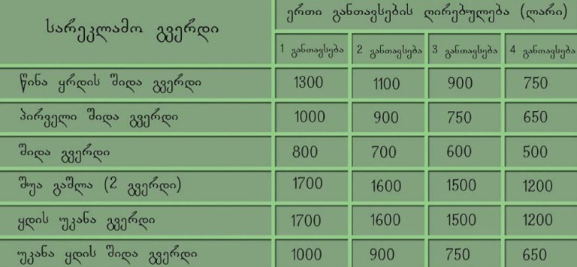

სარეკლამო სტატიის მომზადება (1 გვერდის ღირებულება) – 1500 ლარი
<!--
</Section>
-->
<!--
</Section>
-->
<!--
<Section>
<Description>
<Metadata name=”Title”> სამშენებლო ბაზარი
</Metadata>
</Description>
-->
<!--
<Section>
<Description>
<Metadata name=”Title”> ზოგადი მიმოხილვა
</Metadata>
</Description>
-->
ქვეყანაში, განსაკუთრებით კი თბილისში, შესამჩნევად იზრდება მშენებლობათა მასშტაბები. აღსანიშნავია ისიც, რომ ქართული სამშენებლო ბაზარი უფრო და უფრო მიმზიდველი ხდება უცხოელი ინვესტორებისთვის.

საქართველოს სამშენებლო სექტორის განვითარებასთან ერთად მნიშვნელოვანი ყურადღება ენიჭება მშენებლობის ხარისხის ამაღლებას. დაკვირვება შეგვიძლია ვაწარმოოთ სამშენებლო ნაგებობების დანიშნულების თვალსაზრისით. ამ კუთხით ქართულ ბაზარზე ძირითადად სამი სახის სამშენებლო ტიპი შეიძლება გამოიყოფა – საცხოვრებელი, საოფისე და კომერციული ფართების მშენებლობა. აქ განსხვავებული მაჩვენებლებია. კერძოდ, კომერციულ ფართებზე უფრო მეტი მოთხოვნილებაა. IPM–ის შეფასებით, ვერ კმაყოფილდება მოთხოვნა ბიზნეს–ფართებზე. ვინაიდან და რადგანაც საქართველოს მოსახლეობაში საშუალო ფენა ყალიბდება, ქალაქის სამშენებლო სექტორი ქალაქის ცენტრიდან მისი გარეუბნებისკენ ინაცვლებს, მოთხოვნა კი საშუალოფასიან საცხოვრებელ ადგილებზე იზრდება. საშუალო ფასად ითვლება კვმ–ზე 800–1000 დოლარი. ამ ტენდენციის გამომწვევი კიდევ ერთი მიზეზია ქალაქის ცენტრალურ უბნებში მიწის ფასის მკვეთრი ზრდა, სადაც ფასები ერთ კვმ–ზე 1200–1500 დოლარიდან იწყება.

ყველაზე მაღალი მოთხოვნაა 50–60 კვმ ფართის საცხოვრებელი ბინებზე, რომლებიც ცენტრალურ უბნებში არ შენდება და რომელთა ფასი 40–50 ათასი დოლარის ფარგლებში მერყეობს.

მაღალი მოთხოვნაა დიდი დიღმის ტერიტორიაზე არსებულ საცხოვრებელ ბინებზე. ამას მოწმობს სამშენებლო კომპანიების მიერ არა მარტო კომპლექსების აშენება, არამედ საცხოვრებელი უბნების. ექსპერტები ვარაუდობენ, რომ მომავალი წლისთვის მშენებლობისთვის განკუთვნილი მიწის მოცულობა 8 მლნ კვმ მიაღწევს.

დეფიციტურია კომერციული და საოფისე ფართებიც, რადგან მათ მიმართ ინტერესი მკვეთრად იზრდება, მაგრამ მათი შესყიდვა თითქმის შეუძლებელია. საოფისე ფართის ფასი ცენტრალურ უბნებში კვმ–ზე 2000 დოლარიდან იწყება და 2400 დოლარს აღწევს. ხოლო კომერციული ფართის ფასი კვმ–ზე 5 000 დოლარს აღწევს:
<!--
</Section>
-->
<!--
<Section>
<Description>
<Metadata name=”Title”> კომერციული ფართის ფასები თბილისში
</Metadata>
</Description>
-->

 | დოლარი
ბაგები | 1400
საბურთალო | 800
საირმე | 1000
ჯიქიას ქ. | 450
გაგარინი | 800
ორთაჭალა | 650
მ. „სარაჯიშვილი“ | 450
გელოვანის გამზირი | 450
ავლაბარი | 700
კრწანისი | 800
დიღმის ტყე–პარკი | 650
მ. „ისანი“ | 700
მ. „ვარკეთილი“ | 600
დიდი დიღომი | 600

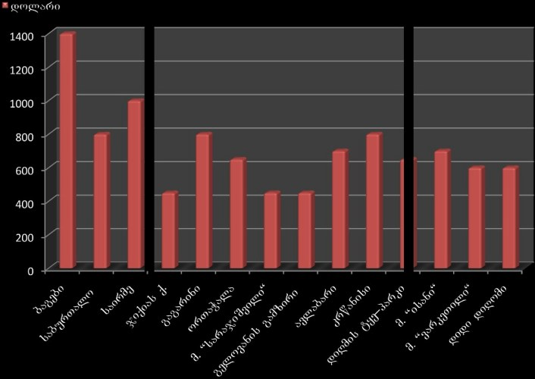
<!--
</Section>
-->
<!--
<Section>
<Description>
<Metadata name=”Title”> საცხოვრებელი ფართის ფასები თბილისის ცენტრალურ უბნებში
</Metadata>
</Description>
-->
 | დოლარი
ვაკე | 1500
მთაწმინდა | 1300
საბურთალო | 1200
დიდუბე | 1000

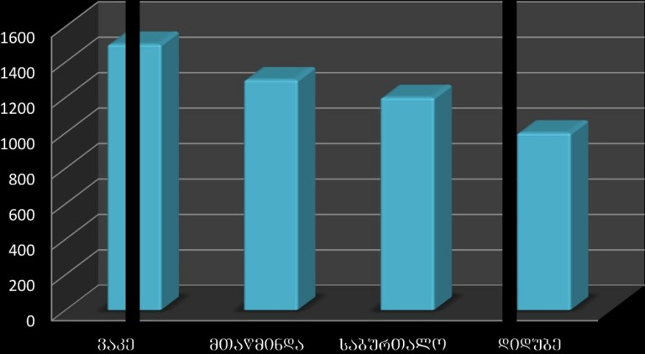

საქართველოს მოსახლეობის მოთხოვნა ახალ საცხოვრებელ ფართზე მნიშვნელოვნად გაიზარდა, რადგან ფულადი გზავნილების მაჩვენებელი მიმდინარე წელს 53%–ით გაიზარდა, რომლის უმეტესი ნაწილიც სამშენებლო სექტორში მიდის.

ქალაქის განვითარების დეპარტამენტის მონაცემებით, საქართველოში ჯერჯერობით მშენებლობისთვის 4 მლნ კვმ მიწა დამტკიცდა, 2006 წელს ეს მაჩვენებელი 2 მლნ მ² იყო. დამტკიცებულ ფართებზე შენობები 2 წლის განმავლობაში უნდა აშენდეს.
<!--
</Section>
-->
<!--
<Section>
<Description>
<Metadata name=”Title”> გაქირავების ბიზნესი
</Metadata>
</Description>
-->
რაც შეეხება გაქირავების ბიზნესს, ამ სფეროში მდგომარეობა საკმაოდ სტაბილურია, ანუ აქ ფასების მატება პრაქტიკულად ისეთი ტემპებით არ შეინიშნება, როგორც, მაგალითად, გაყიდვებზე. აქვე უნდა აღინიშნოს ის ფაქტი, რომ ბინების საკმაოდ დიდი პროცენტი იყიდება არა საკუთარი საჭიროების, არამედ კაპიტალდაბანდებების მიზნით. უცხოელი თუ ქვეყნიდან წასული უამრავი ადამიანი ხედავს დიდ აქტივობას ფასების ზრდაში და ბანკში კი არ ინახავს თავის დანაზოგს, არამედ მას უძრავ ქონებაში დებს. მართალია, უძრავი ქონება მთელს მსოფლიოში ასეთივე ფუნქციას ასრულებს, მაგრამ ჩვენთან მასში დაბანდებული თანხების პროცენტი საკმაოდ დიდია. ზოგიერთ კომპანიაში აცხადებენ, რომ უცხოეთიდან შემოსული ფული 20%–ს შეადგენს, ზოგან კი – 40%–ს. ამგვარად, მოსახლეობის დიდ ნაწილს ბიზნესინტერესების, გაყიდვის ან გაქირავების მიზნით აქვს ბინა შეძენილი.
<!--
</Section>
-->
<!--
<Section>
<Description>
<Metadata name=”Title”> სამშენებლო კომპანიების საქმიანობა
</Metadata>
</Description>
-->
დღეისათვის მშენებლობამ თბილისის ბევრი რაიონი მოიცვა. ცენტრალური უბნების გარდა, სამშენებლო კომპანიებისთვის პრიორიტეტს უკვე ქალაქის გარეუბნებიც წარმოადგენს. მაგალითად, კომპანია „ცენტრ–პოინტი“ დაინტერესებულია მშენებლობით ისეთ უბნებში, როგორიცაა დიდი დიღომი, მოსკოვის პროსპექტი. მშენებლობები კარგახანია გასცდა თბილისის საზღვრებსაც და მოიცვა განსაკუთრებით საკურორტო ტერიტორიები: შავი ზღვის სანაპირო ზოლი, ლიკანი, ზამთრის კურორტები – ბაკურიანი, გუდაური. გორი და ქუთაისი. თუ 2003 წლისთვის მშენებლობაში არსებული ჯამური ფართი 1&850000მ²–ს შეადგენდა, ახლანდელი მონაცემებით იგი 2 170410მ²–ს შეადგენს, მათ შორის საოფისე ფართია 131.694მ², ხოლო კომერციული ფართი 95.573მ². დარჩენილი 1 943143მ² ბინათმშენებლობაზე მოდის. ჯამური ბრუნვა 1 200 000000დოლარს შეადგენს.

სამშენებლო ბაზარზე მოთამაშე კომპანიების ათეული კი ასე გამოიყურება: „ცენტრ–პოინტი“, „არსი“, „აქსისი“, „მაგისტილი“, „კალასი“, „სასკო“, „კიდ–არქიტექტურა“, „არქსტუდია“, „მოდული“, „იბერია“, „მერიდიანი“, „7–SKY“, „ევორდი“, „ტექსი“. მათ მთლიანი ბაზრის 70 პროცენტი უჭირავთ.

სტატისტიკის დეპარტამენტის მონაცემებით, სამშენებლო საწარმოების ძირითადი კაპიტალი მთლიანად საქართველოს მასშტაბით 258.7 მლნ. ლარს შეადგენს. მშენებლობაში პროდუქციის მოცულობა კი 270.6 მლნ. ლარია. რაც შეეხება ამშენებლობაში ამ დარგში დასაქმებულთა რაოდენობას, 2006 წლის I კვარტალისთვის 26775 კაცს შეადგენდა, მათ შორის თბილისში – 16631კაცს.

სამშენებლო საქმიანობა მართლაც ფართოვდება, თუმცა არსებობს რიგი ფაქტორებისა, რომლებიც გარკვეულწილად პრობლემებს ქმნის ქართულ სამშენებლო ბიზნესში. სამშენებლო ფართებზე ფასების ზრდამ გარკვეული პრობლემები შექმნა ამ ბიზნესში. თუმცა ეს ზრდა ობიექტური მიზეზებით იყო გამოწვეული. პირველ რიგში, უნდა აღინიშნოს, ლეგალიზაციის თაობაზე საქართველოს პოლიტიკაში განხორციელებული ცვლილებები. ლეგალიზაციას სამშენებლო კომპანიების წარმომადგენლები დადებითად აფასებენ, რადგან უკვე კორექტულად და ცივილური ხერხებით მუშაობის საშუალება მიეცათ. თუმცა ფასების ზრდის ერთ–ერთი მიზეზი სწორედ ლეგალიზაცია გახდა. ამას დაემატა 2004 წელს მშენებლობაზე დროებით ნებართვის გაცემის შეჩერების ფაქტი, რამაც გაზარდა მოთხოვნა ბაზარზე და შესაბამისად – ფასები პროდუქციაზე. გასაყიდი ფასების ზრდის ტემპი შედარებით გამყარდა 2006 წლისთვის. ფასების ზრდის პერსპექტივა ისევ არსებობს, ქვეყანაში ეკონომიკური კლიმატიც ასე თუ ისე უმჯობესდება. მიუხედავად იმისა, რომ სტაბილური გახდა მიწოდება და ზოგ შემთხვევაში ის გადაჭარბებულიც არის, ამ მოვლენების გვერდით მოთხოვნის ზრდაც შეიმჩნევა. სამშენებლო ბაზარზე მოთხოვნის ზრდა კი, როგორც ზემოთ აღვნიშნეთ, განაპირობა საშუალო ფენის გამოჩენის ნიშნებმა. მართალია, ის ჯერ როგორც კლასი არ ჩამოყალიბებულა, თუმცა ბაზარზე მყიდველთა რაოდენობა გაიზარდა. მათი ზრდის ობიექტურ ფაქტორად ის ახალი შესაძლებლობები სახელდება, რომლებსაც თავად მშენებლები სთავაზობენ მომხმარებელს. კომპანიები სამშენებლო პერიოდში (2 წლის განმავლობაში) მყიდველს სთავაზობენ განვადებას.

გარდა ამისა, გაჩნდა საბანკო იპოთეკური სესხი. ახლა უკვე რამდენიმე ბანკი ასე თუ ისე ორმხრივად აფინანსებს მშენებლობას. ერთის მხრივ, ისინი კრედიტს აძლევენ სამშენებლო კომპანიებს, რათა მათ არ ჰქონდეთ შეფერხება სამშენებლო პროცესში, მეორეს მხრივ კი აფინანსებენ მომხმარებელს, რომელსაც ლეგალური თვიური შემოსავლით (300–400 დოლარის ფარგლებში) შეუძლია აიღოს იპოთეკური სესხი. მისი დაფარვის პერიოდი კი გაცილებით უფრო ხანგრძლივია, ვიდრე სამშენებლო პერიოდი. როგორც წესი, ბანკები სტაბილური შემოსავლის ჩვენებასთან ერთად სხვა გარანტიებსაც ითხოვენ (მაგალითად, უძრავი ქონების ჩადებას).

თუმცა ზოგ სამშენებლო კომპანიას ბანკებთან აქვს ისეთი ურთიერთობა, რომ დამატებითი უზრუნველყოფა არ სჭირდებათ. მაგალითად, „კიდ–არქიტექტურის“ კლიენტებისთვის „თი–ბი–სი“ ბანკს შეუძლია მშენებარე ბინისათვის გასცეს სამომხმარებლო–იპოთეკური სესხი. ამგვარი სქემა აქვს „საქართველოს ბანკსაც“. ეს ნამდვილად ახალი პროდუქტია, რომელიც მიუხედავად ბაზარზე დაფიქსირებული გაზრდილი ფასებისა, ხელს უწყობს კლიენტთა იმ გარკვეული ბაზის შენარჩუნებას, რომელიც მიწოდების ტემპებს მისდევს.

საბინაო, საოფისე და კომერციული ტიპის მშენებლობების გარდა, ქართული სამშენებლო კომპანიები ჯერ–ჯერობით სხვა დანიშნულების შენობა–ნაგებობის მშენებლობაზე დასპეციალებულნი არ არიან. თუმცა უნდა აღინიშნოს სახელმწიფო დაკვეთით კომპანია „აქსისის“ მიერ მახინჯაურის რკინიგზის სადგურის დაპროექტების ფაქტი, რომელშიც „აქსისის“ არქიტექტურული ბიურო ჩაერთო. დაპროექტების ან მშენებლობის სხვა შემთხვევა საქართველოში ჯერ არ აღინიშნება.

რაც შეეხება ექსპორტს, ქართული სამშენებლო კომპანიები ექსპორტზე ორიენტირებულნი ჯერ არ არიან. თუმცა გარკვეული დაინტერესებები მათი მხრიდან არსებობს. არის ზოგიერთი კომპანია, რომელსაც ამ მხრივ გააჩნია ინტერესი, მაგალითად რუსეთში, მოსკოვში. ცნობილია, აგრეთვე, ქართველების სამშენებლო აქტივობის შესახებ ბარსელონაში. ამ ცოტა ხნის წინ განხილულ იქნა თავად კომპანია „კიდ–არქიტექტურის“ მიერ აზერბაიჯანის დედაქალაქ ბაქოში მშენებლობის წარმოების საკითხი. ანალოგიური წინადადება შემოვიდა ყაზახეთიდან, ალმა–ატადან. თუმცა საუბრების და განხილვების იქით საქმე ჯერ არ წასულა. სერიოზული შემოთავაზების შემთხვევაში, მათ გააჩნიათ თავიანთი გამოცდილების ინვესტირების შესაძლებლობა. თუმცა ჯერ–ჯერობით საქართველოშიც ბევრია სამუშაო და გასაკეთებელი.

სამუშაო და გასაკეთებელი მართლაც ბევრია. მაგრამ ფაქტია, რომ ქართული სამშენებლო ბიზნესი უფრო და უფრო მიმზიდველი ხდება უცხოელებისთვის როგორც ინვესტიციის აქ დაბანდების, ისე ქართული კომპანიების უცხოურ ბაზარზე მიზიდვის თვალსაზრისით. ჩვენი სამშენებლო ბაზარი თანდათან უახლოვდება საერთაშორისო სამშენებლო ბაზარს. საცხოვრებესაცხოვრებელ ბინათმშენებლობაში საქართველო უკვე საერთაშორისო სამშენებლო ბაზრის გარკვეულ ნაწილს წარმოადგენს. ჩვენში ჩამოყალიბებული წეს–ჩვეულებები, ანალიზის საფუძველზე საერთაშორისო ნორმებს შეესაბამება. გარკვეულწილად საოფისე და სავაჭრო ფართის ნაწილიც შედის იმ მოთხოვნებში, რომელსაც საერთაშორისო ბაზარი აყენებს. ეკონომიკურ განვითარებას და ახალი პროდუქტების გამოჩენასთან ერთად მოსალოდნელია ამ მოთხოვნებთან მეტი მიახლოება და გათანაბრებაც კი.

ქართული ბიზნესისთვის სერიოზულ საინვესტიციო და შრომის ბაზარს სპეციალისტი მშენებლებისთვის პოლონეთის ბაზარი წარმოადგენს. შეიძლება ითქვას, რომ ამ ქვეყანაში დღეს მშენებლობის ბუმია. თუმცა პოლონეთის სამშენებლო კომპანიებში საგანგაშო მდგომარეობაა შექმნილი, რადგან მათთვის სულ უფრო და უფრო ძნელი ხდება კვალიფიციური მშენებლის პოვნა. ამის ერთ–ერთ მიზეზად გაფართოებულ სამშენებლო სამუშაოებთან ერთად მშენებლების მიგრაცია სახელდება. პოლონეთი ევროკავშირის ახალ წევრ სახელმწიფოებს შორის სამუშაო ძალის ექსპორტით პირველ ადგილზეა.

პოლონეთის მშენებლობის მინისტრი ანტონ იაშჩაკი ინვესტორებს სარფიან კაპიტალდაბანდებებს პირდება, ქართველ მშენებლებს კი – მაღალ ანაზღაურებას. ასე რომ, მათი შრომითი ბაზარი ქართველი მშენებლებისთვის ღიაა. ახლა საჭიროა, ხელი მოეწეროს დოკუმენტს პოლონეთის და საქართველოს შესაბამის სამინისტროებს შორის.

ამგვარად, კვალიფიციური კადრის ნაკლებობას განიცდის პოლონეთი. საინტერესოა, რა მდგომარეობაა ამ მხრივ ჩვენთან. ხაზგასმითაა აღნსანიშნავი კომპანია „არსის“ არქიტექტურული ჯგუფის საქმიანობა. ის ფაქტობრივად პირველი ქართული სამშენებლო კომპანიაა და ჩვიდმეტი წელია ქართულ ბაზარზე მოღვაწეობს. ასევე დასაფასებელია „აქსისის“ არქიტექტორთა ჯგუფი და მათი არქიტექტურული ნაწარმი, აღსანიშნავია კომპანია „იბერიის“ არქიტექტორები, „ცენტრ–პოინტის“ დეველოპერები და ა.შ.

ქართული სამშენებლო ბიზნესის ასეთ გააქტიურებას, ალბათ, იმანაც შეუწყო ხელი, რომ მთავრობა მონდომებით თანამშრომლობს ქართულ კომპანიებთან. ისინი თანამშრომლობენ ეკონომიკური განვითარების სამინისტროსთან და კანონმდებლობაში, რომელიც დახვეწას მოითხოვს, მალე მნიშვნელოვანი ცვლილებებიც შევა.
<!--
</Section>
-->
<!--
<Section>
<Description>
<Metadata name=”Title”> სამშენებლო ბაზრის ტენდენციები სხვადასხვა ქვეყანაში
</Metadata>
</Description>
-->
მთელ მსოფლიოში ეკონომიკური განვითარების ფონზე დღითიდღე იზრდება მოთხოვნა უძრავ ქონებაზე, პარალელურად ფართოვდება მშენებლობის მასშტაბები, ინერგება ახალი ტექნოლოგიები, აქტიური კვლევითი სამუშაოები მიმდინარეობს მაღალი ხარისხის, უსაფრთხო და ეკოლოგიურად სუფთა სამშენებლო მასალების შესაქმნელად.

აღნიშნული პროცესები აისახა მსოფლიოს ყველა ქვეყანაში. მაგალითად, თურქეთში მშენებლობა ინტენსიურად მიმდინარეობს სტამბულში და აქ წლის ბოლომდე 30–მდე ახალი საცხოვრებელი კომპლექსის აშენება იგეგმება. დღესდღეობით ქალაქის ცენტრში უკვე თავისუფალი ადგილები აღარ არის, ამიტომაც მშენებლები ძველ სახლებს ყიდულობენ და მათ ადგილას თანამედროვე საცხოვრებელ კომპლექსებს აგებენ. ფასები საშუალოდ აქ წელიწადში 25%–ით იზრდება. თუ ორი წლის წინ 80მ2 ფართის ბინის შეძენა ქალაქის ცენტრში 100 ათას დოლარად შეიძლებოდა, ახლა მისი ფასი 350 ათას დოლარს შეადგენს. უნდა აღინიშნოს ისიც, რომ თურქეთი უკვე ლიდერია ევროპის ქვეყნებს შორის გაყიდვათა რეიტინგში.

მსოფლიოს კონკურენტუნარიანი ეკონომიკის მქონე ქვეყნებს შორის წამყვან პოზიციებს სკანდინავიის ქვეყნები – შვეცია, ნორვეგია, დანია და ფინეთი იკავებს. ისინი ყველას აკვირვებენ თავიანთი განვითარების ტემპებით, რაც განპირობებულია მაღალი საოჯახო მოთხოვნებით, წარმოების, ექსპორტის ზრდით, ბიზნესის ეფექტურობითა და გამჭვირვალობით.

ინვესტორთა ყურადღებას ხანგრძლივი დროის განმავლობაში ძირითადად შვეცია იპყრობდა. ბოლო დროს კი დიდი ინტერესი ფინეთმა გამოიწვია. გაიზარდა ყურადღება დანიის მიმართაც, სადაც ბაზარი უფრო ლიკვიდური გახდა. დღესდღეობით კოპენჰაგენი სკანდინავიის ქვეყნების ქალაქებს შორის მეორე ადგილზეა მოსახლეობის სიმჭიდროვის მიხედვით, შესაბამისად გამოცოცხლება შეინიშნება უძრავი ქონების სფეროშიც. ნორვეგია ჯერ კიდევ რთულ ბაზრად რჩება, თუმცა ცვლილებები უკეთესობისკენ აქაც მკაფიოდ აღინიშნება. საერთოდ, ამ ქვეყნებში სწრაფი ტემპით ვითარდება სამშენებლო ინდუსტრია.

მუდმივად იზრდება უძრავი ქონების ბაზარი. ეს ეხება როგორც კომერციულს, ასევე საცხოვრებელ სეგმენტს. გასულ წელს დანიაში ფასები საცხოვრებელ ბინებზე 23%–ით გაიზარდა, ხოლო ნორვეგიაში – 14%–ით. 12% და 18%–ით გაძვირდა ბინები შვეციასა და ფინეთში. დღესდღეობით, GLOBAL PROPERTY GUIDE–ის მონაცემებით, ერთნაირი ხარისხისა და ზომის ბინების ღირებულება ოსლოში 3992 დოლარს შეადგენს, კოპენჰაგენში –2955 დოლარს, ჰელსინკში –2600 დოლარს, ხოლო სტოკჰოლმში –2470 დოლარს.

ყველაზე მსხვილი ბაზარი სკანდინავიის ქვეყნებიდან შვეციის უძრავი ქონების ბაზარია. განსაკუთრებული ზრდა ამ მხრივ შვეციაში 1997 წელს აღინიშნა. მხოლოდ 2002 წ. შეინიშნებოდა ზრდის ტემპის დაცემა. თუმცა შემდგომ კვლავ დაიწყო ეკონომიკის საგრძნობი განვითარება და 2004 წელს უკვე საცხოვრებელ ფართებზე ფასებმა 2004 წელს 9,6%–ით მოიმატა, 2005 წელს –9,63%–ით. ეკონომიკის ზრდამ ამ ქვეყანაში გასულ წელს 4,2% შეადგინა. მიმდინარე წელს კი ზრდის ტემპის უმნიშვნელო შენელებაა მოსალოდნელი. შტატისტიცს შწედენ –ის მონაცმებით, 1995–2000 წლებში ქვეყანაში ყოველწლიურად საშუალოდ 12 000 საცხოვრებელი ბინა შედიოდა ექსპლოატაციაში. 2004 წელს 25000 ბინა გაიყიდა, 2005 წელს კი – 27000.

შესაშური ეკონომიკური ზრდის ტემპებია ფინეთში. კერძოდ, ეკონომიკურმა ზრდამ 2006 წელს 4,8% შეადგინა. იგივე ტემპი ივარაუდება მიმდინარე წელსაც. მოსალოდნელია მოთხვონის საგრძნობი მატებაც. რაც შეეხება ფასებს, ისინი საცხოვრებელ ფართებზე 1995–2005 წლებში გაორმაგდა, ხოლო ჰელსინკში 135%–ით გაიზარდა. დღესდღეობით ქვეყანაში ერთი მ² საცხოვრებელი ფართის ღირებულება საშუალოდ 1796 ევროს შეადგენს. მიუხედავად იმისა, რომ 1990–იან წლებში ფინეთის უძრავი ქონების ბაზარმა დაცემა განიცადა, დღეს სიტუაცია შეცვლილია, განვითარების ტემპები იზრდება, პარალელურად მატულობს ინვესტორთა ინტერესიც ამ ქვეყნისადმი. უნდა აღინიშნოს, რომ 2004–2006 წლებში გარიგებათა 49% უძრავ ქონებაზე მოდიოდა. შემოთავაზებებზე მაღალ მოთხოვნას თუ გავითვალისწინებთ, ქვეყანაში ინვესტიციათა მოცულობის ზრდაა მოსალოდნელი, განსაკუთრებით კი ეს ჰელსინკს შეეხება.

ნორვეგიაში წლიური შემოსავლის ნორმა მოსახლეობის ერთ სულზე ერთ–ერთი ყველაზე მაღალია მსოფლიოში, ლუქსემბურგისა და აშშ–ს შემდეგ. ის 65785 დოლარს შეადგენს. მიუხედავად იმისა, რომ 2002 წელს ქვეყნის ეკონომიკა დაეცა, კრიზისის ნეგატიური შედეგები უკვე გადალახულია. უნდა აღინიშნოს, რომ ეკონომიკა იზრდება სამშენებლო ინდუსტრიაში მიმდინარე ბუმის, უძრავი ქონების ღირებულების და ნავთობის ბიზნესში ინვესტიციათა ზრდის ხარჯზე. ადგილი აქვს ფასების ზრდას საცხოვრებელ ფართებზე. 2003–2004 წლებში ზრდამ 10,5% შეადგინა, 2005 წელს კი –8%. ფასების ზრდა გრძელდებოდა გასულ წელსაც და ქალაქებში: სტავანგერი, ბერგენი, ტრონხაი მათ 14,6% შეადგინა, ოსლოში კი –9,19%.

დანიის ეკონომიკა 1995–2000 წლებში ყოველწლიურად 3,27%–ით იზრდებოდა. თუმცა 2001 –2004 წლებში მსოფლიოში მიმდინარე ნეგატიური პროცესების გავლენით ქვეყანაში ეკონომიკური ზრდის ტემპი 0,95%–ით შემცირდა. 2005 წელს დანიის უძრავი ქონების ბაზარმა მკვეთრად დაიწყო ზრდა, რასაც 2004 წელს ეკონომიკის ზრდის სწრაფმა ტემპმა შეუწყო ხელი. შესაბამისად, გაიზარდა მოთხოვნა მოხმარებაზე. ზრდა გრძელდებოდა ბოლო ორი წლის განმავლობაშიც, გამოცოცხლდა უძრავი ქონების ბაზარი და ინვესტიციათა მოცულობა რეგიონში თვიდან თვემდე საგრძნობლად მატულობს. უძრავ ქონებაზე ფასების მატება 2005 წელს დაიწყო. ამ წელს ის 21,3%–ით გაიზარდა. კოპენჰაგენში კერძო საცხოვრებელი სახლების ღირებულება 2000–2005 წლებში 47,28%–ით გაიზარდა, ბინებზე კი –87,14%–ით. ამავდროულად ამაღლდა ფასები იჯარაზეც 13,56%–ით.

როგორც ექსპერტები აცხადებენ, მოთხოვნა უძრავ ქონებაზე საბერძნეთში შეიძლება გავუტოლოთ მოთხოვნას უძრავ ქონებაზე იტალიაში. აქ ჯერ არ შეინიშნება ფასების საგრძნობი ზრდა, თუმცა მოსალოდნელია მათი გათანაბრება ევროპულ დონესთან. ფასების ყოველწლიური მატება აქ საშუალოდ 10%–ს შეადგენს.

რაც შეეხება უკრაინის დედაქალაქ კიევს, აქ მარტის დასასრულსა და აპრილის დასაწყისში უძრავი ქონების ბაზარი სტაგნაციასა და გამოცოცხლებას შორის მერყეობდა. სამწუხაროდ, სტაგნაციამ გადაწონა. ტრადიციულად, ბაზარზე საგაზაფხულო გამოცოცხლება შეინიშნებოდა, თუმცა ეს პროცესები შემდგომ არ გაგრძელებულა. მართალია, გარიგებათა რაოდენობა მარტის თვეში გაიზარდა, მაგრამ უმნიშვნელოდ. ბაზარს სტაგნაციისკენ პოლიტიკურმა კრიზისმა უბიძგა. უცხოელმა ინვესტორებმა, როგორც ჩანს, ტაიმ–აუტი აიღეს. ყველა ელოდება საზოგადოებაში დაპირისპირების დასრულებას, რადგან არავის სურს გარისკვა, როცა ყოველი მხრიდან პოპულისტური ლოზუნგები ესმით. არც პოლიტიკური კრიზისის გაზვიადება ღირს. გასული წლების გამოცდილება აჩვენებს, რომ კიევის უძრავი ქონების ბაზარი, როგორც წესი, საკმაოდ მშვიდად რეაგირებს შესაბამის კრიზისულ მოვლენებზე. ასე რომ, სიტუაცია რადიკალურად არ შეცვლილა, თუმცა ფასების ცვლილებას დროდადრო ჰქონდა ადგილი. აპრილის თვეში კიევის ბაზარზე ერთი მ² საცხოვრებელი ფართი 2478 დოლარი ღირდა. ყოველთვიურმა ზრდამ კი 1,3% შეადგინა. უკრაინაში წელს სპეციალისტთა პროგნოზით, ეკონომიკის ზრდაა მოსალოდნელი, რაც უეჭველად თავის გავლენას მოახდენს უძრავი ქონების ბაზარზეც.

ევროპაში ეკონომიკურმა ზრდამ საოფისე ფართებზე მოთხოვნა გაზარდა. კომპანია ჟონეს Lang LaSalle–ს მონაცემებით, 2007 წლის პირველი კვარტალის დასასრულისთვის მაქსიმალური საიჯარო განაკვეთი საოფისე ფართებზე, გასული წლის პირველ კვარტალთან შედარებით, 8,9%–ით გაიზარდა. ბოლო კვარტალში კი ზრდამ 2,5% შეადგინა, ხოლო საერთო რაოდენობამ იჯარით გაცემულ და გაყიდულ ფართებზე 3,3 მილიონ მ² მიაღწია, რაც 2006 წლის ამ პერიოდთან შედარებით 6%–ით მეტია.

აღსანიშნავია, რომ ყველაზე მეტი აქტიურობა ამ მიმართულებით პარიზმა გამოავლინა –იჯარით გაცემული და გაყიდული საოფისე ფართების საერთო რაოდენობამ 645000მ2 შეადგინა. საფრანგეთის დედაქალაქში ცხოვრება პრესტიჟულია, შესაბამისად მოთხოვნაც და ფასებიც უძრავ ქონებაზე საკმაოდ მაღალია. ამასთანავე ის ევროპის დანარჩენ დედაქალაქებს შორის უძრავი ქონების ბაზარზე მეტად მიმზიდველად რჩება ინვესტორებისთვის. რაც შეეხება საცხოვრებელი სახლების ბაზარს პარიზში, ის შეიძლება დავყოთ 3 ჯგუფად. პირველ ჯგუფში შედის კერძო სახლები და ვილები, რომელთა ფასები 300000 ევროდან 2–3 მილიონ ევრომდე მერყეობს. მეორე ჯგუფში შედის ელიტარული პარიზული ბინები. მათი ფასი 400000 ევროდან იწყება. მესამე ჯგუფში ჩვეულებრივი ბინები შედის. მათი საშუალო ფასი 80000–150000 ევროს შორის მერყეობს. ასეთი შეთავაზებები კი პარიზის უძრავი ქონების ბაზარზე ყველაზე მეტია. ფასების რეკოდული მაჩვენებელი პარიზში 2004 წელს აღინიშნა – 4400 ევრო ერთ კვმ–ზე. წლის ბოლოსთვის ეს მაჩვენებელი 5000 ევრომდე გაიზარდა. 2006 წელს ფასებმა კიდევ 1000 ევროთი მოიმატა და დღეს ერთი მ² საცხოვრებელი ფართის ღირებულება 6000–7000 ევროს უტოლდება. ფასების ასეთი ზრდის მიუხედავად, ფრანგ ანალიტიკოსებს სულაც არ სურთ ისაუბრონ მომავალი სტაგნაციის პროცესზე და ირწმუნებიან, რომ ისეთ ქალაქში, როგორიც პარიზია, ფასები არ შეიძლება იყოს დაბალი და უფრო მეტიც, მათ მოსალოდნელ ზრდაზე მიანიშნებნენ.

საოფისე ფართებზე ფასმა შთამბეჭდავ ციფრს მიაღწია მოსკოვშიც –2007 წლის პირველ კვარტალში აქ საიჯარო და გაყიდული საოფისე ფართების საერთო რაოდენობამ 541000მ² შეადგინა, რაც 136%–ით მეტია წინა წლის პირველ კვარტალთან შედარებით.

სტაბილური ეკონომიკური განვითარების პარალელურად, საოფისე ფართებზე მოთხოვნის მუდმივმა ზრდამ ევროპის ბაზრებზე თავისუფალი საოფისე ფართების რაოდენობა შეამცირა

ბოლო ათი წლის განმავლობაში ესპანეთში 270%–ით გაიზარდა ფასები უძრავ ქონებაზე. 2007 წლისთვის აქ 800000 ახალი სახლის მშენებლობა იგეგეგმება, რაც მესამედით მეტია წინა წლის მაჩვენებლებთან შედარებით. სახლების საშუალო ღირებულება 300000 ევროს შეადგენს. ახალდასახლებებთან შედარებით, ქვეყნის დანარჩენ ტერიტორიაზე ფასები უძრავ ქონებაზე ერთი–ორჯერ დაბალია.

უძრავი ქონების ბაზრის განვითარება პრიორიტეტულია ლუქსემბურგის მმართველი ძალებისთვის. ევროპის ცენტრში ქვეყნის ხელსაყრელი ადგილმდებარეობა, ჰერცოგთა კარგი ეკონომიკური და სოციალური მდგომარეობა, მშენებლობის განვითარების ტემპები უცხოელ ინვესტორებს იზიდავს. კერძოდ, დედაქალაქში მ² საშუალოდ 3,7–6 ათასი ევრო ღირს. ქალაქგარეთ კი – 3–4 ათასი ევრო. ქვეყნის სამხრეთში ფასები უძრავ ქონებაზე შედარებით დაბალია.

ლონდონში უძრავ ქონებაზე ფასები 27 თვის განმავლობაში მუდმივად იზრდება. 2007 წლის პირველ კვარტალში საცხოვრებელი სახლების ფასები 10%–ით გიზარდა, ბინებზე – 7,5% –ით. მარტის თვის მონაცემებით, საშუალო ფასმა კერძო სახლებზე 5 მილიონი ფუნტი –სტერლინგი შეადგინა (9,9 მილიონი დოლარი), ხოლო ბინებზე – 2,5 მილიონი ფუნტი. ლონდონის უძრავ ქონებაზე ფასები სამჯერ სწრაფად გაიზარდა, ვიდრე სახლების საშუალო ფასი მთელს ინგლისში. ინგლისელი ექსპერტები აღნიშნავენ, რომ ბოლო 5 წლის განმავლობაში ერთ–ერთ ყველაზე გავლენიან მყიდველებად რუსები იქცნენ და ძვირადღირებული სახლების ნახევარზე მეტს ლონდონში სწორედ ისინი ფლობენ. რუსები არანაკლებ 8 მილიონის ღირებულების სახლების მყიდველთა 21% –ს შეადგენენ, 13%–ს –არაბი შეიხები, ხოლო 7%–ს – ამერიკელები. ბრიტანელი სპაციალისტების მონაცემებით, 1976 წლიდან მოყოლებული ფასები უძრავ ქონებაზე ლონდონში 40–ჯერ გაიზარდა. პარალელურად 21–ჯერ გაიზარდა საფონდო ინდექსი, ხოლო სამომხმარებლო ფასებმა 4–ჯერ მოიმატა.

ფასების ზრდაა მოსალოდნელი უძრავ ქონებაზე ბულგარეთში. რაც შეეხება ისრაელს, აქ საცხოვრებელი სახლების ბაზარზე ამინდს უცხოელები ქმნიან. მაღალი ფასების გამო უძრავი ქონების შეძენა აქ შეძლებულ ინვესტორებს შეუძლიათ. ყველაზე ხშირად კი მათ დიდ ნაწილს ამერიკელები, ფრანგები და რუსები შეადგენენ. ისრაელის ადგილობრივი მოსახლეობა არ ისწრაფვის უძრავი ქონებს შესყიდვას, რადგან ეს მათთვის გაცილებით ძვირია. ამიტომ აქ მიღებულია სახლების დაქირავება. ეს გაცილებით იაფი უჯდებათ მათ, ვიდრე ყოველთვიური გადასახადები იპოთეკაზე. იერუსალიმში საშუალო ფასი საცხოვრებელი ფართის მ²–ზე დაახლოებით 3000 დოლარს შეადგენს. ქალაქის ისტორიულ ნაწილში და ახალ მშენებლობებზე კიდევ უფრო მაღალი ფასებია.

საერთაშორისო ბაზარზე ერთი მ² საცხოვრებელი ფართის ღირებულება

ქვეყანა | ერთი მ² საცხოვრებელი  ფართის ღირებულება  საშუალოდ დოლარებში
პარიზი | 9887
ჰელსინკი | 2731
კიევი | 2478
ლუქსემბურგი | 7377
იერუსალიმი | 3000

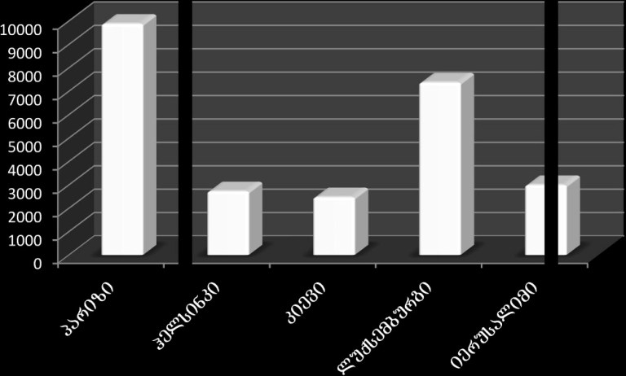
<!--
</Section>
-->
<!--
<Section>
<Description>
<Metadata name=”Title”> მშენებლობის პროდუქცია საწარმოთა ზომის მიხედვით
</Metadata>
</Description>
-->
მშენებლობის დასაწყებად საჭიროა სამშენებლო ნებართვა, რომლის აღებაც შესაძლებელია ურბანული დაგეგმარების სამსახურში. ვინაიდან და რადგანაც მშენებლობა დიდ ხარჯებთანაა დაკავშირებული, ბაზრის უდიდესი წილი უკავიათ დიდი ზომის სამშენებლო კომპანიებს.

მშენებლობის პროდუქცია საწარმოთა ზომის მიხედვით

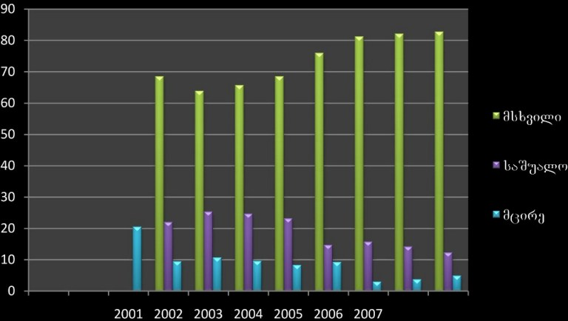
<!--
</Section>
-->
<!--
<Section>
<Description>
<Metadata name=”Title”> გაყიდვისა და გაქირავების ფასების შორის ტენდენცია
</Metadata>
</Description>
-->
თბილისში გაქირავების ფასები

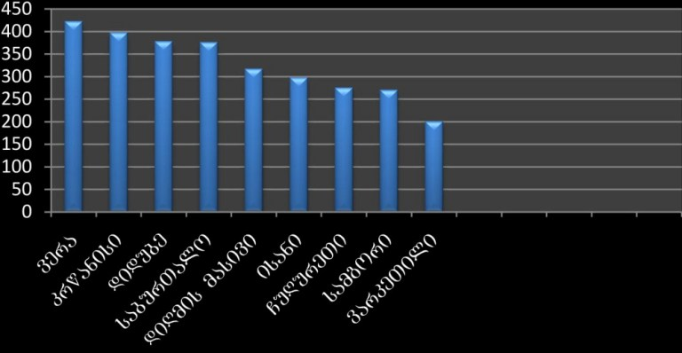
იმისათვის, რომ გავიგოთ როგორი ტენდენციაა ცენტრალურ უბნებში გაყიდვისა და გაქირავების ფასებს შორის, მაგალითისთვის ავიღოთ ერთოთახიანი ბინის საშუალო გასაყიდი ფასი. საბურთალოზე ერთოთახიანი ბინის საშუალო ფასია 44270$. რაც შეეხება გაქირავების ფასს, იმავე უბანში დაახლოებით არის 380ლ. რომ ვიყოდოთ საბურთალოზე საშუალო ფასად ბინა, გავარემონტოთ და კეთილმოვაწყოთ, დაახლოებით მისი ფასი გახდება 75000ლ. თუ ამ ბინას გავაქირავებთ საშუალო ფასად (380ლ), ჩადებულ თანხას ამოვიღებთ დაახლოებით 16 წელში.
<!--
</Section>
-->
<!--
</Section>
-->
<!--
<Section>
<Description>
<Metadata name=”Title”> სამთო–სათხილამურო ბაზარი
</Metadata>
</Description>
-->
<!--
<Section>
<Description>
<Metadata name=”Title”> თხილამურების წარმოშობის ისტორია
</Metadata>
</Description>
-->
თხილამურები უძველესი დროიდან გამოიყენებოდა ჩრდილოეთის ქვეყნების მოსახლეობის მიერ, თოვლში გადაადგილებისათვის. უძველესი თხილამური წარმოადგენდა ნაძვის, ფიჭვის, მუხის ან სხვა მასალისგან დამზადებულ ორ ფიცარს, რომელის წინა ნაწილი ყოველთვის ამოზნექილი იყო, ხოლო უკანა ნაწილი –ზოგჯერ. თხილამურის ქვედა ზედაპირის შუა ნაწილი ამოჭრილი იყო მთელ სიგრძეზე, და ამობურცული, რაც იძლეოდა თოვლზე, როგორც რელსზე გადაადგილების საშუალებას. თხილამური უნდა ყოფილიყო მსუბუქი და გლუვი, ასევე ძლიერი, ხისტი და სამართავად მოსახერხებელი. ყველაზე გავრცელებული, იაფი და ადვილად დასამზადებელი იყო, ე.წ. „შიშველი“ თხილამური. თუმცა, გაცილებით მოხერხებული იყო თხილამური, რომელსაც ქვედა ზედაპირზე გადაკრული ჰქონდა ლოსის, ხბოს ან თახვის ბალნიანი ტყავი. ტყავის ბალანი მიმართული იყო ზევიდან ქვევით. რაც ზრდიდა მოჭიდებას და აადვილებდა მთაში აღმართზე სიარულს.

თხილამურით სრიალისას თოვლზე დასაყრდნობად გამოიყენება სპეციალური ხის მოგრძო ჯოხები, რომელთაც გვირგვინის მაგვარი დაბოლოება აქვთ. სიმაღლიდან დაშვებისას ხელს უწყობს ბალანსის შენარჩუნებას და დამუხრუჭებას. ზოგიერთ ჯოხს ზედა ნაწილში აქვს რკინის კაუჭი, რომლითაც გაუკვალავ ტყეში სიარულისას ხეს ეჭიდებიან და ისე მიიწევენ ზევით.

ტაიგაში, სადაც გზები არ არსებობს, თხილამურის გარეშე ზამთარში წარმოუდგენელია გადაადგილება. ის ეხმარება მონადირეს უპრობლემოდ დაეწიოს ნადირს, რომელსაც უჭირს თოვლში გადაადგილება. თხილამურები ასევე გამოიყენება ჭაობიანი ადგილების გადასალახად.

ნორვეგიაში, ფინეთსა და რუსეთში თხილამურებით სირბილი თანდათანობით გადაიზარდა სპორტში. იმართებოდა შეჯიბრებები 30 კილომეტრიანი დისტანციით და ორ საათზე მეტ ხანს გრძელდებოდა. უკანასკნელ პერიოდში თხილამურებს იყენებენ საბრძოლო მიზნებისთვის. გერმანიის და ავსტრიის ქვეყნების ჯარში სპეციალურ ჯგუფს ასწავლიან თხილამურების გამოყენებას, მათი მეშვეობით უკეთ მანევრირებას და ა.შ. ამ ტიპის მეომრებს შეუძლიათ აწარმოონ პარტიზანული ბძროლა ზამთარში.

XIX საუკუნის მიწურულსა და XX საუკუნის დასაწყისში გაჩნდა სათხილამურო სპორტი, რომელიც გულისხმობდა თხილამურებით გადაადგილებას სისწრაფისთვის ან უბრალოდ სიამოვნების მისაღებად. შესაბამისად შეიცვალა თხილამურის პროპორციაც. თხილამური დაგრძელდა და დავიწროვდა (სიგრძე – 170–220 სმ. სიგანე – 5–8 სმ.), რამაც თხილამური უფრო სწრაფი გახადა. ამავე პერიოდში შექმნეს სათხილამურო ჯოხები, რაც ასევე ასწრაფებდა და აადვილებდა თხილამურებით გადაადგილებას. თანდათანობით თხილამური გადაიქცა სპორტულ ინვენტარად და მან მიიღო ჩვენთვის კარგად ცნობილი ფორმა.
<!--
</Section>
-->
<!--
<Section>
<Description>
<Metadata name=”Title”> საქართველოში თხილამურების წარმოშობა
</Metadata>
</Description>
-->
თოვლზე საბიჯებელი თხილამურები გავრცელებული იყო საქართველოს მთისწინეთსა და მაღალმთიანეთში. ხევსურეთში უმთავრესად გირკალისებურ თხილამურს იყენებდნენ, სამეგრელოში, სვანეთში, აფხაზეთსა და მთიულეთში –მრგვალს, ხოლო ქართლში, რაჭასა და აჭარაში –ელიფსურს. საქართველოში სხვადასხვა მხარეში შემორჩენილი თხილამურების ძველი სახელები: სვანეთში „ლაჩირხალალი“, თუშეთში „ქოკი“, მთიულეთში „კაგდი“. სულხან საბა ორბელიანის მიხედვით: „თხილამურები გრკალი არს, ფერხთა დაიკურნენ დიდთა თოვლთა ზედა სასვლელად, რათა თოვლთა სიღრმეს არა ჩაიჭრენ“.
<!--
</Section>
-->
<!--
<Section>
<Description>
<Metadata name=”Title”> თხილამურის ტიპები და ბრენდები
</Metadata>
</Description>
-->
არსებობს თხილამურების რამოდენიმე ტიპი: ალპური, თავისუფალი, სამთო, სამთო გაკვალული გზისთვის, საზღვაო და ქარვერები. მსოფლიოში მრავალი კომპანია აწარმოებს თხილამურებს, მათგან ყველაზე ცნობილი ბრენდებია: Volkl, Volant, Zai, Hart , Blizard, Elan, Atomic, Dynamic, Fischer, Head, Rossignol, Salomon და სხვა.

მსოფლიოში ყველაზე პოპულარული თხილამურის მწარმოებელი ბრენდები ხუთეული ასე გამოიყურება:

1. Atomic
2. Dynastar
3. Elan
4. K2
5. Rossignol

1. ატომიკი არის თხილამურების ინდუსტრიაში 1955 წლის შემდეგ. თავისი ორივე ბრენდით ალპინებით და ნორდიკებით. ატომიკს აქვს თხილამურები, როგორც დამწყებთათვის, ასევე მოყვარულთათვის.

2. 40 წელია რაც Dynastar აკეთებს თხილამურებს და მათი თხილამურები არის მხოლოდ სიახლეების მოყვარულთათვის, Dynastar–ი ცნობილია მაღალი ხარისხით და შესანიშნავი ტექნიკური მონაცემებით.

3. Elan–ს აწარმოებენ სლოვენიაში, რომელიც გვთავაზობს თხილამურებს დამწყებთათვის, მოყვარულთათვის და პროფესიონალთათვის. Elan–ის თხილამურები ცნობილია, თავის მაღალი ხარისხით.

4. K2–ის თხილამურების დიაზაინმა და ხარისხმა ექსპერტთა და სპორტსმენთა დიდი მოწონება დაიმსახურა. K2 არის ბრენდი რომელსაც შეგვიძლია ვენდოთ, რომელიც ყოველთვის მოწოდების სიმაღლეზეა, K2–ის თხილამურები არამარტო თვალს გჭრის, არამედ მისი შესანიშნავი ხარისხი კარგად გაგრძნობინებს თავს მთაში.

5. K2–ის თხილამურების დიაზაინმა და ხარისხმა ექსპერტთა და სპორტსმენთა დიდი მოწონება დაიმსახურა. K2 არის ბრენდი რომელსაც შეგვიძლია ვენდოთ, რომელიც ყოველთვის მოწოდების სიმაღლეზეა, K2–ის თხილამურები არამარტო თვალს გჭრის, არამედ მისი შესანიშნავი ხარისხი კარგად გაგრძნობინებს თავს მთაში.

სამთო სათხილამურო კურორტები

თხილამური განვითარებასთან ერთად ვითარდებოდა სამთო სათხილამური კურორტებიც, მსოფლიოში ყოველწლიურად უამრავი ტურისტი მოგზაურობს თხილამურით სიამოვნების მისაღებად.

მსოფლიოში ყველაზე პოპულარული სამთო–სათხილამურო კურორტებია:

1. Aspen, Colorado
2. Bretton Woods, New Hampshire
3. Park City, Utah
4. Teton Village, Wyoming
5. CANADA,Whistler
6. CHILE,Portillo
7. ITALY,Cortina d’Ampezzo
8. NEW ZEALAND,Queenstown
9. SWEDEN,Åre
10. SWITZERLAND,St. Moritz

მსოფლიოს სამთო სათხილამურო კურორტებთან შედარებით საქართველოს კურორტები არც თუ ისე სწრაფად ვითარდება, თუმცა მაინც დიდი პოპულარობით სარგებლობს. საქართველოში განვითარებულია ბაკურიანის და გუდაურის სამთო–სათხილამურო კურორტები. უცხოელ დამსვენებლებს საქართველოში იზიდავს გაუკვალავი თოვლი, სხვა ქვეყნებში აკრძალულია გაუკვალავ თოვლში სრიალი, რადგან დიდია ზვავის წარმოქმნის საშიშროება.

ბაკურიანი

დაბა ბორჯომის რაიონში მდებარეობს თრიალეთის ქედის ჩრდილო კალთაზე, მდინარე ბაკურიანის წყლის ნაპირას (ზღვის დონიდან 1700მ, ბორჯომიდან 30კმ). საშუალო ტემპერატურე 4,3C⁰, იანვარში 7,2C⁰, აგვისტოში 15C⁰, ნალექები 734მმ წელიწადში.

გუდაური

სამთო–სათხილამურო კურორტი სტეფანწმინდის (ყოფილი ყაზბეგის) რაიონში, თბილისიდან 120 კმ–ში, ზღვის დონიდან 1196მ სიმაღლეზე. სათხილამურო სეზონი დეკემბრიდან აპრილამდე გრძელდება. ამჟამად ფუნქციონირებს 4 საწეველა. სათხილამურო ტრასების საერთო სიგრძე შეადგენს 16 კილომეტრს.
<!--
</Section>
-->
<!--
<Section>
<Description>
<Metadata name=”Title”> ჩატარებული კვლევის შედეგები
</Metadata>
</Description>
-->
კვლევის ფარგლებში გამოკითხულ იქნა 33 თხილამურის მომხმარებელი და 5 თხილამურების მაღაზიის მენეჯერი.

თხილამურის იმპორტიორი ქვეყნები

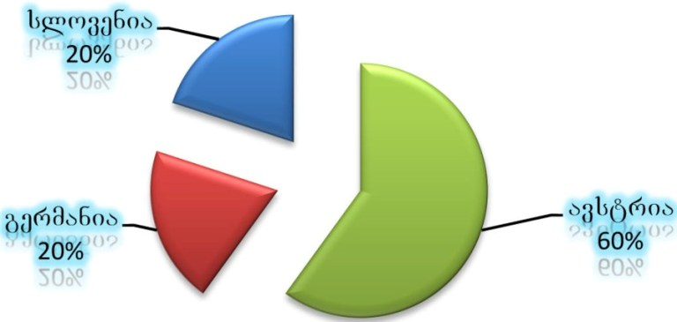

თხილამურების ფასები

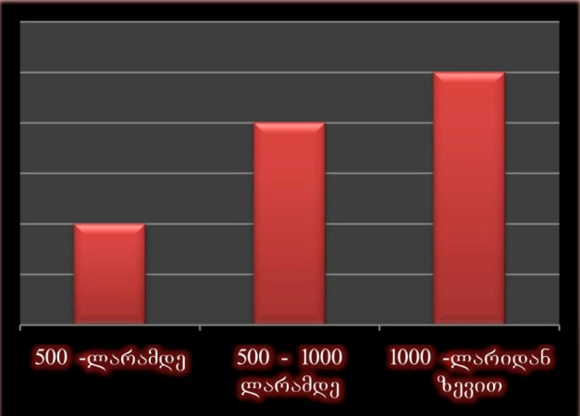

წინა წლებთან შედარებით თხილამურზე მოთხოვნა საქართველოში გაიზარდა. დამსვენებლები სასტუმროს ნომერში იხდიან 30 დან 100 ლარამდე.

სამთო–სათხილამური კურორტებზე დასვენების სიხშირე

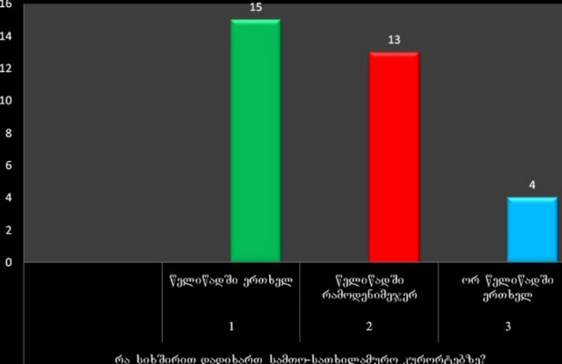

გამოკითხული მოსახლეობის უმრავლესობა სამთო–სათხილამურო კურორტებზე დასასვენებლად დადის საქართველოში. ხოლო საზღვარგარეთ ისვენებენ საფრანგეთში, კერძოდ, Val Thorens–ში

საქართველოს კურორტები

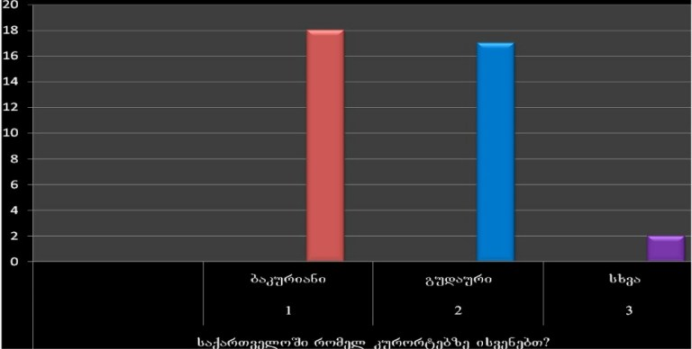

არჩევანი სამთო–სათხილამურო კურორტებზე დასასვენებლად, გამოკითხულთა უმრავლესობის აზრი თითქმის თანაბრად გადანაწილდა გუდაურსა და ბაკურიანზე. მომხმარებლები კურორტების არჩევევისას მნიშვნელობას ანიჭებენ პრესტიჟულობას, ადგილმდებარეობას და ფასებს.

სასტუმროს ტიპები

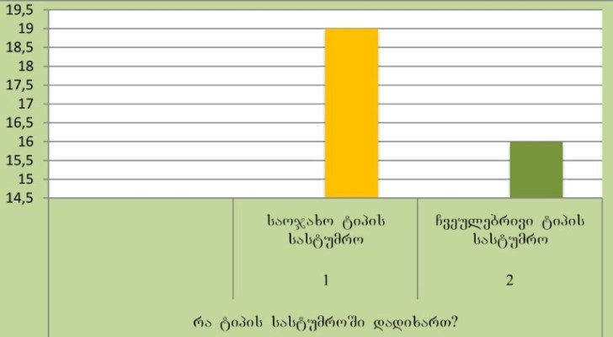

გამოკითხული თხილამურების მომხმარებლებიდან უმეტესობა უპირატესობას ანიჭებს საოჯახო ტიპის სასტუმროებს. რაც შეეხება ფასებს, გამოკითხული პირების უმეტესობა სასტუმროს ნომერში დღეში 30–100 ლარს იხდიან

სასტუმროს ფასები

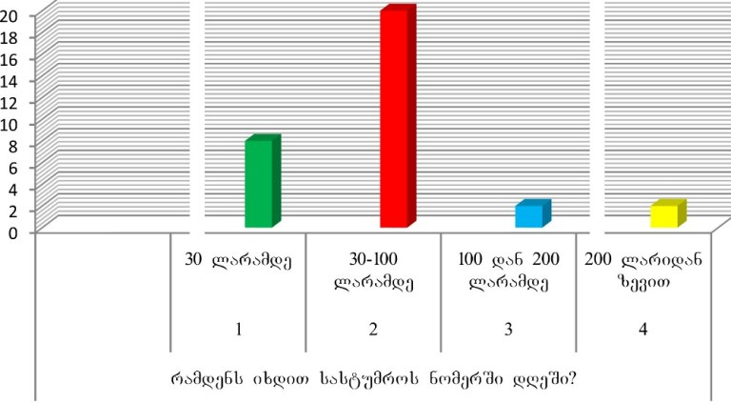

გამოკითხული თხილამურის მომხმარებლები ძირითადად სამთო–სათხილამრო კურორტებზე დადიან მეგობრებთან ერთად, მაჩვენებლით შემდეგი ოჯახის წევრებთან ერთად დასვენება. ასევე თხილამურების მომხმარებლების გარკვეული ნაწილი სამთო–სათხილამურო კურორტებზე თანამშრომლებთან ერთად დადის.

ვისთან ერთად დადიან დასასვენებლად თხილამურის მომხმარებლები

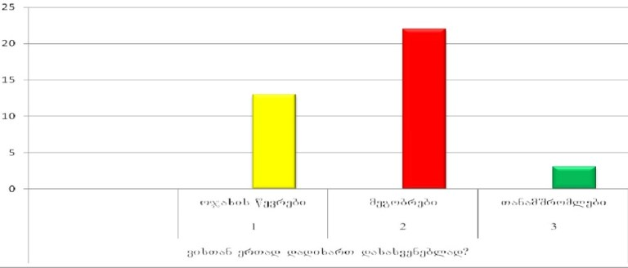

გამოკითხული პირების უმეტესობამ თხილამურის შეძენისას გადაიხადა 200 ლარზე მეტი, ყველაზე ხშირია შემთხვევება როდესაც თხილამურის მომხმარებელმა გადაიხადა 200–500 ლარი. თუმცა აღნიშნულ მაჩვენებელს მცირედ ჩამოუვარდება იმ პირების რიცხვი, რომლებმაც თხილამურებში 500–100 და ასევე 100–ზე მეტი ლარი გადაიხადეს.

შეძენილი თხილამურების ფასი

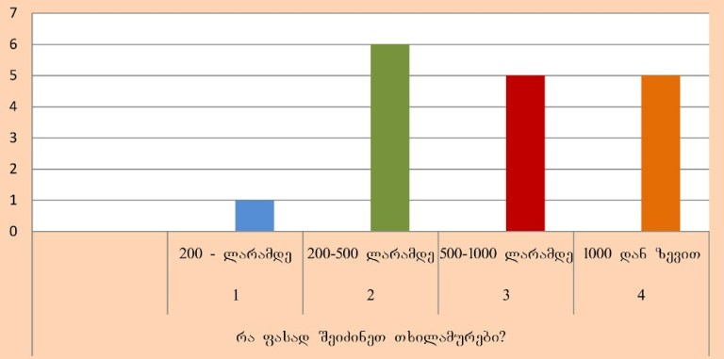

საქართველოში კარგად არის განვითარებული თხილამურების გაქირავების ბიზნესი, დაქირავება შესაძლებელია, როგორც თბილიში, ასევე კურორტზე. ფასები კი მერყეობს 18–40 ლარამდე.

კვლევის ფარგლებში გამოკითხულმა პირებმა დაასახელეს მათთვის სასურველი თხილამურის ბრენდები, რომელსაც სიამოვნებით შეიძენდნენ საკმარისი ფინანსური სახსრების არსებობის შემთხვევაში. გამოკითხულთა უმეტესობამ სასურველ ბრენდად დაასახელა Atomic–ის თხილამურები, რომელსაც მცირედი ცვლილებით მოსდევს Rossignol და Fisher ბრენდის თხილამურები.

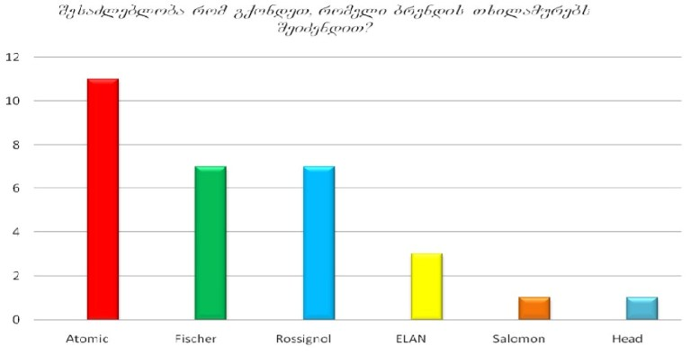

საქართველოში თანდათან უფრო პოპულარული ხდება სამთო–სათხილამურო კურორტები, რასაც მთავრობა უწყობს ხელს. ახლო მომავალში დაგეგმილია ახალი სამთო–სათხილამურო კურორტების აგება ტყვარჩელის რაიონში, შოვში და შაორის წყალსაცავის მიმდებარე ტერიტორიაზე.
<!--
</Section>
-->
<!--
</Section>
-->

<!--
<Section>
<Description>
<Metadata name=”Title”> საწვავის ბაზრის კვლევა
</Metadata>
</Description>
-->
<!--
<Section>
<Description>
<Metadata name=”Title”> ზოგადი მიმოხილვა
</Metadata>
</Description>
-->
საწვავის ბიზნესი ერთ–ერთი ყველაზე უფრო მომგებიანი ბიზნესია მსოფლიოში. თხევადი საწვავი ამოწურვადი რესურსია, ასე რომ საწვავის სისტემატიური მოხმარება იწვევს მის მოცულობის თანდათნობით კლებას და ბოლოს ამოწურვას. ასევე არსებობს ვარაუდები ამ რესურსის ამოწურვის ვადებთან დაკავშირებით. ეს ძირითადი ფაქტორი განაპირობებს ამ პროდუქტზე ფასების ცვლილებას, შესაბამისად ადვილი მისახვედრია რომ ამ რესურსის ფასი ყოველ წლიურად უნდა იზრდებოდეს. ამ რესურსის გარეშე შეუძლებლად მიგვაჩნია ქვეყნის გამართული ფუნქციონირება და დიდი მნიშვნელობა აქვს საწვავის მფასებს მსოფლიო ბაზარზე.

ნავთობის იმპორტი დღესდღეობით საწვავის ბაზარზე მიმდინარე მოვლენები საკმაოდ აქტუალურია. მსუბუქი და სატვირთო ავტომობილების უმრავლესობა მოიხმარს ან ბენზინს, ან დიზელს ასევე ისინი წარმოადგენენ ამ საწვავის ძირითად მომხმარებელს, აქედან გამომდინარე ავტომობილების იმპორტის მოცულობის ცვალებადობა პირდაპირ ასახვას პოვებს ბენზინის იმპორტის მოცულობის ცვალებადობაზე.
<!--
</Section>
-->
<!--
<Section>
<Description>
<Metadata name=”Title”> კვლევის შედეგები
</Metadata>
</Description>
-->
იმისათვის რომ რეალური წარმოდგენა შეგვექმნას საწვავის ბაზარზე საჭიროა საწვავის მომხმარებლის მოთხოვნილებების გამოვლენა. ამისათვის ჩვენ ჩავატარეთ კვლევა, რომლის შედეგად გამოიკითხა 60 მომხმარებელი. გამოკითხულთა დიდი ნაწილის შერჩევა შემთხვევითი მეთოდით მოხდა. საბოლოო ჯამში რომელთა 25%–ის ოჯახის შემოსავლები მაღალია (საშუალოდ
თითო ოჯახის წევრის შემოსავალი 400 ლარზე მეტი, სულ 1700 ლარზე მეტი). გამოკითხული მომხმარებლის 23%–ის ოჯახის ყოველთვიური შემოსავალი საშუალოა (საშუალოდ თითო ოჯახის წევრის შემოსავალი 250–დან 400 ლარამდეა, სულ 800–დან 1700 ლარამდე), გამოკითხულთა 52% შემოსავალი კი დაბალია (საშუალოდ თითო ოჯახის წევრის შემოსავალი 250 ლარზე ნაკლებია, სულ კი 800 ლარამდე).

დაბალ შემოსავლიანი მომხმარებლის 40% იყენებს დაბალხარისხიან საწვავს (რეგულარს ან დიზელს), მიუხედავად იმისა რომ აქვთ სურვილი მაღალხარისხიანი საწვავის გამოყენებისა. 40% საშუალო ხარისხიან (ევრო რეგულარს), 20% მაღალ ხარისხიან საწვავს (პრემიუმს).

საშუალო შემოსავლიანი ოჯახიდან მომხმარებელთა 5% იყენებს დაბალი ხარისხის (რეგულარს) საწვავს, 55% საშუალო ხარისხის(ევრო რეგულარს) საწვავს, 40% მაღალი ხარისხის საწვავს (პრემიუმს).

მაღალ შემოსავლიანი მომხმარებლის 78% მოიხმარს მაღალ ხარისხიან საწვავს (პრემიუმს). 11%–11% საშუალო ხარისხიან(ევრო რეგულარს) და უმაღლეს ხარისხიან საწვავს (სუპერს, მაქსპაუერს ან ევრო დიზელს). საბოლოო ჯამში საწვავის მომხმარებელთა 22% იყენებს რეგულარს, 40% ევრო რეგულარს, 33% პრემიუმს, 5% სუპერს, მაქსპაუერს.

გამოკითხულ დიზელის მომხმარებელთა მხოლოდ 10% მოიხმარდა ევრო დიზელს დარჩენი 90% კი „დიზელს“. ასეთი დიდი სხვაობა გამოწვეულია მათ შორის ფასის სხვაობით 1,65 და 1,85 ლარს შორის.

რაც შეეხება ფასს მომხმარებელთა 52% ფიქრობს რომ ის ძალიან მაღალია, 40% ფიქრობს რომ საშუალოა, ხოლო 8%–თვის მისაღებია. მიუხედავად იმისა რომ მომხმარებელი ძვირს იხდის საწვავში რომელსაც ის იყენებს ისინი სულაც არ ფიქრობენ რომ ეს საწვავი ხარისხიანია. გამოკითხულთა მხოლოდ 8% ფიქრობს რომ საწვავი ხარისხიანია, 74% ფიქრობს რომ საწვავი საშუალო ხარისხის არის, ხოლო 16% უკმაყოფილოა საწვავის ხარისხით.

შევეცადეთ გამოგვევლინა თუ რა კრიტერიუმებით ხელმძღვანელობდა ბენზინის ტიპის არჩევის დროს მომხმარებელი. მომხმარებელს უნდა შეეფასებინა ოთხი კრიტერიუმი (ბრენდი, ფასი, ხარისხი და ეკოლოგიურობა) რომლის მიხედვითაც ირჩევდნენ ბენზინის ტიპს 1–4 ქულამდე საბოლოოდ კი მივიღეთ შემდეგი შედეგები:

1. ხარისხი –284 ქულა
2. ფასი –282 ქულა
3. ბრენდი –212 ქულა
4. ეკოლოგიურობა –210 ქულა

როგორც ხედავთ ხარისხი და ფასი ბევრად მნიშვნელოვანია ბრენდზე და ეკოლოგიურობაზე რაც ნორმალურია. იყვნენ რესპონდენტები რომლებიც უფრო გლობალურად უყურებდნენ საწვავის გამოყენებას და მათთვის მნიშვნელოვანი იყო ეკოლოგიურობა, თუმცა მათ რა თქმა უნდა ჭარბობდნენ რესპონდენტები რომლებიც მხოლოდ ლოკალურად უდგებოდნენ საკითხს და მხოლოდ თავიანთ ჯიბეზე ფიქრობდნენ.

ინტერესის ობიექტს წარმოადგენდა ისიც რომ თუ რის მიხედვით ირჩევდნენ მომხმარებლები ბენზინგასამართ სადგურს. მომხმარებელს უნდა შეეფასებინა შემდეგი კრიტერიუმები: ხარისხიანი პროდუქტი, ფასი ფასები, ფასდაკლებები, ფართო ქსელი, პოპულარული კომპანია, ტერიტორიული ნიშანი და სერვისების ფართო არჩევანი (თანამედროვე სადგური).

ბენზინგასამართი სადგურის არჩევის მიზეზი

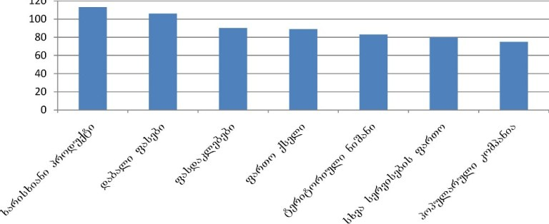

გამოკითხვის შედეგად გამოირკვა რომ ხარისხიანი პროდუქტი და ფასები არის ყველაზე მნიშვნელოვანი, შემდეგ მოდის ფართო ქსელი და ფასდაკლებები, შემდეგ ტერიტორიული ნიშანი, ხოლო ბოლო ადგილებზე არის თუ რამდენად პოპულარულია კომპანია და გასამართი სადგურის თანამედროვეობა სერვისების ფართო არჩევანით.

კვლევამ ასევე აჩვენა ფაქტორი რომელიც ჩვენ არ გვქონდა მითითებული და მომხმაებელს შეეძლო მიეთითებინა. მომხმარებელთა უმეტესობამ ეს პუნქტი შეუვსებელი დატოვა, მხოლოდ მათმა 7% შეავსო იგი და ერთსულოვნად დაასახელეს ფაქტორი –მომსახურება. რომლის მიზეზებიც იყო ნაკლები რაოდენობით ჩასხმული საწვავი ვიდრე ეკუთვნოდა, თავღია დატოვებული ავტომობილის ბენზინის ავზი.

კვლევის ფარგლებში ასევე გამოვლინდა მომხმარებლის ფავორიტი საწვავის რაელიზატორი კომპანია რომლის ქსელის გასამართი სადგურებითაც სარგებლობენ მომხმარებლები. შედეგები კი შემდეგია:

- ლუკოილი – 42%
- ვისოლი – 22%
- ეკო–ჯორჯია – 17%
- რომპეტროლი – 7%
- სხვა – 7%
- მნიშვნელობა არ აქვს – 5%

კვლევის მიხედვით საწვავის ბაზარი რამოდენიმე კომპანიას აქვს დაპყრობილი ბრენდებს შორის აშკარა უპირატესობით ლიდერობს მოულოდნელად ლუკოილი, რომლის ძირითAდი განმაპირობებელი არის ის რომ მას აქვს ფასდაკლებები და უფრო ფართო ქსელი ვიდრე მის ძირითად კონკურენტებს. ვისოლმა მოკლე ხანში ეფექტური მარკეტინგის საშუალებით მიაღწია წარმატებას, ხოლო ეკოს მომხმარებელთა დიდი ნაწილი იცნობს როგორც ხარისხიანი საწვავის რეალიზატორი.

რომპეტროლი კი ახალი მოთამაშეა ბაზარზე და დაბალი ფასებით გამოირჩევა. წვრილი კომპანიები რომლებიც რამოდენიმე წლის წინ მნიშვნელოვან წილს ფლობდნენ დღესდღეობით ისინი ძალიან უმნიშვნელო წილს ფლობენ და დღესდღეობით გასამართ სადგურს რომელსაც სახელი არ აწერია ან სათანადოდ არ არის მოწყობილი ცოტა კლიენტი ჰყავს ან საერთოდ არ ჰყავს.
<!--
</Section>
-->
<!--
<Section>
<Description>
<Metadata name=”Title”> ბენზინის და დიზელის იმპორტის ტენდენციები საქართველოში
</Metadata>
</Description>
-->

საქართველოში ბენზინის და დიზელის იმპორტი 727 722 ტონას შეადგენს რაც წინა წელს იმპორტირებულ საწვავის რაოდენობასთან შედარებით 80 ტონით (12,5%) მეტია.

2007 წელს საქართველოში იმპორტირებულ იქნა 386 246 ტონა ბენზინი, რაც რეკორდული მაჩვენებელია იმპორტირებული ბენზინის მხრივ. მიუხედავად ამისა რომ ბოლო წლებთან შედარებით მკვეთრად დაეცა აზერბაიჯანიდან იმპორტირებული ბენზინის მოცულობა აზერბაიჯანი წინა წლების მსგავსად 2007 წელს საქართველოში ბენზინის იმპორტიორ ქვეყნებში ლიდერობას ინარჩუნებს. მნიშვნელოვნად (2–ჯერ) გაიზარდა რუმინეთიდან შემოტანილი ბენზინის რაოდენობა, ასევე აღსანიშნავია საქართველოში ბენზინის იმპორტიორ ქვეყნებში ახალი ექსპორტიორის –იტალიის დამატებაც.

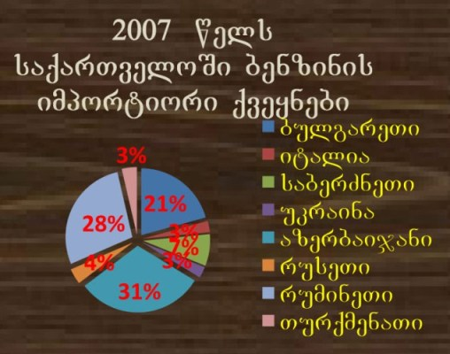

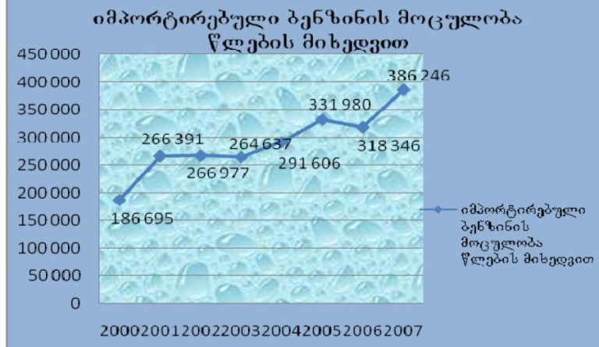

საიდანაც ხარისხიანი საწვავი შემოდის და განპირობებულია ხარისხიან საწვავზე მოთხოვნის ზრდით. ასევე შესამჩნევია ის ფაქტიც რომ 2007 წელს საქართველოში ევროპიდან იმპორტირებულმა საწვავის მოცულობამ პირველად საქართველოს დამოუკიდებლობის ისტორიაში გადააჭარბა აზიიდან (აზერბაიჯანიდან და თურქმენეთიდან) იმპორტირებულ საწვავის მოცულობას. რაც მომხმარებელის ცნობიერებაში ევროპული წარმომავლობის საწვავის ხარისხთან ასოციაციასთან არის დაკავშირებული, ვინაიდან მომხმარებლისთვის საწვავის ხარისხი მნიშვნელოვანია შესაბამისად გაიზარდა მასზე მოთხოვნაც.

ცოტა ხნის წინ საზოგადოებაში გავრცელებული ინფორმაციის თანახმად საქართველოში იმპორტირებული ბენზინი ჯანმრთელობისთვის მავნე ნივთიერებებს შეიცავდა და აბინძურებდა გარემოს. ამის საპასუხოდ ნავთობიმპორტიორთა კავშირმა და გარემოს დაცვის სამონოსტრომ ერთობლივი მონიტორინგი განახორციელეს ბენზინის ეკოლოგიურობაზე და გამოდგა რომ საქართველოში იმპორტირებული ბენზინის დიდი ნაწილში ევროკავშირის ქვეყნების სტანდარტებს შეესაბამებოდა. რაც გასაკვირი ნამდვილად არ არის ვინაიდან საქართველოში ბენზინის ძირითად იმპორტიორებს წარმოადგენენ ქვეყნები(საბერძნეთი, რუმინეთი, აზერბაიჯანი, ბულგარეთი და იტალია) სადაც წარმოებულ ბენზინში ტყვიის (მთავარი დამჭუჭყიანებლის) შემცველობა მინიმუმამდე არის დაყვანილი.

ევროპევროპა VC სხვები (აზერბაიჯანი&თურქმენეთი)

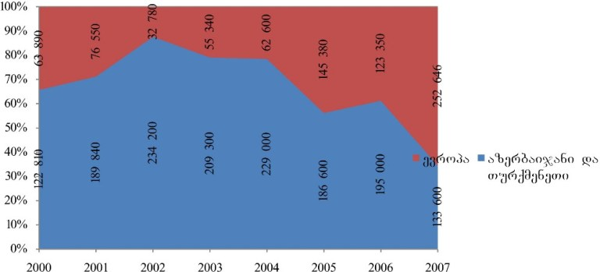

2007 წელს საქართველოში იმპორტირებული დიზელის მოცულობა 341 476 ტონა შეადგინა. რაც წინა წლის მაჩვენებელთან შედარებით 13 180 ტონით მეტია. თუმცა წინა წლისგან განსხვავებით დიზელი ამ მაჩვენებლის მიხედვით ჩამოუვარდება ბენზინს. 2007 წელს აზერბაიჯანიდან საქართველოში ექსპორტირებული დიზელის მოცულობა ბენზინის მსგავსად შემცირდა და ლიდერობა თურქმენეთს(53%) დაუთმო. 2007 წელს 8–ჯერ უფრო მეტი დიზელის იმპორტირება მოხდა საქართველოში ვიდრე 2000 წელს. განსაკუთრებით დიზელის იმპორტის ზრდა მოხდა 2004 –2006 წლებში, რაშიც მნიშვნელოვანი წვლილი მიუძღვის „ყვითელი ავტობუსების“ შემოსვლას, რომლებიც დიზელს მოიხმარენ.

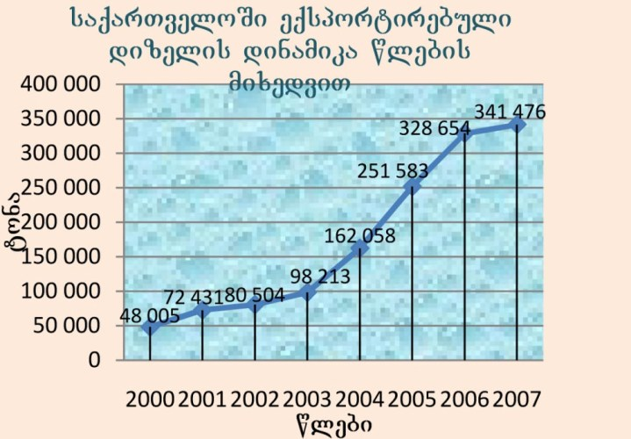

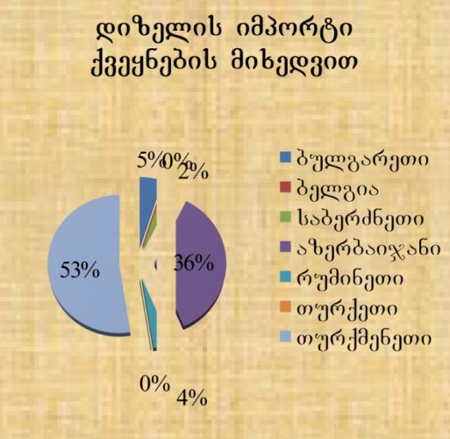

2007 წელს საქართველოში ბენზინის იმპორტიორ კომპანიებში ლიდერობს მომხმარებლისთვის უცნობი კომპანია სოკარი 147 000 ტონით (38%), რომელიც ბაზარზე 2007 წლის მაისში შემოვიდა და ძირითადად საწვავის ბითუმად რეალიზაციას ეწეოდა. 2008 წელს სოკარს დაგეგმილი აქვს 10 გასამართი სადგურის გახსნა. მეორე ადგილზე იმორტირებული ბენზინის მიხედვით ლუკოილია 81 111 ტონით (21%), რომელსაც საქართველოში ყველაზე ფართო ქსელი აქვს – 63 გასამართი სადგური საქართველოში (33 თბილისში). მესამე ადგილზე ვისოლია 61 799 ტონით (16%), რომელიც ბაზარზე ცნობადობით, ფართო ქსელით (50 სადგური საქართველოში, მათ შორის 26 თბილისში) და იტალიური საწვავით გამოირჩევა. 2008 წლისთვის ვისოლს დაგეგმილი აქვს ქსელის კიდევ უფრო გაფართოება 8 სადგურით. ბენზინის იმპორტის დანარჩენი – 96 561 ტონა (25%) სხვა ახალ, თუ პატარა კომპანიებზე მოდის.

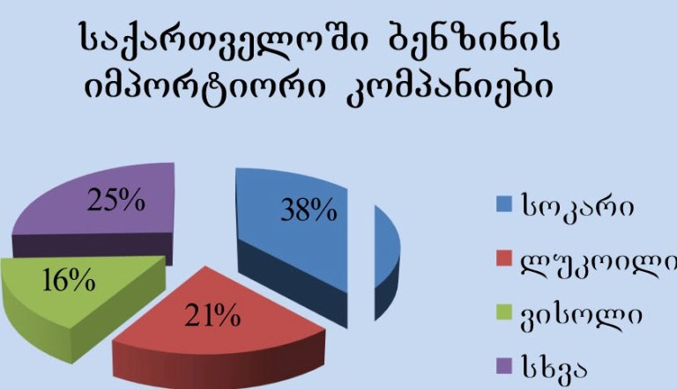

2007 წელს საქართველოში დიზელის იმპორტიორ კომპანიებში ვისოლი ლიდერობს 99 028 ტონით (29%), მეორე ადგილს სოკარი იკავებს 30 732 ტონით (9%), მესამე მეოთხე ადგილებს ლუკოილი და რომპეტროლი იკავებენ შესაბამისად 6% და 4%.

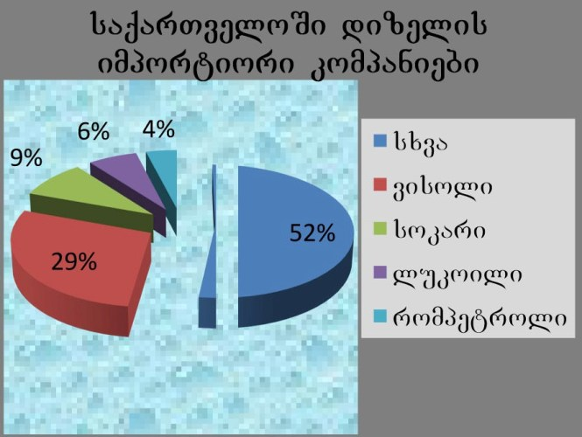

კვლევის ერთ–ერთ ამოცანას წარმოადგენდა ავტომობილების იმპორტსა და საწვავის იმპორტს შორის კავშირი. 2001–დან 2002 წლამდე თხევადი საწვავის იმპორტის ზრდა თითქმის შეჩერებული იყო ქვეყანაში, რაზეც პირდაპირი გავლენა იქონია ამავე წელს იმპორტირებული ავტომობილების დაბალმა რიცხვმა და შემდეგ წელსაც საწვავიმპორტიორებიც ფრთხილობდნენ და შედეგად იმპორტირებული საწვავის მოცულობა მკვეთრი ცვლილება არ განუცდია. ეს ფაქტი მეტყველებს იმაზე რომ ავტომობილების და თხევადი საწვავის იმპორტი ერთმანეთთან პირდაპირდამოკიდებულებაშია.

იმპორტირებული საწვავის მოცულობა დამოკიდებულია წინა წელს იმპორტირებული ავტომობილების რაოდენობასთან. ასევე 2007 წელს ერთ ავტომობილზე საწვავის იმპორტმა შეადგინა 14,4 ტონა, 2006–14,6, 2005–17,6, 2004–15,8, 2003–22,8. დათვლილი იქნა წლების მიხედვით იმპორტირებული ავტომობილების და იმპორტირებული საწვავის(დინამიკებს შორის) შეჭიდულობა(კორელაცია) და დადასტურდა რომ მათ შორის არის ძლიერი დადებითი კავშირი Correlation–0,923. გამომდინარე აქედან შეგვიძლია ვივარაუდოთ რომ მომავალ წელს საწვავის იმპორტი კიდევ გაიზრდება. ასევე მოსალოდნელია უფრო მაღალი ხარისხის საწვავის(ბენზინის) იმპორტის ზრდაც, ვინაიდან საზღვარგარეთიდან ახალი ავტომობილების ნაკადი არ წყდება და ყოველ დღე ვხედავთ ახალი მანქანებით დატვირთულ ავტომატარებლებს რომლებიც ფოთიდან ან თურქეთიდან თბილისისკენ.
<!--
</Section>
-->
<!--
<Section>
<Description>
<Metadata name=”Title”> საწვავის ფასებსაწვავის ფასები საერთაშორისო და საქართველოს მასშტაბით
</Metadata>
</Description>
-->
მსოფლიო მასშტაბით დღესდღეობით საკმაოდ აქტუალურ თემას წარმოადგენს ნავთობის ფასები, რომლებიც დღითი–დღე ახალ სიმაღლეებს აღწევს. დღესდღეობით იგი წამყვან საფონდო ბირჟებზე შეადგენს 108 ამერიკულ დოლარს ერთ ბარელზე. რაც 2 თვის წინანდელთან შედარებით 15 დოლარით მეტია. ხოლო ერთი წლის წინანდელთან შედარებით თითქმის ორმაგია. საერთაშორისო ენერგეტიკის სააგენტოს ინფორმაციით მასზე მოქმედებს შემდეგი ფაქტორები:

- გეოპოლიტიკური რისკები
- კომპანიების გასავლის ზრდა
- პრობლემები საბადოების ხელმისაწვდომობასთან
- აშშ დოლარის კურსის დაცემა

გეოპოლიტიკური ფაქტორი – იგულისხმება დიდი ნავთობის მარაგების მქონე ქვეყნების პოლიტიკური სტაბილურობა. მის მაგალითად შეგვიძლია მოვიყვანოთ ნიგერიაში მეამბოხეთ ლიდერის მკვლელობას მოყოლებული მოვლენები. რომლის შემდეგაც ნავთობის ტრანსპორტირება დიდ რისკთან იყო დაკავშირებული. მას ისიც ერთვოდა რომ არცერთი სადაზღვევო კომპანია არ რისკავდა ტვირთის დაზღვევას. შედეგად მიწოდება შემცირდა და ფასიც გაიზარდა. მეორე ამგვარი მოვლენა მოხდა ვენესუელაში როდესაც პრობლემები შეექმნა ქვეყნის წამყვან ნავთობკომპანიას შედეგად შემცირდა მ ფასების ზრდამაც არ დააყოვნა.

ნავთობკომპანიების ხარჯების ზრდა – გამოწვეულია ტექნოლოგიურ მიღწევებით და ახალი ძნელად მისადგომი საბადოებიდან ნავთობის ამოღების სირთულესთან.

პრობლემები საბადოების ხელმისაწვდომობასთან – ვიცით რომ ნავთობი ამოწურვადი ბუნებრივი რესურსია და გამომდინარე აქედან სულ უფრო რთული ხდება ახალი ნავთობ საბადოების აღმოჩენა.

აშშ დოლარის დასუსტება – რა თქმა ეს ფაქტორიც ახდენს გავლენას მის ცვლილებაზე ვინაიდან დოლარი გამოიყენება კონვერტირებისათვის. გარკვეულწილად ამიტომაც მიაღწია ასეთ სიმაღლეებს.

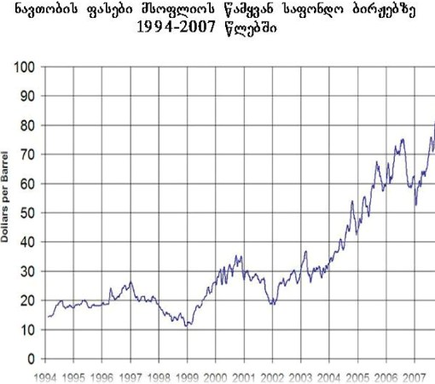

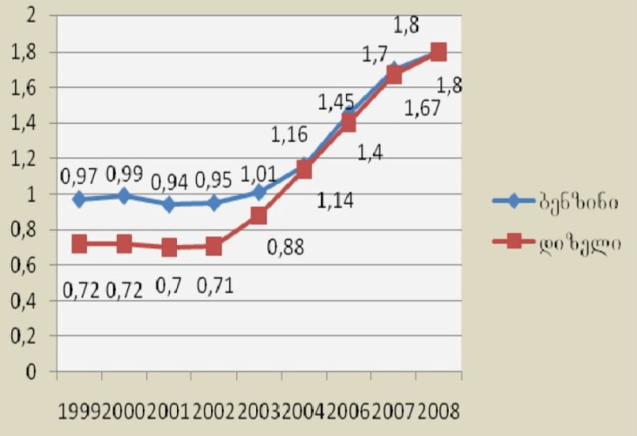

საწვავის ფასების ასეთმა ზრდამ მომავალში შეიძლება გამოიწვიოს მასზე მოთხოვნის შემცირება რაც მის ფასს შეამცირებს.

როგორც ზემოთ მოცემულ საერთაშორისო ნავთობის და საქართველოს საწვავის ფასების საშუალოვადიან დინამიკებზე ცვლილებები ერთდროულად აისახება. აღსანიშნავია ის ფაქტიც რომ უკანასკნელი ორი წლის განმავლობაში საქართველოში მიუხედავად იმისა რომ ბენზინის ფასმა მკვეთრი ზრდა განიცადა უფრო მკვეთრად გაიზარდა დიზელის ფასი და ბენზინის ფასს გაუტოლდა. ამით დაიმსხვრა ის „მითი“ რომ დიზელზე მომუშავე ავტომობილი ეკონომიური იყო.

ფასი საიდანაც ხორციელდება ბენზინის იმპორტი საქართველოში შეადგენს 884 დოლარს 1 ტონაზე, ხოლო ფასი საიდანაც ხორციელდება დიზელის იმპორტი საქართველოში შეადგენს 960 დოლარს 1 ტონაზე, რომლებიც საერთაშორისო ფასების მსგავსად იზრდება.

დღესდღეობით საქართველოში საწვავის ფასები სწრაფი ტემპით იზრდება. ქვემოდ მოყვანილია საწვავის ამჟამინდელი ფასები წამყვანი კომპანიების საცალო ქსელებში:

ეკო–ჯორჯია
სუპერი100 –1.92 ლარი
პრემიუმი –1.77
რეგულარი (ევრო) –1.69 ლარი
რეგულარი (სტანდარტი) –1.63 ლარი
დიზელი (ევრო) –1.87 ლარი

ლუკოილი
სუპერი1.90 ლარი
პრემიუმ ავანგარდი –1.80ლარი
პრემიუმი –1. 70 ლარი
რეგულარი (ევრო) –1.60 ლარი
ევროდიზელი –1.90 ლარი

ვისოლი

სუპერი 1.92 ლარი
პრემიუმი (ევრო) –1.75ლარი
რეგულარი (ევრო) –1.72 ლარი
დიზელი (ევრო) –1.87 ლარი
რეგულარი (სტანდარტი) –1.65 ლარი

რომპეტროლი

სუპერი (ევრო) –1,87 ლარი
პრემიუმი –1.82 ლარი
რეგულარი (ევრო) –1.65 ლარი
დიზელი (ევრო) –1.8 ლარი
დიზელი 62 –1.8 ლარი
<!--
</Section>
-->
<!--
</Section>
-->
<!--
<Section>
<Description>
<Metadata name=”Title”> საკანცელარიო საქონლის ბაზარი
</Metadata>
</Description>
-->
<!--
<Section>
<Description>
<Metadata name=”Title”> ზოგადი მიმოხილვა
</Metadata>
</Description>
-->
საკანცელარიო საქონელი ერთ–ერთ უმნიშვნელოვანეს როლს თამაშობს ორგანიზაციის საქმიანობაში. საქართველოში საბაზრო ეკონომიკა განვითარების საწყის ეტაპზეა, ანალოგიური სიტუაციაა საკანცელარიო საქონლის ბაზარზეც. საკანცელარიო საქონლის კვლევის პროცესში გამოვლინდა რამდენიმე მსხვილი მაღაზია, რომელიც საკმაოდ მაღალ დონეზეა განვითარებული და ფართო ასორტიმენტს თავაზობს თავის მომხმარებლებს.

მიუხედავად ამისა, აღსანიშნავია რომ მიღებული შედეგები არ არის საკმარისი იმის დასამტკიცებლად, რომ საკანცელარიო ბაზარი კარგადაა განვითარებუილი საქართველოში. თუმცა ეს ბაზარი ნამდვილად ადგას განვითარების გზას და დიდი პოტენციალიც გააჩნია. ამ კუთხით ძალიან ბევრი რამ საჭიროებს დახვეწასა და გაუმჯობესებას.
<!--
</Section>
-->
<!--
<Section>
<Description>
<Metadata name=”Title”> საკანცელარიო საქონლის რეალიზების გზები
</Metadata>
</Description>
-->
საკანცელარიო ბაზარზე მომსახურების თვალსაზრისითაც საჭიროა განვითარება. ჩვენი კვლევის შედეგებიდან გამომდინარე აღმოჩნდა, რომ საკანცელარიო მაღაზიები საქართველოში ძირითადად მომხმარებლებს პროდუქციას თავაზობენ მხოლოდ საცალო ქსელში გაყიდვების საშუალებით. ასევე შედარებით განვითარებულია და გავრცელებულია გაყიდვები კორპორატიულ კლიენტებთან ხელშეკრულებების გაფორმებით. მაღაზიების მფლობელები, რომლებსაც ურთიერთობა აქვთ ორგანიზაციებთან მათთან აფორმებენ ხელშეკრულებებს.

ეს ძალიან მნიშვნელოვანი ფაქტორია, რადგან ამავე დროს მიუთითებს საქართველოში სავაჭრო ურთიერთობების გაუმჯობესებასა და დახვეწაზე. გარდა ამისა ზოგ მაღაზიას აქვს კატალოგები და ამ სახით თავაზობს თავის მომხმარებელს საკანცელარიო პროდუქციას. თუმცა ეს გაყიდვების უფრო ნაკლებად გავრცელებული ფორმაა დღეს საქართველოში.

ძალიან ყურადსაღები და მნიშვნელოვანი ფაქტორი, რაც კვლევის შედეგად გამოვლინდა არის ის, რომ დღეისათვის საქართველოში ყველაზე ნაკლებად განვითარებულია საკანცელარიო ნივთების გაყიდვა ინტერნეტის საშუალებით. ჩვენს მიერ გამოკითხულ არც ერთ მაღაზიას არ აქვს ინტერნეტის საშუა პროდუქციის გაყიდვის მომსახურება განვითარებული.

შეიძლება ამჟამად ეს არ არის პოპულარული საქართველოში და თვით მომხმარებლებიდანაც არ მოდის ამ სახის მომსახურების არსებობის ინტერესი. მაგრამ არსებული განვითარების ტენდენვიები მიგვანიშნებს იმაზე, რომ ამ სახით გაყიდვების განხორციელება აუცილებლად გაიზრდება და განვითარდება საქართველოში. ჩვენი აზრით ძალიან მალე მოხდება ამ ნიშის ათვისება და ინტერნეტ გაყიდვები გახდება გაყიდვების ერთ–ერთი ძირითადი ფორმა, რადგან ცნობილი რომ ფრაზა „დრო ფულია“ უფრო და უფრო აქტუალური ხდება საქართველოში და განსაკუთრებით ბიზნესში. ვინც მხარს აუბამს თანამედროვე მოთხოვნებს სწორედ ის დაიმკვიდრებს ადგილს ბაზარზე.

ამიტომ საკანცელარიო ბაზარზე მოღვაწე მეწარმეებმა უნდა უპასუხონ არსებულ მოთხოვნებს და გააუმჯობესონ მომსახურება თუნდაც მომსახურების სახეობის კუთხით. გამოკითხულ მაღაზიებიდან ყველამ აღნიშნა რომ ზემოთაღნიშნული მომსახურების შემთხვევაში ისინი აუციებლად გამოიყენებდნენ მას, რაც მათ დაუზოგავდა 21–ე საუკუნეში ყველაზე ძვირფასს, დროს. ამიტომ სასურველია მეწარმეებმა აქტიურად იმუშავონ ამ კუთხით.

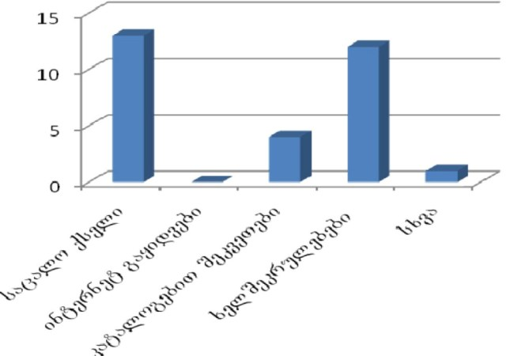
მომსახურების სახეების თვალსაზრისით ასევე მნიშვნელოვანია ორგანიზაციების გამიკითხვების შედეგად მიღებული შედეგები, თუ როგორ ახდენენ ისინი ძირითადად საკანცელარიო ნივთების შესყიდვას. გამოირკვა, რომ უმეტესად ორგანიზაციები საკანცელარიო საქონელს იძენენ საცალო ქსელში და ასევე ხელშეკრულებების გაფორმებით, როგორც კორპორატიული კლიენტები. ასეთი სახით შესყიდვები უფრო მარტივად წასამართია ორგანიზაციებისათვის. თუმცა მნიშვნელოვანია ის, რომ ძირითადად ისინი არ თანამშრომლობენ მხოლოდ ერთ კონკრეტულ მაღაზიასთან და უწევთ რამდენიმე მაღაზიასთან ურთიერთობა საკანცელარიო ნივთების შესაძენად. ეს კიდევ ერთი მნიშვნელოვანი პრობლემაა და მიუთითებს საკანცელარიო ბაზრის განუვითარებლობაზე.
<!--
</Section>
-->

<!--
<Section>
<Description>
<Metadata name=”Title”> ყველაზე მოთხოვნადი პროდუქტები
</Metadata>
</Description>
-->
თავად საკანცელარიო მაღაზიებისა და მათ მიერ შეთავაზებუილი გაყიდვების სახეების შემდეგ გამოვარკვიეთ ის პროდუქტები, რომლებიც უფრო მოთხოვნადია და უმეტესედ იყიდება. ქართულ ბაზარზე აქტუალური პროდუქტები ვცადეთ გამოგვერკვია, როგორც მაღაზიების მხრიდან, თუ რომელი პროდუქტები იყიდება უფრო მეტად. ასევე ორგანიზაციების თვალსაზრისითაც, თუ რომელ პროდუქტებს მოიხმარენ უფრო აქტიურად. გავაკეთეთ საკანცელარიო ნივთების სია აქტუალურობის მიხედვით.

მაღაზიების გამოკითხვის შედეგი:

1. ქაღალდი
2. მარკერი, კალამი, ფანქარი
3. ბაინდერი, ფაილი, საქაღალდე
4. ბლოკნოტი
5. წებო, წებოვანი მისაკრობი
6. cd, floppy, flesh memory sticker
7. ფლიფჩართი
8. დაფა
9. სტეპლერი, სტეპლერის ტყვია
10. ჭიკარტი, სკრეპი, სკოჩი
11. სამკერდე ბეიჯი

ორგანიზაციების გამოკითხვის შედეგი:

1. ქაღალდი
2. მარკერი, კალამი, ფანქარი
3. ბაინდერი, ფაილი, საქაღალდე
4. სტეპლერი, სტეპლერის ტყვია
5. წებო, წებოვანი მისაკრობი (სტიკერი)
6. ჭიკარტი, სკრეპი,
7. ბლოკნოტი
8. cd, floppy, flesh memory sticker
9. ფლიფჩარტი
10. დაფა
11. სამკერდე ბეიჯი

<!--
</Section>
-->
<!--
<Section>
<Description>
<Metadata name=”Title”> საკანცელარიო საქონელის იმპორტიორები საქართველოში
</Metadata>
</Description>
-->
ჩვენი კვლევის მიხედვით გამოვიკვლიეთ ძირითადად რომელი ქვეყნებიდან ხდება საკანცელარიო საქონლის შემოტანა საქართველოში. მაღაზიები გ რომელ ქვეყნებში ნაწარმოები პროდუქციას თავაზობენ ძირითადად მომხმარებლებს. გამოირკვა, რომ საქართველოში საკანცელარიო საქონელი უმეტესად გერმანიიდან და თურქეთიდან შემოდის. გარდა ამისა, ძირითადად მაღაზიებში არის საკანცელარიო ნივთები, რომლებიც ნაწ რუსეთში.

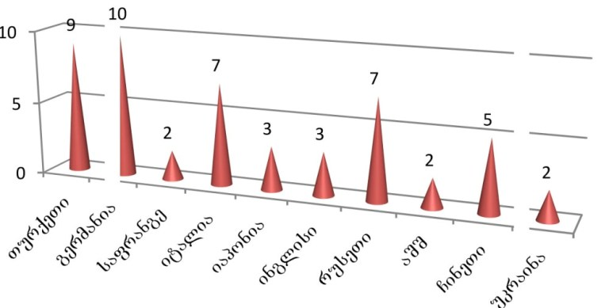
როგორც ამ შედეგებიდან შეგვიძლია დავასკვნათ, იმპორტი საკანცელარიო ბაზარზე საკმაოდ განვითარებულია. ის პროდუქცია, რომელიც დღეს საქართველოს საკანცელარიო ბაზარზე იყიდება ნაწარმოებია და იმპორტირებულია საზღვარგარეთიდან რომლებიც ძირითადად მებითუმეებს შემოაქვთ. ეს საკანცელარიო ბაზრის სისუსტე შეიძლება ჩაითვალოს საქართველოში მოღვაწე ყველა საკანცელარიო მაღზიას აქვს ურთიერთობა ადგილობრივ მებითუმეებთან, რაც ნათალად ადასტურებს, რომ მათ კვლავ ბევრი უნდა იმუშავონ საერთაშორისო ასპარეზზე რათა თავად დაუკავშირდნენ ადგილობრივ მწარმოებლებს და „პირველი ხელიდან“ მიიღონ პროდუქტი, ეს მათ საშუალებას მისცემს უფრო იაფად და ორგნიზებულად შემოიტანონ საქონელი.

აღნიშნული ფაქტიდან გამომდინარე ამ ბაზარზე მოღვაწე მეწარმეები ცდილობენ აქტიურად ითანმშრომლონ მათთან და მოახდინონ როგორც ასორტიმენტის გაზრდა ასევე ფასების შემცირება რაც იურიდიულ თუ ფიზიკურ პირებს უბიძგებს მათთან თანამშრომლობისაკენ.

საკანცელარიო საქონლის ბაზარი განვითარების საწყის ეტაპზეა საქართვე;ლოში. თუმცა კონკურენცია ამ ბაზარზე მაინც არსებობს და თანდათან იზრდება. საქარველოს საკანცელარიო ბაზარზე უკვე არსებობს რამდენიმე მსხვილი საკანცელარიო მაღაზია, რომელთა პოპულარობა თანდათან იზრდება. ეს რა თქმა უნდა ზრდის კონკურენციას. მაგრამ საკანცელარიო ბაზარზე ჯერ კიდევ არ არსებობს საკმაო რაოდენობის მაღაზიები და არ არის ჯანსაღი კონკურენცია. დღეისათვის ამ ბაზარზე არსებობს რამდენიმე მსხვილი და ცნობილი ფირმა, რომლებსაც უკავიათ ძირითადი წილი ბაზარზე და დიდ კონკურენციას უწევენ სხვა წვრილ მაღაზიებს.

ამგვარი ზოგადი შეფასების მიუხედავად, ჩვენს მიერ გამოკითხული მაღაზიების უმეტესობა მიიჩნევს, რომ ბაზარზე არსებობენ კონკურენტები და ისინი ცდილობენ კონკურენცია გაუწიონ მათ. აღსანიშნავია ისიც, რომ მაღაზიების მფლობელები თავად აღნიშნავენ – თუ იქნება უფრო მეტი საკანცელარიო მაღაზია, ეს მართალია გაზრდის კონკურენციას, მაგრამ ამავე დროს ხელს შეიწყობს გაყიდვების გაზრდას და მეტი მომხმარებლის მოზიდვას.

გამოკითხულთა უმეტესობა მიიჩნევს, რომ კონკურენტებთან მიმართებაში მათი უპირატესობა გამოიხატება ძირითადად მათ მიერ მომხმარებლებისათვის გაწეულ მომსახურებაში. ეს ძალიან მნიშვნელოვანი და საინტერესოა, იქიდან გამომდინარე, რომ საქართველოში მომსახურების კულტურა ზოგადად მაღალ დონეზე განვითარებული არ არის და შესწავლის პროცესშია. ამდენად საინტერესოა, რომ გამოკითხვის შედეგად უმეტესობამ თავის უპირატესობად სწორედ მომსახურება მიუთითა. ეს გვიჩვენებს, რომ მომსახურების კულტურა იხვეწება და ვითარდება საქართეველოში. ამავე სროს უპირატესობად მიიჩნევენ მაღალ ხარისხს, მისაღები ფასები და ადგილმდებარეობას.

უპირატესობები

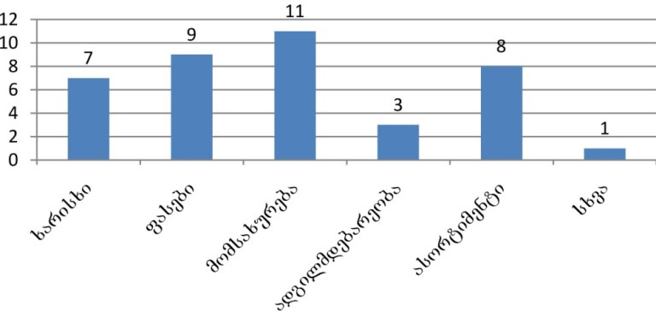
კონკურენციის თვალსაზრისით ძალიან მნიშვნელოვანია ფართო ასორტიმენტი. საკანცელარიო ბაზრის არასრულყოფილება დღეისათვის საქართველოში იმაშიც გამოიხატება, რომ მაღაზიებში ასორტიმენტი არის შეზღუდული. ამის გამო, ძირითადად ორგანიზაციები მხოლოდ ერთ მაღაზიაში წასვლით ან ერთთან კონტრაქტის გაფორმებით ვერ ახერხებენ ყველა საჭირო პროდუქციის შესყიდვას და უწევთ რამდენიმე მაღაზიაში წასვლა. ჩვენი აზრით, ეს საკანცელარიო მაღაზიების ყველაზე მნიშვნელოვან პრობლემას წარმოადგენს. ამიტომ კონკერენციის თვალსაზრისით ფართო ასორტიმენტი ძალიან მნიშვნელოვანი ფაქტორია.

ორგანიზაციების გამოკითვიდანაც გამოირკვა, რომ ისინი საკანცელარიო მაღაზიის არჩევისას ყველაზე მეტად ყურადღებას ფართო ასორტიმენტს აქცევენ.

გარდა ამისა მომხმარებლებისათის როგორც მოსალოდნელი იყო დიდი მნიშვნელობა ენიჭება პროდუქციის ხარისხს.

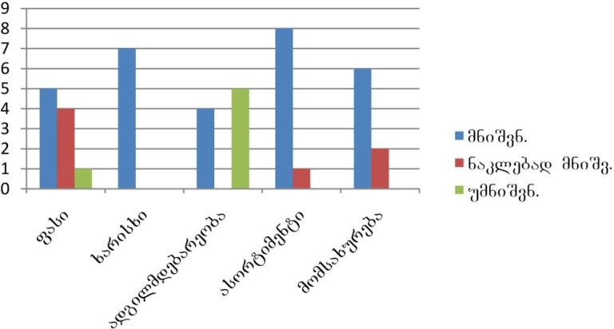
<!--
</Section>
-->
<!--
<Section>
<Description>
<Metadata name=”Title”> საკანცელარიო საქონლის ბაზრის ტენდენციები
</Metadata>
</Description>
-->
ზოგადად საკანცელარიო ბაზარი საქართველოში განვითარებასა და ზრდას რომ განიცდის ეს ჩვენი კვლევის შედეგებიდანაც გამოჩნდა. საქართველოში საკანცელარიო საქონლის გაყიდველი იზრდება. გამოკითხვების შედეგად გამოვლინდა, რომ ბაზარზე ზრდა უმეტესად შეადგენს 15%, თუმცა ზოგიერთი მაღაზიის გაყიდვების ზრდამ 50%–ზე მეტსაც მიაღწია ბოლო ერთი წლის მანძილზე.

არსებული შედეგების ანალიზის შედეგად შეგვიძლია ჩავთვალოთ, რომ ამ ბაზრის ერთ–ერთი დიდი უპირატესობა და სიძლიერე არის ზრდადი მოთხოვნა. საქართველოში ეკონომიკა იზრდება და ვითარდება, ასევე ჩნდება ბევრი ახალი ბიზნესი, იხსნება ახალი კონპანიები და ორგანიზაციები. აქედან გამომდინარე საკანცელარიო ბაზარს დიდი შესაძლებლობები აქვს. მას ადასტურე ისიც, რომ დღეისათვის არსებული მაღაზიების უმრავლესობას ძირითადი მომხმარებელები არიან იურიდიული პირები. საკანცელარიო მაღაზიების გაყიდვების უმეტესობა მოდის ორგანიზაციებზე.

საკანცელარიო ბაზრის დახვეწისა და გაუმჯობესების ტენდენციები იკვეთება ასევე პროდუქციის შესყიდვის კუთხითაც. ჩვენი გამოკითხვის შედეგად გამოირკვა, რომ საკანცელარიო საქონლის შესყიდვის კულტურა დახვეწილია საქართველოში და ორგანიზაციები ძირითადად შესყიდვებს ახორციელებენ წინასწარ დაგეგმილი გეგმის მიხედვით.

საქართველოში საკანცელარიო საქონლის ბაზარის ზრდასთან დაკავშირებით ყველაზე მნიშვნელოვანი ფარქოტი, რაც ჩვენ დავინახეთ კვლევის შედეგად, არის ის რომ დღესდღეობით ქვეყანაში არ არსებობს ადგილობრივი წარმოება. არის მხოლოდ რამდენიმე საწარმო, რომლებიც ნაწილობრივ და არასრულყოფილად ახდენენ ზოგიერთი პროდუქტის წარმოებას, თუმცა ისინიც მუშაობენ ძალიან განუვითარებლად. ჩვენი აზრით, ადგილობრივი წარმოების დაწყება არის ძალიან მნიშვნელოვანი ფაქტორი, რომელიც მნიშვნელოვნად შეუწყობს ხელს საკანცელარიო საქონლის ბაზრის განვითარებასა და ზრდას საქართველოში.
<!--
</Section>
-->
<!--
</Section>
-->
<!--
<Section>
<Description>
<Metadata name=”Title”> მსუბუქი ავტომობილების ბაზარი
</Metadata>
</Description>
-->
<!--
<Section>
<Description>
<Metadata name=”Title”> შესავალი
</Metadata>
</Description>
-->
კვლევის მიზანს წარმოადგენდა ავტომობილების ბაზარზე ფასების შესწავლა, მომხმარებელთა მოთხოვნილებები, ავტომობილების იმპორტის მოცულობა.

კვლევა განხორციელდა ქ.თბილისში. ავტომობილების ფასები დადგინდა ოფიციალური დილერების ახალ ავტომობილზე ფასებიდან და ასევე ინტერნეტში მოცემული ინფორმაციის საფუძველზე. გამოიკითხა 143 ავტომობილის მომხმარებელი ინფორმაცია ავტომობილების იმპორტის მოცულობა მოწოდებულ იქნა სტატისტიკის დეპარტამენტისა და ფინანსთა სამინისტროს მიერ.

ავტომობილი [ფრანგ.automobile] –ადამიანთა გადასაყვანი (მსუბუქი) ან ტვირთის გადასატანი (სატვირთო) მანქანა, რომელიც შიგაწვის ძრავით მოძრაობს ურელსო გზებზე. ავტომობილი (ავტო. ლათ mobilis –მოძრავი), ძრავიანი თვითმავალი ეტლი, რომელსაც აქვს ორზე მეტი თვალი (თვალებთან ერთად შეიძლება ჰქონდეს მუხლუხოები ან თხილამურები), გადაჰყავს მგზავრები და გადააქვს ტვირთი. პირველი თვითმავალი ეტლის იდეა ეკუთვნის ლეონარდო და ვინჩის. 1515 წელს მან მთავრობას წარუდგინა სამხედრო მიზნებისათვის განკუთვნილი თვითმავალი პროექტი, რომლის მიხედვითაც თვლები უნდა ამოძრავებინა წინასწარშეკუმშულ ზამბარას. 1689 წელს ი. ნიუტონმა დაამუშვა ორთქლის 1337 ქვაბიდან წნევით გამომავალი ორთქლის ჭავლის რეაქტიული პრინციპით მოქმედი თვითმავალი ეტლის პროექტი. ეს პროექტი თავის დროზე არ განხორციელებულა (მათში წამოყენებული პრინციპები გამოყენებულია ჩვენი დროის ბევრ სატრანსპორტო მანქანაში).

1885 წელს ააგეს პირველი ავტომობილი შიდაწვის ძრავით (გ.დაიმლერი და ა.ბენცი). შიდაწვის ძრავის შექმნამ გადატრიალება მოახდიანა ტრანსპორტირებაში, სამხედრო ტექნიკისა და სოფლის მეურნეობის მექანიზაცაში.
<!--
</Section>
-->
<!--
<Section>
<Description>
<Metadata name=”Title”> მსუბუქი ავტომობილების ბაზრის ზოგადი მიმოხილვა
</Metadata>
</Description>
-->
საქართველოში ავტომობილეის შეძენა შესაძლებელია ავტობაზრობებზე, ავტოსალონებში, ინტერნეტით, ჟურნალ–გაზეთებით ან ჩამოყავთ კერძო დილერების დახმარებით. ავტობაზრობაზე შესაძლებელია ყველა ტიპის ძირითადა მეორადი ტიპის ავტომობილების შეძენა, ხოლო ავტოსალონები გვთავაზობენ ახალ ავტომობილებს რომელთა ფასიც გაცილებით მაღალია მეორად ავტომობილებთან შედარებით და ეს ავტოსალონები სთავაზობენ მომხმარებელს განვადებით ავტომობილების შეძენას. ინტერნეტით ავტომობილების მოძებნა და მათი ფასების გაგება ყველაზე მარტივია, მაგრამ ძნელია შეგექმნას სრული წარმოდგენა შერჩეულ ავტომობილზე. ასევე ძნელია ავტომობილის შერჩევა ჟურნალ–გაზეთების მეშვეობით.

კომპანიები და ავტომობილის მარკებკომპანიები მარკები

 | კომპანიის სახელწოდება | გასაყიდი ავტომობილების მარკა
1 | A.P.S. | NISSAN, INFINITI
2 | აკა | „მერსედეს–ბენცის“ მსუბუქი და  სატვირთო ავტომობილები;  ავტობუსები; სპეციალური  ავტომობილები
3 | ალი ჯორჯია მოტორსი | Audi A8, A6, A4, A3, TT Coupe, TT  Roadster, Q7, Allroad
4 | ავტოჰაუზი | Opel :corsa,combo ,tigra twin top, meriva,  zafira, astra, astra GTC, vectra, vectra sport,  signum, Vivaro Chevrolet: Spark, Kalos,  Lacetti, Rezzo, Evanda
5 | ვილიამ სერვისი | Hyundai
6 | ლაქშარი ქარს | NISSAN, INFINITI
7 | მეგა მოტორსი | Renault
8 | ომეგა მოტორსი | BMW–ს ყველა მოდელი
9 | სენა ავტო სერვისი | SUZUKI 2008 ) წლის მოდელები GRAND  VITARA, XL–7, JIMNY, SX–4, SWIFT,  APV, ALTO
10 | სილქ როუდ მოტორსი | კრაისლერი, ვაზი, გაზი, JEEP, Dodge
11 | შ.პ.ს. რიჩ კომპანი | Ssang young
12 | შ.პ.ს. „იბერია მოტორსი“ | peugeot markis yvela modeli
13 | ჯი–თი –ეს ლადი ვაზი | ლადა (21214 (ნივა), ლადა 21074 ლადა  11183 (კალინა), ლადა 21073 (პრიორია)
14 | კრეს–აუტჰაუს | vw, audi, skoda

საქართველოში ავტომობილების იმპორტმა 2007 წელს 50527 შეადგინა. ამ რაოდენობაში ყველაზე მეტი მოდის გერმანიაზე 18534 ცალი, მას მოსდევს ა.შ.შ 6543 ცალი, იაპონია –3336, ბელგია 2018 და ა.შ. ოფიციალურ დილერებს წარმოადგენენ შემდეგი ფირმები: A.P.S (NISSAN,INFINITI), აკა (MERSEDES), ალი ჯორჯიან მოტორსი (AUDI), აუტჰაუზი (OPEL),ვილიამა სერვისი (HYUNDAI), კრეს ავტოჰაუსი (VW, SKODA), ლაქშერი ქარს (NISSAN,INFINIT), მეგა მოტორსი (RENAULT), ომეგა მოტორსი (BMW), სანა ავტო სერვისი (suzuki), სილქროუდ მოტორსი (CHEVRYLER,VAZ,GAZ,JEEP,DODGE), ტოიოტა ცენტრი თბილისი (TOYOTA), შ.პ.ს „რიჩ კომპანი“ (SSASGYONG), ჯი–თი გრუფ (ford), შ.პ.ს „იბერია მოტორსი“, ჯი–თი–ეს ლადა ვაზი და სხვა უამრავი დილერი რომელთა სახელები ჯერჯერობით ნაკლებად ცნობილია.
<!--
</Section>
-->
<!--
<Section>
<Description>
<Metadata name=”Title”> ავტომობილების იმპორტი
</Metadata>
</Description>
-->
მსუბუქი ავტომობილების მთლიანმა იმპორტმა 2007 წელს შეადგინა 44971, რაც წინა წლის მაჩვენებელზე 7008–ით ნაკლებია. 2000 წლიდან მოყოლებული 2006 წლამდე შეინიშნებოდა ავტომობილების იმპორტის ყოველწლიური რაოდენობრივი ზრდა.

მიუხდეავად იმისა, რომ 2007 წელს 2006 წელთან შედარებით ავტომობილების რაოდენობამ იკლო, თანხობრივმა მაჩვენებელმა მოიმატა 74438.7 ათასი აშშ დოლარით. რაც განპირობებულია აშშ დოლარის კურსის მკვეთრი დაცემით.

ავტომობილების იმპორტის მოცულობა

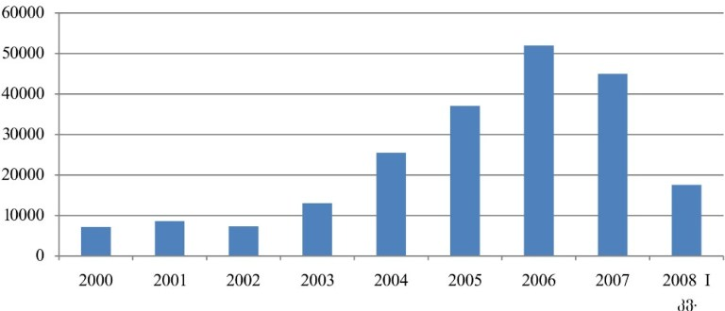
როგორც დიაგრამიდან ჩანს იმპორტის მოცულობით პირველ ადგილზე არიას ევროპული ქვეყნები, შემდეგ მას მოზდევს ა.შ.შ და იაპონია. შეინიმჩნევა ევროპიდან იმპორტის შემცირება და ა.შ.შ დან და იაპონიიდან ზრდა.

2006–2007 წლებში საქართველოში იმპორტირებული
ავტომობილები ქვეყნების მიხედვით

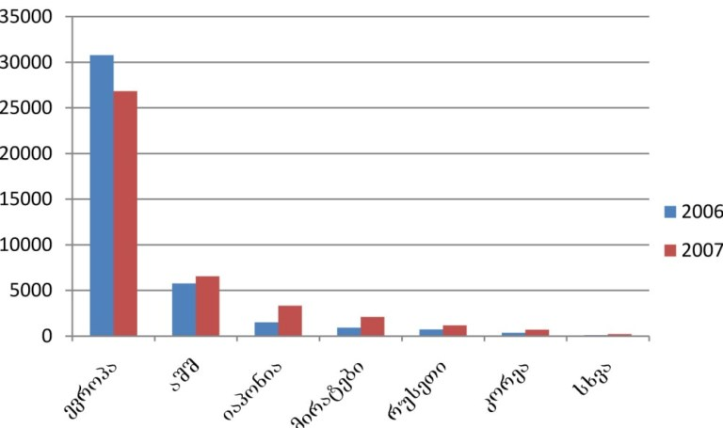
ავტომობილების იმპორტის მოცულობით ექსპლუატაციაში მყოფი ავტომობილებით პირველ ადგილზე არის ოპელ–ის მარკის ავტომობილები, შემდეგ მას მოსდევს მერცედეს და წვ. ხოლო რაც შეეხება ახალ ავტომობილებ პირველ ადგილზე არის ტოყოტა, მას მოსდევს hyunda–ი და nissan–ი.

2007 წელს ახალი და ექსპლუატაციაში მყოფი ავტომობილების იმპორტი

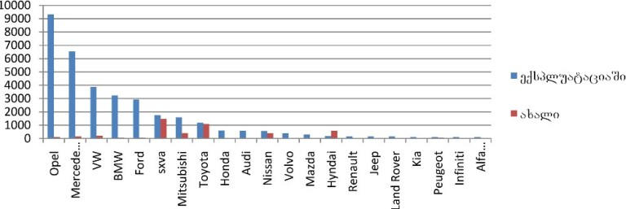
ახალი ავტომობილების იმპორტი
2006–007წ

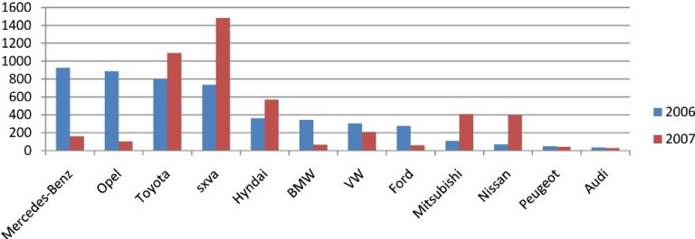
ექსპლუატაციაში მყოფი ავტომობილების იმპორტი
2006–2007 (ათასი ცალი)

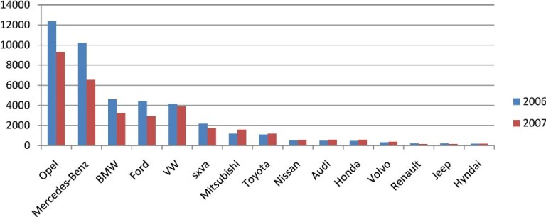
2007 წელს 2008 წელთავნ შედარებით გაიზარდა ახალი ავტომობილების იმპორტი და შემცირდა ექსპლუატაციაში მყოფი ავტომობილების იმპორტი.

ახალი და ექსპლუატირებული ავტომანქანები

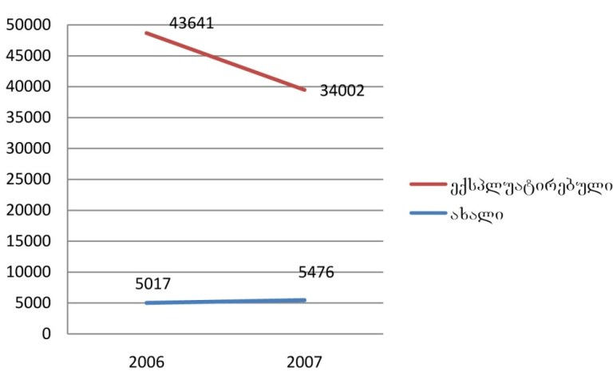
ახალი და ექსპლუატაციაში მყოფი ავტომობილების იმპორტის მოცულობების ზრდამ და შესაბამისად კლებამ 9.1% და 22.1%–I შეადგინა. რამაც საბოლოო ჯამში გავლენა მოახდინა იმპორტირებული ავტომობილების ფასების მოცულობის ზრდისაკენ და მათი რაოდენობის შემცირებაზე.

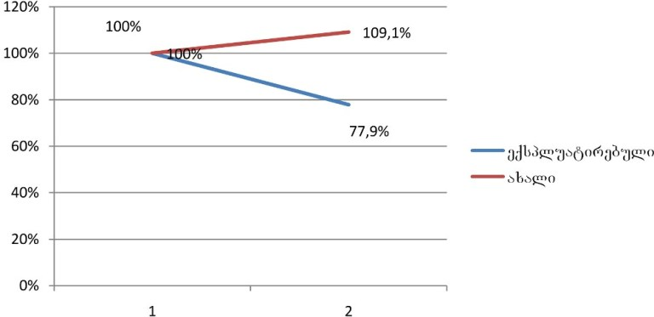
<!--
</Section>
-->
<!--
<Section>
<Description>
<Metadata name=”Title”> მომხმარებელთა კვლევის შედეგები
</Metadata>
</Description>
-->

ავტომობილების მოხმარებელთა კვლევის შედეგად გამოიკითხა სულ 143 რესპოდენთი მათგან 117 მამაკაცი, ხოლო 26 ქალბატონი.ავტომობილების მოხმარების მხრივ ასაკობრივი გადანაწილება შემდეგნაირი იყო.

სქესობრივი სტრუქტურა

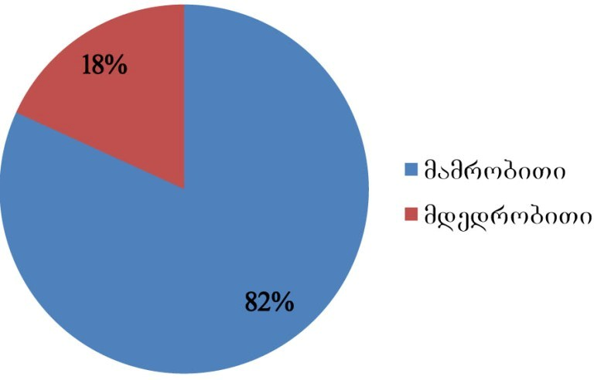
ასკობრივი გადანაწილება

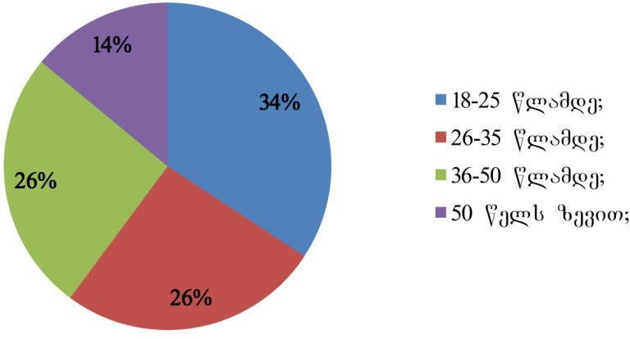
გამოკითხულთა უმრავლესობას 57% სედანის კატეგორიის ავტომობილი ყავს, შემდეგ მოდის ჯიპი და ჰეჩბეკი 19–19% და ბოლოს 5% ით კუპე. სხვა კატეგორიის ავტომობილების მქონე რესპოდენტები არ დაფიქსირებულა, რაც მიუთითებს ამ 4 კატეგორიის გავრცელებულ სახეზე.

ავტომობილების მოხმარება კატეგორიების მიხედვით

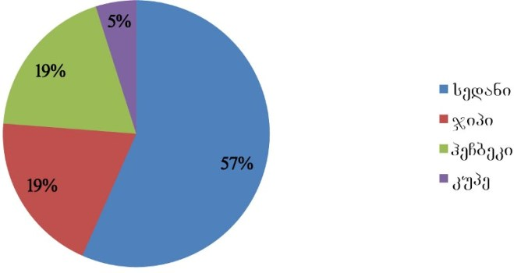
გამოკითხულთა 18% ყავს ოპელ–ის მარკის ავტომობილი, 14 %– მერცედეს–ის, 13%–ბმწ–ის, 10%–წვ–ის, ხოლო დანარჩენი 45% სხვადასხვა მარკის ავტომობილი.

განაწილება მარკის მიხედვით

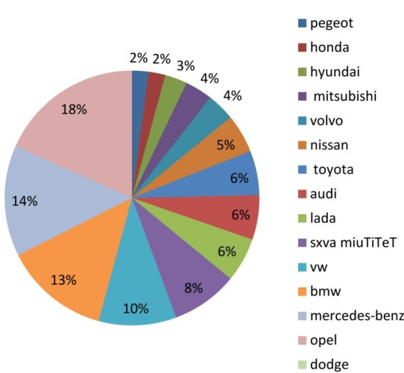
ძალიან საინტერესოა თუ რომელი წლის ავტომობილი ყავდათ ჩენს რესპოდენტებს, რადგან ავტომობილის ფასი ერთერთი მთავარი გამსაზღვრელი ფაქტორია მისი წლოვანება.

ავტომობილების გადანაწილება წლოვანების მიხედვით

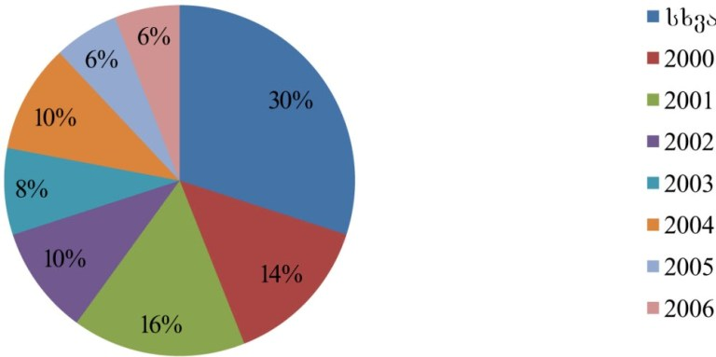
გამოკითხულთა 44% ავტომობილი ჩამოაყვანინა საზღვარგარეთიდა, ხოლო 39% თავისი ავტომობილი შეიძინა ავტო ბაზრობაზე, ავტო სერვის ცენტრში 7%, 4% ინტერნეტით, სხავა 6%–ში რესპოდენტთა უმრავლესობა განაცხადა რომ მან ავტომობილი შეიძინა ნაცნობისაგან.

ავტომობილების შეძენა განხორციელდა

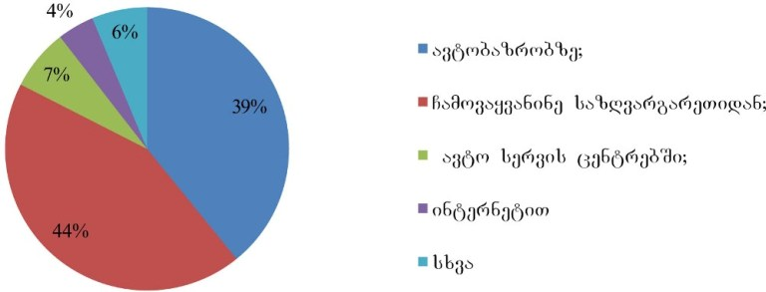
კითხვაზე თუ, როგორ მოახდინეს ფინანსური ანგარიშწორება ავტომობილების შეძენისას 82% მოახდინა ნაღდი ანგარიშწორება, უნდა ვივადაუდოთ, რომ ეს 82 % წარმოადგენს იმ ავტომობილთა მფლობელებს რომლებმაც შეიძინეს ავტომობილი ავტობაზრობებზე და ჩამოაყვანინეს საზღვარგარეთიდან. 8%–კი რომელიც არის განვადებით შეძენილი ალბათ ავტოსალონებში შეიძენდა მათ.

ანგარიშწორება

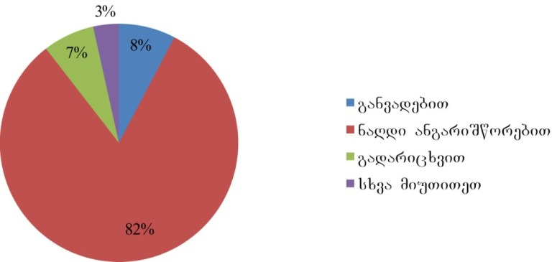
ავტომობილის მომხმარებლები თავიანთ ავტომობილებს შემდეგნაირად აფასებენ 1 დან 5 ქულამდე (1–მინიმუმი, 5–მაქსიმუმი).

საკუთარი ავტომობილების შეფასება

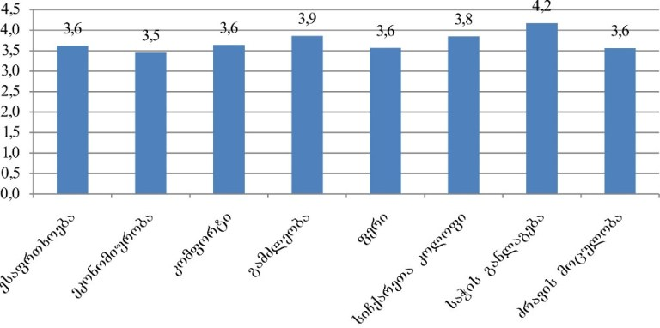
როგორც დიაგრამიდან ჩანს ავტომობილთა მეპატრონებს თავიანტ ავტომობიში მეტნაკლებად ყველაფერი აკმაყოფილებთ, ყველა ერთად თავიანთ ავტომობილს საშუალოდ აფასებს და მიაჩნიათ ერთერთ ყველაე დადებით მხარედ საჭის განლაგება.

კითვაზე თუ რომელ ავტომობილთ შეცვლიდნენ თავიანთ ავტომობილს 31%–მა 47 რესპოდენტმა ერცედეს არჩია სხვა ავტომობილებს, შემდეგ მოდის b.m.w 19%. სასურველი ავტომობილებ

სასურველი ავტომობილები

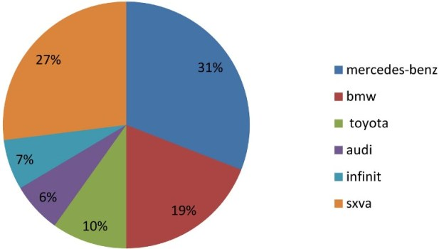
გამოკითხულთა 78% ავტომობილის არჩევისას I კრიტერიუმად მიიჩნევს ფასს და უსაფრთხოებას ერთად. II კრიტერიუმად სიჩქარის კოლოფს, ხოლო III და IV კრიტერიუმები განვადების შესაძლებლობას.

ფაქტორების მნიშვნელობა

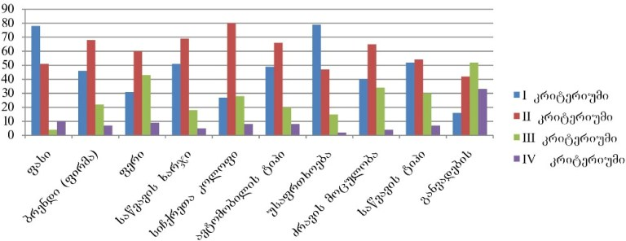
გამოკითხულთა უმრავლესობას 57% ოჯახში 1 ავტომობილი ყავს, 30% –2 ავტომობილი, 10% –3 ავტომობილი, ხოლო დანარჩენ 3% 4–ზე მეტი ავტომობილი ყავს.

ავტომობილთა რაოდენობა ოჯახებში

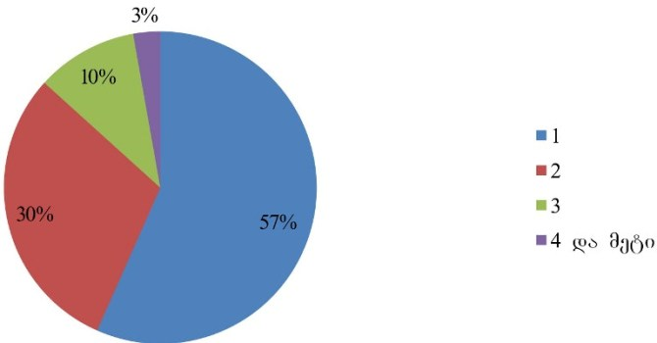
გამოკითხულთა უმრავლესობის – 29%–ის ოჯახის ყოველთვიური შემოსავლები აღმოჩნდა რომ შეადგენდა 800–1500 ლარამდე. თითქმის იგივე პროცენტი –28%–ისა შეადგინა 400–800 ლარამდე. მინიმალური შემოსავლების მქონე რესპონდენტები კი საკმაოდ მცირე რაოდენობა შეადგინა – 5%.

გამოკითხულთა ოჯახების ყოველთვიური შემოსავლები

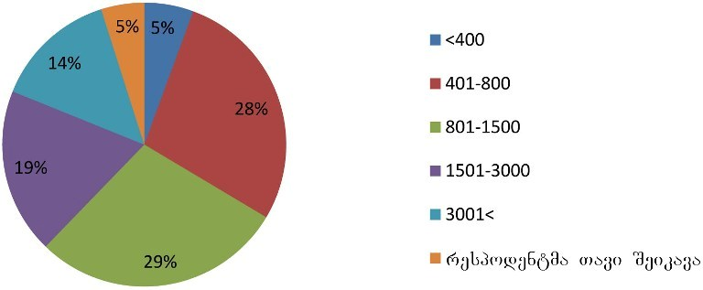

რაც შეეხება რესპონდენტთა ოჯახების ყოველთვიურ დანაზოგებს, ამ შეკითხვაზე პასუხის გაცემისგან რესპონდეტთა საკმაოდ მაღალმა რაოდენობამ(23%) თავი შეიკავა. ხოლო მათი უმრავლესობის –45%–ის ყოველთვიურმა დანაზოგმა შეადგინა მინიმალური მაჩვენებელი –400 ლარზე ნაკლები.

გამოკითხულთა ოჯახების ყოველთვიური დანაზოგი

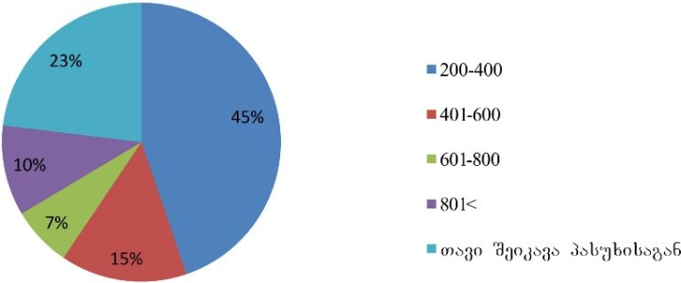
გამოკითხულ მამაკაცთა უმეტესობა უპირატესობას ანიჭბს მერცედეს–ბენზ, ხოლო მეორე ადგილზეა ამ მონაცემებით bmw–ს.

მამაკაცების არჩევანი

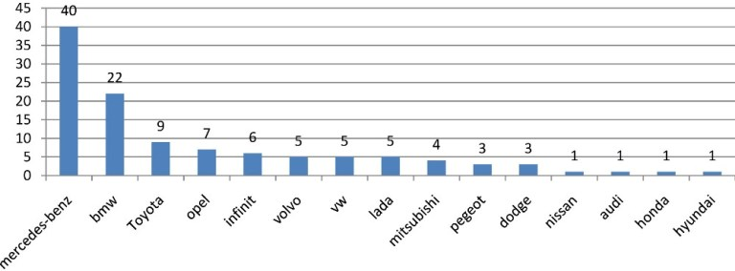
გამოკითხულ ქალბატონთა უმეტესობა ასევე უპირატესობას ანიჭებს mercedes–benz–ს , მაემეორე ადგილზე მოდის toyota და bmv

ქალების არჩევანი

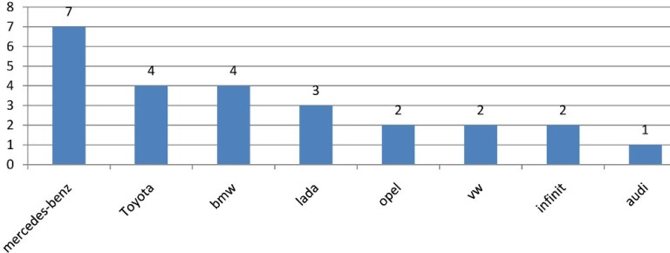
ჯარიმები

1. ალკოჰოკური სიმთვრალის მდგომარეობაში მანქანის მართვა
2. ტექდათვალიერების გარეშე სატრანსპორტო საშუალების მართვა
3. უსაფრთხოების ღვედის გამოყენება
4. მართვის მოწმობის კატეგორია. სადაზღვევო პოლისი სატრანსპორტო საშუალების კონსტრუქციის შეცვლა, ჰაერის გამაჭუჭყიანებელი გამონაფრქვევი
5. სატრანსპორტო საშუალებებზე სპეციალური ხმამაღლა მოლაპარაკე სანათი ან ხმოვანი ხელსაწყო შსს–ს სპეციალური ნებართვის გარეშე დაყენება
6. ესკორტის შეფერხება
7. მართვა მართვის მოწმობის გარეშე
8. მართვის მოწმობის დაკარგვისათვის გათვალისწინებულია ჯარიმა
9. სატრანსპორტო საშუალების მართვა მისი რეგისტრაციის გარეშე, სანომრე ნიშნის გარეშე, სენიღბული სანომრე ნიშნით
10. პოლიციელის მოთხოვნა სატრანსპორტო საშუალების გაჩერების შესახებ
11. სიჩქარის გადაჭარბება, ამკრძალავი ნიშნები „დგომა–გაჩერება აკრძალულია“
12. მგზავრთა გადაყვანისა და ტვირთის გადაზიდვის წესების დარღვევა სატრანსპორტო–საგზაო ბარათის წარმოება და გამოყენება.
13. ჯარიმისა და საურავის დადგენილ ვადებში გადაუხდელობა, მისი იძულებითი აღსრულება
14. ადმინისტრაციული დაკავების ვადა.
15. წვრილმანი ხულიგნობა.

1. ალკოჰოლური სიმთვრალის მდგომარეობაში მანქანის მართვა: ალკოჰოლური სიმთვრალის მდგომარეობაში მანქანის მართვა ისჯება 150 ლარით. იმ შემთხვევაში, როდესაც მძღოლს არ აქვს მართვის მოწმობა და არის ნასვამი, იგი ისჯება 250 ლარით; პირი, რომელმაც მანქანა სამართავად გადასცა ნასვამ მდგომარეობაში მყოფ პირს ჯარიმდება 170 ლარით; იმ შემთხვევაში, როცა ნასვამი პირის, მიერ ავტომანქანის მართვას მოჰყვა სატრანსპორტო საშუალებების, ტვირთის, გზის, საგზაო თუ სხვა ნაგებობების, სხვა ქონების ან ადამიანის სხეულის მსუბუქი დაზიანება, მძღოლს ჩამოერთმევა მართვის უფლება 3 წლის ვადით, ხოლო საქართველოს ტერიტორიაზე მყოფი უცხოელი მოქალაქე და მოქალაქეობის არმქონე პირი (გარდა პირისა რომელიც საქართველოს კანონებისა და საერთაშორისო შეთანხმებებისა იმუნიტეტით) დაჯარიმდება 500 ლარითს ოდენობით. პოლიციის თანამშრომელი ვალდებულია, მანქანის მართვას ჩაოაშოროს ნასვამ მდგომარეობაში მყოფი პირი. თუ დამრღვევი სადაოდ არ ხდის ალკოჰოლის მიღების ფაქტს და ამას ადასტურებს ოქმზე ხელმოწერით, ადგილზე შეუფარდოს ადმინისტრაციული სახდელი. იმ შწემთხვევაში თუ მძღოლი სადავოდ ხდის ალკოჰოლური სიმთვრალის ფაქტს ალკოტესტის აპარატით ადგილზევე შეამოწმოს იგ; თუ შემოწმების შემდეგ დადასტურდა ალკოჰოლური სიმთვრალის ფაქტი პოლიციის თანამშრომელი შეადგენს საჯარიმო ქვითარს. ამასთან, მძღოლი უფლებამოსილია სამართალდარღვევის გამოვლენიდან 2 საათის განმავლობაში მიმართოს შესაბამის სამედიცინო/საექსპერტო დაწესებულებას ალკოჰოლურ სიმთვრალეზე შემოწმების მიზნით. ამ შემთხვევასი შემოწმების ხარჯებს დაიღებს მძღოლი (10 ლარი).

2. ტექდათვალიერების გარეშე სატრანსპორტო საშუალებების (გარდა მსუბუქი მანქანებისა), მართვ ისჯება 10 ლარით;

3. უსაფრთხოების ღვედის გამოუყენებლობა იმ საავტომობილო გზაზე, სადაც დაშვებულია 80 კმ/სთ–ზე მეტი სიჩქარით მოძრაობა, გამოიწვევს დაჯარიმებას 20 ლარის ოდენობით.

4. მართვის მოწმობის კატეგორია, სადაზღვევო პოლისი, სატრანსპორტო საშუალებების კონსტრუქციის შეცვლა, პაერის გამაჭუჭყიანებელი გამონაფრქვევი:

თუ მძღოლს არა აქვს იმ სატრანსპორტო საშულებების კატეგორიის მართვის მოწმობა, რომელსაც მართავს, იგი ჯარიმდება 50 ლარით; სადაზღვევო პოლისის არქონისათვის მძღოლი ჯარიმდება 10 ლარით; ეს მოთხოვნა ვრცელდება მხოლოდ იმ მანქანების მფლობელებზე, რომლებიც ახორციელებენ მგზავრთა მრავალჯერად გადაყვანას (გარდა ადგილობრივი სატაქსო გადაყვანისა), საერთაშორისო გადაყვანა–გადაზიდვას (ტრანზიტი) და რომლებიც ფლობენ 3 ტონა და მეტი ტვირთამწეობის მქონე სატვირტო ავტომობილებს.

ისეთი სატრანსპორტო საშულების მართვა, რომელსაც გამონაფრქვევში არენიშნება გამაჭუჭყიანებელ ნივთიერებათა ისეთი რაოდენობა, რომელიც დადგენილ ნორმას აჭარბებს, ჯარიმდება 30 ლარით; ისეთი სატრანსპორტო სასუალებების მართვა, რომლებსაც თვითნებურად გადაკეტებული აქვს საწვავის ავზი, ძარა, დაყენებული აქვს ბუნებრივი აირის სისტემა, ან რაიმე სახით შეცვლილი აქვს კონსტრუქციის სისტემა და არ შეესაბამება საგზაო მოძრაობის უსაფრთხოების მოთხოვნებს ან/და ქარხანა–დამამზადებლის სტანდარტებს ისჯება 50 ლარით; ტექდათვალიერების, უსაფრტხოების ღვედის არქონის, ავტომანქანის კონსტრუქციის გადაკეთების, გამონაფრქვევში გამაჭუჭყიანებელი ნივთიერების ნორმების ზევით არსებობის მიზეზით სატრანსპორტო საშუალების, ტვირთის, გზის, საგზაო თუ სხვა ნაგებობების, სხვა ქონების ან ადამიანის სხეულის მსუბუქი დაზიანების შემთხვევაში გათვალისწინებულია ჯარიმა 200 ლარის ოდენობით.

5. სატრანსპორტო სასულაბებზე სპეციალური ხმამაღლა მოლაპარაკე, სანათი ან ხმოვანი ხელსაწყოს შსს–ს სპეციალური ნებართვის გარეშე დაყენება: შს სამინისტროს ნებართვის გარეშე სატრანსპორტო საშუალბებზე სპეციალური ხმამაღლამოლაპარაკე, სანათი და ხმოვანი ხელსაწყოს დაყენება, ანდა ოპერაციული ან სპეციალური სამსახურის ავტომობილისათვის განკუთვნილი შეფერილობის გამოყენება ჯარიმდება 100 ლარით და აღნიშნული ხელსაწყოს ჩამორთმევით;

6. ექსკორტის შეფერხება: იმ სატრანსპორტო საშუალებების შეფეხება, რომლებიც მოძრაობენ სპეციალური სიგნალებით, ან ახორციელებენ ესკორტს, ისჯება 6 თვის ვადით მართვის უფლების ჩამორთმევით;

7. 200 ლარით ჯარიმდება პირი, რომელსაც არა აქვს მართვის უფლება, ან ეს უფლება ჩამორთმეული აქვს რომელიმე დარღვევისათვის იგივე ტანხით ჯარიმდება მსგავსი სტატუსის მქონე პირისათვის სამართავად მანქანის გადამცემი პირიც;

8. მართვის მოწმობის დაკარგვისათვის გათვალისწინებულია ჯარიმა 20 ლარის ოდენობით;

9. სატრანსპორტო საშულაბის მართვა მისი რეგისტრაციის გარეშე, სანომრე ნიშნის გარეშე, შენიღბული სანომრე ნიშნით: წინასწარი შეცნობით სატრანსპორტო საშუალების სანომრე ნიშნის გარეშე, ან შეცვლილი სანომრე ნიშნით, ან საქარე მინაზე მიმაგრებული სანომრე ნიშნით მართვა ისჯება 60 ლარით; 300 ლარით ისჯება სატრანსპორტო საშუალების რეგისტრაციის დადგენილი წესების გარეშე მართვა; წინასწარი შეცნობით სატრანსპორტო საშუალების სხვისი ან შენიღბული სანომრე ნიშნით ტარება ისჯება 500 ლარით;

10. პოლიციის მოთხოვნა სატრანსპორტო საშუალების გაჩერების შესახებ: მძღოლის მიერ პოლიციის თანამშრომლის სატრანსპორტო საშუალების გაჩერების მოთხოვნის შეუსრულებლობა ჯარიმდება 100 ლარით. ამ მიზეზით საავარიო ვითარების შექმნა, ან მოძრაობის შეფერხება ისჯება 200 ლარით, ან ადმინისტრაციული პატიმრობით 5 დრის ვადით;

11. სიჩქარის გადაჭარბება, ამკრძალავი ნიშანი „დგომა–გაჩერება აკრძალულია“: მძღოლი, რომელიც ახორციელებს მგზავრთა ადგილობრივ გადაყვანას, გადააჭარბა სიჩქარის დადგენილი ნორიმას, დაჯარიმდება მართვის მოწმობის ჩამორთმევით ერთი თვის ვადით, ხოლო თუ მძღოლი ახორციელებს მგზავრთა საერთაშორისო რეგულარულ გადაყვანას, დაჯარიმდება 300 ლარით; სიჩქარის გადაჭარბებას თუ მოჰყვა სატრანსპორტო საშუალებების, ტვირთის, გზის, საგზაო თუ სხვა ნაგებობების, სხვა ქონების, ან ადამიანის სხეულის მსუბუქი დაზიანება, გამოიწვევს მართვის უფლების ჩამორთმევას 1 წლის ვადით ხოლო საქართველოს ტერიტორიაზე მყოფი უცხოელი მოქალაქე და მოქალაქეობის არმქონე პირი (გარდა პირისა რომელიც საქართველოს კანონებისა და დაერთაშორისო შეთანხმებებისა და ზელშეკრულებების ტანახმად სარგებლობს იმუნიტეტით) ჯარიმდება 300 ლარის ოდენობით. ამკრძალავი ნიშნის „დგომა აკრძალულია“ მოთხოვნის დაუცველობისათვის მძღოლი დაჯარიმდება 40 ლარით; თუ მძღოლის მიერ სიჩქარის გადაჭარბებას და „დგომა აკრძალულია“ ნიშნის უგულვებელყოფას მოჰყვა სატრანსპორტო საშუალების, ტვირტის გზის, საგზაო თუ სხვა ნაგებობის, აგრეთვე სხვა ქონების ან ადამიანის სხეულის მსუბუქი დაზიანება მოჰყვა, იგი დაჯარიმდება 200 ლარით;

12. მგზავრთა გადაყვანისა და ტვირთის გადაზიდვის წესების დარღვევა, სატრანსპორტო საგზაო ბარათის წარმოება და გამოყენება: საქართველოს კანონმდებლობით დადგენილი მგზავრთა გადაყვანისა და ტვირთის გადაზიდვის წესების დარღვევა, ისჯება 30 ლარით; ხოლო საქართველოს საერაშორისო შეთანხმებებით, ხრ4ლშეკრულებებით და კონვენციებით დადგენილი საავტომობილო ტრანსპორტით მგზავრთა გადაყვანისა და ტვირტის გადაზიდვის წესების დარღვევა გამოიწვევს დაჯარიმებას 500 ლარის ოდენობით საავტომობილო ტრანსპორტზე სატრანსპორტო საგზაო ბარათის წარმოებისა და მისი გამოყენების წესის დარღვევა ისჯება 100 ლარით;

13. ჯარიმის და საურავის დადგენილ ვადაში გადაუხდელობა, მისი იძულებითი აღსრულება: ჯარიმის დადგენილ ვადაში გადაუხდელობის შემთხვევაში, პირს ჯარიმასთან ერთად დაეკისრება საურავი, ამასთან ჯარიმა შეიცვლება მართვის უფლების ჩამორთმევით. ჯარიმის იძულებით აღსრულება, ან მართვის მოწმობის ჩამორთმევა პირს არ ათავისუფლებს საურავისაგან, პირები, რომლებსაც არა აქვთ მართვის მოწმობა, არ დაიშვებიან მართვის უფლების მისაღებ გამოცდებზე მანამ, სანამ არ გადაიხდიან დაკისრებულ ჯარიმას.

14. ადმინისტრაციული დაკავების ვადები: პირი, რომლის დაკავების ვადა ემთხვევა არასამუშაო დროს, შეიძლება დაკავებულ იქნეს საქმეზე საბოლოო გადაწყვეტილების მიღებამდე.

15. წვრილმანი ხულიგნობა: წვრილმანი ხულიგნობისათვის პირი დაჯარიმდება 100 ლარით. თუ საქმის გარემოებათა და დარღვევის პირობების გათვალისწინებით ამ ზომის გამოყენება ჩაითვლება არასაკმარისად, მას შეეფარდება ადმინისტრაციული პატიმრობა 30 დრის ვადით
<!--
</Section>
-->
<!--
<Section>
<Description>
<Metadata name=”Title”> ავტომობილის ფასიანი ნომრები
</Metadata>
</Description>
-->
1. „საჯარო სამართლის იურიდიული პირი – საქართველოს შინაგან საქმეთა სამინისტროს მომსახურების სააგენტოს მიერ გაწეული მომსახურებისათვის დაწესებული საფასურის ა და ვადების“ შესახებ საქართველოს კანონის შესაბამისად სახელმწიფო ნიშნებზე დადგენილია შემდეგი საფასურები:

1. სახელმწიფო სანომრე ნიშნის ერთი წყვილის გაცემა 2–14 პუნქტებით განსაზღვრული შემთხვევაბის გარდა, აგრეთვე დაკავებული ან დაზიანებული სახელმწიფო სანომრე ნიშნის აღდგენა –28 ლარი;

2. სახელმწიფო სანომრე ნიშნის ერთი წყვილის გაცემა, რომლის ლათინური შრიფტის სამივე ასო იდენტურია, ხოლო ციფრების კომბინაცია იცვლება 001დან 009–ის ჩათვლით –600 ლარი;

3. სახელმწიფო სანომრე ნიშნის ერტი წყვილის გაცემა, რომლის ლათინური შრიფტის სამივე ასო იდენტურია, ხოლო ციფრების კომბინაციაა:111, 222,333, 444, 555, 666, 777, 888, 999–800 ლარი

4. სახელმწიფო სანომრე ნიშნის ერტი წყვილის გაცემა, რომლის ლათინური შრიფტის სამივე ასო იდენტურია, ხოლო ციფრების კომბინაციაა: 100, 200, 300, 400, 500, 600, 700, 800, 900–400 ლარი;

5. სახელმწიფო სანომრე ნიშნის ერთი წყვილის გაცემა, რომლის ლათინური შრიფტის სამი ასოდან ორი იდენტურია, ხოლო ციფრების კომბინაცია იცვლება 001 დან 009–ის ჩათვლით –500 ლარი;

6. სახელმწიფო სანომრე ნიშნის ერთი წყვილის გაცემა, რომლის ლათინური შრიფტის სამი ასოდან ორი იდენტურია, ხოლო ციფრების კომბინაციაა: 111, 222, 333, 444, 555, 666, 777, 888, 999 –700 ლარი;

7. სახელმწიფო სანომრე ნიშნის ერთი წყვილის გაცემა, რომლის ლათინური შრიფტის სამი ასოდან ორი იდენტურია, ხოლო ციფრების კომბინაციაა: 100, 200, 300, 400, 500, 600, 700, 800, 900 –300 ლარი

8. სახელმწიფო სანომრე ნიშნის ერთი წყვილის გაცემა, რომლის ლათინური შრიფტის სამივე ასო არაიდენტურია, ხოლო ციფრების კომბინაციაა: 001, 002, 003, 004, 005, 006, 007, 008, 009 –200 ლარი;

9. სახელმწიფო სანომრე ნიშნის ერთი წყვილის გაცემა, რომლის ლათინური შრიფტის სამივე ასო არაიდენტურია, ხოლო ციფრების კომბინაციაა: 111, 222, 333, 444, 555, 666, 777, 888, 999 –250 ლარი;

10. სახელმწიფო სანომრე ნიშნის ერთი წყვილის გაცემა, რომლის ლათინური შრიფტის სამივე ასო არაიდენტურია, ხოლო ციფრების კომბინაციაა: 100, 200, 300, 400, 500, 600, 700, 800, 900 – 150 ლარი;

11. სახელმწიფო სანომრე ნიშნის ერთი წყვილის გაცემა, რომლის ლათინური შრიფტი შედგება პირისათვის სასურველი ასოთა კომბინაციისაგან – 10 000 ლარი;

12. სახელმწიფო სანომრე ნიშნის ერტი წყვილის გაცემა, გარდა 1–10 პუნქტებით განსაზღვრული შემთხვევებისა, რომლის ლათინური შრიფტის სამივე ასო იდენტურია, ხოლო ციფრები შედგება პირისათვის სასურველი კომბინაციისაგან – 350 ლარი;

13. სახელმწიფო სანომრე ნიშნის ერთი წყვილის გაცემა, გარდა 1–10 პუნქტებით განსაზღვრული შემთხვევბისა, რომლის ლათინური შრიფტის სამი ასოდან ორი იდენტურია, ხოლო ციფრები შედგება პირისათვის სასურველი კომბინაციისაგან – 300 ლარი;

14. სახელმწიფო სანომრე ნიშნის ერთი წყვილის გაცემა, გარდა 1–10 პუნქტებით განსაზღვრული შემთხვევბისა, რომლის ლათინური შრიფტის სამივე ასო არაიდენტურია, ხოლო ციფრები შედგება პირისათვის სასურველი კიმბინაციისაგან –250 ლარი;

15. სატრანზიტო სანომრე ნიშნის ერთი წყვილის გაცემა – 18 ლარი;

16. მოტოციკლის, მისაბმელისა და სასოფლო–სამეურნეო ტექნიკის სანომრე ნიშნის გაცემა – 14 ლარი;

მექანიკური სატრანსპორტო საშუალებათა გასხვისების შემთხვევაში კანონმდებლობით გათვალისწინებული გამონაკლისის გარდა, პირი სანომრე ნიშანს აბარებს სარეგისტრაციო სამსახურს.

სარეგისტრაციო სამსახური ვალდებულია ჩაბარებული სანომრე ნიშანი, რომელსაც „საჯარო სამართლის იურიდიული პირის – შსს–ს მომსახურების სააგენტოს მიერ გაწეული მომსახურებისათვის დაწესებული საფასურისა და ვადების შესახებ“ საქართველოს კანონის თანახმად დაწესებულია საფასური არანალკებ 100 ლარისა ოდენობით, შეინახოს არა უმეტეს 6 თვის ვადით ად ამ ვადაში დადგენილი უზრუნველყოს იავე პირზე უსასყიდლოდ გადაცემა.

მე–11 პუნქით გათვალისწინებული სახელმწიფო სანომრე ნიშანი გადაეცემა სამუდამოდ
<!--
</Section>
-->
<!--
</Section>
-->
<!--
<Section>
<Description>
<Metadata name=”Title”> ბანკები და საკრედიტო სისტემები
</Metadata>
</Description>
-->
<!--
<Section>
<Description>
<Metadata name=”Title”> შესავალი
</Metadata>
</Description>
-->
მოგეხსენებათ, რომ საბანკო სექტორი ქვეყნის ეკონომიკური განვიტარების ერთ–ერთი უმნიშვნელოვანესი წინაპირობაა. და რადგანაც საბანკო სექტორი სახელმწიფოს განვითარებაში დიდ როლს ასრულებს, მეტად მნიშვნელოვანი და საჭიროა მისი განვითარება და ხელშეწყობა. საბედნიეროდ, საქართველოში საკმაოდ განვითარებულია საბანკო სექტორი და თანდათანობით კიდევ უფრო მეტად ვითარდება.

საქართველოს ახალგაზრდა ეკონომისტთა ასოციაციის რესურს ცენტრში ჩატარდა ბანკებისა და საკრედიტო სისტემის ბაზრის კვლევა. კვლევის მიზანია აღნიშნული ბაზრის შესწავლა და არსებული მდგომარეობის შეფასება. იგი ასახავს საბანკო სფეროში არსებულ პრობლემებსა და გამოწვევებს. კვლევა ეფუძნება ბიზნესმარეგულირებელი კანონმდებლობის ანალიზსა, საერთაშორისო მონაცემებსა და რაოდენობრივ კვლევას, რომლის ფარგლებშიც გამოიკითხა 13 საბანკო დაწესებულება.

კვლევის შედეგად დადგინდა, თუ რომელი ბანკი რა მომსახურებას სთავაზობს მომხმარებელს და რითი ცდილობს იყოს სხვისგან განსხვავებული, რომელ მომსახურებაზეა უფრო მაღალი მოთხოვნა და როგორია ბაზრის განვითარების ტენდენცია ბოლო 5 წლის განმავლობაში.
<!--
</Section>
-->
<!--
<Section>
<Description>
<Metadata name=”Title”> საბანკო საქმიანობის წარმოშობის ისტორია
</Metadata>
</Description>
-->
მსოფლიო ბანკის ისტორია

პირველი საბანკო ურთიერთობები პრიმიტიული ფორმით XII საუკუნიდან იღებს სათავეს იტალიელთა მიერ. თავდაპირველად მათ ვაჭრობით დაიწყეს და შემდგომმა განვითარებამ ისეთი რთული მექანიზმი წარმოშვა, როგორიც არის ბანკი, ამასთან, ცალკეულ ბანკთა ფილიალების დაფუძნება უცხო ქვეყნის ტერიტორიებზეც მოხდა. იტალიიდან მომდინარეობს საბანკო ურთიერთობები და მიუხედავად იმისა, რომ მეტ–ნაკლებად სრულყოფილი სააქციო საზოგადოებების ჩამოყალიბება მხოლოდ XVIIს–ში მოხდა ჰოლანდიასა და ინგლისში, იტალია მაინც მთავარ წყაროდ ითვლება აღნიშნული სამართლებრივი ურთიერთობებისა. თუმცა, პოლიტიკური და ეკონომიკური აზროვნების შეწყმა და უმნიშვნელოვანესი ფინანსური ინსტიტუტის შექმნა, რომელიც ძლიერ, ცენტრალიზებულ ელემენტს წარმოადგენდა, უკავშირდება ინგლისს, როცა 1694 წელს შეიქმნა ინგლისის ბანკი. ძლიერ ბანკად ითვლებოდა ასევე შვედეთის ბანკი. ხოლო რაც შეეხება თანამედროვე, საერთაშორისო დონის ბანკებს, უკვე XIXს–ში ჩამოყალიბდა.

საქართველოში ძველად კრედიტის გავრცელებული ფორმა იყო მევახშეობა. საინტერესოა, რომ საკრედიტო ურთიერთობების კულტურა მონღოლთა „ოქროს ურდოს“ უკავშირდება, რადგან შუა საუკუნეებში გაჩნდა ვაჭართა საკრედიტო ასოციაცია, რომელსაც 1259 წლის სიგელით „ორთაღი“ (მონღოლური ამხანაგობა) ეწოდებოდა. „ორთაღი“ ასრულებდა უცხოური ფულის ადგილობრივზე გადახურდავებას, ზარაფობას (ფულის მოჭრა) და ქონების გირავნობით სესხად გასცემდა ნაღდ ფულს ან სხვადასხვა საქონელს.

კაპიტალიზმის გენეზისის პერიოდში პირველი სახელმწიფო საკრედიტო ორგანიზაცია თბილისში 1810 წელს დაარსდა, რასაც საზოგადოებრივი მზრუნველობის საგანგიო „პრიკაზი“ იწოდებოდა. ხოლო მის მოხელეებს “პრიკაზჩიკები”. იგი უძრავი ქონების, ქვის შენობის უზრუნველყოფით, სესხად გაცემული ფულისათვის ღებულობდა წლიურ 6%–ს სარგებელს, სესხის სიდიდე დაგირავებული ქონების 50%–ს არ აღემატებოდა. თუ აღებული ვალი დროზე არ დაიფარებოდა, გირაო „პრიკაზის“ საკუთრებაში პირდაპირი წესით გადადიოდა.

XIX საუკუნის 50–იანი წლებიდან ქვეყნის შემდგომი განვითარება მოითხოვდა უფრო მოქნილ საკრედიტო ორგანიზაციას. 1849 წლიდან საქართველოს (თბილისი) „პრიკაზი“ ამიერკავკასიის „პრიკაზად“ გარდაიქმნა, რაც შემნახველი სალაროებისა და ბანკების ყველა ფუნქციას ასრულებდა. „პრიკაზი“ მეანაბრეებს სარგებელს წლიურ 4%–ს უხდიდა. გარდა იმისა, რომ „პრიკაზი“ ვაჭრობისა და მრეწველობის განვითარებას ემსახურებოდა, იგი თბილისისა და ქუთაისის გუბერნიებში იპოთეკური დაკრედიტების უმნიშვნელოვანესი ორგანიზაციაც იყო. 1890–იან წლებში თავადაზნაურობის მთელი ადგილ–მამულების მეოთხედზე მეტი „პრიკაზში“ იყო დაგირავებული.

რეფორმის შემდგომ პერიოდში აუცილებელი გახდა ფეოდალური „პრიკაზის“ ნაცვლად კაპიტალური საკრედიტო დაწესებულების შექმნა. 1866 წელს თბილისში გაიხსნა რუსეთის სახელმწიფო ბანკის თბილისის კანტორა.

თბილისში კომერციული კრედიტის მოწესრიგების საკითხი XIX საუკუნის 30–იან წლებში წამოიჭრა, მაგრამ თბილისის კომერციული ბანკი (თკბ) მხოლოდ 1871 წელს შეიქმნა. იგი აწარმოებდა რუსული და უცხოური თამასუქების დისკონტს და რედისკონტს, გასცემდა ვადიან სესხებს, ასრულებდა რუსეთისა და უცხოეთის ბაზრებზე სახელმწიფო ქაღალდების, აქციების, ობლიგაციების, კუპონების მიხედვით ფულის მიღების დავალებას, ყიდდა და ყიდულობდა ძვირფასს ლითონებს ზოდებისა და მონეტების სახით, ღებულობდა ვადიან და უვადო ანაბრებს, პროცენტიან ქაღალდებს და სხვა ფასეულობებს. თბილისის კომერციულ ბანკს განყოფილებები ჰქონდა ბათუმში (გაიხსნა 1810 წელს), ბაქოში (გაიხსნა 1886 წელს) და ერევანში (გაიხსნა 1895 წელს). იგი აქტიურად მონაწილეობდა მრეწველობაში (პრიორიტეტულად ნავთობის), ყიდულობდა მიწებსა და ქონებას. ამ ბანკის აქციები იყიდებოდა თბილისში, მოსკოვსა და პეტერბურგში.

ამავე დროს სახელმწიფოს ინიციატივით დაარსებული საადგილმამულო ბანკებიც მოქმედებდა თბილისსა და ქუთაისში.

თბილისის საადგილმამულო ბანკი დაარსდა 1875 წელს, რომლის დამფუძნებლადაც მიიჩნევა ილია ჭავჭავაძე. საადგილმამულო ბანკში მიწები იდებოდა გირაოდ, ამავე დროს თავადებს გაეცემოდათ გარკვეული თანხა, ხოლო ნაყმევ გლეხებს კი სესხად ეძლეოდა მიწის გამოსყიდვის საფასური, რაც თავიდან აცილებდა გლეხობას მიწისაგან გამოწყვეტას, განაპირობებდა სასოფლო–სამეურნეო ეკონომიკური დარგის შენარჩუნებას და ხელს უშლიდა გლეხების მიგრაციას.

საყურადღებოა ის ფაქტი, რომ ილია ჭავჭავაძემ საოცარი სიზუსტით შექმნა საბანკო მომსახურების ისეთი სისტემა, რომელიც მაშინდელი სამოქალაქო საზოგადოების ყველა ფენისათვის მისაღები აღმოჩნდა, ხოლო შემდგომში საფუძველი ჩაუყარა საქართველოს ეროვნულ ბანკს.

საადგილმამულო ბანკმა იარსება 1909 წლამდე. დაარსებისთანავე ბანკმა საზოგადოებრივი საჭიროებისა და საქველმოქმედო მიზნით გასცა 2 მილიონი მანეთი, რომელთაგან მეტი წილი დაიხარჯა თბილისის სათავადაზნაურო გიმნაზიის (ახლანდელი უნივერსიტეტის) მშენებლობაზე. საერთო ჯამში ეს ფული მოხმარდა სოციალურ, კულტურულ, ეკონომიკურ, ეთნოგრაფიულ, საგანმანათლებო სფეროებს. აღსანიშნავია, რომ ქუთაისის საადგილმამულო ბანკსაც, თავის მხრივ, საქველმოქმედო დანიშნულებით გაუცია ერთ მილიონ მანეთზე მეტი, რაც იმ დროისათვის კოლოსალური რაოდენობისა იყო.

თბილისის საადგილმამულო ბანკს მისი დაარსების წელს ძირის ფულად 240 ათასი მანეთი ჰქონდა, ხოლო 25 წელიწადში მარტო წლიური შემოსავალი 232 ათას მანეთს შეადგენდა. დაარსების დღიდან 30 წლის განმავლობაში ბანკის თავმჯდომარე გახლდათ ილია ჭავჭავაძე და იგი პროტესტის ნიშნად გადადგა ამ პოსტიდან 1905 წელს. მხოლოდ იმიტომ, რომ თავადაზნაურობის რეაქციული მთავრობა აიძულებდა მას ბანკის სახსრებით ჩაეხშო გლეხთა მასობრივი მოძრაობა.

იმ დროისათვის დანიშნულების მიხედვით განასხვავებდნენ კრედიტის სახეებს. ის კრედიტები, რომლებიც უშუალოდ მიწათმოქმედებისათვის გაიცემოდა, მიწისსამოქმედო კრედიტად იწოდებოდა, რაც თავის მხრივ იყოფოდა ორ სახედ, გრძელვადიან და მოკლევადიან კრედიტებად.

საადგილმამულო ბანკის წლიურ ანგარიშს ამოწმებდა სარევიზიო კომიტეტი, რომელიც განსახილველად გადასცემდა საერთო კრებას, სადაც მოდიოდა დებატები ბანკის საქმიანობის შესახებ. 1882 წლის 16 ოქტომბერს მინისტრთა კომიტეტს უფლება მიენიჭა ფინანსთა მინისტრისათვის, შეეჩერებინა ბანკის ობლიგაციების გაცემა მაშინ, როცა ამას საჭიროდ ჩათვლიდა.

1874 წელს დამტკიცდა საადგილმამულო ბანკის წესდება, რომელიც შემდეგ მთავარ საფუძვლებს ემყარებოდა: „ბანკი მოქმედებს თბილისის გუბერნიის ფარგლებში და სასესხო ოპერაციებს აწარმოებს როგორც ნაღდი ფულით, ისე საკრედიტო ნიშნებით ანუ გირავნობის ფარგლებით; სესხი გაიცემა გრძელვადიანი 43 წლითა და 6 თვით სოფლის მამულებისათვის, ხოლო 27 წლითა და 6 თვით ქალაქის უძრავი ქონებისათვის.

მოკლევადიანი სესხი გაიცემა 1 წლიდან 3 წლამდე ნაღდი ფულით უძრავი ქონების გირავნობით. წლიური მოგებისაგან, რომელიც ყველა ხარჯისა და ზარალის შემდეგ დარჩება, 45 პროცენტი უნდა გადაიდვას იმ თავნის შესადგენადმ რომელთაც უნდა დაკმაყოფილდეს ქართველი ხალხის ზოგადსასარგებლო საჭიროებანი. ბანკის საქმეებს განაგებს თავადაზნაურთა კრება, ზედამხედველი კომიტეტი და ბანკის გამგეობა, რომელიც შედგება 3 წევრისაგან: თავმჯდომარისა და ორი დირექტორისაგან რომელთაც საზოგადო კრება ირჩევს“.
<!--
</Section>
-->
<!--
<Section>
<Description>
<Metadata name=”Title”> საქართველოს ეროვნული ბანკი
</Metadata>
</Description>
-->
თანამედროვე საქართველოს ეროვნული ბანკი შეიქმნა 1991 წელს, საბჭოთა კავშირის (სსრკ) დაშლის შემდეგ, როდესაც საქართველოს უზენაესი საბჭოს გადაწყვეტილებით საქართველოს რესპუბლიკის საკუთრებად გამოცხადდა მის ტერიტორიაზე არსებული საბჭოთა საკრედიტო სისტემის შემადგენელი ყველა სტრუქტურა, მათ შორის სახელმწიფო ბანკი, რომლის ბაზაზეც დაფუძნდა საქართველოს რესპუბლიკის ეროვნული ბანკი. თუმცა პირველი ცენტრალური ბანკი საქართველოში 1919–1921 წლებში ფუნქციონირებდა.

საქართველოს ეროვნული ბანკი წარმოადგენს საქართველოს ცენტრალურ ბანკს და მისი სტატუსი ქვეყნის კონსტიტუციით არის განსაზღვრული. მისი საქმიანობის უმთავრესი მიზანი ფასების სტაბილურობის უზრუნველყოფაა. პირველი ცენტრალური ბანკი საქართველოში 1919 წელს შეიქმნა. დღევანდელი სახით ბანკი 1991 წლიდან არსებობს.

საქართველოს ეროვნული ბანკი, საქართველოს კონსტიტუციის მიხედვით, დამოუკიდებელია თავის საქმიანობაში და არც საკანონმდებლო და არც აღმასრულებელი ხელისუფლების წარმომადგენლებს არ აქვთ უფლება ჩაერიონ მის საქმიანობაში. საქართველოს ეროვნული ბანკის, როგორც ქვეყნის ცენტრალური ბანკის უფლებამოვალეობები, საქმიანობის წესი და დამოუკიდებლობის გარანტია განისაზღვრება საქართველოს ორგანული კანონით „საქართველოს ეროვნული ბანკის შესახებ“.

საქართველოს ეროვნული ბანკი ახორციელებს საქართველოს პარლამენტის მიერ განსაზღვრულ მონეტარულ და სავალუტო პოლიტიკას. იგი ფლობს, განკარგავს და მართავს ქვეყნის საერთაშორისო სავალუტო რეზერვებს. საქართველოს ეროვნული ბანკი პასუხისმგებელია მის ხელთ არსებული მარეგულირებელი და მონეტარული ინსტრუმენტებით უზრუნველყოს კანონმდებლობით მასზე დაკისრებული ძირითადი ფუნქციებისა და მიზნების შესრულება.

ბანკს ექსკლუზიური უფლება აქვს განახორციელოს საქართველოს ტერიტორიაზე ფულის ნიშნების, როგორც გადახდის კანონიერი საშუალებების ემისია, ასევე მიმოქცევისათვის ან ნუმიზმატიკური მიზნებისათვის სამახსოვრო მონეტების მოჭრა

საქართველოს ეროვნული ბანკი უფლებამოსილია საბანკო მომსახურება გაუწიოს სხვა ქვეყნების მთავრობებს, ცენტრალურ ბანკებსა და ფულად–საკრედიტო ორგანოებს, აგრეთვე საერთაშორისო ორგანიზაციებს, რომელთა წევრიც არის თვითონ ან საქართველო. ეროვნულ ბანკი მონაწილეობს იმ საერთაშორისო ორგანიზაციების მუშაობაში, რომელთა მიზანია საერთაშორისო თანამშრომლობის გზით ფულად–საკრედიტო სფეროში ეკონომიკური სტაბილურობის ხელშეწყობა.
<!--
</Section>
-->
<!--
<Section>
<Description>
<Metadata name=”Title”> მსოფლიოს წარმატებული მსოფლიოს ბანკები
</Metadata>
</Description>
-->
საუკეთესო ჩინური ბანკების ათეული შემდეგნაირად გამოიყურება:

1. Industrial and Commercial Bank of  China Ltd. | 7,508,751
2. China Construction Bank Corp., | 5. 448,511
3. Agricultural Bank of China | 5,343,943
4. Bank of China Ltd. | 5,327,653
5. Bank of Communciations Co. Ltd. | 1,719,483
6. China Merchants Bank Co. Ltd. | 934,102
7. China Minsheng Banking Corp. Ltd. | 725,087
8. China CITIC Bank Co. Ltd. | 706,723
9. Shanghai Pudong Development Bank Co.  Ltd. | 689,344
10. Industrial Bank Co. Ltd. | 617,665

მსოფლიოს ყველაზე პრესტიჟულ ბანკთა ათეულში შედის შემდეგი ბანკები:

1. Goldman Sachs
2. Morgan Stanley
3. The Blackstone Group
4. Lehman Brothers
5. JPMorgan
6. Citigroup Corporate & Investment Banking
7. Merrill Lynch
8. Lazard
9. Credit Suisse Investment Banking Divizion
10. JPMorgan Chase

2005 წლის მონაცემებით, ამერიკის ყველაზე მსხვილი ბანკებია:

1. Bank of America $ 683 მილიარდი
2. Citicorp $ 628 მილიარდი
3. JP Morgan Chase $584 miliardi
4. Wachovia $330 მილიარდი
5. Wells Fargo $308 მილიარდი
6. Washington Mutual $204 მილიარდი
7. HSBC Holding $127 მილიარდი
8. SunTrust Bank $122 მილიარდი
9. U.S. Bancorp $122 მილიარდი
10. Royal Bank of Scotland $99 მილიარდი

საუკეთესო საინვესტიციო ბანკების ხუთეული შემდეგნაირად გამოიყურება:

1. Goldman Sachs
2. JPMorgan
3. Morgan Stanley
4. Citigroup
5. UBS

2007 წლის მონაცემებით, მსოფლიოს ყველაზე დაცული ბანკების ათეული გამოიყურება შემდეგნაირად:

1. Caisse des Depots et Consignations – საფრანგეთი
2. Bank Nederlandse Gemeenten – ჰოლანდია
3. Landwirtschaftliche Rentbank – გერმანია
4. Rabobank – holandia
5. Landeskreditbank Baden–Wuerttemberg – Foerderbank – გერმანია
6. UBS – შვეიცარია
7. Lloyds TSB – გაერთიანებული სამეფო
8. Wells Fargo – აშშ
9. Barclays Bank – გაერთიანებული სამეფო
10. BNP Paribas – საფრანგეთი

2007 წლის მონაცემებით, მსოფლიოს საუკეთესო ბანკების რეიტინგში შევხვდებით შემდეგი ქვეყნების საუკეთესო ბანკებს:

1. Bank of America – აშშ
2. Citicorp – აშშ
3. HSBC – აშშ
4. Credit Agricole Group – საფრანგეთი
5. JP Morgan Bank – აშშ
6. Mitsubishi UFJ Financial Group – იაპონია
7. ICBC – CineTi
8. Royal Bank of Scotland – გაერთიანებული სამეფო
9. Bank of China – ჩინეთი
10. Santander Central Hispano – ესპანეთი

2008 წლის 1 აპრილის მდგომარეობით, საქართველოს საბანკო სექტორში ფიზიკური პირების ანაბრების ჯამურმა მოცულობამ 1 163 682 000 ლარი შეადგინა.

საქართველოს ეროვნული ბანკის ცნობით, მთლიან სექტორში ფიზიკური პირების ლარში დენომინირებული ვადიანი დეპოზიტები წლის დასაწყისთან შედარებით 49.7%–ით, ხოლო

უცხოურ ვალუტაში განთავსებული –11.1%–ით გაიზარდა. კომერციული ბანკების მთლიან პასივებში ფიზიკური პირების ვადიანი დეპოზიტების წილმა 14.4% შეადგინა.

2007 წლის მდგომარეობით, ლიდერი ბანკების ათეული ფიზიკური პირების ანაბრების მიხედვით შემდგენაირად გამოიყურება :

1. TBC ბანკი – 385 491 000 ლარი
2. საქართველოს ბანკი – 256 592 000 ლარი
3. პროკრედიტ ბანკი – 201 332 000 ლარი
4. ბანკი რესპუბლიკა – 116 384 000 ლარი
5. ვითიბი ბანკი ჯორჯია – 72 313 000 ლარი
6. სახალხო ბანკი – 60 986 000 ლარი
7. სტანდარტ ბანკი – 25 625 000 ლარი
8. ბაზის ბანკი – 12 965 000 ლარი
9. ბანკი ქართუ – 11 080 000 ლარი
10. ტაოპრივატ ბანკი – 10 672 000 ლარი

2008 წლის 1 მაისის მდგომარეობით საქართველოში 22 კომერციული ბანკია და მათი საერთო აქტივების მოცულობა 8.3 მილიარდ ლარს აღწევს.

აქედან საქართველოს ბანკზე მთლიანი საბანკო აქტივების 33.4% მოდის – 2.76 მილიარდი ლარი, თიბისი ბანკს მთლიანი საბანკო სისტემის აქტივების 25.2% უკავია – 2.084 მილიარდი ლარი. მესამე ადგილზე ბანკი რესპუბლიკაა 632 მილიონი ლარით, მეოთხე ადგილს პროკრედიტი იკავებს 593 მილიონი ლარით, ხოლო მეხუთეზე ვითიბი ბანკი ჯორჯიაა 459 მილიონით.

აქტივების მიხედვით ყველაზე მსხვილი ბანკების რეიტინგი ასე გამოიყურება:

1. საქართველოს ბანკი – 2.76 მლრდ ლარი
2. TBC ბანკი – 2.084 მლრდ ლარი
3. ბანკი რესპუბლიკა – 632 მლნ ლარი
4. პროკრედიტბანკი – 593 მლნ ლარი
5. ვითიბი ბანკი ჯორჯია – 459 მლნ ლარი

კომერციული ბანკების აქტივების მოცულობამ შეადგინა შემდეგი მონაცემები:

2007 წლის აგვისტო – 5.867 მლრდ ლარი
2007 წლის სექტემბერი – 6.482 მლრდ ლარი
<!--
</Section>
-->
<!--
<Section>
<Description>
<Metadata name=”Title”> საკანონმდებლო რეგულირება
</Metadata>
</Description>
-->

საქართველოს კანონის „კომერციული ბანკების საქმიანობის შესახებ“ მიხედვით:

კომერციული ბანკი შეიძლება შეიქმნას სააქცო საზოგადოების ორგანიზაციულ – სამართლებრივი ფორმით. კომერციული ბანკების საქმიანობა რეგლამენტირდება ამ კანონით, „ეროვნული ბანკის შესახებ“, „მეწარმეთა შესახებ“, კანონებითა და სხვა საკანონმდებლო და ნორმატიული აქტებით. არავის არ აქვს უფლება მოიზიდოს დეპოზიტები და მათი გამოყენებით თავისი სახელით გასცეს კრედიტები ეროვნული ბანკის ლიცენზიის გარეშე.

საბანკო საქმიანობის ლიცენზიის მისაღებად საქართველოს ეროვნულ ბანკს მიმართავენ წერილობით, ამ უკანასკნელის მიერ განსაზღვრული წესებისა და ფორმის მიხედვით.

შუამდგომლობას უნდა დაერთოს:

ა) დამფუძნებელი დოკუმენტების დედნები ან მათი ნოტარიულად დამოწმებული ასლები;
ბ) ინფორმაცია კომერციული ბანკის დირექტორების კვალიფიკაციისა და საბანკო სფეროში მუშაობის გამოცდილების შესახებ;
გ) ბანკის ცნობა განცხადებული საწესდებო კაპიტალისა და მისი განაღდებული ნაწილის შესახებ, აგრეთვე ინფორმაცია, რომელიც შეიცავს მონაცემებს შესაბამისი კომერციული ბანკის განცხადებული საწესდებო კაპიტალის და საზედამხედველო კაპიტალის საკუთრებისა და მათი წარმოშობის შესახებ;
დ) ბანკის ბიზნესგეგმა, რომელშიც სხვა ასპექტებთან ერთად უნდა აღინიშნოს მისი საქმიანობის სახეობა და ორგანიზაციული სტრუქტურა;
ე) ბანკის იმ თითოეული პარტნიორის (აქციონერის) სახელი, გვარი, საცხოვრებელი ადგილის მისამართი (იურიდიული პირის ადგილსამყოფელი) და საქმიანობა ან პროფესია, რომელიც ფლობს აქციების (წილის) 5 და 5–ზე მეტ პროცენტს (მისი ოდენობის მითითებით);
ვ) საქართველოს ეროვნული ბანკის წესებით გათვალისწინებული დამატებითი ინფორმაცია, რომელიც უნდა შეიცავდეს ინფორმაციას საწესდებო კაპიტალისა და სხვა ფინანსური რესურსების, ბანკის სათავო დაწესებულებისა და ფილიალების ადგილსამყოფლის შესახებ, აგრეთვე ნებისმიერი სხვა ინფორმაცია, რომელსაც ეროვნული ბანკი დასაბუთებულად მოითხოვს თითოეულ კონკრეტულ შემთხვევაში;
ზ) დოკუმენტაცია, რომელიც ადასტურებს იმ უძრავ ქონებაზე სარგებლობის ან საკუთრების უფლებას, სადაც მომავალში განთავსდება კომერციული ბანკი ან მისი ფილიალი;
თ) ინფორმაცია საქართველოს ეროვნული ბანკის მიერ დადგენილ კომერციული ბანკის ადმინისტრატორებისა და მნიშვნელოვანი წილის მფლობელი აქციონერების შესაფერისობის კრიტერიუმებთან კომერციული ბანკის ადმინისტრატორებისა და მნიშვნელოვანი წილის მფლობელი აქციონერების შესაბამისობის შესახებ.

კომერციულ ბანკებს საბანკო საქმიანობის ლიცენზიები მიეცემათ მხოლოდ იმ შემთხვევაში, თუ:

ა) საქართველოს ეროვნული ბანკის მიერ დადგენილი საწესდებო კაპიტალის მინიმალური ოდენობა შევსებულია სრულად, ფულადი შენატანის სახით;

ბ) კომერციული ბანკის ადმინისტრატორები და მნიშვნელოვანი წილის მფლობელი აქციონერები შეესაბამებიან საქართველოს ეროვნული ბანკის მიერ დადგენილ კომერციული ბანკის ადმინისტრატორებისა და მნიშვნელოვანი წილის მფლობელი აქციონერების შესაფერისობის კრიტერიუმებს და აკმაყოფილებენ საქართველოს კანონმდებლობით მათთვის დადგენილ სხვა მოთხოვნებს. კომერციული ბანკის სამეთვალყურეო საბჭოს წევრებისა და მნიშვნელოვანი წილის მფლობელი აქციონერების შესაფერისობის კრიტერიუმები განისაზღვრება მხოლოდ ამ კანონის მოთხოვნათა შესაბამისად, ხოლო დირექტორებისა და სხვა ადმინისტრატორების შესაფერისობის კრიტერიუმები დგინდება აგრეთვე საქართველოს ეროვნული ბანკის მიერ მიღებული ნორმატიული აქტებით;

გ) საბანკო საქმიანობის ლიცენზიის მიღების მიზნით წარდგენილი დოკუმენტები და ინფორმაცია სრულყოფილი და სანდოა და წარმოადგენს კომერციული ბანკის მომგებიანობისა და ფინანსური მდგომარეობის სტაბილურობის რეალურ წინაპირობებს.

კომერციული ბანკი უფლებამოსილია

ა) ფლობდეს იურიდიული პირის საწესდებო კაპიტალის წილის არა უმეტეს 20 პროცენტს, თუ ბანკის წილი არ აღემატება თვით ამ ბანკის სააქციო კაპიტალის 15 პროცენტს;
ბ) შეუზღუდავი ოდენობით ფლობდეს წილს გარკვეულ საქმიანობაში, რომელიც დაკავშირებულია მხოლოდ საბანკო საქმიანობასთან. საქართველოს ეროვნული ბანკის წერილობითი ნებართვის გარეშე ეს წილი არ უნდა აღემატებოდეს ბანკის სააქციო კაპიტალის 15 პროცენტს;
გ) საქართველოს ეროვნული ბანკის წერილობითი ნებართვით შექმნას და შეიძინოს შვილობილი საწარმოები, რომლებიც ეწევიან სხვა სახის საქმიანობას. ნებართვაში თითოეული შვილობილი საწარმოს მიხედვით დათქმული უნდა იყოს საქმიანობის სახეობა, რომლის შესრულებაც მას შეუძლია. ამ შემთხვევაში შვილობილი საწარმოების საქმიანობა შეზღუდულია ნებართვაში დათქმული საქმიანობის სახეობით;
დ) მიიღოს წილი მის მიერ გაცემული კრედიტის თანხის ასანაზღაურებლად. ასეთ შემთხვევაში, თუ დარღვეულ იქნა ამ მუხლის მე–2 ან მე–3 პუნქტის მოთხოვნები, იგი ვალდებულია გაასხვისოს ნამეტი წილი ამ უფლების შეძენიდან არა უგვიანეს 6 თვისა. განსაკუთრებულ შემთხვევაში ეროვნულ ბანკს შეუძლია გააგრძელოს აღნიშნული ვადა;
ე) შექმნას ან შეიძინოს შვილობილი საწარმოები – საბროკერო კომპანიები, რომლებიც მონაწილეობენ მხოლოდ „ფასიანი ქაღალდების ბაზრის შესახებ“ საქართველოს კანონით განსაზღვრულ საბროკერო კომპანიის საქმიანობაში და ფლობდეს მასში წილს შეუზღუდავი ოდენობით, თუ საქართველოს ეროვნული ბანკის ნებართვის გარეშე ეს წილი არ აღემატება მისი სააქციო კაპიტალის 15 პროცენტს.

კომერციული ბანკებისათვის ნებადართულია საქმიანობის მხოლოდ ქვემოთ ჩამოთვლილი სახეობანი:

ა) პროცენტიანი და უპროცენტო დეპოზიტების (მოთხოვნამდე, ვადიანი და სხვა სახის) და სხვა დაბრუნებადი გადახდის საშუალებების მოზიდვა;
ბ) სესხების გაცემა სამომხმარებლო, საიპოთეკო, არაუზრუნველყოფილი და სხვა კრედიტების ჩათვლით, ფაქტორინგული ოპერაციები რეგრესის უფლებით და ამ უფლების გარეშე, კომერციულ გარიგებათა დაფინანსება, გარანტიების, აკრედიტივებისა და აქცეპტების გამოცემა ფორფეტირების ჩათვლით;
გ) საკუთარი და კლიენტთა სახსრებით ფულადი საბუთების (ჩეკების, თამასუქებისა და სადეპოზიტო სერტიფიკატების ჩათვლით, ფასიანი ქაღალდების, ფიუჩერსებისა და ოფციონების სავალო ინსტრუმენტებით ან საპროცენტო განაკვეთებით, სავალუტო და საპროცენტო ინსტრუმენტების, სავალო საბუთების, უცხოური ვალუტის, ძვირფასი ლითონების და ძვირფასი ქვების ყიდვა–გაყიდვა;
დ) ნაღდი და უნაღდო ანგარიშსწორების ოპერაციების და საკასო–საინკასაციო მომსახურების განხორციელება;
ე) გადახდის საშუალებების გამოშვება და მათი მიმოქცევის ორგანიზება (საგადახდო ბარათების, ჩეკებისა და საბანკო ტრატების ჩათვლით);
ვ) საშუამავლო მომსახურება საფინანსო ბაზარზე;
ზ) კლიენტების დავალებით ნდობით (სატრასტო) ოპერაციების განხორციელება, სახსრების მოზიდვა და განთავსება;
თ) ფასეულობათა შენახვა და აღრიცხვა ფასიანი ქაღალდების ჩათვლით;
ი) საკრედიტო–საცნობარო მომსახურება;
კ) ზემოთ ჩამოთვლილ თითოეულ საქმიანობასთან დაკავშირებული მომსახურება.
<!--
</Section>
-->
<!--
<Section>
<Description>
<Metadata name=”Title”> საბანკო სექტორის მიმოხილვა
</Metadata>
</Description>
-->

საბანკო სექტორში განთავსებული დეპოზიტების (მიმდინარე ანგარიშების და ვადიანი დეპოზიტების) მოცულობამ 2008 წლის პირველი მაისისათვის 3.1 მლრდ ლარი შეადგინა, რაც 47.1 პროცენტით აღემატება გასული წლის შესაბამისი თარიღისათვის არსებულ მონაცემებს. საგულისხმოა, რომ უკანასკნელი ერთი წლის მანძილზე ეროვნული ვალუტით

განთავსებული დეპოზიტების მოცულობა გაცილებით სწრაფად იზრდებოდა, ვიდრე უცხოური ვალუტით დენომინირებული დეპოზიტებისა. კერძოდ, აღნიშნულ პერიოდში ლარით განთავსებული დეპოზიტები 69.6 პროცენტით გაიზარდა, ხოლო უცხოური ვალუტით განთავსებული დეპოზიტები – 36.5 პროცენტით.

დეპოზიტების დოლარიზაციის კოეფიციენტი გასული წლის შესაბამის პერიოდთან შედარებით, 4.9 პროცენტული პუნქტით შემცირდა და 2008 წლის პირველი მაისისათვის 63.0 პროცენტი შეადგინა. ამ პროცესის მნიშვნელოვანი ხელშემწყობი ფაქტორია ისიც, რომ კომერციული ბანკები უკანასკნელი ერთი წლის მანძილზე ეროვნული ვალუტით განთავსებულ დეპოზიტებზე უფრო მაღალ სარგებელს იხდიდნენ, ვიდრე დეპოზიტებზე – უცხოური ვალუტით. ამავე პერიოდში განთავსებულ დეპოზიტებზე საშუალო წლიური საპროცენტო განაკვეთი 8.7 პროცენტს შეადგენდა, მათ შორის, დეპოზიტებზე ეროვნული ვალუტით – 10.1 პროცენტს, ხოლო უცხოური ვალუტით დეპოზიტებზე – 8.5 პროცენტს

2007 წელს უცხოური ვალუტით განთავსებული დეპოზიტების საერთო მოცულობაში აშშ დოლარის წილი 88.7 პროცენტს უტოლდებოდა, ხოლო ევროსი – 10.7 პროცენტს, მიმდინარე წლის პირველი მაისისათვის აშშ დოლარის წილი 71.8 პროცენტამდე შემცირდა, ხოლო ევროს წილი 27.4 პროცენტამდე გაიზარდა.

აღსანიშნავია, რომ, მიუხედავად ეროვნული ვალუტისადმი საზოგადოების პოზიტიური დამოკიდებულების ზრდისა, მოსახლეობის ანაბრების სტრუქტურაში კვლავ მაღალი რჩება უცხოურ ვალუტაში დენომინირებული დეპოზიტების ხვედრითი წილი, რაც 2008 წლის პირველი მაისისათვის 78.6 პროცენტს შეადგენდა, თუმცა, ეს მაჩვენებელი, გასული წლის შესაბამის პერიოდთან შედარებით, 9.9 პროცენტული პუნქტითაა შემცირებული. უკანასკნელი ერთი წლის მანძილზე ფიზიკური პირების ანაბრები, აბსოლუტურ მაჩვენებლებში, 437.9 მლნ ლარით (43.5 პროცენტი) გაიზარდა და 1.4 მლრდ ლარს მიღწია, რაც მოსახლეობის ერთ სულზე გადაანგარიშებით, დაახლოებით, 330 ლარს შეადგენს.

2008 წლის იანვარ-აპრილში საქართველოში მოქმედი ბანკების შემოსავლები 2.1-ჯერ გაიზარდა წინა წლის შესაბამის პერიოდთან შედარებით და 498.8 მლნ ლარი შეადგინა.

მიმდინარე წლის 4 თვის განმავლობაში კომერციული ბანკების წმინდა მოგების საერთო თანხამ 29.4 მლნ ლარი შეადგინა, რაც 3.9 მლნ ლარით, ანუ 11.6 პროცენტით ნაკლებია წინა წლის ანალოგიური პერიოდის მაჩვენებელზე.

როგორც საქართველოს ეროვნულ ბანკში აცხადებენ, ეკონომიკის რეალური სექტორის დაკრედიტების მოცულობის ზრდამ ხელი შეუწყო საპროცენტო შემოსავლების ზრდას.წინა წელთან შედარებით, ამ მაჩვენებელმა 67.7 პროცენტით მოიმატა და მთლიანი შემოსავლების 61.1 პროცენტს გაუტოლდა

კომერციული ბანკების ხარჯების მთლიანმა მოცულობამ იანვარ–აპრილში 454.8 მლნ ლარი შეადგინა, რაც 2.3–ჯერ აღემატება გასული წლის შესაბამისი პერიოდის მაჩვენებელს. ხარჯების ზრდის უდიდესი ნაწილი როგორც არარეზიდენტი ბანკებიდან და საერთაშორისო საფინანსო ორგანიზაციებიდან მიღებულ სესხებზე გადახდილ პროცენტებზე, ასევე რეკლამის, კომუნალურ და საფოსტო ხარჯებზე მოდის.

უმსხვილესი აქტივების მქონე ხუთი ბანკის წილი საბანკო სექტორის მთლიან აქტივებში წლის დასაწყისიდან 80.4–დან 78.9 პროცენტამდე შემცირდა.

2008 წლის იანვან–აპრილში კომერციული ბანკების მიერ დაკრედიტების მოცულობის მნიშვნელოვან ზრდას ჰქონდა ადგილი სოფლის მეურნეობის, მეტყევეობისა და თევზჭერის სექტორში, სადაც ეს მაჩვენებელი 2.0–ჯერ გაიზარდა და 51.1 მლნ ლარი შეადგინა;

განათლების სექტორში დაკრედიტების მოცულობამ 1.6–ჯერ მოიმატა და 9.3 მლნ ლარს გაუტოლდა. თუმცა, ამ დარგების წილი სესხების საერთო მოცულობაში კვლავ მცირეა და, შესაბამისად, 1.6 და 0.3 პროცენტის დონეზე რჩება.

იურიდიული პირების დაკრედიტების მთლიან მოცულობაში ყველაზე დიდი ხვედრითი წილი ვაჭრობის სფეროს უკავია – 47.4 პროცენტის ოდენობით. უკანასკნელ ერთ წელიწადში ამ სექტორში სესხების მოცულობა 44.8 პროცენტით გაიზარდა და 1.5 მლრდ ლარს მიაღწია.

მრეწველობისათვის გაცემულმა სესხებმა იურიდიული პირების დაკრედიტების მოცულობაში 19.2 პროცენტი შეადგინა, რაც 2008 წლის პირველი მაისისათვის 599.6 მლნ ლარით განისაზღვრებოდა (39.6 პროცენტით მეტი 2007 წლის ანალოგიურ თარიღთან შედარებით);

მშენებლობის სექტორისათვის 13.4 პროცენტი გაიცა, რაც 417.3 მლნ ლარს უტოლდება (შესაბამისად, 61.0 პროცენტით მეტი). ამდენად, იურიდიული პირების დაკრედიტების საერთო მოცულობის 80.0 პროცენტი მხოლოდ სამ დარგზე – მრეწველობაზე, მშენებლობასა და ვაჭრობაზე მოდის.

2008 წლის პირველი მაისის მდგომარეობით, წლის დასაწყისთან შედარებით, საქართველოს კომერციული ბანკების მთლიანი წმინდა აქტივები 1068.5 მლნ ლარით, ანუ 14.8 პროცენტით გაიზარდა და 8276.6 მლნ ლარი შეადგინა.

წლის დასაწყისიდან საბანკო სექტორის საკუთარი სახსრები (სააქციო კაპიტალი) 283.5 მლნ ლარით (19.3 პროცენტი) გაიზარდა და 1754.6 მლნ ლარს გაუტოლდა, რაც კომერციული ბანკების მთლიანი წმინდა აქტივების 21.2 პროცენტს (ნაცვლად 20.4 პროცენტისა წლის დასაწყისისათვის) შეადგენს.

განაღდებული საწესდებო კაპიტალის ზრდამ 102.7 მლნ ლარი, ანუ 22.6 პროცენტი შეადგინა. ბანკების რაოდენობა უცხოური კაპიტალის მონაწილეობით საწესდებო კაპიტალში, წლის დასაწყისთან შედარებით, 12–დან 14 ერთეულამდე გაიზარდა, ხოლო მათმა წილმა ბანკების საერთო საწესდებო კაპიტალში 4.3 პროცენტული პუნქტით მოიმატა და 68.5 პროცენტი შეადგინა.

საბანკო სექტორის აქტივების რენტაბელობამ აპრილის ბოლოს 1.5 პროცენტი, ხოლო კაპიტალის რენტაბელობამ 7.0 პროცენტი შეადგინა (ნაცვლად 2.8 და 13.9 პროცენტისა, შესაბამისად, გასული წლის ანალოგიური პერიოდისათვის).

2008 წლის აპრილის ბოლოს, გასული წლის ანალოგიურ პერიოდთან შედარებით, კომერციული ბანკების მიერ ეროვნული ეკონომიკის დაკრედიტება 2.0 მლრდ ლარით (63.7 პროცენტი) გაიზარდა და 5.1 მლრდ ლარს გადააჭარბა.

საქართველოს ეროვნული ბანკის ინფორმაციით, ეროვნული ვალუტით გაცემული სესხების მოცულობა 2.2–ჯერ გაიზარდა და 1.7 მლრდ ლარს აღემატება, ხოლო უცხოური ვალუტით დენომინირებული სესხების ზრდა 44.0 პროცენტით განისაზღვრა და 3.4 მლრდ ლარს გაუტოლდა. ამასთან, იმავე პერიოდში, სესხების სტრუქტურა, ეროვნული და უცხოური ვალუტების მიხედვით, მნიშვნელოვნად შეიცვალა და, შესაბამისად, 34 და 66 პროცენტი შეადგინა (ნაცვლად 25 და 75 პროცენტისა).

უკანასკნელ ერთ წელიწადში სწრაფი ტემპით იზრდებოდა გრძელვადიანი სესხების მოცულობა (64.6 პროცენტით, 61.8 პროცენტთან შედარებით მოკლევადიანი სესხების მიხედვით) და ამ მაჩვენებელმა ეროვნული ეკონომიკის დაკრედიტების საერთო ოდენობაში 68.9 პროცენტი შეადგინა, გასული წლის აპრილის ბოლოს დაფიქსირებული 68.5 პროცენტის ნაცვლად.

უკანასკნელი ერთი წლის მანძილზე ფიზიკური პირების ანაბრები, აბსოლუტური მაჩვენებლების მიხედვით, 412. მლნ ლარით (41.9 პროცენტით) გაიზარდა და 1.4 მლრდ ლარს მიაღწია, რაც მოსახლეობის ერთ სულზე გადაანგარიშებით, დაახლოებით, 320 ლარს შეადგენს.

გარდა ამისა, იზრდება კომერციულ ბანკებში ევროში განთავსებული დეპოზიტების მოცულობაც. როგორც ეროვნულ ბანკში აცხადებენ, უცხოური ვალუტით განთავსებული დეპოზიტების სტრუქტურა უკანასკნელი ერთი წლის განმავლობაში ევროს სასარგებლოდ მნიშვნელოვნად შეიცვალა.

კერძოდ, თუ ერთი წლის წინათ უცხოური ვალუტით განთავსებული დეპოზიტების საერთო მოცულობაში აშშ დოლარის წილი 89.1 პროცენტს შეადგენდა, ხოლო ევროს წილი – 10.3 პროცენტს, მიმდინარე წლის 1–ლი აპრილისათვის აშშ დოლარის წილი 69.9 პროცენტამდე შემცირდა, ხოლო ევროსი 29.4 პროცენტამდე გაიზარდა.

მიუხედავად ეროვნული ვალუტის მიმართ მოსახლეობის პოზიტიური დამოკიდებულების ზრდისა, კვლავ მაღალი რჩება უცხოური ვალუტით დენომინირებული დეპოზიტების ხვედრითი წილი მოსახლეობის ანაბრების სტრუქტურაში. მან 2008 წლის 1–ლი აპრილისათვის 79.2 პროცენტი შეადგინა, თუმცა, გასული წლის შესაბამის პერიოდთან შედარებით, ეს მაჩვენებელი 10.3 პროცენტული პუნქტითაა შემცირებული.
<!--
</Section>
-->
<!--
<Section>
<Description>
<Metadata name=”Title”> საქართველოში ლიცენზირებული ბანკები და მათი საქმიანობა
</Metadata>
</Description>
-->
ეროვნული ბანკის მონაცემებით, საქართველოში ლიცენზირებულია 22 ბანკი: თიბისი ბანკი, საქართველოს ბანკი, ბანკი რესპუბლიკა, საქართველოს სახალხო ბანკი, პროკრედიტ ბანკი, ხალიკ ბანკი, ტაოპრივატბანკი, აგროინვესტბანკი, პირველი ბრიტანული ბანკი, ბაზისბანკი, ვითიბი ბანკი ჯორჯია, ბანკი ქართუ, გალტ ენდ თაგგარტ ბანკი, სტანდარტ ბანკი, ბტა სილქ როუდ ბანკი, ინვესტბანკი, აზერბაიჯანის საერთაშორისო ბანკი –საქართველო, ზირაათ ბანკის თბილისის ფილიალი, ღია სააქციო საზოგადოების „კავკასიის განვითარების ბანკის“ თბილისის ფილიალი, ეიჩ ეს ბი სი ბანკი საქართველო, პროგრეს ბანკი, კორ ბანკი საქართველო.
<!--
</Section>
-->

<!--
<Section>
<Description>
<Metadata name=”Title”>პროკრედიტ ბანკი
</Metadata>
</Description>
-->

სს „პროკრედიტ ბანკს“ საქართველოში ფუნქციონირების 9 წელი შეუსრულდა და დღესდღეობით, ბანკის მომსახურებით, დაახლოებით, 200 000 კლიენტი სარგებლობს. ბანკმა საქართველოში ფუნქციონირება 1999 წელს დაიწყო და ამჟამად, ქვეყნის მასშტაბით, 46 ფილიალი აქვს გახსნილი. „პროკრედიტ ბანკი“ ორიენტირებულია ძალიან მცირე, მცირე და საშუალო ზომის საწარმოების დაფინანსებაზე საქართველოში და სრულ საბანკო მომსახურებას სთავაზობს იურიდიულ და ფიზიკურ პირებს.

ბანკი პროკრედიტ ბანკების საერთაშორისო საბანკო ჯგუფის წევრია, რომელიც წარმატებით ფუნქციონირებს აღმოსავლეთ ევროპის 11, ლათინური ამერიკის 7 და აფრიკის 4 ქვეყანაში. „პროკრედიტ ბანკს“ საერთაშორისო სარეიტინგო კომპანია Fitch–სგან მინიჭებული აქვს „BB“ რეიტინგი.

2008 წლის პირველი კვარტლის მდგომარეობით, „პროკრედიტ ბანკის“ აქტივებმა 380 მლნ. აშშ დოლარი შეადგინა.

პროკრედიტ ბანკი მომხმარებელს სთავაზობს შემდეგი სახის მომსახურებას:

სესხები

ექსპრეს–მიკრო კრედიტი

ექსპრეს–მიკრო სესხის მეშვეობით შეგიძლიათ გაზარდოთ ბიზნესის საბრუნავი საშუალებები, შეიძინოთ ბიზნესისათვის საჭირო ძირითადი საშუალებები, გაარემონტოთ საწარმოო ფართი, წამოიწყოთ დამატებითი ბიზნესი.

ექსპრეს–მიკრო სესხის პირობები აშშ დოლარში:

- ვადა – 36 თვემდე;
- თანხა – 6 000 აშშ დოლარამდე;
- უზრუნველყოფა – გირაოს გარეშე.

ექსპრეს–მიკრო სესხის პირობები ლარში:

- ვადა – 24 თვემდე;
- თანხა – 10 000 აშშ ლარამდე;
- უზრუნველყოფა –გირაოს გარეშე.

მიკრო სესხი

მიკრო სესხის პირობებია:

- სესხის თანხა – 6 001 – 20 000 აშშ დოლარამდე;
- ვადა მიზნობრიობის შესაბამისად:
- საბრუნავი საშუალებებისთვის – 36 თვემდე;
- ძირითადი საშუალებებისთვის – 60 თვემდე;
- უძრავი ქონების შესაძენად – 120 თვემდე.

აგრო სესხი

აგრო სესხით შეგიძლიათ შეიძინოთ სათესლე მასალა, შხამქიმიკატები, სასუქები, ცხოველთა საკვები, სასოფლო–სამეურნეო ტექნიკა, ფერმის შენობა და ა.შ.

აგრო სესხის პირობებია:

- სესხის თანხა – 50 –30 000 აშშ დოლარამდე;
- ვადა მიზნობრიობის შესაბამისად:

  - საბრუნავი საშუალებებისთვის – 24 თვემდე;
  - ძირითადი საშუალებებისთვის – 48 თვემდე.

სამომხმარებლო სესხი

სამომხმარებლო სესხის მეშვეობით შეგიძლიათ სამოგზაუროდ წასვლა, ქორწილის მოწყობა, აუდიო/ვიდეო ტექნიკის და სხვა საყოფაცხოვრებო ნივთების შეძენა.

სამომხმარებლო სესხის პირობებია:

- ვადა – 18 თვემდე;
  - თანხა – 2000 აშშ დოლარამდე;
  - უზრუნველყოფა – სამომხმარებლო სესხისთვის უზრუნველყოფა არ
  - მოითხოვება.

შეღავათიანი სამომხმარებლო სესხი

თუ პროკრედიტ ბანკში გერიცხებათ ხელფასი, თქვენ გაქვთ საშუალება მიიღოთ სამომხმარებლო სესხი შეღავათიანი პირობით. შეღავათიანი სამომხმარებლო სესხი გაძლევთ შესაძლებლობას იმოგზაუროთ, გაისტუმროთ ვალები, დაფაროთ სწავლის საფასური, შეიძინოთ საყოფაცხოვრებო ნივთები და სხვ.

სესხის პირობები:

- ვადა – 24 თვე;
- თანხა – 10 000 აშშ დოლარამდე;
- უზრუნველყოფა:

- იმ შემთხვევაში, თუ სესხი არ აღემატება თქვენი ან თქვენი ოჯახის სამი თვის შემოსავალს და არ არის 3 000 აშშ დოლარზე მეტი, უზრუნველყოფა არ მოითხოვება.
- იმ შემთხვევაში, თუ სესხის ვადა არის 18 თვემდე და თანხა არ აღემატება 2 000 აშშ დოლარს, უზრუნველყოფა არ მოითხოვება. ყველა სხვა შემთხვევაში შეღავათიანი სამომხმარებლო სესხის უზრუნველყოფა შეიძლება იყოს ტრანსპორტი, უძრავი ქონება, შესაძენი ქონება და ა.შ.

იპოთეკური სესხი

იპეთეკური სესხის პირობები:

- ვადა – 10 წლამდე;
- თანხა – 50 000 აშშ დოლარამდე;
- უზრუნვეყყოფა – ტრანსპორტი, უძრავი ქონება. არ არის აუცილებელი დაგირავდეს ის ფართი, რომელსაც ყიდულობთ. უზრუნველყოფის ღირებულება უნდა ფარავდეს სესხის თანხას და მასზე დარიცხულ მხოლოდ 6 თვის პროცენტს.

შეღავათიანი იპოთეკური სესხი

თუ ხელფასი გერიცხებათ პროკრედიტ ბანკში გახსნილ ანგარიშზე, თქვენ გაქვთ საშუალება მიიღოთ იპოთეკური სესხი შეღავათიანი პირობით. შეღავათიანი იპოთეკური სესხი საშუალებას გაძლევთ შეიძინოთ ან ააშენოთ საცხოვრებელი სახლი ან აგარაკი ყოველგვარი დანაზოგის გარეშე.

სესხის პირობები:

- ვადა – 120 თვე;
- თანხა – 70 000 აშშ დოლარამდე;
- უზრუნველყოფა:

  - იმ შემთხვევაში, თუ სესხი არ აღემატება თქვენი ან თქვენი ოჯახის სამი თვის შემოსავალს და არ არის 3 000 აშშ დოლარზე მეტი, უზრუნველყოფა არ მოითხოვება.
  - იმ შემთხვევაში, თუ სესხის ვადა არის 18 თვემდე და თანხა არ აღემატება 2 000 აშშ დოლარს, უზრუნველყოფა არ მოითხოვება. ყველა სხვა შემთხვევაში შეღავათიანი სამომხმარებლო სესხის უზრუნველყოფა შეიძლება იყოს ტრანსპორტი, უძრავი ქონება. არ არის აუცილებელი ჩაიდოს ის ფართი, რომელსაც ყიდულობთ.

    - სესხის დაფარვა ხორციელდება ყოველთვიური თანაბარი შენატანებით.

საცხოვრებელი ფართის კეთილმოწყობის სესხი

პროკრედიტ ბანკის კეთილმოწყობის სესხი საშუალებას გაძლევთ გაარემონტოთ ბინა, შეიძინოთ ავეჯი და საყოფაცხოვრებო ნივთები თქვენი ოჯახისთვის.

სესხის პირობები:

- ვადა – 5 წლამდე;
- თანხა – 50–40 000 აშშ დოლარამდე;
- უზრუნვეყყოფა – პირადი ნივთები, უძრავი ქონება, ავტომანქანა, შესაძენი ქონება და იგი დამოკიდებულია სესხის თანხაზე და ვადაზე.უზრუნველყოფის ღირებულება უნდა ფარავდეს სესხის თანხას და მასზე დარიცხულ მხოლოდ 6 თვის პროცენტს.

შეღავათიანი საცხოვრებელი ფართის კეთილმოწყობის სესხი

თუ ხელფასი გერიცხებათ პროკრედიტ ბანკში გახსნილ ანგარიშზე, თქვენ გაქვთ საშუალება მიიღოთ იპოთეკური სესხი შეღავათიანი პირობით

პროკრედიტ ბანკის კეთილმოწყობის სესხი საშუალებას გაძლევთ გაარემონტოთ ბინა, შეიძინოთ ავეჯი და საყოფაცხოვრებო ნივთები თქვენი ოჯახისთვის.

სესხის პირობები:

- ვადა – 60 თვემდე;
- თანხა – 50 000 აშშ დოლარამდე;
- უზრუნველყოფა:
  - იმ შემთხვევაში, თუ სესხი არ აღემატება თქვენი ან თქვენი ოჯახის სამი თვის შემოსავალს და არ არის 3 000 აშშ დოლარზე მეტი, უზრუნველყოფა არ მოითხოვება.
  - იმ შემთხვევაში, თუ სესხის ვადა არის 18 თვემდე და თანხა არ აღემატება 2 000 აშშ დოლარს, უზრუნველყოფა არ მოითხოვება. ყველა სხვა შემთხვევაში შეღავათიანი სამომხმარებლო სესხის უზრუნველყოფა შეიძლება იყოს ტრანსპორტი, უძრავი ქონება. არ არის აუცილებელი ჩაიდოს ის ფართი, რომელსაც ყიდულობთ.
    - სესხის დაფარვა ხორციელდება ყოველთვიური თანაბარი შენატანებით.

პლასტიკური ბარათები

ვიზა ელექტრონი

ვიზა ელექტრონის ტარიფები:

- ბარათის მოქმედების ვადა – 2 წელი
- ბარათის ფასი – 10 ლარი
- ბარათის განახლება მოპარვის, დაკარგვის, დაზიანების ან ვადის გასვლისშემთხვევაში – 10 ლარი
- მინიმალური ნაშთი ანგარიშზე – არა
- ბარათის დაბლოკვა მოპარვის ან დაკარგვის შემთხვევაში უფასო
- დღიური ჯარიმა არაავტორიზებულ ოვერდრაფტზე – 0.15%
- თანხის განაღდება ეროვნულ ვალუტაში საქართველოს პროკრედიტ ბანკის ბანკომატში/პოს ტერმინალით – უფასო
- თანხის განაღდება აშშ დოლარში საქართველოს პროკრედიტ ბანკის ბანკომატებში/პოს ტერმინალებში – 0.3%
- თანხის განაღდება საქართველოს სხვა ბანკის ბანკომატში – 1% მინ. 2.5 აშშ დოლარი
- თანხის განაღდება უცხოეთის ბანკომატებში – 2% მინ. 3 აშშ დოლარი
- დღიური განაღდების ლიმიტი ბანკომატში 1,000 ლარის ექვივალენტი
- ბარათით გადახდის ოპერაციის დღიური ლიმიტი – 10,000 ლარის ექვივალენტი
- დღიური განაღდების ლიმიტის გაზრდა – ლიმიტის თანხის 0.1%, მინ. 10 ლარი
- ბარათით გადახდის ოპერაციის საკომისიო – უფასო
- პროკრედიტ ბანკის პოს ტერმინალის საშუალებით ანგარიშზე თანხის შეტანის ლიმიტი – 2,000 ლარი
- თანხის განაღდება საქართველოს სხვა ბანკის პოს ტერმინალით – 1% მინ. 2.5 აშშ დოლარი
- თანხის განაღდება საზღვარგარეთ პოს ტერმინალით – 2% მინ. 3.5 აშშ დოლარი

ვიზა კლასიკი

ვიზა კლასიკის ტარიფები

- ბარათის მოქმედების ვადა 2 წელი
- ბარათის ფასი 35 ლარი
- ბარათის განახლება მოპარვის, დაკარგვის, დაზიანების ან ვადის გასვლის შემთხვევაში 35 ლარი
- მინიმალური ნაშთი ანგარიშზე არა
- ბარათის დაბლოკვა მოპარვის ან დაკარგვის შემთხვევაში უფასო
- დღიური ჯარიმა არაავტორიზებულ ოვერდრაფტზე 0.15%
- საერთაშორისო სტოპ სიაში ბარათის ჩასმა ბარათის მოპარვის ან დაკარგვის შემთხვევაში (მხოლოდ მასტერკარდ სტანდარტი და ვიზა კლასიკ ბარათები) 50 აშშ დოლარი
- თანხის განაღდება ეროვნულ ვალუტაში საქართველოს პროკრედიტ ბანკის ბანკომატში/პოს ტერმინალით უფასო
- თანხის განაღდება აშშ დოლარში საქართველოს პროკრედიტ ბანკის ბანკომატებში/პოს ტერმინალებში 0.3%
- თანხის განაღდება საქართველოს სხვა ბანკის ბანკომატში 1% მინ. 2.5 აშშ დოლარი
- თანხის განაღდება უცხოეთის ბანკომატებში 2% მინ. 3 აშშ დოლარი
- დღიური განაღდების ლიმიტი ბანკომატში 1,000 აშშ დოლარი –ს ექვივალენტი
- ბარათით გადახდის ოპერაციის დღიური ლიმიტი 10,000 აშშ დოლარი–ს ექვივალენტი
- დღიური განაღდების ლიმიტის გაზრდა ლიმიტის თანხის 0.1%, მინიმალური 10 ლარი
- ბარათით გადახდის ოპერაციის საკომისიო უფასო
- პროკრედიტ ბანკის პოს ტერმინალის საშუალებით ანგარიშზე თანხის შეტანის ლიმიტი 2,000 აშშ დოლარი
- თანხის განაღდება საქართველოს სხვა ბანკის პოს ტერმინალით 1% მინ. 2.5 აშშ დოლარი
- თანხის განაღდება საზღვარგარეთ პოს ტერმინალით 2% მინ. 3.5 აშშ დოლარი

მასტერქარდ მაესტრო

მაესტრო არის უფასო და მარტივი საშუალება თქვენი ანგარიშების მართვისათვის. მაესტრო, ისევე როგორც ვიზა ელექტრონი, გამოიყენება ბანკომატებსა და პოს ტერმინალებში და მას ხმარობენ,როგორცსახელფასობარათს.

მასტერქარდ მაესტროს ტარიფები

- ბარათის მოქმედების ვადა – 2 წელი
- ბარათის ფასი – 10 ლარი
- ბარათის განახლება მოპარვის, დაკარგვის, დაზიანების ან ვადის გასვლის შემთხვევაში – 10 ლარი
- მინიმალური ნაშთი ანგარიშზე – არა
- ბარათის დაბლოკვა მოპარვის ან დაკარგვის შემთხვევაში – უფასო
- დღიური ჯარიმა არაავტორიზებულ ოვერდრაფტზე – 0.15%
- თანხის განაღდება ეროვნულ ვალუტაში საქართველოს პროკრედიტ ბანკის ბანკომატში/პოს ტერმინალით – უფასო
- თანხის განაღდება აშშ დოლარში საქართველოს პროკრედიტ
- ბანკის ბანკომატებში/პოს ტერმინალებში – 0.3%
- თანხის განაღდება საქართველოს სხვა ბანკის ბანკომატში – 1% მინ. 2.5 აშშ დოლარი
- თანხის განაღდება უცხოეთის ბანკომატებში – 2% მინ. 3 აშშ დოლარი
- დღიური განაღდების ლიმიტი ბანკომატში – 1,000 ლარის ექვივალენტი
- ბარათით გადახდის ოპერაციის დღიური ლიმიტი – 10,000 ლარის ექვივალენტი
- დღიური განაღდების ლიმიტის გაზრდა – ლიმიტის თანხის 0.1%, მინ. 10 ლარი
- ბარათით გადახდის ოპერაციის საკომისიო – უფასო
- პროკრედიტ ბანკის პოს ტერმინალის საშუალებით ანგარიშზე თანხის შეტანის ლიმიტი – 2,000 ლარი
- თანხის განაღდება საქართველოს სხვა ბანკის პოს ტერმინალით – 1% მინ. 2.5 აშშ დოლარი
- თანხის განაღდება საზღვარგარეთ პოს ტერმინალით – 2% მინ. 3.5 აშშ დოლარი

მასტერქარდ სტანდარტი

მასტერქარდ სტანდარტი, ისევე როგორც ვიზა კლასიკი ფასისა და ხარისხის ოპტიმალური შეთავსებაა და გააჩნია იგივე მახასიათებელბი, როგორც ვიზას.

მასტერქარდ სტანდარტის ტარიფები

- ბარათის მოქმედების ვადა – 2 წელი
- ბარათის ფასი – 35 ლარი
- ბარათის განახლება მოპარვის, დაკარგვის, დაზიანების ან ვადის გასვლის შემთხვევაში – 35 ლარი
- მინიმალური ნაშთი ანგარიშზე – არა
- ბარათის დაბლოკვა მოპარვის ან დაკარგვის შემთხვევაში – უფასო
- დღიური ჯარიმა არაავტორიზებულ ოვერდრაფტზე – 0.15%
- საერთაშორისო სტოპ სიაში ბარათის ჩასმა ბარათის მოპარვის ან დაკარგვის შემთხვევაში (მხოლოდ მასტერკარდ სტანდარტი და ვიზა კლასიკ ბარათები) – 50 აშშ დოლარი
- თანხის განაღდება ეროვნულ ვალუტაში საქართველოს პროკრედიტ ბანკის ბანკომატში/ პოს ტერმინალით – უფასო
- თანხის განაღდება აშშ დოლარში საქართველოს პროკრედიტ ბანკის
ბანკომატებში/პოს ტერმინალებში – 0.3%
- თანხის განაღდება საქართველოს სხვა ბანკის ბანკომატში – 1% მინ. 2.5 აშშ დოლარი
- თანხის განაღდება უცხოეთის ბანკომატებში – 2% მინ. 3 აშშ დოლარი
- დღიური განაღდების ლიმიტი ბანკომატში – 1,000 აშშ დოლარის ექვივალენტი
- ბარათით გადახდის ოპერაციის დღიური ლიმიტი –10,000 აშშ დოლარი–ს
ექვივალენტი
- დღიური განაღდების ლიმიტის გაზრდა – ლიმიტის თანხის 0.1%, მინიმალური 10 ლარი
- ბარათით გადახდის ოპერაციის საკომისიო – უფასო
- პროკრედიტ ბანკის პოს ტერმინალის საშუალებით ანგარიშზე თანხის შეტანის ლიმიტი – 2,000 აშშ დოლარი
- თანხის განაღდება საქართველოს სხვა ბანკის პოს ტერმინალით – 2% მინ. 6 აშშ დოლარი
- თანხის განაღდება საზღვარგარეთ პოს ტერმინალით – 2% მინ. 6 აშშ დოლარი.

სამგზავრო ჩეკები

თუ თქვენ აპირებთ მოგზაურობას, კომფორტული მგზავრობისთვის და თქვენი ფულის უსაფრთხოებისთვის პროკრედიტ ბანკი გთავაზობთ სამგზავრო ჩეკებს. ამერიკან ექსპრესის სამგზავრო ჩეკი თქვენ ნაღდი ფულის მაგივრობას გაგიწევთ.

ამერიკან ექსპრესის სამგზავრო ჩეკები გამოიცემა შემდეგი ნომინალებით:

$ 20, 50, 100, 500, 1,000
€ 50, 100, 200, 500
£ 20, 50, 100, 200, 500

სამგზავრო ჩეკებით სარგებლობის უპირატესობები:

- ჩეკების გამოყენება მარტივია და უსაფრთხო, თავიდან აირიდებთ მოგზაურობის დროს ნაღდი ფულის ტარებასთან დაკავშირებულ რისკებს;
- შეძენისას ჩეკზე თქვენი ხელმოწერა მის აბსოლუტურ დაცულობას უზრუნველყოფს, რაც ნიშნავს, რომ მისი განაღდება მხოლოდ თქვენს მიერ არის შესაძლებელი;
- ჩეკის განაღდება მარტივია – ჩეკი შეგიძლიათ გაანაღდოთ მსოფლიოს 130 ქვეყანაში, 84,000–ზე მეტ გადასაცვლელ პუნქტსა თუ საბანკო დაწესებულებაში;
- დაკარგვის, მოპარვის ან დაზიანების შემთხვევაში ჩეკების აღდგენა შესაძლებელია კლიენტის მიერ ამერიკან ექსპრესთან დაკავშირების შემდეგ 24 საათის განმავლობაში (იმ შემთხვევაში, თუ შეძენის მომენტში დაცული იქნა ყველა პირობა);

სად შეიძლება გამოიყენოთ სამგზავრო ჩეკები?

ჩეკებით შეგიძლიათ ისარგებლოთ სხვადასხვა პროდუქციისა თუ მომსახურების შესაძენად სასტუმროებში, რესტორნებსა და მაღაზიებში;

ჩეკის მოქმედების ვადა:

ამერიკან ექსპრესის სამგზავრო ჩეკები უვადოა. არ აქვს მნიშვნელობა როდის შეიძინეთ ჩეკი, მისი განაღდება შეგიძლიათ ნებისმიერ დროს.

ტარიფები:

სამგზავრო ჩეკების გაყიდვა – 0.8%
სამგზავრო ჩეკების განაღდება – 0.8% (ლარებში უფასო)
<!--
</Section>
-->
<!--
<Section>
<Description>
<Metadata name=”Title”> ბანკი რესპუბლიკა
</Metadata>
</Description>
-->
ბანკი „რესპუბლიკა“ დაფუძნდა 1991 წელს. ბანკში დასაქმებულია 750–ზე მეტი ადამიანი. კლიენტებს 36 ფილიალისა და სერვის–ცენტრის მეშვეობით ემსახურება. უკვე ერთი წელია, რაც ბანკის აქციების 60%–ის მფლობელი ჯგუფი „სოსიეტე ჟენერალი“ გახდა.

კორპორატიული

დაკრედიტების ზოგადი პირობები:

- მინიმალური ვადა: 1 თვე
- მაქსიმალური ვადა: 7 წელი
- დაფარვის წყარო: საბრუნავი კაპიტალი, კომპანიის მოგება.
- სესხის უზრუნველყოფა: კომპანიის კუთვნილი უძრავი და მოძრავი ქონება,
- სასაქონლო მარაგები, ფინანსური თავდებობები.

ანაბრით უზრუნველყოფილი სესხი

საპროცენტო განაკვეთი შეადგენს ანაბარზე დარიცხულ პროცენტს +4%. სესხის დაფარვის წყარო შეიძლება იყოს ანაბარზე განთავსებული თანხა.

საცალო

Dream Card

Dream Card–ი გაძლევთ საშუალებას, 2 წლის განმავლობაში მრავალჯერ მიიღოთ თანხა 5,000 ლარამდე უზრუნველყოფის გარეშე და გამოიყენოთ ეს თანხა 55 დღე 0%–ად ან დაფაროთ ნელ–ნელა.

იმისათვის, რომ გამოიყენოთ Dream Card–ი 0%–ად, ანუ ისე, რომ პროცენტი საერთოდ არ გადაიხადოთ, თქვენ ყოველი თვის 1–დან 25 რიცხვის ჩათვლით, თქვენთვის მოსახერხებელ ნებისმიერ დღეს, მთლიანად უნდა დაფაროთ წინა თვეში Dream Card–ით დახარჯული თანხა.

თუ თქვენ გირჩევნიათ დახარჯული თანხის ნელ–ნელა დაფარვა, მაშინ თქვენ გეძლევათ საშუალება, ყოველი თვის 25 რიცხვამდე დაფაროთ წინა თვეში Dream Card –ით დახარჯული თანხის მხოლოდ ნაწილი.

ბარათის გაცემის და მომსახურების ბარათის საკომისიო
ანგარიშის გახსნა | უფასო
თანხის შეტანა ანგარიშზე | უფასო
ბარათის მომსახურების წლიური  საკომისიო | 20 ლარი
ძირითადი ბარათის გაცემა | უფასო
დამატებითი ბარათის გაცემა | უფასო
დამატებითი ბარათის რაოდენობა | მაქსიმუმ 3 ბარათი
ბარათის სასწრაფო დამზადება | 10 ლარი
დაზიანებული/დაკარგული ბარათის აღდგენა | 20 ლარი
საკომისიო ბარათით სარგებლობისას
ბანკ „რესპუბლიკის“ ბანკომატებში | 0.5% მინ. 0.5 ლარი
სხვა ბანკის ბანკომატებში | 2% მინ. 6.00 ლარი
ბანკ „რესპუბლიკის“ ფილიალებში | 1% მინ. 1.00 ლარი
სხვა ბანკის ფილიალებში | 2% მინ. 6.00 ლარი
სავაჭრო ობიექტებში ანგარიშსწორების საკომისიო | უფასო
Dream Card–ის ლიმიტები
ლიმიტის მინიმალური მოცულობა | 200 ლარი
ლიმიტის მაქსიმალური მოცულობა 5,000 | ლარი

ავტოსესხი „ფორმულა 1“

ავტოსესხის უპირატესობები:

- წლიური საპროცენტო განაკვეთი 16%–დან იწყება;
- სესხის დაფარვის მაქსიმალური ვადა 7 წელია;
- სესხით „ფორმულა 1“ შეგიძლიათ როგორც ახალი, ისე მეორადი ავტომობილების შეძენა;
- სესხის მისაღებად საკმარისია თქვენი შემოსავალი შეადგენდეს 200 ლარს.

ბანკი გვთავაზობს სესხებს როგორც ახალი მანქანის შესაძენად, ასევე –მეორადი მანქანისაც.

ავტოგანვადება

განვადების პირობები:

მინიმალური შემოსავალი | 200 ლარი
განვადების მინიმალური მოცულობა | 3,500 ლარი/2,000 აშშ  დოლარი/ევრო
განვადების მაქსიმალური  მოცულობა | 100,000 ლარი/60,000 აშშ  დოლარი/ევრო
განვადების ვადა | აშშ დოლარი/ევრო – 84 თვე,  ლარი – 36 თვე

განვადების წლიური საპროცენტო განაკვეთი:

0.00%–დან 12.00%–მდე –Peugeot, Volkswagen, Mitsubishi, Skoda
0.00%–დან 15.00%–მდე –Hyundai

სტუდენტური სესხები

ბანკი გვთავაზობს სტუდენტური სესხების შემდეგ სახეებს:

- საქართველოში ბაკალავრიატის პროგრამის დაფინანსება;
- საქართველოში სამაგისტრო პროგრამის დაფინანსება;
- საცხოვრებელი ხარჯების დაფინანსება საზღვარგარეთ სწავლის პერიოდში.

საქართველოში საბაკალავრო პროგრამის დაფინანსების პირობები:

სესხის ვადა | სწავლის პერიოდს+მაქს.66 თვე
საშეღავათო პერიოდი | სწავლის პერიოდს+6 თვე. ამ პერიოდში  თქვენ არ იხდით სესხის გადასახადს.  გადახდას იწყებთ მხოლოდ საშეღავათო  პერიოდის გასვლის შემდეგ.
სესხის თანხა | სწავლის ღირებულების შესაბამისად
სასწავლებელი | მხოლოდ განათლების სამინისტროს მიერ  აკრედიტებული უმაღლესი სასწავლებელი
საპროცენტო განაკვეთი | I რეიტინგში მოხვედრილი  სტუდენტებისათვის წლიური 14%  II რეიტინგში მოხვედრილი  სტუდენტებისათვის – წლიური 16%  III რეიტინგში მოხვედრილი  სტუდენტებისათვის – წლიური 18%

საქართველოში სამაგისტრო პროგრამის დაფინანსების პირობები:

სესხის ვადა | სწავლის პერიოდს+მაქს.42 თვე
საშეღავათო პერიოდი | სწავლის პერიოდს+6 თვე. ამ პერიოდში  თქვენ არ იხდით სესხის გადასახადს.  გადახდას იწყებთ მხოლოდ საშეღავათო  პერიოდის გასვლის შემდეგ
სესხის თანხა | სწავლის ღირებულება
სასწავლებელი | განათლების სამინისტროს მიერ  აკრედიტებული უმაღლესი  სასწავლებელი
საპროცენტო განაკვეთი | 16%

საცხოვრებელი ხარჯების დაფინანსება საზღვარგარეთ სწავლის პერიოდში:

სესხის ვადა | სწავლის პერიოდს+მაქს.66 თვე
საშეღავათო პერიოდი | სწავლის პერიოდს+6 თვე . ამ პერიოდში  თქვენ არ იხდით სესხის გადასახადს.  გადახდას იწყებთ მხოლოდ საშეღავათო  პერიოდის გასვლის შემდეგ
სესხის თანხა | სწავლის ხანგრძლივობის შესაბამისად  (წელიწადში მაქსიმუმ 12.000 აშშ დოლარი  ან მისი ეკვივალენტი).
სასწავლებელი | მხოლოდ FT რეიტინგით განსაზღვრულ  სასწავლებელთა ტოპ 100–ეული
სასწავლო პროგრამები | მხოლოდ MBA, PHD (ეკონომიკა,  ფინანსები, იურისპრუდენცია).
საპროცენტო განაკვეთი | წლიური 16%

სტუდენტური სესხი „ჯიბის ფული“

სესხის უპირატესობები:

- სესხი „ჯიბის ფული“ გაძლევთ საშუალებას, ყოველთვის გქონდეთ თქვენი ჯიბის ფული – სესხის სახით ბარათზე ყოველთვიურად ჩაგერიცხებათ 50 ლარი;
- სესხის ვადის დასრულების შემდეგ 6 თვის (საშეღავათო პერიოდის) განმავლობაში შეგიძლიათ არ დაფაროთ სესხი, მოძებნოთ სამსახური და მხოლოდ შემდეგ დაიწყოთსესხის დაფარვა.

სტუდენტური სესხის „ჯიბის ფული“ პირობები:

პირობები | მე–4 კურსელებისთვის | მე–3 კურსელებისთვის
სესხის თანხა | 600 ლარი | 1200 ლარი
სესხის ვადა | 3 წელი | 4 წელი
ათვისების პერიოდი | 12 თვე | 24 თვე
საშეღავათო პერიოდი | 6 თვე | 6 თვე
სესხის დაფარვა | 18 თვე | 18 თვე
საპროცენტო განაკვეთი | 24% | 24%

იპოთეკური სესხი „ჩემი კუთხე“

ყიდვა და აშენება:

სესხის მაქსიმალური თანხა | შეუზღუდავი
სესხის მინიმალური თანხა | 2000 აშშ დოლარი
წლიური საპროცენტო განაკვეთი | 13%–დან
მინიმალური ვადა | 6 თვე
მაქსიმალური ვადა | 25 წელი
დაფარვის სიხშირე | ყოველთვიურად,  ყოველკვარტალურად ან 6  თვეში ერთხელ  (შემოსავლების მიღების  პერიოდულობის  მიხედვით)

რემონტი:

სესხის მაქსიმალური თანხა | შეუზღუდავი
სესხის მინიმალური თანხა | 2000 აშშ დოლარი
წლიური საპროცენტო განაკვეთი | 14%–დან
მინიმალური ვადა | 6 თვე
მაქსიმალური ვადა | 10 წელი
დაფარვის სიხშირე | ყოველთვიურად,  ყოველკვარტალურად ან 6  თვეში ერთხელ  (შემოსავლების მიღების  პერიოდულობის  მიხედვით)

სესხი „ესპრესო“

სესხის უპირატესობები:

- სესხის მისაღებად საკმარისია თქვენი ხელფასი 200 ლარს შეადგენდეს;
- ჩვენ არ ვინტერესდებით სესხის მიზნობრიობით;
- სესხს იღებთ 1 დღეში, გირაოს გარეშე;

სესხის პირობები:

ვალუტა |  | ლარი/აშშ დოლარი/ევრო
მინიმალური მოცულობა |  | 200 ლარი/100 აშშ დოლარი/ევრო
მაქსიმალური მოცულობა |  | 5,000 ლარი/2,000 აშშ დოლარი/4,500 ევრო
ვადა | მინიმუმ | 1 თვე
ვადა | მაქსიმუმ | ლარი/აშშ დოლარი – 12 თვე;ევრო –24 თვე
საპროცენტო განაკვეთი |  | ლარი/აშშ დოლარი – წლიური 26.00% ევრო  –წლიური 24.00%
სესხის დამტკიცების საკომისიო |  | დამტკიცებული მოცულობის 1.00%  მინიმუმ 20 ლარი ან 10 აშშ დოლარი/ევრო
დაფარვის გრაფიკი |  | ყოველთვიური

სესხი „გრანდ ესპრესო“

სესხის უპირატესობები:

- სესხის მიღება შეგიძლიათ 1 დღეში გირაოს გარეშე;
- ჩვენ არ ვინტერესდებით სესხის მიზნობრიობით;
- თქვენ შეგიძლიათ მიიღოთ სესხი თქვენი შემოსავლის ექვსმაგი ოდენობით;

სესხის პირობები:

ვალუტა | ლარი/აშშ დოლარი/ევრო
მინიმალური მოცულობა | 200 ლარი/100 აშშ დოლარი/ევრო
მაქსიმალური მოცულობა | ყოველთვიური შემოსავლის ექვსმაგი  მოცულობა, მაქსიმუმ 20,000 ლარი/  10,000 აშშ დოლარი/ევრო
ვადა | 3 თვიდან –2 წლამდე
საპროცენტო განაკვეთი | ლარი/ევრო – წლიური 20.00% აშშ  დოლარი – წლიური 22.00%
სესხის დამტკიცების საკომისიო | დამტკიცებული მოცულობის 1.00%;  მინიმუმ 20 ლარი ან 10 აშშ  დოლარი/ევრო
დაფარვის გრაფიკი | ყოველთვიური

სესხი „კომფორტი“

სესხის უპირატესობები:

- სესხ „კომფორტის“ მაქსიმალური შესაძლო ოდენობა 100,000 ლარამდე, ვადა კი – 7 წლამდე;
- ყოველთვიური შემოსავალი 200 ლარს მაინც შეადგენს;

სესხის პირობები:

ვალუტა | ლარი/აშშ დოლარი/ევრო
მინიმალური მოცულობა | 3,500 ლარი/2,000 აშშ დოლარი/ევრო
მაქსიმალური მოცულობა | 100,000 ლარი/60,000 აშშ/დოლარი/ევრო
მინიმალური ვადა | 3 თვე
მაქსიმალური ვადა | ლარი – 3 წელი; აშშ დოლარი/ევრო  – 7 წელი
საპროცენტო განაკვეთი | წლიური 15.50%–დან
სესხის დამტკიცების საკომისიო | დამტკიცებული მოცულობის 1.00%
გირაო | ავტომანქანა ან უძრავი ქონება*
დაფარვის გრაფიკი | ყოველთვიური ან ყოველკვარტალური

განვადება „ოქროს თევზი“

თუ გსურთ ხელსაყრელი პირობებით შეიძინოთ საოჯახო და კომპიუტერული ტექნიკა, ავეჯი და მობილური ტელეფონები, ასევე ისარგებლოთ განვადებით ტურისტულ და სხვა მომსახურებაზეგანვადების უპირატესობები:

სესხის პირობები:

ვალუტა | ლარი
მინიმალური მოცულობა | 200 ლარი
მაქსიმალური მოცულობა | 5000 ლარი
ვადა | 1–დან 24 თვემდე
საპროცენტო განაკვეთი | 1.5% თვეში
სესხის დამტკიცების საკომისიო | 10–დან 30 ლარამდე, დამოკიდებულია  სესხის მოცულობაზე
დაფარვის გრაფიკი | ყოველთვიური

სახელფასო სესხი

თუ ხელფასი რესპუბლიკა ბანკში გერიცხებათ, მაშინ თქვენ შეგიძლიათ მიიღოთ თქვენი ხელფასის ცხრამაგი ოდენობა ერთ დღეში და გირაოს გარეშე.

სესხის პირობები

ვალუტა | ლარი/აშშ დოლარი/ევრო
მინიმალური მოცულობა | 200 ლარი, 100 აშშ დოლარი/ევრო
მაქსიმალური მოცულობა | ხელფასის ცხრამაგი ოდენობა. მაქსიმუმ  30,000 ლარი ან 15,000 აშშ  დოლარი/ევრო
მინიმალური ვადა | 3 თვე
მაქსიმალური ვადა | 36 თვე
საპროცენტო განაკვეთი | ლარი/ევრო – წლიური 20.00%;  აშშ დოლარი – წლიური 22.00%
სესხის დამტკიცების საკომისიო | სესხის მოცულობის 0.50%; მინიმუმ  10 ლარი/აშშ დოლარი/ევრო
გირაო | არ მოითხოვება
დაფარვის გრაფიკი | ყოველთვიური

ოვერდრაფტი

ისარგებლეთ მოკლევადიანი დაკრედიტების მოქნილი ფორმით. ოვერდრაფტი გულისხმობს თქვენს ანგარიშზე გარკვეული საკრედიტო ლიმიტის დაწესებას, რომლის ფარგლებშიც შეძლებთ ანგარიშზე არსებული ნაშთის ზევით თანხის გატანას. ოვერდრაფტის მიღება შეგიძლიათ, თუ ხელფასი გერიცხებათ ბანკ „რესპუბლიკაში“.

საანაბრო სესხი

სესხის პირობები:

ვალუტა | ლარი/აშშ დოლარი/ევრო/გირვანქა  სტერლინგი*
მინიმალური მოცულობა | 200 ლარი ან 100 აშშ  დოლარი/ევრო/გირვანქა სტერლინგი
მაქსიმალური მოცულობა | თუ სესხი გაიცემა ანაბრის ვალუტით:ძირი  თანხისა და სესხზე დასარიცხი პროცენტის  ჯამი არ უნდა აღემატებოდეს სესხზე  განაცხადის მიღების მომენტში ანაბარზე  არსებული თანხისა და ამ თანხაზე ანაბრის  ვადის ბოლოს დასარიცხი სარგებლის  ჯამს. თუ სესხი გაიცემა ანაბრისგან  განსხვავებული
მაქსიმალური მოცულობა | ვალუტით:სესხის ძირი თანხისა და სესხზე  დასარიცხი პროცენტის ჯამი არ უნდა  აღემატებოდეს სესხზე განაცხადის მიღების  მომენტში ანაბარზე არსებული თანხის და  ამ თანხაზე ანაბრის ვადის ბოლოს  დასარიცხი სარგებლის ჯამური თანხის  80%–ს.
მინიმალური ვადა | 5 დღე
მაქსიმალური ვადა | თუ სესხი გაიცემა ანაბრის  ვალუტით:ანაბრის მოქმედების ვადა
მაქსიმალური ვადა | თუ სესხი გაიცემა ანაბრისგან  განსხვავებული ვალუტით: 1 წელი
საპროცენტო განაკვეთი | თუ სესხი გაიცემა ანაბრის  ვალუტით:ანაბრის საპროცენტო განაკვეთს  დამატებული წლიური 4.00%
საპროცენტო განაკვეთი | თუ სესხი გაიცემა ანაბრისგან  განსხვავებული ვალუტით:ანაბრის  საპროცენტო განაკვეთს დამატებული  წლიური 5.00%

მცირე ბიზნეს სესხები

სესხების პირობები:

- სესხის ვალუტა: ლარი, აშშ დოლარი, ევრო;
- სესხის თანხა: 100 აშშ დოლარიდან 100000 აშშ დოლარამდე;
- საპროცენტო განაკვეთი: 16%–დან;
- სესხის ვადა: 60 თვემდე;
- დაფარვის გრაფიკი: ინდივიდუალური.

სესხის უპირატესობები:

- ოპერატიული მომსახურება;
- უზრუნველყოფისადმი მოქნილი მიდგომა;
- სესხი გირაოს გარეშე 1 დღეში;
- გამარტივებული მოთხოვნა სესხის მისაღებად წარმოსადგენი დოკუმენტებისადმი;
- თქვენს ბიზნესზე მორგებული სესხის დაფარვის გრაფიკი;
- სესხის დაფარვის შესაძლებლობა თქვენთვის სასურველ ნებისმიერ დროს 24 საათიანი სერვისცენტრების მეშვეობით.
<!--
</Section>
-->
<!--
<Section>
<Description>
<Metadata name=”Title”> ვითიბი ბანკი
</Metadata>
</Description>
-->
კორპორატიული სესხები

სესხი გაიცემა შემდეგი მიზნებისთვის:

ძირითადი საშუალებების შესაძენად;
საწარმოო სიმძლავრეების მოდერნიზაციის და შეკეთებისთვის;
საბრუნავი საშუალებების, მარაგების შესავსებად;
ექსპორტისა და იმპორტის დასაფინანსებლად.

EBRD საკრედიტო ხაზი

სს „ვითიბი ბანკი ჯორჯია“ ასევე გასცემს სესხებს „ევრობანკის“ საკრედიტო ხაზის (7.500.000 USD) ფარგლებში, კერძო სამრეწველო საწარმოებისათვის.

სესხის მიზნობრიობა:

საწარმოს სიმძლავრეების შექმნის, მოდერნიზაციის ან გაფართოების მიზნით, 5 წლამდე ვადით;
საბრუნავი კაპიტალის დაფინანსებისათვის, 2 წლამდე ვადით;
ექსპორტისა და იმპორტის დაფინანსებისათვის, 2 წლამდე ვადით;

მიკროსესხები

მიკროსესხის უპირატესობებია:

განაცხადის შევსებისა და დამუშავების სისწრაფე;
ბანკის მიერ გადაწყვეტილების ოპერატიულად მიღება;
თქვენს საქმიანობასთან მაქსიმალურად მორგებული სესხის გრაფიკი.

სესხის საერთო პირობები: თანხა USD 200 – USD 100 000

მიზანი და ვადა:

საბრუნავი საშუალებების შესავსებად (ნედლეულის შეძენა, მიმდინარე ხარჯების დაფინანსება) 3–12 თვე;
ძირითადი საშუალებების (მოწყობილობა, ტექნიკა, დანადგარები) შესაძენად 6–24 თვე;
რემონტისა და სარეკონსტრუქციო სამუშაოების დასაფინანსებლად 6–24 თვე;
სესხის დაფარვის გრაფიკი შეირჩევა თქვენი საქმიანობის სპეციფიკიდან გამომდინარე, ყოველკვირეული, თვეში ორჯერადი ან ყოველთვიური გადახდების სახით;

ყოველთვიური საპროცენტო განაკვეთი

USD 200 – USD 2000 3% უძრავი ქონებით უზრუნველყოფის გარეშე
USD 200 – USD 2000 2%
USD 1000 – USD 20000 2%

სესხის მიღება შეუძლია ყველას ვისაც:

- აქვს ბიზნესი, რომლის შემოსავლებიც საკმარისია სესხის დასაფარავად;
- შეუძლია წარმოადგინოს საკმარისი უზრუნველყოფა;
- აკმაყოფილებს ბანკის მიერ შეთავაზებულ პირობებს;
- აქვს ბიზნესი, რომელიც აკმაყოფილებს ზემოაღნიშნულ შესაბამისობის კრიტერიუმებს და არ ეწინააღმდეგება დაწესებულ შეზღუდვებს;

მიკროსესხი არ გაიცემა შემდეგ საქმიანობებზე:

სოფლის მეურნეობა;
ცეცხლსასროლი იარაღის წარმოება და ვაჭრობა;
თამბაქოს წარმოება;
ალკოჰოლური სასმელების წარმოება (ალკოჰოლის 15%–ზე მაღალი შემცველობით);
აზარტული თამაშების ინდუსტრია;
საქმიანობა, რომელიც უარყოფით გავლენას ახდენს გარემოზე ან დაკავშირებულია დიდ ეკოლოგიურ რისკთან.

ფიზიკური პირები

ბიზნეს სესხები:

ტურბო სესხი:

სესხის თანხა – 100–დან 8000 დოლარამდე, 200–დან 15000 ლარამდე, 70–დან – 5600 ევრომდე
წლიური საპროცენტო განაკვეთი – 21%–დან
სესხის დაფარვის ვადა –– 24 თვემდე
საკომისიო – 3%

ექსპრეს სესხი:

სესხის თანხა – 100–დან 8000 დოლარამდე, 200–დან 15000 ლარამდე, 70–დან – 5600 ევრომდე
წლიური საპროცენტო განაკვეთი – 19%–დან
საკომისიო – 2%–დან
სესხის დაფარვის ვადა – 36 თვემდე

სტანდარტული სესხი:

სესხის თანხა – 100–დან 500.000 დოლარამდე, 200–დან 1.000.000 ლარამდე, 70–დან – 350.000 ევრომდე
წლიური საპროცენტო განაკვეთი – 14%–დან
სესხის დაფარვის ვადა – 60 თვემდე
საკომისიო 0.5%–დან

საკრედიტო ხაზი:

- სესხის თანხა – 10.001–დან 500.000 დოლარამდე, 20.001–დან 1.000.000 ლარამდე, 7.001–დან – 350.000 ევრომდე
- წლიური საპროცენტო განაკვეთი – 14%–დან
- სესხის დაფარვის ვადა – 24 თვემდე.
- საკომისიო 0.5%–დან

აგრო სესხი:

- სესხის თანხა – 100–დან 50.000 დოლარამდე, 200–დან 100.000 ლარამდე, 70–დან – 35.000 ევრომდე
- წლიური საპროცენტო განაკვეთი – 17%–დან
- სესხის დაფარვის ვადა – 24 თვემდე
- საშეღავათო პერიოდი – მაქს. 12 თვემდე
- საკომისიო 1%–დან

სამომხმარებლო სესხები

სტანდარტული სამომხმარებლო სესხი:

- სესხის თანხა – 100–დან 50.000 დოლარამდე, 200–დან 100.000 ლარამდე, 100–დან – 40.000 ევრომდე
- წლიური საპროცენტო განაკვეთი – 16%–დან
- სესხის დაფარვის ვადა – 60 თვემდე
- საკომისიო – 1%–დან

განვადება:

- სესხის თანხა – 200–დან – 6000 ლარამდე
- წლიური საპროცენტო განაკვეთი – 0%
- სესხის დაფარვის ვადა – 18 თვემდე.
- საკომისიო – 5%–დან

ავტო სესხი

უპირატესობები:

- სესხის დამტკიცების გამარტივებული პროცედურა.
- თანამონაწილეობის თანხა – სხვა 10%–იდან.
- ავტოსესხის ვადა 60 თვემდე.

ავტოსესხის ძირითადი პირობები:

- ავტოსესხის თანხა: 2 000 ლარი – 60 000 ლარი; 1 000 აშშ დოლარი – 30 000 აშშ დოლარი
- ვადა: 3–60 თვემდე
- თანამონაწილეობის თანხა: მეორადი მანქანის შესაძენად 30%;
- ახალი ავტომანქანის შესაძენად 10%
- საპროცენტო განაკვეთი: 16 %–იდან
- საკომისიო: 1%–იდან

ავტოგანვადება

ავტოგანვადების უპირატესობები:

- სესხის დამტკიცების გამარტივებული პროცედურა
- თანამონაწილეობის თანხა –სხვა 30%–იდან.
- ავტოგანვადების ვადა „ვითიბი ბანკ ჯორჯიაში“ განიხილება 24 თვემდე.

ავტოგანვადების ძირითადი პირობები:

- განვადების თანხა: 5 000 – 50 000
- სესხის ვალუტა: აშშ დოლარი
- ვადა: 1–24 თვემდე
- თანამონაწილეობის თანხა: მთლიანი ღირებულების 40 %, 10 თვემდე ვადით –ღირებულების 30 %
- საპროცენტო განაკვეთი: 12 თვემდე – 0%, 12 თვეზე მეტი ვადით თითოეულ დამატებულ თვეზე 1 %

დეპოზიტით უზრუნველყოფილი სესხი

სესხის პირობები:

სესხის თანხას+დარიცხული პროცენტი არ უნდა აღემატებოდეს დეპოზიტის თანხას; დეპოზიტის საპროცენტო განაკვეთეს+4% სესხის დაფარვის ვადა არ უნდა აღემატებოდეს დეპოზიტის ვადას
<!--
</Section>
-->
<!--
<Section>
<Description>
<Metadata name=”Title”> საქართველოს ბანკი
</Metadata>
</Description>
-->
სესხები

„იპო+“

„იპო+“ –ის პირობები

სესხის პარამეტრბი | სესხი საცხოვრებელი  ფართის შესაზენად და/ან  მშენებლობისათვის* | სესხი საცხოვრებელი  ფართის რემონტისათვის
სესხის თანხა | 3.000 აშშ დოლარიდან | 3.000 აშშ დოლარიდან
სესხის ვადა | 3 –360 თვე | 3–120 თვე
სესხის საპროცენტო  განაკვეთი | 14%–დან | 14%დან
პირველადი შენატანი  (თანამონაწილეობა) | 0%–დან | 0%–დან

„ავტო+“

„ავტო+“ გაძლევთ საშუალებას შეიძინოთ ავტომობილები არამხოლოდ დილერებთან, არამედ ნებისმიერ სხვა შემთხვევაშიც.

პირობები

„ავტო+“–თ ავტომობილის შესაძენად მყიდველის მინიმალური ხელფასი უნდა შეადგენდეს 400 აშშ დოლარის ექვივალენტს ეროვნულ ვალუტაში.

„ავტო+“–თ თქვენ ისარგებლებთ:

- სესხის ყველაზე გრძელი 72 თვემდე ვადით;
- თქვენს შესაძლებლობებზე მორგებული საპროცენტო განაკვეთით 0%–დან;
- გადასახდელი თანხისა და ავტომობილის დაზღვევის სპეციალურად თქვენთვის დამუშავებული ხელსაყრელი სქემით;
- სესხის დამტკიცების გამარტივებული პროცედურით;
- 25 ათასი აშშ დოლარის ან მეტი ღირებულების მქონე მანქანის შეძენის შემთხვევაში მყიდველს შესაძლებლობა ეძლევა გახდეს „საქართველოს ბანკის“ პირადი ბანკირის სამსახურის კლიენტი;
- განვადების დასრულებამდე ავტომობილის ახლით შეცვლის შესაძლებლობით

სტუდენტური სესხი+

სტუდენტური სესხის პირობები:

- სესხის ვადა: 3–12 თვე
- სესხის თანხა: 200 – 4500 ლარი
- საშეღავათო პერიოდი: 1 თვე
- სესხის უზრუნველყოფა: არ მოითხოვება
- მსესხებელი: სტუდენტი, მისი ოჯახის წევრი ან ახლობელი, ვისაც აქვს სტაბილური
- შემოსავალი თვეში მინიმუმ 150 ლარი
- მსესხებლის ასაკი: 20–60 წელი

სტუდენტური სესხი+ – ის პირობები:

- სტუდენტური სესხები უცხოეთში სწავლის გაგრძელების მსურველთათვის
- სესხის თანხა – სწავლის პერიოდის შესაბამისად: 1 წლიან პროგრამაზე მაქსმიმუმ 10.000 აშშ დოლარი (მისი ექვივალენტი), 2 წლიან პროგრამაზე მაქსიმუმ 15.000 აშშ დოლარი (მისი ექვივალენტი)
- საშეღავათო პერიოდი – სწავლის პერიოდის შესაბამისად, სწავლის პერიოდს +3 თვე –ვრცელდება როგორც სესხის ძირითად თანხაზე, ისე ამავე პერიოდში დარიცხულ პროცენტზე
- სესხის ვადა – საშეღავათო პერიოდის გასვლის შემდეგ, მაქსიმუმ 5 წელი
- სესხის პროცენტი – დაფარვის დაწყების მომენტისათვის სამომხმარებლო სესხებისთვის დადგენილი მინიმალური საპროცენტო განაკვეთი
- შეზღუდვა სასწავლებლების მიხედვით – მხოლოდ Financial Times უკანასკნელი წლის რეიტინგით განსაზღვრული სასწავლებლების Top 100 MBA სიაში შესული საგანმანათლებლო დაწესებულებები.
- შეზღუდვა სასწავლო პროგრამების მიხედვით – MBA, PhD (ეკონომიკა, ფინანსები, იურისპრუდენცია).

სტუდენტური სესხები საქართველოში უმაღლესი განათლების მისაღებად

- სესხის თანხა – სწავლის ღირებულების შესაბამისად
- სესხის ვადა – მაქსიმუმ 7 წელი
- საშეღავათო პერიოდი – სწავლის პერიოდის განმარვლობაში
- შეზღუდვა სასწავლო პროგრამების მიხედვით – MBA ან BBA მე–3 კურსის ზევით.

მიკრო სესხები

- $200–დან $10 000–მდე
- 16%–დან
- 60 თვემდე
  - სტანდარტული სესხი – სხვადასხვა საჭიროებისთვის
  - ექსპრეს სესხი – თქვენი მოთხოვნის სწრაფი დაკმაყოფილებისთვის
  - საკრედიტო ხაზი – ნებისმიერ დროს ხელმისაწვდომი თანხა
  - სეზონური სესხი – სეზონური ბიზნესისთვის
  - მარტივი სესხი – თანხა დამატებითი პროცედურების გარეშე მათთვის, ვისაც აქვს კარგი საკრედიტო ისტორია
  - აგრო სესხი – თქვენი სოფლის მეურნეობის განვითარებისთვის
  - იპოთეკური სესხი – სახლის, აგარაკის, ოფისის მშენებლობის, შეძენის ან რემონტისათვის
  - განვადება – საყოფაცხოვრებო ნივთების შესაძენად

მოგზაური+

მოგზაური+–ის პირობები:

- ყოველთვიური მინიმალური შემოსავალი 400 ლარი
- სესხის თანხა: 400–დან 10000 ლარამდე
- სესხის ვადა – 1 წლამდე
- საპროცენტო განაკვეთი – 0%–დან
- უზრუნველყოფა–ძირითადად ყოველგვარი უზრუნველყოფის გარეშე, რიგ შემთხვევაში 1 ფიზიკური პირის თავდებობა

Ski+

Ski+–ი საშუალებას გაძლევთ შეიძინოთ მსოფლიოში ცნობილი სათხილამურო ბრენდების პროდუქცია განვადებით.

- განვადების თანხა – 200 ლარიდან
- განვადების მაქსიმალური ვადა – 6 თვე
- მინიმალური ხელფასი – 200 ლარი
- თანამონაწილეობა 0%–დან.

მომენტალური განვადება

საყოფაცხოვრებო ტექნიკის, ავეჯის, კომპიუტერის და თქვენი ოჯახისათვის საჭირო სხვა მრავალი ნივთის შეძენა შეგიძლიათ განვადების პროგრამაში ჩართულ ორგანიზაციებთან მომენტალური განვადების მეშვეობით.

შესაძლებლობები:

- მომენტალურად მიიღოთ 3000 ლარამდე სესხი
- განვადების ვადა – 3–12 თვე
- თანამონაწილეობა 0%–დან
- სასურველი საქონლის მინიმალური ღირებულება 200 ლარიდან
- მომენტალური სესხით სარგებლობისთვის თქვენი ყოველთვიური შემოსავალი უნდა შეადგენდეს მხოლოდ 200 ლარს.

პლასტიკური ბარათები

VISA Electron, Cirrus/Maestro–ყველა მსურველისათვის – სადებეტო ბარათები VISA Electron, Cirrus/Maestro ხელმისაწვდომია ყველასათვის, ვისაც სურვილი აქვს საკუთარი თანხა მიიღოს ან ხარჯოს პლასტიკური ბარათების მეშვეობით. VISA Electron, Cirrus/Maestro ბარათები საშუალებას გაძლევთ დახარჯოთ თანხის ზუსტად ის რაოდენობა, რამდენიც საბარათე ანგარიშზეა განთავსებული.

VISA Classic და MasterCard Standard–საქმიანი ადამიანებისათვის – VISA Classic და MasterCard Standard ბარათი გაძლევთ საშუალებას დახარჯოთ დეპოზიტზე განთავსებულ თანხაზე მეტი, ანუ თქვენს საბარათე ანგარიშზე თანხების დროებითი უკმარისობა არ შეაფერხებს თქვენივე სურვილების რეალიზებას.

VISA Gold da MasterCard Gold –პრესტიჟის ნიშანი – ოქროს ბარათი – თქვენ კარგი საკრედიტო ისტორიის მფლობელი ხართ და ამის შესახებ იციან არა მხოლოდ თქვენ ქვეყანაში, არამედ მთელ მსოფლიოში, რის საფუძველზეც იღებთ ფინანსურ სტაბილურობას განურჩევლად იმისა, თუ საზღვარგარეთის რომელ ქვეყანაში იმყოფებით.

VISA Platinum da MasterCard Platinum – მსოფლიო ელიტის წევრი – პლატინის და OneCard ბარათები – შექმნილია ყველაზე პრივილეგირებული ადამიანებისათვის. თუ თქვენ სარგებლობთ პირადი ბანკირების მომსახურებით, პლატინის და OneCard ბარათები თქვენი მუდმივი თანამგზავრი გახდება. VIP მომსახურება მსოფლიოს ნებისმიერ ქვეყანაში – აეროპორტებში, სასტუმროებში, რესტორნებში, მაღაზიებში. 10%–იანი ფასდაკლება British Airways–ის ავიაბილეთებზე. ასევე სპეციალური საერთაშორისო ფასდაკლების ბარათები და დაზღვევა –ყველაფერი ეს Platinum და OneCard ბარათის მფლობელთათვის.

Art Card – გამოშვებულია ახალგაზრდა ქართველი მხატვრებისა და ალტერნატიული სამხატვრო ხელოვნების მხარდასაჭერად. ბარათებზე გამოსახულია ოთხი ახალგაზრდა ქართველი მხატვრის საუკეთესო ნამუშევრები.

iCard – გამოშვებულია პროექტ meloMoney–ს ფარგლებში. შეიძინეთ Apple–ის ციფრული მუსიკალური პლეიერი IPod თვეში მხოლოდ 50 ლარად და საქართველოს ბანკისგან მიიღეთ სპეციალური დიზაინის პლასტიკური ბარათი iCard.

ჩემები–ავერსი ფარმა – „საქართველოს ბანკის“, მისი შვილობილი კომპანიის „ბი სი აი“–ის პროექტის „ჩემების“ და „ავერსი ფარმას“ ერთობლივი სადებეტო ბარათი. ამ ბარათს ავტომატურად მიიღებს “ჩემების” ყველა კლიენტი. მისი მეშვეობით შესაძლებელია 10%–იანი ფასდაკლების მიღება “ავერსი ფარმას” ნებისმიერ აფთიაქში მედიკამენტების შეძენისას.

Bali Card – ხარ სტუდენტი? მიიღე საქართველოს ბანკისა და ბალის ერთობლივი სტუდენტური ბარათი, ბალი ქარდი!

GeocellCard – წარმოადგენს Cirrus/Maestro პლასტიკურ ბარათს. ეს ბარათი შეგიძლიათ გამოიყენოთ პროდუქციის და მომსახურების შესაძენად, როგორც საქართველოში, ისე მსოფლიოს ნებისმიერ ქვეყანაში და მიიღოთ ბონუსები ჯეოსელში.

ფულადი გზავნილები

Western Union

სწრაფი ფულადი გზავნილები ანგარიშის გაუხსნელად:

- გზავნილების ვალუტა – აშშ დოლარი
- გზავნილების ვადა – 10 წუთი
- გზავნილების განსახორციელებლად/მისაღებად კლიენტი ავსებს განაცხადის ფორმას
- თანხის გაგზავნისას კლიენტი იხდის წინასწარ განსაზღვრულ საკომისიოს.

ელვა –ეროვნულ ვალუტაში ფიზიკურ პირებს შორის ფულადი გზავნილებისგადარიცხვისა და მიღების უსწრაფესი სისტემა.

- გზავნილების ვალუტა– ლარი
- გზავნილების ვადა–10–15 წუთი
- გზავნილების განსახორციელებლად/მისაღებად კლიენტი ავსებს განაცხადის ფორმას
- თანხის გაგზავნისას კლიენთი იხდის წინასწარ განსაზღვრულ საკომისიოს.

ანელიკი –საერთაშორისო ფულადი გზავნილები „საქართველოს ბანკის“ ნებისმიერ სერვის ცენტრში

ანელიკის უპირატესობები:

- მომსახურების დაბალი ტარიფი
- თანხის გაგზავნა და/ან მიღება მსოფლიოს 82 ქვეყანაში
- „საქართველოს ბანკის“ სერვის ცენტრების ფართო ქსელი ქვეყნის მთელ ტერიტორიაზე
- მარტივი პროცედურა დროის მინიმალური დანახარჯებით

„Contact” – რუსლავნაკის სწრაფი საერთაშორისო ფულადი გზავნილების სისტემა „საქართველოს ბანკის“ ნებისმიერ სერვის ცენტრში

მომსახურების ტარიფები:

- სისტემა „Contact“–ით ფულადი გზავნილები – გზავნილის 3%.
- სისტემა „Contact“–ით ფულადი გზავნილები „საქართველოს ბანკის“ სერვის ცენტრებსა და „რუსსლავბანკის“ ფილიალებს/განყოფილებებს შორის გაგზავნილი თანხის 1.8%

კონტაკტის უპირატესობები

- მომსახურების დაბალი ტარიფი
- გზავნილების ვალიუტა – USD, EURO
- თანხის გაგზავნა და/ან მიღება მსოფლიოს 76 ქვეყანაში
- მარტივი პროცედურა დროის მინიმალური დანახარჯებით

ანაბრები

მოთხოვნამდე ანაბარი

ძირითადი უპირატესობები:

- ვადა არ არის შეზღუდული
- თანხის შეტანა და გატანა შეგიძლიათ ნებისმიერ დროს
- უფასო განაღდება

საპროცენტო განაკვეთი:

- მინიმალური თანხა: 1000 ლარი/დოლარი/ევრო/სტერლინგი
- ანაბრის ვალუტა: ლარი/დოლარი/ევრო/სტერლინგი
- ანაბრის ვადა: არ არის შეზღუდული

შემნახველი ანაბარი

ძირითადი უპირატესობები:

- მაღალი პროცენტი;
- ვადა არ არის შეზღუდული;
- ანაბრიდან თანხის გატანა შეგიძლიათ ნებისმიერ დროს, საქართველოს ბანკის ნებისმიერი სერვის–ცენტრიდან;
- გადმოგეცემათ უფასო ბონუსები.

საპროცენტო განაკვეთი:

- ანაბრის ვალუტა: ლარი/დოლარი/ევრო/სტერლინგი
- მინიმალური თანხა: 10 ლარი/დოლარი/ევრო/სტერლინგი
- მაქსიმალური თანხა: არ არის შეზღუდული
- თანხის განაღდება: მიმდინარე ანგარიშებზე ბანკში დაწესებული ტარიფების შესაბამისად
<!--
</Section>
-->
<!--
<Section>
<Description>
<Metadata name=”Title”> TBC ბანკი
</Metadata>
</Description>
-->
ანაბრები

შემნახველი ანაბარი

საპროცენტო სარგებელი

- აშშ დოლარში 3%.
- ლარში 3%.
- ევროში 3%.

უპირატესობები

- დანაზოგის განკარგვის მოქნილობა და საპროცენტო სარგებლის მიღება.
- ანგარიშზე უნაღდო ჩარიცხვების შესაძლებლობა.
- ანაბრიდან თანხის შეუზღუდავი გატანა.

სხვა პირობები

- ანაბარზე დაშვებულია უნაღდო ჩარიცხვები;
- უნაღდო სახით ჩარიცხული თანხის ფარგლებში ფულის განაღდება ფასიანია და საკომისიო განისაზღვრება ბანკის მოქმედი ტარიფების მიხედვით;
- ერთი წლის განმავლობაში ნაშთის და ჩანაწერების არარსებობის შემთხვევაში, შემნახველი ანაბარი ავტომატურად იხურება.

დაბეგვრა დარიცხული საპროცენტო სარგებლიდან დაიქვითება 10% საშემოსავლო
გადასახადი.

„ჩემი სეიფი“

უპირატესობები

- თანხის თავისუფლად განკარგვის შესაძლებლობა.
- მაღალი საპროცენტო სარგებელი.

სხვა პირობები

- ანაბარზე დაშვებულია უნაღდო ჩარიცხვები;
- უნაღდო სახით ჩარიცხული თანხის ფარგლებში ფულის განაღდება ფასიანია და საკომისიო განისაზღვრება ბანკის მოქმედი ტარიფების მიხედვით;
- ერთი წლის განმავლობაში ნაშთის და ჩანაწერების არარსებობის შემთხვევაში, ანაბარი ავტომატურად იხურება.

დაბეგვრა დარიცხული საპროცენტო სარგებლიდან დაიქვითება 10% საშემოსავლო
გადასახადი.

ვადიანი ანაბარი

ვადიანი ანაბარი გთავაზობთ მაღალ საპროცენტო სარგებელს, სხვა ანაბრებთან შედარებით და გაცილებით მეტ უსაფრთხოებას, ვიდრე ნებისმიერი სხვა მსგავსი ინვესტიცია.

ძირითადი უპირატესობები

- გარანტირებული მაღალი საპროცენტო სარგებელი.
- დამატებითი უფასო ბონუსები ყველა ვადიანი ანაბრის მფლობელთათვის.

მინიმალური შენატანი 500 აშშ დოლარი, ლარი ან ევრო.

ვადიანობა ანაბრის ვადა შეგიძლიათ აირჩიოთ მინიმუმ 2 თვიდან – მაქსიმუმ 2 წლამდე.

საბავშვო ანაბარი

საბავშვო ანაბარი საშუალებას გაძლევთ შეაგროვოთ თანხა ბავშვის სრულწლოვანებამდე.

საპროცენტო განაკვეთი

აშშ დოლარში – 11%, ევროში – 11%, ლარში –13%.

ძირითადი უპირატესობები

- მაღალი საპროცენტო განაკვეთი.
- არ არის აუცილებელი ანაბარზე თანხის განსაზღვრული პერიოდულობით შეტანა (მაგალითად ყოველთვიურად).
- პირველადი მინიმალური შენატანია 20 აშშ დოლარი/ევრო/ლარი.
- მინიმალური შემდგომი შენატანია 20 დოლარი/ევრო/ლარი.
- ვადიანობა ანაბრის მინიმალური ვადაა 2 წელი.
- მაქსიმალური ვადა – ბავშვის სრულწლოვანებამდე.

ზრდადი ანაბარი

თიბისი ბანკის ზრდადი ანაბარი წარმოადგენს ე.წ. „ყულაბას“, რომელიც დაგეხმარებათ გამიზნულად შეაგროვოთ თანხა ყოველთვიური დანაზოგების სახით.

საპროცენტო სარგებელი
ანაბრის ვადა 4–5 თვე 6–8 თვე 9–11 თვე 12–23 თვე 24–36 თვე
აშშ დოლარში 6% 7% 8% 9% 10%
ლარში 8% 9% 10% 11% 12%
ევროში 6% 7% 8% 9% 10%

ძირითადი უპირატესობები

- გერიცხებათ მაღალი საპროცენტო სარგებელი მცირე თანხებსა და ვადებზე.
- თანხის შეტანის გრაფიკი თავისუფალია.
- მინიმალური შენატანია 20 აშშ დოლარი/ევრო/ლარი. შემდგომი მინიმალური ყოველთვიური დანაზოგი შეადგენს 20 დოლარს/ევროს/ლარს.
- ყოველთვიური დანაზოგის მაქსიმალური ზღვარი არ არსებობს.

ანაბრის ვადები და პირობები

- ანაბრის ვადა შეირჩევა არანაკლებ 4 და არაუმეტეს 36 კალენდარული თვის ფარგლებში.
- დანაზოგის თანხა ნებისმიერ თვეს შეიძლება განსხვავებული იყოს სხვა თვეებთან შედარებით.
- დაზოგვის პერიოდში ყოველთვიური შენატანის არ გაკეთება დაშვებულია მხოლოდ ორჯერ. უფრო მეტჯერ შენატანის არ გაკეთების შემთხვევაში ანაბარს ერიცხება შემნახველი ანაბრის შესაბამისი სარგებელი.

ვადიანი პლუს ანაბარი

„ვადიან პლუს“ ანაბარზე შესაძლებელია თანხის დამატება ანაბრის მოქმედების განმავლობაში.

ძირითადი უპირატესობები

- მაღალი საპროცენტო სარგებელი.
- მაღალი მოქნილობა – შენატანების თავისუფალი გრაფიკი.
- დამატებითი უფასო ბონუსები.
- პირველადი შენატანი შეადგენს მინიმუმ 500 აშშ დოლარს, ლარს ან ევროს.
- ყოველი შემდეგი შენატანი – მინიმუმ 500 აშშ დოლარი/ევრო/ლარი.
- ვადიანობა ანაბრის ვადა შეგიძლიათ აირჩიოთ 3 თვიდან 2 წლამდე ნებისმიერი პერიოდი.

მიმდინარე ანგარიში

თიბისი ბანკის მიმდინარე ანგარიში აერთიანებს თანხის გადარიცხვის და ჩარიცხვის ოპერაციებს, თანხის კონვერტირებას და კომუნალურ გადარიცხვებს ინტერნეტ ბანკის და ავტომატური კომუნალური გადარიცხვების მეშვეობით.

საპროცენტო სარგებელი არ ერიცხება.

ანგარიშის უპირატესობები

- ანგარიშის გახსნა შესაძლებელია ნებისმიერ ვალუტაში.
- თანხის გატანა შეგიძლიათ ნებისმიერ დროს, თიბისი ბანკის ნებისმიერი ფილიალიდან.
- თანხის გატანა და გადარიცხვა შეუზღუდავია.
- უფასო ყოველთვიური ამონაწერები შეგიძლიათ მიიღოთ ელ.ფოსტით.
- ანგარიშის გახსნა – 10 ლარი;
- ყოველთვიური მომსახურება – 0.90 ლარი;
- თანხის შეტანა ანგარიშზე – უფასო;
- თანხის გატანა: ლარში – 0.2%
- USD/EUR/CHF/GBP – 0.6%
- მინიმალური პირველადი შენატანი და მინიმალური ნაშთი არ მოითხოვება.

სატარიფო პაკეტებით მომსახურება

სატარიფო პაკეტების ძირითადი უპირატესობები:

- ერთის ნაცვლად იღებთ პროდუქტების მთელ კრებულს;
- იხდით ერთ ყოველთვიურ საკომისიოს და ზოგავთ მნიშვნელოვან თანხას;
- ავსებთ მხოლოდ ერთ განაცხადს და იღებთ შეღავათს 20–ზე მეტი საბანკო პროდუქტით სარგებლობისას.

ყოველ სატარიფო პაკეტში შედის:

- 3 უფასო პლასტიკური ბარათი;
- 3 უფასო მიმდინარე ანგარიში;
- 3 უფასო ანაბარი „ჩემი სეიფი“;
- დისტანციური მომსახურებები.

3 განსხვავებული სატარიფო პაკეტი:





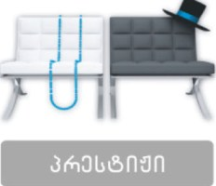

პლასტიკური ბარათები

TBC CARD

TBC Card–ით ადვილად მოიძიებთ საჭირო თანხას, 55–დღიანი საშეღავათო პერიოდი კი მოგცემთ საშუალებას აუჩქარებლად დაფაროთ გამოყენებული თანხა.

TBC Card–ის უპირატესობები:

- უპროცენტო კრედიტი, საქართველოში ყველაზე ხანგრძლივი პერიოდით;
- უვადო საკრედიტო ლიმიტი;
- კრედიტი უზრუნველყოფისა და თავდებობის გარეშე;

TBC Card–ის მიღება მარტივია, თუ:

- ხართ არანაკლებ 20 წლისა.
- გაქვთ 6 თვის სამუშაო გამოცდილება.
- თქვენი ყოველთვიური შემოსავალი შეადგენს მინიმუმ 200 ლარს

განვადების ბარათი

განვადების ბარათით პარტნიორ ობიექტებში გადახდილი თანხის შესაბამისი 20% ბონუსად დაგიბრუნდებათ ანგარიშზე.

განვადების ბარათის პირობები:

განვადების მაქსიმალური ლიმიტი 3000 ლარი

- განვადების ვადა 10 თვე*
- ბარათის ღირებულება 10 ლარი
- ბარათის ვადა 2 წელი
- თანხის განაღდება თიბისი ბანკის ბანკომატებში და ფილიალებში 3%
- გადახდა სავაჭრო ობიექტებში 0%
- განვადების დაფარვა უფასო

სადებეტო ბარათები

თიბისი ბანკის VISA/MasterCard სადებეტო ბარათები ანგარიშსწორების საუკეთესო საშუალებაა მთელი მსოფლიოს ათასობით სავაჭრო ობიექტში.

ძირითადი უპირატესობები

- მარტივი და მოხერხებული ანგარიშსწორება
- უსაფრთხო და საიმედო ფინანსური ოპერაციები
- თანხის განაღდება და სავაჭრო ობიექტებში ანგარიშსწორება ნებისმიერ ქვეყანაში, ნებისმიერ ვალუტაში
- სრული კონფიდენციალობა
- ოვერდრაფტის აღების შესაძლებლობა
- ინტერნეტში ანგარიშსწორების საშუალება
- 24 საათიანი წვდომა ანგარიშზე ტელეფონითა და ინტერნეტით
- საზღვარგარეთ მგზავრობისას ბარათზე რიცხული თანხა არ ექვემდებარება დეკლარირებას

საპროცენტო სარგებელი

წლიური 3% სარგებელი ერიცხება 4000 ლარზე (2000 აშშ დოლარზე/ევროზე) მეტი დადებითი ნაშთის შემთხვევაში.

დამატებითი სარგებლიანობა

- თიბისი ბანკის VISA/MasterCard ბარათებით შესაძლებელია ინტერნეტ ბანკისა და/ან მობილური ტელეფონის საშუალებით მრავალფეროვანი სერვისებით სარგებლობა.
- თქვენი ოჯახის წევრებისთვის (ან ნებისმიერი სხვა პირებისათვის) შესაძლებელია დამატებითი ბარათების შეუზღუდავი რაოდენობის გაცემა.

ვადიანობა თიბისი ბანკის VISA/MasterCard ბარათები 4 წლიანია.

TBC COSMO ბარათი

ბარათი „TBC COSMO“ არის ქალბატონებისთვის შექმნილი ვიზა პლასტიკური ბარათი, რომელსაც გთავაზობთ თიბისი ბანკი და ჟურნალი COSMOPOLITAN.

ისარგებლოთ სპეციალური ფასდაკლებებით,3%–დან 15%–მდე, საქართველოში არსებულ პარფიუმერიის, ტანსაცმლის, ფეხსაცმლის, სპორტული, საყოფაცხოვრებო ტექნიკის და სხვა მაღაზიებში, ასევე რესტორნებში, სილამაზის სალონებში, გასართობ, სპორტულ–გამაჯანსაღებელ და სამედიცინო ცენტრებში.

Mobile Card

Mobile Card არის თიბისი ბანკისა და მაგთიკომის ერთობლივი ჩიპური ტექნოლოგიის საერთაშორისო ბარათი უნიკალური საბონუსე სისტემით ახალგაზრდებისათვის.

უპირატესობები

ფასდაკლება სავაჭრო და მომსახურების ობიექტებში: ფასდაკლების პროგრამაში მონაწილე ობიექტებში თქვენ იხდით საქონლის/მომსახურების სრულ ღირებულებას, მეორე დღეს კი დახარჯული თანხის 5%–35% უკან გიბრუნდებათ პლასტიკური ბარათის ანგარიშზე.

სალაპარაკო წუთები საჩუქრად: საქართველოს ნებისმიერ სავაჭრო ობიექტში Mobile Card–ით ყოველი ანგარიშსწორებისას, გადახდილი თანხის 2%–ს საჩუქრად მიიღებთ სალაპარაკო წუთების სახით თქვენი მობილური ტელეფონის ბალანსზე და მათ გამოყენებას შეძლებთ მაგთიკომის ქსელის შიდა ზარებზე (მაგთი–მაგთი, მაგთი–ბალი)

ბალანსის ავტომატურად შევსება: თქვენ აღარ გჭირდებათ მონო ბარათების შეძენა, ან მაგთის ოფისში მისვლა ბალანსის შესავსებად.

Mobile Card –ით ანგარიშსწორებისას ფასდაკლებით ისარგებლებთ 100–მდე სავაჭრო და გასართობ ცენტრში.

- წლიური მომსახურება – 15 ლარი
- ბარათის ვადა – 2 წელი
- მინიმალური ნაშთი – 0 ლარი
თიბისი ლუკოილი

თიბისი ლუკოილი, ჩიპური ტექნოლოგიის, Visa Electron საკრედიტო ბარათია, რომლითაც კრედიტი ხელმისაწვდომია 24 საათის განმავლობაში.

მთავარი უპირატესობები: უფასო საწვავის მიღების შესაძლებლობა, ლუკოილის ავტოგასამართ სადგურებზე (აგს) და საქართველოს ტერიტორიაზე ნებისმიერ სავაჭრო ობიექტში ბარათის მოხმარებით დაგროვილი ბონუს ქულების სანაცვლოდ;

ბარათით გადახდისას 5%–დან 10%–მდე ფასდაკლება ავტომობილებთან დაკავშირებულ სხვადასხვა სავაჭრო ობიექტში და GMC ჯგუფის რესტორნებში;

ფასდაკლება საბანკო მომსახურებაზე თიბისი ბანკისაგან;

ავტოდაზღვევის პოლისი უფასოდ ჯიპიაი ჰოლდინგისაგან;

- საპენსიო ანგარიშის გახსნა უფასოდ;
- საპენსიო ანგარიშის ინტერნეტით შემოწმების სერვისის უფასოდ ჩართვა;
- მესამე პირის წინაშე პასუხისმგებლობის დაზღვევა, რომელიც მოიცავს ავტომანქანის მართვისას მესამე პირის ქონების ან ჯანმრთელობისათვის მიყენებული ზარალის ანაზღაურებას 1000 ლარის ფარგლებში
- ავტოდაზღვევაზე 5%–იანი ფასდაკლება ნაღდი ანგარიშსწორებისას

პარტნიორი ობიექტები და ფასდაკლებები 5%

სესხები

გარანტირებული სესხი

3 მარტივი ნაბიჯი გარანტირებული სესხისაკენ

1. გახსენით ზრდადი ანაბარი გარანტირებული სესხის პირობით, წინასწარ განსაზღვრული
ვადით, 6–დან 24 თვემდე და ყოველთვიურად შეიტანეთ ანაბარზე თანხა.

2. ანაბრის ვადის გასვლიდან არაუგვიანეს 3 თვეში მიმართეთ ბანკს სესხის მისაღებად

3. აიღეთ სესხი გარანტირებულად, ყოველგვარი დამატებითი სირთულეების გარეშე

იპოთეკური სესხი

იპოთეკური სესხის პირობები:

- სესხის მაქსიმალური თანხა: 300,000 აშშ დოლარი
- სესხის მინიმალური თანხა 2,000 აშშ დოლარი
- სესხის მაქსიმალური ვადა: 30 წელი
- წლიური საპროცენტო განაკვეთი: 13%–დან

სამომხმარებლო სესხი

სამომხმარებლო სესხის პირობები:
- მაქსიმალური თანხა: 30,000 აშშ დოლარი
- მინიმალური თანხა: 300 აშშ დოლარი; 500 ლარი
- მინიმალური ვადა: 1 თვე
- მაქსიმალური ვადა: 7 წელი
- საპროცენტო განაკვეთი: 16 % –დან წლიური

ავტოგანვადება

მთავარი უპირატესობები:

- არც ერთი დღე არ დარჩებით ავტომობილის გარეშე;
- ჯერ შეიძენთ ახალ მანქანას და შემდეგ, მშვიდად იზრუნებთ ძველის გაყიდვაზე სესხის აღებიდან 4 თვის განმავლობაში;
- 0% თანამონაწილეობა – ახალ მანქანას შეიძენთ მთლიანად ბანკის სესხით.
- დაწვრილებით

თიბისი ბანკის ავტოგანვადების მოქნილი პროგრამა საშუალებას გაძლევთ:

      - შეიძინოთ ახალი ავტომობილი განვადებით ყოველგვარი პროცენტის გადახდის გარეშე – 0% ავტოგანვადება
      - შეიძინოთ, როგორც ახალი, ასევე მეორადი ავტომობილი
      - გადაიხადოთ ავტომობილის ღირებულება თქვენთვის მისაღებ ვადაში
      - ისარგებლოთ სესხის დამტკიცების გამარტივებული და სწრაფი პროცედურით
      - თქვენი სურვილის შემთხვევაში ბანკი თქვენს მაგივრად მოაგვარებს შსს–თან დაკავშირებულ პროცედურებს.

სტუდენტური სესხები

სტუდენტური სესხი სესხის მიღება შეუძლია ყველა სტუდენტს ბაკალავრიატში სწავლების დასაფინანსებლად, მიუხედავად იმისა მიიღო მან სახელმწიფო დაფინანსება, თუ არა.

ასევე მათ, ვისაც სჭირდება:

- სამაგისტრო პროგრამების დაფინანსება საქართველოში და საზღვარგარეთ;
- საშუალო განათლების, უმაღლესი განათლების და სხვადასხვა სასწავლო კურსების დაფინანსება.

უპირატესობები მინიმალური საბუთების მოთხოვნა – სესხი გაიცემა მხოლოდ
პირადობის მოწმობის წარდგენით.

ოვერდრაფტები

ოვერდრაფტი პლასტიკური ბარათის მფლობელს საშუალებას აძლევს დახარჯოს ანგარიშზე არსებულ თანხაზე გაცილებით მეტი, ხოლო ბანკის მიმართ წარმოქმნილი დავალიანება დაფაროს მოგვიანებით.

- საპროცენტო განაკვეთი წლიური 24%
- მინიმალური თანხა: 200 აშშ დოლარი.
- მაქსიმალური თანხა: 10,000 აშშ დოლარი.
- დაშვების/გაგრძელების საკომისიო: 10 აშშ დოლარი.
- მიზნობრიობა: ნებისმიერი.
- გადაწყვეტილება მიიღება 1 დღეში.
- ოვერდრაფტი გაიცემა აშშ დოლარებში.
- ოვერდრაფტის ვადა 1–12 თვე (არაუმეტეს პლასტიკური ბარათის ვადისა).

განვადებები

სწრაფი განვადება

- ყველაზე სწრაფი, მოქნილი და მარტივი გზა!
- მინიმალური საბუთების მოთხოვნით – მხოლოდ პირადობის მოწმობა.
- განვადება შეგიძლიათ მიიღოთ პირდაპირ მაღაზიაში.

ინდივიდუალური სეიფი

ღირებულება – თიბისი ბანკი გთავაზობთ ოთხი ტიპის სეიფებს:

- მცირე (0.7 ლარი 24სთ)
- საშუალო (1 ლარი 24სთ)
- დიდი (1.5 ლარი 24სთ)
- სპეციალური (6 ლარი 24სთ) (მხოლოდ მარჯანიშვილის ფილილიალში)

ოპერაციები ჩეკებით

სამგზავრო ჩეკების მომსახურების ტარიფები:

- American Express–ის ჩეკების გაყიდვა 0.80%
- სამგზავრო ჩეკების განაღდება 0.80%

საბანკო ჩეკები

საბანკო ჩეკი არის ბანკის მიერ სხვა ბანკისადმი წერილობით გაცემული დავალება გადაუხადოს კონკრეტული თანხა ჩეკის მფლობელს.

მომსახურების ტარიფები:

- Banker’s Trust Company–ს ჩეკების გაყიდვა 15.00 აშშ დოლარი
- Deutsche Bank–ის ჩეკების გაყიდვა 0.80%

პერსონალური საბანკო მომსახურება

მომსახურების უპირატესობები:

- ინდივიდუალური მიდგობა
- განსაკუთრებული ურთიერთობა
- მომსახურების ხარისხი
- კონფიდენციალურობა
- მომსახურების სწრაფი და კომფორტული პროცესი
- ბონუსები და ბანკის პარტნიორი ორგანიზაციების სპეციალური შემოთავაზებები
<!--
</Section>
-->
<!--
<Section>
<Description>
<Metadata name=”Title”> კვლევის შედეგები
</Metadata>
</Description>
-->
ჩატარებული კვლევის ფარგლებში გამოიკითხა 13 საბანკო დაწესებულება. გთავაზობთ კვლევის შედეგებს: ანკეტაში პირველი კითხვა იყო, თუ რა სიხშირით სთავაზობენ მომხმარებელს ახალ პროდუქტს/მომსახურებას? რესპოდენტთა უმრავლესობამ უპასუხა, რომ სამ თვეში ერთხელ. როგორც ჩანს საკმაოდ მოკლე პერიოდში ხდება ახალი სახის მომსახურების შექმნა, რადგანაც არავინ უპასუხა, რომ წელიწადში ერთხელ.

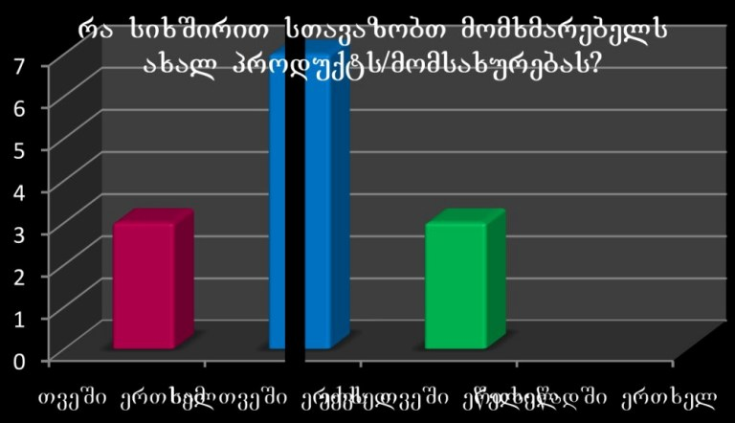
კითხვაზე, თუ რა ასაკის მომხმარებელია უფრო აქტიური, შედეგები თითქმის თანაბრად განაწილდა შემდეგ ასაკთა ზღვარზე–19 დან 30–წლამდე და 31–დან 45 წლამდე.

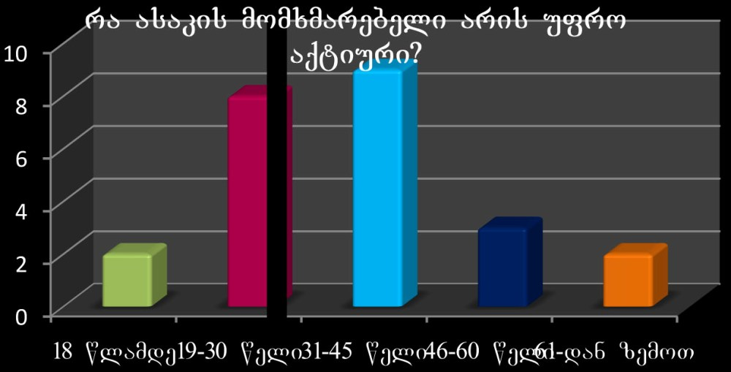
მომსახურების სახეებში თითქმის ცალსახად ლიდერობს მომხმარებელთა მხრიდან მოთხოვნა სესხებზე, ხოლო პლასტიკურ ბარათებსა და ფულად გზავნილებზე მოთხოვნა თანაბარია, შემდეგ მოდის მოთხოვნა ანაბრებზე და კომუნალურ გადასახადებზე. ხოლო მოთხოვნა სამგზავრო ჩეკებზე თითქმის ნოლს არის გატოლებული.

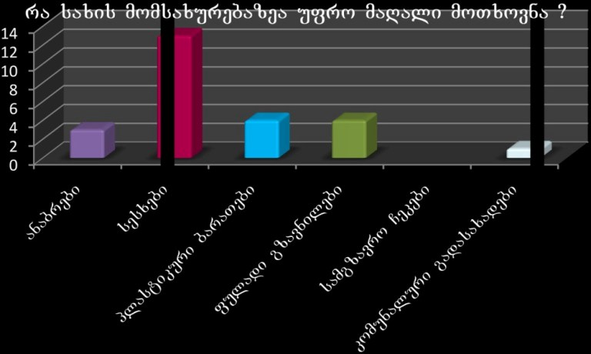
საინტერესოა, თუ რა სახის დამატებით მომსახურებას სთავაზობს ბანკი თავის მომხმარებელს. როგორც აღმოჩნდა ძირითადად, ასეთი მომსახურება არის ინტერნეტ ბანკი. თანაბარი ადგილები დაიკავეს საინკასაციო მომსახურებამ, ონლაინ გადახდებმა და ინდივიდუალურმა სეიფებმა.

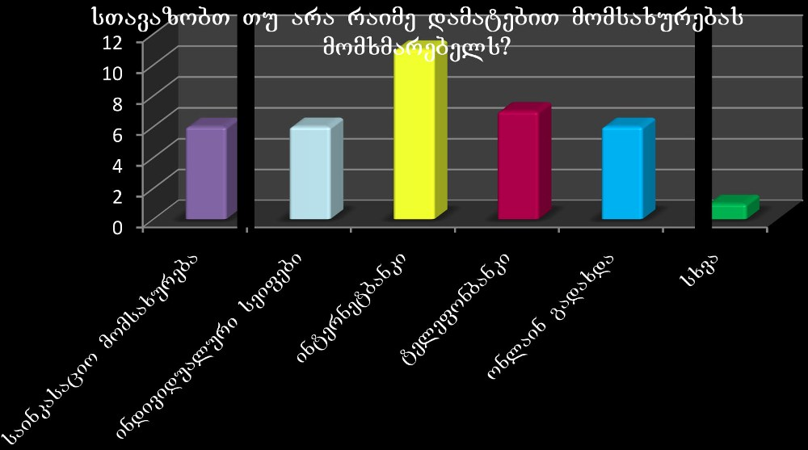

კითხვაზე თუ რამდენად შეიცვალა ბოლო 5 წლის განმავლობაში მოთხოვნა საბანკო მომსახურებაზე, ცალსახა პასუხი იყო შემდეგი, რომ გაიზარდა 40–70 პროცენტით. არ დაფიქსირებულა ტენდენცია საბანკო მომსახურებისშემცირებისა. ასევე მაღალი ადგილი დაიკავა ტენდენციამ საბანკო ბაზრის გაზრდა 70–100 პროცენტი.

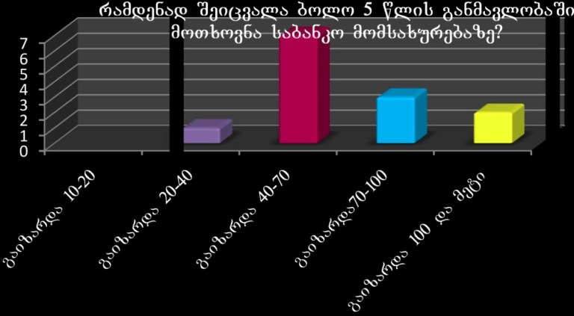
კრედიტებს შორის ყველაზე მაღალი ადგილი დაიკავა სამომხმარებლო და ბიზნესისათვის კრედიტის მიზნობრიობამ. შემდეგ ადგილზე მოდის კრედიტ იპოეთეკისა და ავტომანქანისათვის

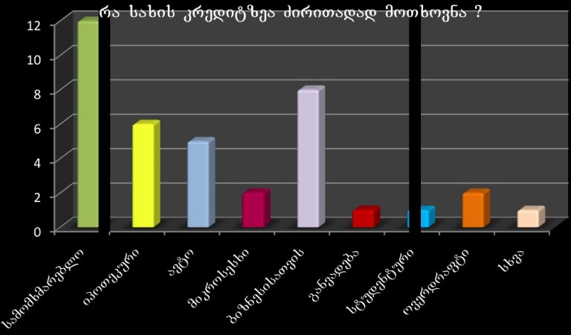
კითხვაზე თუ ძირითადად რა მიზნით იღებენ მომხმარებლები სესხს, რესპოდენტებმა უპასუხეს, რომ –უძრავი ქონების შესაძენად და საბრუნავი საშუალებისათვის.

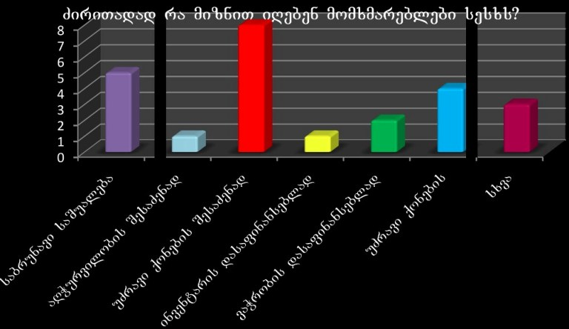

რომელ ფორმას მიმართავენ ბანკები ყველაზე ხშირად უზრუნველყოფისათვის?

რესპოდენტთა უმრავლესობამ უპასუხა, რომ უზრავი ქონების გარანტიას უფრო მეტად ენდობიან, ასევე მნიშვნელოვანია მესამე პირის გარანტია.

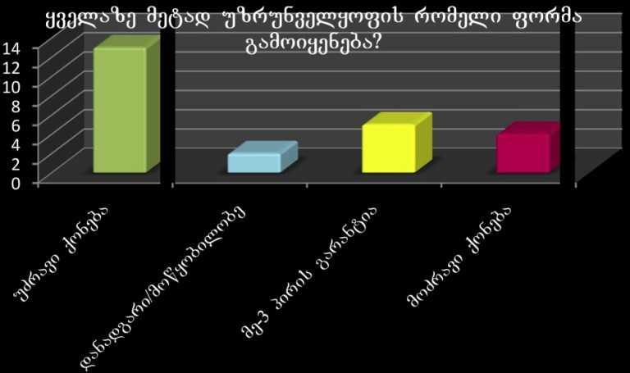
<!--
</Section>
-->
<!--
</Section>
-->
<!--
<Section>
<Description>
<Metadata name=”Title”> მობილური ტელეფონების ბაზრის კვლევა
</Metadata>
</Description>
-->
<!--
<Section>
<Description>
<Metadata name=”Title”> შესავალი
</Metadata>
</Description>
-->
მობილური ტელეფონი თანამედროვე ადამიანის ყოველდღიური ცხოვრების განუყოფელი ნაწილია. დღეისათვის მთელ მსოფლიოში მობილური ძალიან მნიშვნელოვანი და საჭიროა საქმიანი ადამიანებისთვის, თუმცა მისი დახმარებით გართობაც ადვილი შესაძლებელია.

მობილური ტელეფონების ბაზრის კვლევის მიზანი იყო ქართულ ბაზარზე პოპულარული და მეტად მოთხოვნადი მობნილურის ბრენდების გამორკვევა.შევისწავლეთ ქართულ ბაზარზე არსებული მობილური ტელეფონების მაღაზიები, მათ მიერ შემოთავაზებული სერვისები და დამატებითი მომხსახურებები. როგორია კონკურენცია მობილურების ბაზარზე და როგორ ცდილობენ მაღაზიები კონკურენტულ გარემოში სხვებთან შედარებით უპირატესობების მოპოვებას. ასევე გამოვარკვიეთ მომხმარებლების დამოკიდებულება მობილური ტელეფონების მიმართ. თუ რა ფაქტირებს ანიჭებენ ისინი უპირატესობას მობილურის შეძენისას, სად ურჩევნიათ შეძენა და სხვ.

მობილური ტელეფონების ბაზრის კვლევის ლოკაციაა თბილისი. კვლევის ფარგლებში გამოვიკითხეთ 37 მობილური ტელეფონის მაღაზია და 116 მობილური ტელეფონის მომხმარებელი.
<!--
</Section>
-->
<!--
<Section>
<Description>
<Metadata name=”Title”> მობილური ტელეფონების წარმოშობის ისტორია
</Metadata>
</Description>
-->
მობილური ტელეფონი გამოიყენება მობილური კომუნიკაციისთვის. სტანდარტული ხმოვანი ფუნქციების გარდა მობილურ ტელეფონს აქვს მრავალი დამატებითი სერვისი, როგორიცაა: SMS – ტექსტური შეტყობინებებისათვის, ელექტრონული ფოსტა, ინტერნეტი, MMS–სურათების გასაგზავნად და მისაღებად, ფოტოკამერა, ვიდეოკამერა და სხვა მრავალი.

პირველი მობილური ტელეფონი დაპატენტებულია 1908 წელს, ნათან სტაბალფიდის მიერ, კენტუკის შტატში, აშშ. 1947 წელს AT&T–ს ლაბორატორიაში განავითარეს და გამოუშვეს მობილური ტელეფონი, რომელიც მუშაობდა რადიო სადგურების სიგნალით და ვითარდებოდა სხვა ლაბორატორიების მიერ 1960 წლამდე. ამ მობილურ ტელეფონებს იყენებდნენ მეორე მსოფლიო ომში. ინფორმაციის დაბალი დანახარჯებით და სწრაფი გავრცელების გამო აღნიშნული ტელეფონი სწრაფად გავრცელდა მთელ მსოფლიოში.

მოტოროლას მკვლევარმა და დირექტორმა მარტინ კუპერმა გამოიგონა პირველი პრაქტიკული მობილური ტელეფონი 1973 წლის 3 აპრილს.

დღესდღეობით ვიდეო და მობილური ტელევიზიის სერვისები შესაძლებელია მესამე თაობის (3G) ფარგლებში. მომავალში დაბალი ფასები, მაღალი სისწრაფე და სხვა მრავალი გარემეობა შესაძლებელი იქნება მობილური ტელეფონების მეოთხე თაობისათვის (4G)

მსოფლიოში სწრაფად იზრდება ისეთი ქვეყნების რაოდენობა (უმეტესწილად ევროპაში), სადაც მობილური ტელეფონების რაოდენობა აჭარბებს მოსახლეობის რაოდენობას. Eurostat–ის (ევროკავშირის სტატისტიკური ოფისი) მიხედვით, ლუქსემბურგს აქვს ყველაზე დიდი პროცენტული მაჩვენებელი მობილური ტელეფონების წილობრივ შეფარდებაში. ქეყანაში 100 ადამიანზე მოდის 158 მობილური ტელეფონი, რაც შეადგენს 158%–ს. მას მჭიდროდ მიჰყვებიან ლიტვა და იტალია. ჰონგ–კონგში აღნიშნულმა მონაცემებმა შეადგინა 139.8%, ხოლო ამერიკის შეერთებულ შტატებში – 81%.

მსოფლიოს მოსახლეობის 2.14 მილიარდი ადამიანი სარგებლობს მობილური ტელეფონით (2005 წლის მონაცემებით). ამ მონაცემებმა 2.7 მილიარდს მიაღწია 2006 წლის დასასრულს და 3.3 მილიარდს 2007 წლის ნოემბრისთვის.

აფრიკას აქვს ყველაზე დიდი ზრდის პროცენტი მობილური ტელეფონების მომხმარებლებში. მისი ბაზარი იზრდება ორჯერ უფრო სწრაფად აზიასთან შედარებით.

მობილური ტელეფონის გამოყენება აკრძალულია სხვადასხვა ადგილებში: ფრენის დროს, ავტომობილის მართვისას და სხვა რიგ შემთხვევებში. უზრდელობად და უსიამოვნოდ ითვლება მობილურის გამოყენება დაკრძალვის ან ქორწილის დროს, საპირფარეშოებში, კინოებსა და თეატრებში.

ჯერჯერობით დაუდგენელია პირველი მობილურის ფოტოკამერის გამომგონებლის ვინაობა. არსებობს სხვადასხვა ადამიანების მიერ დაპატენტებული მოდელები 1990–იან წლებში. მათ შორის არიან დევიდ ბრიცი, რომელმაც შექმნა 1994 წლის მარტში და ფილიპ კანი, რომელმაც გამოიგონა იგი 1997 წელს. ფოტოკამერიან მობილურ ტელეფონებს დღესდღეობით უჭირავს ბაზრის 85%.

მობილური ტელეფონების ერთ–ერთი ყველაზე გავრცელებული და პოპულარული სერვისია SMS ანუ მოკლე ტექსტური შეტყობინებების სერვისი. დღეისათვის ამ სერვისით სარგებლობა პერსონალური კომპიუტერითაცაა შესაძლებელი. იგი განსაკუთრებით პოპულარულია ახალგაზრდებს შორის.
<!--
</Section>
-->
<!--
<Section>
<Description>
<Metadata name=”Title”> მობილური ტელეფონების ბაზარი საქართველოში
</Metadata>
</Description>
-->
ქვეყნის სოციალური, ეკონომიკური და კულტურული პროგრესის ერთ-ერთ მნიშვნელოვან ფაქტორს თანამედროვე ტელეკომუნიკაცია წარმოადგენს. დღესდღეობით მთელს მსოფლიოში ახალი ტექნოლოგიების ბუმია. XXI საუკუნე, ეს ხომ გლობალიზაციის და ინფორმაციის სწრაფად გავრცელების ხანაა. სწორედ ეს ფაქტორები განსაზღვრავს მობილური ტელეფონების სიმრავლეს არსებულ ბაზარზე. ზოგადად, მობილურმა ტელეფონებმა ძირეულად შეცვალა ჩვენი მუშაობის სტილი, საზოგადოებასა და მედიასთან ურთიერთობა, ყოველდღიური ცხოვრების ტემპი და რიტმი. მობილური ტელეფონების პარამეტრები და ტექნიკური მახასიათებლები თანდათან უმჯობესდება მეცნიერებისა და ტექნიკის თანამედროვე მიღწევების ბაზარზე. ამიტომაცაა, რომ დღითიდღე იზრდება მობილური ტელეფონების მაღაზიების რაოდენობა.

მობილური ტელეფონების ბაზრის კვლევის პროცესში გამოვიკითხეთ 37 მაღაზია. გამოკითხული მაღაზიების უმრავლესობა თითქმის 5 წელია, რაც ბაზარზე ფუნქციონირებს. თუმცა ამასთან აღსანიშნავის ის ფაქტიც, რომ მრავლადაა ახლად გახსნილი მაღაზიებიც. სწორედ ამიტომ, შეგვიძლია ვივარაუდოთ, რომ მობილურ ტელეფონებზე მოთხოვნა კვლავაც იზრდება.

კვლევის პროცესში გამოირკვა, რომ ბაზარზე არსებობს არა მარტო უბრალოდ სხვადასხვა მობილურების მაღაზიები, არამედ ისეთებიც, რომლებიც მხოლოდ ერთი ბრენდის მობილურებით ვაჭრობენ. მათ პირდაპირი კავშირი აქვთ ამა თუ იმ მობილური ტელეფონების მწარმოებელ ქვეყნებთან, რაც იძლევა იმის გარანტიას, რომ პროდუქცია ხარისხიანია.
<!--
</Section>
-->
<!--
<Section>
<Description>
<Metadata name=”Title”> მობილური ტელეფონების ბრენდები საქართველოში
</Metadata>
</Description>
-->
დღესდღეისობით შეიძლება ითქვას, რომ საქართველოში არსებულ ბაზარზე თითქმის ყველა ფირმის მობილური ტელეფონებია წარმოდგენილი. თუმცა არსებობს ისეთი მობილური ტელეფონები, რომელთა ფასი საკმაოდ დიდია, ამიტომაც ისინი არც თუ ისე ხშირად გვხვდება. მობილური ტელეფონების მაღაზიები კვლევისას გამოიკვეთა ძირითადი ბრენდები, რომლებიც მაღაზიების უმეტესობაში შეგხვდებათ. ესენია: Nokia, Sony Ericsson, Samsung, Motorola, LG, Apple, Siemens, Panasonic. თუმცა აღსანიშნავია, რომ უფრო გავრცელებული ბრენდები, რომელთა მობილურებიც ძირითადად მოგხვდებათ თვალში მაღაზიებში შესვლისას Nokia, Sony Ericsson, Samsung და Motorola.

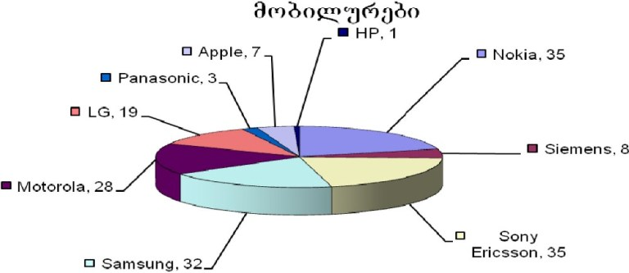
კვლევის პროცესში ასევე გამოიკვეთა მობილური ტელეფონების ის ბრენდები, რომლებზეც ძირითადად არ გადასახედიდად, მომხმარებლებს უმეტესად აინტერესებთ და მეტ ყურადღებას იჩენენ Nokia–ს, Sony Ericsson არის მოთხოვნა მომხმარებლების მხრიდან. მაღაზიების Ericsson–ისა და Samsung–ის მობილურ ტელეფონებზე.

მოთხოვნადი ბრენდი
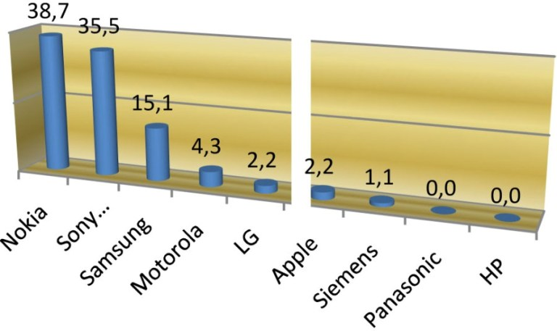

პოპულარული ბრენდები
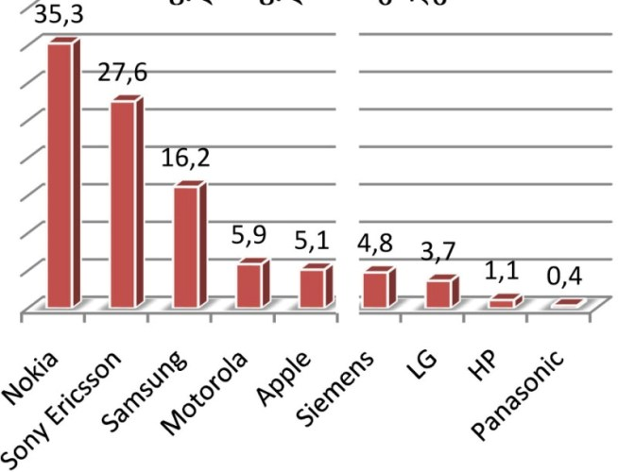

თითქმის იგივე შედეგი მივიღეთ, როდესაც შევეცადეთ გამოგვერკვია, რომელი მობილური ტელეფონები სარგებლობენ პოპულარობით მომხმარებლებს შორის. 116 მობილური ტელეფონის მომხმარებლების გამოკითხვის შედეგად აღმოჩნდა, რომ მათi 34% Nokia–ს ანიჭებს უპირატესობას, 27%Sony Ericsoonს და 15% Samsung–ს. ამ სიას თანაბარი 5–5%–ით მოსდევს Motorola და Apple. როგორც მოსალოდნელი იყო საქართველოში Nokia–ს დღეისათვის ვერც ერთი ბრენდი უწევს კონკურენციას.

რადგან უკვე გამოვარკვიეთ პოპულარული და ყველაზე მოთხოვნადი ბრენდები, შეგვიძლია მოკლედ განვიხილოთ მათი ისტორია, თუ როგორ გახდნენ ისინი ასეთი წარმატებული და პოპულარული ბრენდები მთელი მსოფლიოს მაშტაბით. საიდან და როგორც დაწინაურდნენ მობილურების მსოფლიო ბაზარზე.

ნოკია (NOKIA) – არის ფინური მულტინაციონალური კომუნიკაციების კორპორაცია, რომელსაც ჰყავს 112.262 თანამშრომელი მსოფლიოს 120 ქვეყანაში, თავის პროდუქციას ყიდის 150–ზე მეტ ქვეყანაში. ნოკია აწარმოებს მობილურ ტელეფონებს თითქმის ყველა სეგმენტისათვის.

ნოკია ასრულებს ძალიან დიდ როლს ფინეთის ეკონომიკაში, ის არის ფინეთის ყველაზე დიდი კომპანია, რომელმაც გაზარდა ფინეთის მთლიანი შიდა პროდუქტი (მშპ) 1.5%–ით 1999 წელს, ხოლო 2004 წელს მისმა წილმა შეადგინა 3.5%.

სონი ერიქსონი (Sony Ericsson) – იაპონური სამომხმარებლო ელექტრონიკის მწარმოებელი კომპანიის „სონის“ და შვედური სატელეკომუნიკაციო კომპანია „ერიქსონის“ გაერთიანებული ძალებით დაარსებული მობილური ტელეფონების მწარმოებელი კომპანიაა. ამ გაერთიანების მამოძრავებელი მიზეზი სონის – სამომხმარებლო ელექტრონიკაში არსებული გამოცდილების და ერიქსონის – კომუნიკაციების ტექნოლოგიებში ლიდერობის შეზავება იყო. ორივე კომპანიამ საკუთარი მობილური ტელეფონების წარმოება შეაჩერა გაერთიანების შემდეგ. სონი ერიქსონს ჰყავს 8000 თანამშრომელი მთელ მსოფლიოში.

სამსუნგი (Samsung) – დაარსა 1938 Byung–Chull–მა კორეაში რათა ეწარმოებინა ელექტრონული პროდექტი 1993 წლიდან სამსუნგმა დაიწყო მობილურების გამოშვება, როგორიც იყო SCH–800 სამსუნგის მობილური რომელიც გამოიყენებოდა ფიჭური კავშირისთვის.

მოგვიანებით განვითარდა მობილური ტელოფონების წარმოება და დღეისათვის სამსუნგი ერთერთი ლიდერია ამ სფეროში.

პირველი ინოვაცია იყო MP3–იანი მობილურები, შემდეგ კი 3G მობილურები. სამსუნგის აქციები კი დღითი–დღე იზრდება მიუხედავად ნოკიას უპირობო ლიდერობისა მსოფლიო ბაზარზე.

მოტოროლა (Motorola Inc.) – ამერიკის მულტინაციონალური კომუნიკაციის კორპორაცია, რომელიც დაფუძნებულია შაუმბურგში, ილინოისი, ჩიკაგო, აშშ. მოტოროლამ მოღვაწეობა დაიწყო Galvin Manufacturing Corporation–ის სახელწოდებით 1928 წელს. ხოლო სახელის გადაკეთება „მოტოროლად“ მოხდა 1947 წელს.

მოტოროლა ქმნის უამრავ პროდუქტს სამთავრობო, საჯარო და ბიზნესსაზოგადოების წარმომადგენელთათვის. აღნიშნული პროდუქცია არის როგორც მობილური ტელეფონები, ასევე ნოუთბუქები, პერსონალური კომპიუტერებi და რადიო–კომუნიკაციის სისტემები.
<!--
</Section>
-->
<!--
<Section>
<Description>
<Metadata name=”Title”> მობილური ტელეფონების იმპორტიორი ქვეყნები
</Metadata>
</Description>
-->
როგორც ზემოთ ავღნიშნეთ, მრავალი ქვეყანა აწარმოებს მობილურ ტელეფონებს. იმპორტიც საკმაოდ დიდია. კვლევის შედეგად გამოვლონდა, რომ საქართველოში მოქმედი მობილური ტელეფონების მაღაზიების 47%–ს მობილური ტელეფონები დუბაიდან შემოაქვს. თუმცა მიუხედავად ამისა სხვადსხვა ბრენდ მაღაზიები და ოფიციალური წარმომადგენლები ფინეთიდან, გერმანიიდან და ჩინეთიდან შემოტანილი მობილურებით მარაგდებიან.

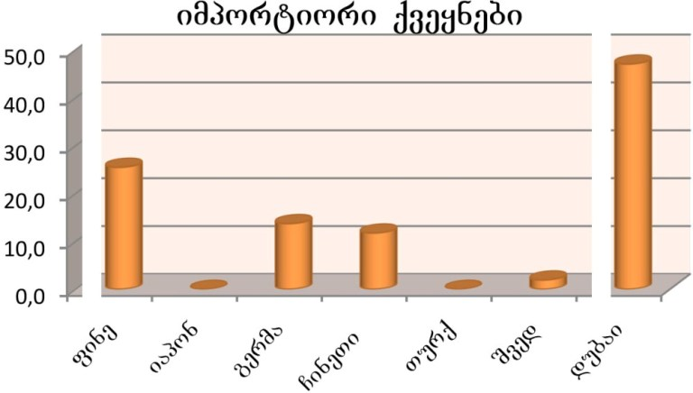
<!--
</Section>
-->
<!--
<Section>
<Description>
<Metadata name=”Title”> მობილური ტელეფონების მაღაზიების სერვისები
</Metadata>
</Description>
-->
კვლევაზე დაყრდნობით შესაძლებელია აღინიშნოს, რომ საქართველოში მობილური ტელეფონების შეძენა ძირითადად ხდება მაღაზიათა ქსელების საშუალებით. მომხმარებელთა 27% სარგებლობს მაღაზიათა შემოთავაზებებით, უფრო ნაკლები 5% იყიდება ინტერნეტით, ხოლო 8% შეკვეთებით.

მობილური ტელეფონების ბაზარი მზარდი ტენდენციით ხასიათდება. იხსნება უფრო მეტი და მეტი მაღაზიათა ქსელები, რაც მათ შორის კონკურენციას კიდევ უფრო ამძაფრებს. გამოკითხული მაღაზიები მომხმარებელს ემსახურებიან 233 სხვადასხვა მაღაზიათა ქსელში.

შექმნილ სიტუაციას მაღაზიათა ქსელები პასუხობენ მომხმარებლისთვის დამატებითი სერვისების შეთავაზებით. მაგალითად, გამოკითხული მაღაზიების 30.5% თავაზობს მომხმარებელს განვადებას, 30.5% – გარანტიას, 3.3% – ადგილზე მიტანას, ხოლო დარჩენილი პროცენტები ნაწილდება შეკეთებაზე, პროგრამულ უზრუნველყოფასა და სხვა შეთავაზებებზე შესაბამისად 19 და 16%–ებით. განსხვავება აღინიშნება მაღაზიათა მიერ შეთავაზებულ საგარანტიო დროებშიც. მაღაზიათა 56.8 % მომხმარებელს თავაზობს 12 თვიან გარანტიას, 21.6% –6 თვიან გარანტიას, 8.1 %– 1 თვიან გარანტიას, ხოლო დანარჩენი 13.5 % ნაწილდება 3, 8, და 36 თვიან გარანტიებზე.

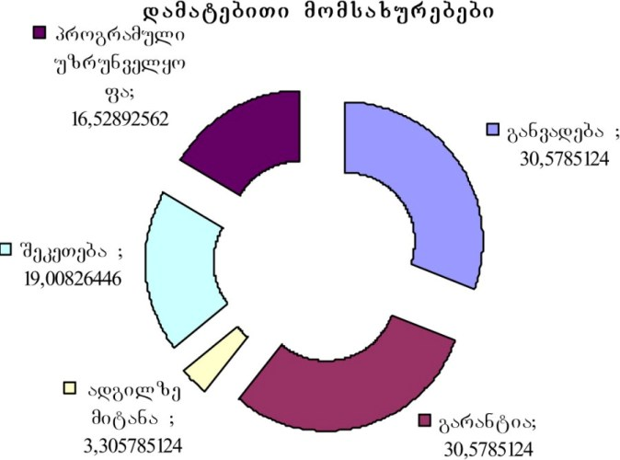
<!--
</Section>
-->
<!--
<Section>
<Description>
<Metadata name=”Title”> მობილური ტელეფონების განვადება
</Metadata>
</Description>
-->
როგორც მობილური ტელეფონების მაღაზიათა კვლევამ გამოავლინა, გაყიდული ტელეფონების თითქმის ნახევარი გაიყიდა განვადებით, რომელსაც მაღაზიები მომხმარებელს სთავაზობენ სხვა და სხვა ბანკებთან თანამშრომლობით.

აღსანიშნავია რომ, განვადებით გაყიდვათა რაოდენობით – 33% ლიდერობს TBC ბანკი, რომელიც მომხმარებელს სთავაზობს 0% იან განვადებას. შემდეგ ადგილზეა საქართველოს ბანკი განვადებით გაყიდვათა 32%–ით და რომელიც მომხმარებელს სთავაზობს 26%–იან განვადებას. მომხმარებელთა 31% სარგებლობს ტაოპრივატბანკის განვადების მომსახურებით, რომელიც ბაზარზე გამოდის 5% იანი საპროცენტო განაკვეთით ერთ თვეზე და შემდგომ 11%–ს ინაწილებს სახალხო ბანკი, შესაბამისად 14% საპროცენტო სარგებლით. განვადებით გაყიდვაში აღსანიშნავია სხვა ბანკების მონაწილეობაც. თუმცა ისინი შედარებით ნაკლებ პროცენტს ინაწილებენ. მათი წილობრივი ჯამი მხოლოდ და მხოლოდ 7%–ია.

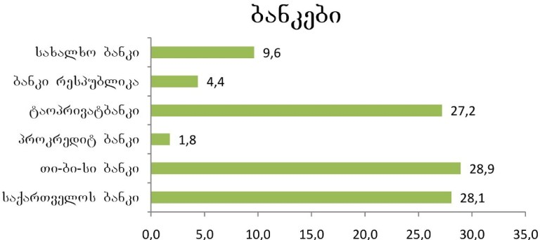
<!--
</Section>
-->
<!--
<Section>
<Description>
<Metadata name=”Title”> მობილურ ტელეფონებზე არსებული აქციები
</Metadata>
</Description>
-->
მობილურების ბაზარზე მოქმედი მაღაზიების რაოდნობის ზრდასთან ერთად, ნელ–ნელა იზრდება და იხვეწება სხვადასხვა აქციების სახეები, რომლებსაც მაღაზიები თავაზობენ მომხმარებლებს გაყიდვების გასაზრდელად.

ჩვენს მიერ ჩატარებული კვლევის შედეგად გამოიკვეთა, რომ მობილურების ბაზარზე მაღაზიები იყენებენ სხვადასხვა აქციის სახეებს, როგორიცაა ფასდაკლებები, რეკლამები, მიბმითი გაყიდვები და სხვ. თუმცა აღსანიშნავია, რომ ამ მხრივ მაღაზიების უმეტესობა დახვეწას საჭიროებს. გამოკითხული მაღაზიების 19%–მა აღნიშნა, რომ საერთოდ არ მიმართავს არანაირ აქციებს. დღევანდელი ზრდადი კონკურენციის პირობებში კი საჭიროა სხვადახხვა აქციებისა და რეკლამების გამოყენაბა წარმატების მისაღწევად.

მობილურების ბაზარზე აქციების სახეებიდან ყველაზე ფართოდ გავრცელებულია ფასდაკლებები. გაყიდვების გაზრდის ამ საშუალებას მიმართავს გამოკითხული მაღაზიების თითქმის 50%. გარდა ამისა დღეისათვის თანდათან უფრო პოპულარული ხდება სხვადასხვა სახის რეკლამები. ქართულ ბაზარზე რეკლამის ყველაზე გავრცელებული ფორმა სატელევიზიო რეკლამაა, თუმცა მობილურების ბაზარზე მას მხოლოდ მცირედით ჩამორჩება ბუკლეტებისა და ფლითჩართების საშუალებით რეკლამის გაკეთება. რეკლამის ეს ფორმა შედარებით იაფია და საკმაოდ კარგ შედეგს იძლევა მობილური ტელეფონების შემთხვევაში.

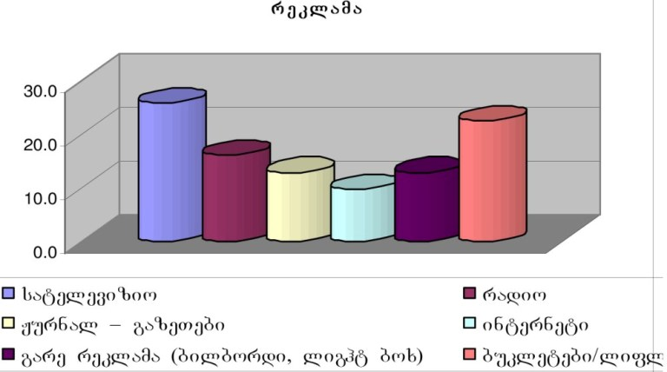
<!--
</Section>
-->
<!--
<Section>
<Description>
<Metadata name=”Title”> ბაზრის ტენდენციები
</Metadata>
</Description>
-->
მობილური ტელეფონების ბაზრის კვლევის პროცესში ნათლად გამოვლინდა, რომ საქართველოში მობილურების ბაზარზე საკმაოდ დიდი კონკურენცია არსებობს. ბოლო პერიოდში ბაზარზე მაღაზიების რიცხვი გაიზარდა, რამაც გამოიწვია კონკურენციის კიდევ უფრო გაზრდა. დიდი კონკურენციის არსებობას აღიარებენ და ნათლად აცნობიერებენ ამ ბაზარზე მოქმედი მაღაზიებიც. გამოკითხულთა 70.3% თვლის, რომ ბაზარზე არსებობენ კონკურენტები და ცდილობენ ერთმანეთისთვის კონკურენციის გაწევას. აღსანიშნავია, რომ კონკურენტუნარიან გარემოში მომხმარებლებს უკეთესი და სწორი არჩევანის გაკეთების საშუალება აქვთ და ეს პირიქით გაყიდვების გაზრდასაც უწყობს ხელს.

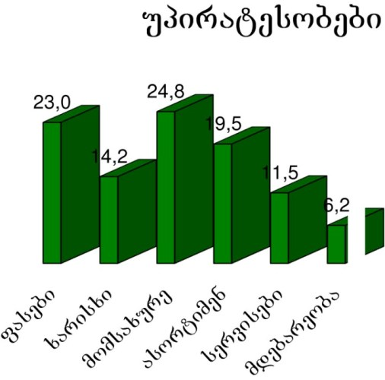
გამოკითხულთა უმრავლესობა მიიჩნევს, რომ კონკურენტებთან შედარებით მათი უპირატესობა ძირითადად გამოიხატება ხარისხიან მომსახურებაში, დაბალ ფასებსა და ფართო ასორტიმენტში. მობილური ტელეფონის არჩევისას მომსახურებას მართლაც რომ დიდი მნიშვნელობა ენიჭება. ამ მხრივ გამოკითხის შედეგებიდან გამომდინარე შეგვიძლია ვთქვათ, რომ მობილური ტელეფონების მაღაზიებში მომსახურების ხარისხი საკმაოდ მაღალი და განვითარებულია. ეს მომხმარებლებს ეხმარება სწორი არჩევანის გაკეთებაში და დროის დაზოგვაში.

მობილური ტელეფონების ბაზარზე ფასები უპირატესობის ერთ–ერთ მნიშვნელოვან ფაქტორს წარმოადგენს. მაღაზიები ცდილობენ შედარებით დაბალი ფასებით მოიპოვონ უპირატესობა სხვებთან შედარებით. თუმცა გამოკითხვის შედეგად აღმოჩნდა, რომ მაღაზიებში ძირითადი მოთხოვნა არის შედარებით ძვირადღირებულ ტელეფონებზე. ფასების მხრივ ყველაზე ნაკლებად მოთხოვნადი ტელეფონებია 200 ლარამდე ღირებულების ტელეფონები. გამოკითხული მაღაზიების 62% მიიჩნევს, რომ უფრო მეტი მოთხოვნა 400 ლარიდან და ზემოთ ღირებულების ტელეფონებზეა.

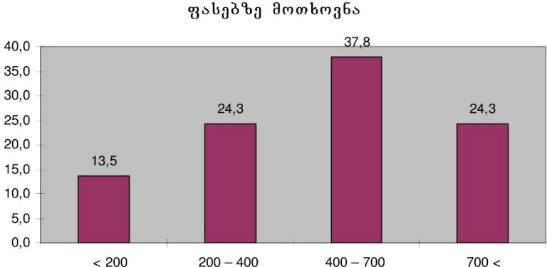
ძვირადღირებულ ტელეფონებზე მოთხოვნის არსებობა იმის მაჩვენებელია, რომ მობილურების ბაზარს ზრდის ტენდენციები გააჩნია. თუმცა კვლევის პროცესში გამოკითხული მაღაზიების შედეგებიდან აღმოჩნდა, რომ მობილური ტელეფონების მაღაზიების გაყიდვები ბოლო ერთი წლის განმავლობაში შემცირდა. თავად მაღაზიები გაყიდვების შემცირების მიზეზად ქართულ ბაზარზე ახალი მაღაზიების გაჩენასა და მობილურების დიდი რაოდებონით შემოტანას უკავშირებს.

ამ ფაქტორების მიუხადავად მობილურების გაყიდვების შემცირება არ მოხდა დიდი პროცენტით. კვლევამ გვიჩვენა რომ მობილურების გაყიდვა ძირითადად 20 პროცანტით შემცირდა რაც მაღაზიების მფლობელების თქმით საგანგაშო არაა და იმედოვნებენ რომ მალე გამოსწორდება. გარდა ამის მნიშვნელოვანია ის ფაქტორი, რომ გამოკითხული მაღაზიების 22%–ისათვის გაყიდვები თითქმის არ შეცვლილა ბოლო პერიოდის განმავლობაში. ეს კიდევ ერთხელ იძლევა იმის თქმის საშუალებას, რომ გაყიდვების შემცირება გამოსწორებადია უახლოეს მომავალში.
<!--
</Section>
-->
<!--
<Section>
<Description>
<Metadata name=”Title”> მომხმარებლების დამოკიდებულება
</Metadata>
</Description>
-->
მობილური ტელეფონების კვლევის დროს ძალიან საინტერესო აღმოჩნდა მომხმარებლების გამოკითხვის შედეგები. როგორც უკვე ავღნიშნეთ, მობილურების ბაზარი საკმაოდ განვითარებულია საქართველოში. შესაბამისად მობილურ ტელეფონებს ყავთ უამრავი მომხმარებელი. რადგან მაღაზიებს შორის კონკურენცია საკმაოდ მაღალია, გამოვიკითხეთ სად ურჩევნია მომხმარებელს მობილური ტელეფონის შეძენა.

გამოკითხვის შედეგად, აღმოჩნდა რომ მომხმარებლების უმეტესობა მობილურ ტელეფონს იძენს კიდობანში. ამასთანავე უნდა აღინიშნოს გოლეთიანის სავაჭრო ცენტრი, Nokia–ს ოფიციალური წარმომადგენელი, რომელსაც გამოკითხვების შედეგად მეორე ადგილი უჭირავს. მომხმარებლებს შორის ასევე პოპულარობით სარგებლობს ელიტ–ელექტრონიქსი, რომელსაც მაღაზიების საკმაოდ ფართო ქსელი აქვს წარმოდგენილი მრავალმხრივი პროდუქტით და მომხმარებლებიც საკამაოდ მრავალფეროვანი ყავს. აქვე უნდა აღინიშნოს მომხმარებლების დამოკიდებულება ბრენს მაღაზიებთან მიმართებაში.

მიუხედავად იმისა, რომ ზოგიერთი ბრენდ მაღაზია ახალი გახსნილია, მათი მომხმარებლების რაოდენობა ყოველდღიურად იზრდება. ასეთი მაღაზიებია ელიტელი და მობი. მობილური ტელეფონების მაღაზიების ზრდის მიუხედავად არის მომხმარებლების კატეგორია, რომელიც ტელეფობის შეძენას ბაზრობაზე ამჯობინეს. ეს რაოდენობა არც ისე მცირეა და გამოკითხული მომხმარებლების 18%–ს შეადგენს.

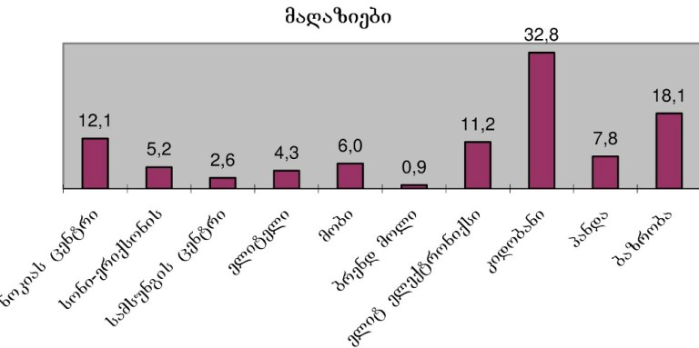

მიუხედავად მობილური ტელეფონების მაღაზიების ფართო სპექტრისა, მომხმარებლის ყიდვის უნარიანობა არც ისე მაღალია. კვლევამ გვაჩვენა, რომ უმეტესად მომხმარებლების მობილურებს ყიდულობენ 2 წელიწადში ერთხელ ან უფრო იშვიათად. ეს მოსალოდნელიც იყო დღევანდელი ქართული ეკონომიკური მდგომარეობიდან გამომდინარე. მიუხედავად ამისა, გამოკითხული მომხმარებლების 20% აღნიშნავს, რომ მობილურ ტელეფონს წელიწადში ერთხელ ცვლის.

როგორც მოსალოდნელი იყო, გამოკითხული მომხმარებლების დაახლოებით 90% არჩევანს აკეთებს ახალ ტელეფონზე და იძენს პირადი მოხმარებისათვის.

მომხმარებლის ფასთან დამოკიდებულება საკმაოდ საინტერესო აღმოჩნდა. გამოკითხვის შედეგადაც დადასტურდა, რომ ნებისმიერი ფასის ტელეფონს ყავს თავისი მომხმარებელი. სხვადსხვა ფასიან ტელეფონებზე პროცენტებიც თითქმის თანაბრად გადანაწილდა.

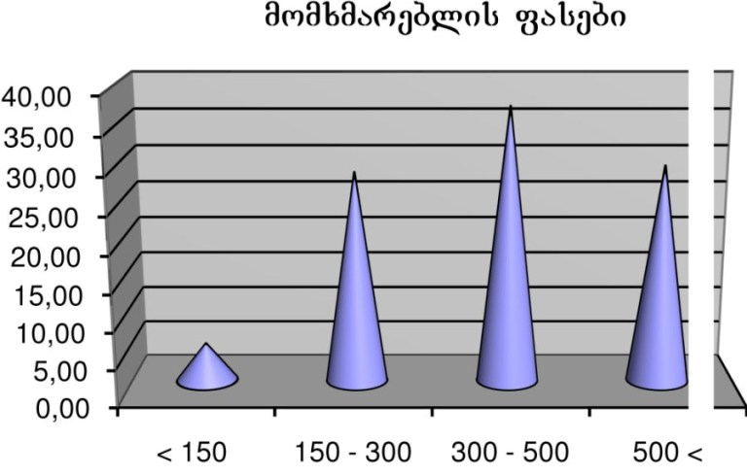
სხვადასხვა ფასიან მობილურ ტელეფონებზე მომხმარების მოთხოვნა სხვადასხვაა, ამიტომ საინტერესოა სხვადასხვა ასაკობრივი ჯგუფის დამოკიდებულება მობილურის ფასებთან მიმართებაში.როგორც შედარებამ გვიჩვენა 25 წლამდე ახალგაზრდები 300–დან 500 ლარამდე მობილურებს იძენენ. 25–დან 35 წლამდე ასაკის მომხმარებლები ძვირადღირებულ მობილურებს ანიჭებენ უპირატესობას. აღსანიშნავია ის ფაქტიც, რომ ასაკის ზრდასთან ერთად მოთხოვნა შედარებით დაბალფასიან მობილურებზე მატულობს.

მობილური ტელეფონის შეძენისას მომხმარებლის 70% უპირატესობას ანიჭებს ნაღდი ანგარიშსწორებით გადახდას. ხოლო განვადებით ანგარიშსწორების მსურველთა რიცხვიც არც ისე დაბალია და შეადგენს გამოკითხული მომხმარებლების 25%.
<!--
</Section>
-->
<!--
<Section>
<Description>
<Metadata name=”Title”> მობილური ტელეფონის არჩევისას გასათვალისწინებელი ფაქტორები
</Metadata>
</Description>
-->
მას შემდეგ რაც შევაჯამეთ შედეგები, რომლებსაც ყურადღებას აქცევენ მობილური ტელეფონის შეძენისას, მივიღეთ შედეგი რომ, გამოკითხულთა უმრავლესობა ბრენდს მიიჩნევს მნიშვნელოვნად, ასევე არანაკლებ მნიშვნელოვანია მობილური ტელეფონის დიზაინი და ტექნიკური მახასიათებლები. ასევე კვლევის შედეგებიდან გამოჩნდა, რომ ძალიან მნიშვნელოვანი ფაქტორია ახალი მოდელი და გარდა ამისა მომხმარებლები დიდ ყურადღებას აქცევენ მაღაზიების მიერ შემოთავაზებულ სხვადასხვა აქციებს. როგორც მოსალოდნელი იყო არანაკლებ საყურადღებო აღმოჩნდა მომხმარებლებისათვის დაბალი ფასები მობილურ ტელეფონებზე. რაც შეეხება მობილური ტელეფონების არჩევისას გასათვალისწინებელ შედარებით უმნიშვნელო ფაქტორებს, კველევამ აჩვენა, რომ ესენია ახალი მოდელი და მესამე თაობა.

მიუხედავად აღნიშნული პროცენტული მაჩვენებლების შეფასებისა, უნდა ავღნიშნოთ, რომ მობილურების შეძენისას უმნიშვნელო ფაქტორები არ არსებობს და ყველა ფაქტორი გასათვალისწინებელია. რაც მომხმარებლებმაც აღნიშნეს.

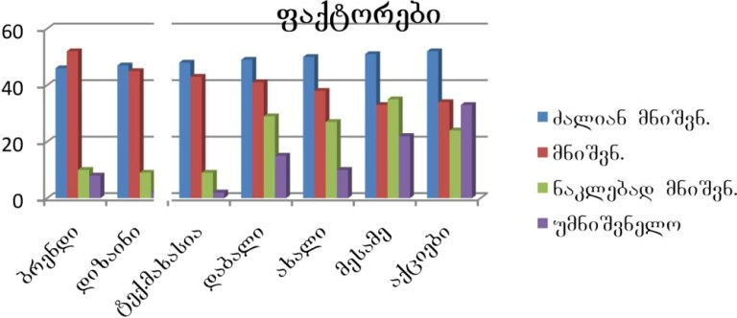
მობილური ტელეფონების არჩევისას გასათვალისწინებელი ფაქტორები განვიხილეთ მომხმარებლების ასაკის მიხედვითაც. ბრენდის განხილვისას აღმოჩნდა, რომ 25–წლამდე ახალგაზრდების დაახლოებით 41%–სთვის ეს ფაქტორი ძალიან მნიშვნელოვანია მობილურების შეძენისას. ასევე ბრენდი არანაკლებ მნიშვნელოვანია სხვა ასაკის მომხმარებლებისთვისაც.

შედარებით განსხვავებულია შედეგები ასაკის ფასებთან მიმართებაში განხილვისას. გამოიკვეთა, რომ 25 წლამდე და 50 წლის ზემოთ მნიშვნელოვანია მობილური ტელეფონების დაბალი ფასი, განსაკუთრებით კი 50 წელს გადაცილებული მომხმარებლებისთვის. ხოლო 25–დან 50 წლამდე ასაკის მომხმარებლებისთვის ფასი ნაკლებად მნიშვნელოვანია.
<!--
</Section>
-->
<!--
<Section>
<Description>
<Metadata name=”Title”> დასკვნა
</Metadata>
</Description>
-->
მობილური ტელეფონების განვითარების ისტორია გვიჩვენებს და ჩვენი კვლევაც ცხადყობს, რომ მობილური ტელეფონები მთელი მსოფლიოს მოსახლეობისათვის ერთ–ერთ მნიშვნელოვან და განუყრელ ატრიბუტს წარმოადგენს. გამონაკლისს არც საქართველო წარმოადგენს. ამას ადასტურებს ჩვენს მიერ ჩატარებული კვლევაც, რადგან გამოკითხული მომხმარებლების 94%–ს აღმოაჩნდა მობილური ტელეფონი. რაც იმაზეც მიუთითებს, რომ მობილური ტელეფონების ბაზარი საკმაოდ მაღალ დონეზეა განვითარებული საქართველოში. კვლევამ ცხადყო, რომ მობილური ტელეფონების ბაზარს განვითარების მეტი პერსპექტივა გააჩნია. საქართველოში მობილური ტელეფონების ბაზარი მზარდი ტენდენციებით გამოირჩევა, რაც სამომავლოდ მომხმარებლების რაოდენობის გაზრდასაც გამოიწვევს. ეს კი მსოფლიოში მობილური ტელეფონების ბაზრის განვითარების პირდაპირპროპორციულია.
<!--
</Section>
-->
<!--
</Section>
-->
<!--
<Section>
<Description>
<Metadata name=”Title”> სტამბები
</Metadata>
</Description>
-->
<!--
<Section>
<Description>
<Metadata name=”Title”> შესავალი
</Metadata>
</Description>
-->
ეს არის კვლევა რომელშიც მოცემულია ინფორმაცია სტამბის დაარსებისა და განვითარების შესახებ, როგორც მსოფლიოში, ასევე საქართველოში. სტამბების კვლევის მიზანია გავარკვიოთ, რამდენად განვითარებულია ეს საქმიანობა საქართველოში, რამდენად მიესადაგება იგი თანამედროვე ტექნოლოგიებს, რა სახის სერვისებს სთავაზობს კლიენტებს და რამდენად კონკურენტუნარიანია ეს საქმიანობა დღესდღეობით.

ჩვენ მოვიძიეთ ინფორმაცია ბეჭდვითი საქმიანობის განვითარების ისტორიის შესახებ, დაწყებული XIV საუკუნიდან დღემდე. შევეცადეთ პრაქტიკულად გაგვეგო, თუ რა მდგომარეობაა საქათველოში სტამბების ბიზნესში. გამოვიკითხეთ თბილისში არსებული 20 სტამბა, რაც დაგვეხმარა იმის გარკვევაში, თუ როგორ მიმდნარეობს ბეჭდვის განვითარება, რა არის ძირითადად საზოგადოების მოთხოვნა და რისი დაკმაყოფილება შეუძლიათ მათ.

სტამბა – პოლიგრაფიული საწარმო, რომელიც უშვებს ნაბეჭდ პროდუქციას ძირითადად მაღალი ბეჭვდის ხერხით. სტამბას აგრეთვე ხშირად უწოდებენ პოლიგრაფიულ საწარმოს, სადაც იყენებენ ოფსეტური და ღრმა ბეჭვდის ხერხებს.
<!--
</Section>
-->
<!--
<Section>
<Description>
<Metadata name=”Title”> ბეჭდვის განვითარების ისტორია
</Metadata>
</Description>
-->
XIV საუკუნის ევროპაში გავრცელებული იყო ტყავზე ბეჭდვა. ხოლო XV – ტყავი ჩაანაცვლა ქაღალდმა, რამაც გაცილებით გააიოლა სასტამბო საქმე. ქაღალდი, რომელიც საჭირო იყო დასაბეჭდად ევროპაში არაბებმა შემოიტანეს ჩინეთიდან, მაგრამ ისტორიკოსთა აზრით, ეს არ ამტკიცებს იმას, რომ აზიამ მოახდინა გავლენა ევროპული ბეჭდვითი ტექნოლოგიების განვითარებაზე.

სტანდარტული სახის წიგნის პირველი ნიმუში შეიქმნა ჩინეთში 593 წელს. ხოლო პირველი გაზეთი დაიბეჭდა პეკინში 700 წელს. პირველი სრულყოფილი ილუსტრირებული წიგნი 868 წელს დაბეჭდა Diamond Sutra–მ ჩინეთში. 1041 წელს ჩინელმა მბეჭდავმა ბი შენგმა გამოიგონa Movable type.

ხეზე ბეჭვდიდან მეტალზე (Metal type) გადასვლა მოხდა კორეაში, მის ფუძემდებლად ითვლება Choe Yin–ui. მისი პირველი ნიმუში იყო „ბუდიზმის სწავლება“, რომელიც დაიბეჭდა 1377 წელს. ეს პირველი, მეტალის, მოძრავი წიგნი (Movable Metal Type). ინახება პარიზის ეროვნულ ბიბილოთეკაში.

შუა საუკუნეებში ფართოდ იყო გავრცელებული ხისა და მეტალით კომბინირებული წიგნები.

მოგვიანებით დაიწყეს ქსილოგრაფიული (ხეზე დანით ასოების ამოჭრა) მეჭვდა. ამ მეთოდით შექმნილი პირველი წიგნი 1423 წლით თარიღდება.

მე–17 საუკუნეში გერმანიაში, ინგლისსა და საფრანგეთში ბეჭდვითი საქმანობა გარკვეულ წინააღმდეგობას აწყდებოდა, ამიტომ ამ ქვეყნებში ბეჭდვა ვერ განვითარდა. მხოლოდ ნიდერლანდებში ვითარდებოდა ბეჭდვითი საქმინობა თავისუფლად. 1638 წელს დაარსდა პირველი სტამბა ამერიკაში, კემბრიჯში (მასაჩუსეტი). შემდეგ უკვე ბოსტონში, ფილადელფიასა და ნიუ–იორკში. ამავე პერიოდში ბეჭდვა გავრცელდა ინდოეთსა და იაპონიაში.

მე–18 საუკუნის სტამბებიდან გამოირჩევა: ბერლინში – დეკერა, ლაიფციგში – ბრეიტკოფა, პარიზში – ფურნიე და ლონდონში – ბასკერვილი. მე–19 საუკუნეში გერმანიაში სტამბები გათავისუფლდა პოლიტიკური ზეწოლისაგან და მათში ახალი კაპიტალი ჩაიდო.
<!--
</Section>
-->
<!--
<Section>
<Description>
<Metadata name=”Title”> თანამედროვე ბეჭდვის ისტორია
</Metadata>
</Description>
-->
თანამედროვე გაგებით, ბეჭდვის ისტორია სათავეს იღებს იმ მომენტიდან, როცა დაიწყეს უკუღმა ამოჭრილი მეტალის, მოძრავი, ამობურცული ასოების დამზადება. ეს გამოგონება ეკუთვნის გერმანელ იოჰან გუტენბერგს. 1439 წელს მან პირველმა ჩაუყარა საფუძველი ევროპაში ბეჭდვას. ინოვატორს სტამბის შექმნაში ეხმარებოდნენ იოჰან პუსტი და პიტერ შოფერი. დაახლოებით 10 წლის შემდეგ დაიწყო ბეჭდვის ევროპული ხანა. მე–15 საუკუნის ბოლოსთვის გერმანიაში უკვე 50–ზე მეტი ტიპოგრაფია და 200–ზე მეტი მბეჭდავი იყო. გერმანიიდან ბეჭდვა ევროპის სხვა ქვეყნებში გავრცელდა.

გუტენბერგს მიეწერება ასევე მატრიცული ბეჭდვის გამოგონება, რამაც ბეჭდვას განვითარებისაკენ უბიძგა. გუტენბერგმა შესაძლებელი გახადა ფერადი ბეჭდვა. მისმა გამოგონებებმა სასწავლო პროცესში წიგნი პირველ ადგილზე დააყენა.

იტალია

იტალაში პირველი მბეჭდავები იყვნენ გერმანელები კონრად სვეინგეი და არნოლდ პანარტცი. ისინი იტალიაში 1465 წელს ბერების მიერ იყვნენ მიწვეულები. ხოლო 1467 წელს მათ რომში განაგრძეს სასტამბო საქმე. ვენეციაში ბეჭდვა მაღალ დონეზე იყო განვითარებული და მე–15 საუკუნეში იქ უკვე 250 ტიპოგრაფიას შეხვდებოდით. სწორედ მაშინ, 1495 წელს, დაარსდა ცნობილი ალდოვის ტიპოგრაფია. ვენეციის შემდეგ ბეჭდვა გავრცელდა ბოლონიაში, ნეაპოლსა და ფლორენციაში.

ესპანეთი

ესპანეთში პირველი სტამბა 1474 წელს დაარსდა ვალენსიაში. პირველი მბეჭდავები იყვნენ გერმანელები და ჰოლანდიელები. პორტუგალიაში ბეჭვდითი ტექნოლოგიის განვითარება 1484 წლიდან იღებს სათავეს.

საფრანგეთი

საფრანგეთში ბეჭდვა შედარებით გვიან 1470 წელს გავრცელდა, გერმანელი მბეჭდავების უილრიხ გერინგის, მიხეილ ფრიბურგერისა და მარტინ კრანცის მიერ. მათ მიერ პარიზში დაბეჭდილი პირველი წიგნის სახელწოდებაა „Gasparii (Barsisii) Pergamensis epistolae“. შემდგომ უკვე ბეჭდვა ლიონში გავრცელდა. სადაც პირველი წიგნი 1973 წელს დაიბეჭდა. მე–15 საუკუნის დასასრულს საფრანგეთში 50–მდე ტიპოგრაფია იყო.

ნიდერლანდები

ნიდერლანდებში პირველი სტამბა 1973 წელს დაარსდა ქალაქ უტრეხტში ნიკოლას კეტელერისა და ჟერარ ფონ ლიმტონის მიერ.

ინგლისი

ინგლისში პირველი სტამბა ვილგჰელმ კაქსტონმა 1474 წელს დაარსა ვესტმინსტერში, ხოლო შემდეგ ლონდონში.

სკანდინავია

სკანდინავიის ქვეყნებში იოჰან სნელემის თაოსნობით 1482 წელს ოდენსში გავრცელდა ბეჭდვა, ხოლო კოპენჰაგენში 1490 წელს გოტფრიდ ფონ გემენის მიერ. ოსლოში პირველი სტამბა მხოლოდ მე–17 საუკუნეში დაარსდა.

სომხეთი

პირველი წიგნი სომხურ ენაზე იოჰან შილდერბერგმა 1475 წელს გამოუშვა ქალაქ მაინცში, ლათინური შრიფტით, პირველი სომხური სტამბა აკოპ მეგაპარდმა დაარსა 1512 წელს. ხოლო 1567 წელს ვენეციასა და კონსტანტინოპოლში.

1512 წლიდან 1800 წლამდე გამოვიდა 1170 დასახელების სომხური წიგნი.

ბულგარეთი

პირველი ბულგარული წიგნი დაიბეჭდა 1816 წელს ბუდაპეშტში. 1838 წელს ტიპოგრაფია დაარსდა ქალაქ სოლუნში.

ჩეხეთი

ჩეხეთში ბეჭდვა საფუძველი ჩაეყარა დაახლოებით 1475 წელს პრაღაში.

თურქეთი

თურქეთში წიგნები ფარულად ებრაელების მიერ იბეჭდებოდა. 1490 წელს გამოვიდა წიგნი ებრაელებზე, ხოლო პირველი თურქული წიგნი 1720 წელს გამოიცა.

ბეჭდვა თითქმის მთელს ევროპაში მე–15 საუკუნეში გავრცელდა. ცნობილია იმ დროის დაახლოებით 1000–მდე მბეჭდავი და მათი გამოცემების რაოდენობა დაახლოებით 30000–ია. მათი უმეტესობა რელიგიური ხასიათის იყო, ხოლო დანარჩენი სამეცნიერო და ლიტერატურული.

ბეჭვდითი საქმიანობის განვითარებას ხელი ასევე შემდგომმა გამოგონებებმა შეუწყო. 1805 წელს შეიქმნა ასოების ჩამომსხმელი განსაკუთრებული მანქანა. 1800 წელს კი – დანადგარი რომელიც ფურცლის ორივე მხარეზე ერთდროულად ბეჭდვის შესაძლებლობას იძლეოდა. 1810 წელს კენინგის მიერ დაპატენტებულ დანადგარს საათში 12000 ფურცლის დაბეჭვდა შეეძლო. ამ გამოგონებამ რევოლუციური გადატრიალება მოახდინა ბეჭდით სამყაროში. 1886 წელს ლინოტიპის ასოთმწყობი მანქანის შექმნა ბეჭდვის განვითარების პროცესში უდიდეს მოვლენად ითვლება.
<!--
</Section>
-->
<!--
<Section>
<Description>
<Metadata name=”Title”> ქართული სტამბისა და ქართული წიგნის წარმოშობის ისტორია
</Metadata>
</Description>
-->
პირველი ქართული სტამბა. დაარსდა 1708–1709 წლებში თბილისში, მტკვრის მარცხენა ნაპირას სპეციალურ აგებულ შენობაში.

სტამბის გამმართველად ვახტანგ VI–მ რუმინეთიდან მოიწვია ანთიმოზ ივერიელის ნამოწაფარი, უნგროვლახელი ოსტატი მ. იშტვანოვიჩი. პირველი წიგნი, რომელიც დაისტამბა იყო „სახარება“. 1709–1712 წლებში დაიბეჭდა 11 დასახელების წიგნი, მ. შ. განსაკუთრებულ ყურადღებას იმსახურებს „სწავლულ კაცთა“ მიერ მეცნიერულად დადგენილი ტექსტი „ვეფხისტყაოსნისა“, ვახტანგ VI–ის რედაქციითა და კომენტარებით (1712). 1713 წლიდან 1720 მიწურულამდე სტამბაში დაიბეჭდა მხოლოდ 5 წიგნი. ამ პერიოდში წიგნების გამოცემა შემცირდა ვახტანგ VI–ის ქირმანში გადასახლების გამო.

1721–1722 წლებიდან კვლავ დაიწყო სტამბაში წიგნების ბეჭდვა–გამოცემის აღორძინება: დაისტამბა ვახტანგ VI–ის მიერ თარგმნილი „ქმნულების ცოდნის წიგნი“ ანუ „აიათი“, ხოლო 1722 „ჟამნი“, რის შემდეგაც სტამბამ არწებობა შეწყვიტა. სულ სტამბაში დაიბეჭდა 19 დასახელების წიგნი, რომელთა ბეჭდვისა და გამოცემის ხარისხი ისეთივეა, როგორც ევროპის სტამბებში გამოცემული წიგნებისა. სტამბას ჰქონდა რამდენიმე ფორმის შრიფტი: ქართული ხუცური (ასომთავრული, ნუსხური), მხედრული, ბერძნული და ლათინური; ერთსა და იმავე დროს იყენებდნენ როგორც შავს, ისე წითელ საღებავს. წიგნებში ჩართულია სურათები (გრავიურით). ტექნიკური შესრულების ყოველი მხარე –კარგი ქაღალდი, ჩინებული აკინძვა და შეკაზმვა ინდროინდელი ხელოვნების შედევრია. სტამბაში მოღვაწეობდნენ ცნობილი ოსტატები: ნ. ორბელიანი, იგივე ნ. თბილელი (ს.ორბელიანის ძმა), გერმანე მღვდელმონაზონი, კვიპრიანე სამთავნელი და სხვანი.

ამის შემდგომ, ნელ–ნელა განვითარებას იწყებს წიგნის ბეჭდვითი საქმიანობა, რამაც მე–18 საუკუნის დასაწყისიდანვე ნაბეჭდი წიგნი ძლიერ გააიაფა და ხელნაწერზე 8–10–ჯერ ნაკლები გახდა. ეს გამოწვეული იყო იმ გარემოებით, რომ საქართველოში დაბეჭდილი წიგნების ტირაჟი საოცრად დიდი იყო. როგორც წესი, საეკლესიო წიგნები 1000 ეგზემპლარის ოდენობით იბეჭდებოდა, ხოლო ისეთი წიგნები, როგორიცაა: „სახარება“, „დავითნი“, „სამოციქულო“, „ლოცვანი“ მეორეჯერ და მესამეჯერაც დიდი რაოდენობით გამოიცემოდა ხოლმე.

ერეკლე მეორის სტამბა

ამის შემდეგ იყო ერეკლე II–ის სტამბა, რომელიც დაარსდა თბილისში 1749 წელს, და იარსება 1802 წლამდე. თავდაპირველად მოთავსებული იყო ანჩისხატის ეკლესიის ეზოში, საპატრიარქო პალატის შენობაში, 1763 წლიდან კი ქალაქის ცენტრში – მეფის სასახლეში. 1781–1782 წლებში სტამბას საფუძვლიანი რეკოსტრუქცია გაუკეთეს: დადგეს ახალი საბეჭდი დაზგა, ჩამოასხეს შრიფტი და სხვა. პირველ ხანებში სტამბას მძიმე პირობებში უხდებოდა მუშობა მისი თავკაცის – ანტონ I კათოლიკოსის საქართველოდან განდევნისა და რთული პოლიტიკური ვითარების გამო. 1763 წლიდან წიგნების ბეჭდვა–გამოცემის საქმეს გამოცოცხლება დაეტყო, რასაც მთელ რიგ პირობებთან ერთად ხელი შეუწყო ანტონის სამშობლოში დაბწუნებამ. 1784 წლიდან სტამბას სათავეში ჩაუდგა ერეკლე II–ის კარის ეკლესიის მოძღვარი, მარტყოფელი მღვდელი ქრისტეფორე კეჟერაშვილი, რომელმაც იჯარით აიღო სტამბა. არსებითი ცვლილებები შეიტანა ქართული წიგნის ბეჭდვის საქმეში, გაზარდა ტირაჟი, ზრუნავდა მისი სწრაფი რეალიზაციისათვის. წიგნებს კალენდრის სახით დაურთო ცნობები თვეებსა და საეკლესიო დღესასწაულებზე, გაზარდა წიგნების ოდენობა დასახელების მიხედვით. საერთოდ სტამბაში დაიბეჭდა 28 დასახელების წიგნი, მ.შ. „დავითნი“, „სახარება“, „სამოციქულო“, „კონდაკი“, „ლოცვანი“, „კურთხევანი“ და სხვა, ფილოსოფიური და ისტორიული ხასიათის წიგნები „კიტაიის სიბრძე“, დ. ბაგრატიონის „ნარკუევი“ და სხვა. ძველი ქართული ნაბეჭდი ორიგინალური ლიტერატურის უმეტესი ნაწილი გამოცემულია ერეკლეს სტამბაში (ანტონ I კათოლიკოსის „ქადაგება“, „შესხმა პირველი ახლისა ამის წიგნი–საბეჭდისა“ და სხვა).

პირველი ქართული წიგნი

პირველი ქართული წიგნი, რომელმაც ჩვენამდე მოაღწია, ი. ცურტაველის „შუშანიკის წამებაა“. იგი მეხუთე საუკუნით თარიღდება და სანამ პირველი ქართული წიგნი დაიბეჭდებოდა, თორმეტმა საუკუნემ განვლო. ეს ქართულ–იტალიური ლექსიკონი იყო, რომელიც 1699 წელს ნიკიფორე ირბახის (ერისკაცობაში ნიკოლოზ ჩოლოყაშვილი) ხელშეწყობით წიგნის ბეჭდვის გამოგონებიდან 189 წლის შემდეგ რომში დაიბეჭდა. ნიკიფორე ირბახი 1626–1629 წლებში თეიმურაზ პირველის ელჩი იყო რომის პაპთან. სწორედ ამ წლებიდან იწყება ქართული დაბეჭდილი წიგნის ისტორია. 1705 წელს არჩილ II–მ და მისმა შვილმა ალექსანდრემ მოსკოვში დაბეჭდეს ,,დავითნი“.

საქართველოს ბეჭდვითი საქმიანობა საბჭოთა კავშირში

საბჭოთა კავშირში საქართველოს წიგნით ვაჭრობის საქმეს ,,საქწიგნი“ განაგებდა. იგი 1934 წელს დაარსდა და რესპუბლიკის ყველა საგამომცემო თემატურ გეგმას ამუშავებდა.

ამ პერიოდში შეიქმნა და ფუნქციონირებდა შემდეგი გამომცემლობები: „საბჭოთა საქართველო“, „განათლება“, „ნაკადული“, „მერანი“, „ხელოვნება“, „სამშობლო“, „მეცნიერება“, „ქართული საბჭოთა ენციკლოპედია“.

წიგნით ვაჭრობის განვითარების ახალი ეტაპი საქართველოში

წიგნით ვაჭრობის განვითარების ახალი ეტაპი საქართველოში 90–იანი წლების მეორე ნახევარში დაიწყო. ამ პერიოდიდან განსაკუთრებით წარმატებით მუშაობენ შემდეგი სტამბები: გამომცემლობა „ინტელექტი“, საგამომცემლო სახლი „ტრიასი“ გამომცემლობა „უნივერსი“, „პოლიგრაფ +“, „გლობუსი“, „მერიდიანი“, „საქართველოს მაცნე“ „კეგელი“, „ომეგა“, „არადანი“, „სეზანი“ და სხვა.
<!--
</Section>
-->
<!--
<Section>
<Description>
<Metadata name=”Title”> თანამედროვე ბეჭდვის ტექნოლოგიები
</Metadata>
</Description>
-->
მსოფლიოში ყოველწლიურად 45 ტრილიონი ფურცელი იბეჭდება. 2006 წლის მონაცემებით ყველაზე მეტი სტამბა ამერიკაშია, მათი რიცხვი 30 700–ს აღემატება.

დღესდღეობით წიგნის და გაზეთების დასაბეჭდად უმეტესწილად იყენებენ ოფსეტურ ლითოგრაფიულ ბეჭვდას (offset lithograhpy) თუმცა არის ბეჭვდის სხვა ტექნოლოგიაც. ესენია:

Pad Printing – გამოიყენება გარეკნების, ყდების გასაკეთებლად.

Flexography (ფლექსოგრაფია) – პოლიგრაფიული ანილური ბეჭვდა რეზინის ან პლასტმასის ელასტიური საბეჭდი ფორმის და ანილური მცირე წებოვნების მქონე მალეშრობადი საღებავების გამოყენებით. ძირითადად გამოიყენება ეტიკეტებისა და შესაფუთი მასალების დასაბეჭდად.

Screen Printing – მაიკებზე, კაფელზე დასაწერად.

Rotogravuse – უმთავრესად იყენებენ ჟურნალების და წიგნების ასაწყობად და შესაფუთად.

Inkjet – უმთავრესად გამოიყენება მცირე, მინიატურული წიგნების გასაკეთებლად.

ოფსეტი – ბრტყელი ბეჭდვის ნაირსახეობა, რომლის დროსაც საღებავი საბეჭდი ფორმიდან წნევით გადაეცემა რეზინის ტილოს – შუალედურ ელასტიკურ ზედაპირს, იქიდან კი ქაღალდს ან სხვა საბეჭდ მანქანას.

ოფსეტური ბეჭდვა ფართოდ გამოიყენება ბეჭდვურ ტექნიკაში, სადაც მელანის გამოსახულება გადაიქცევა ილუსტრაციიდან Rubber Blamketad, და შემდეგ საბეჭდ ზედაპირად. ლითოგრაფიულ პროცესთან კომბინირებული გამოყენებისას, რომელიც ეფუძნება ზეთისა და წყლის შუქგაზიდვას, ოფსეტური ტექნოლოგია ამუშავებს ბრტყელი გამოსახულების მამოძრავებელს რაზეც გამოსახულება იბეჭდება და უზრუნველყოფილია მელნით სამელნე მამოძრავებლებიდან, მაშინ როცა არა საბეჭდი არე იზიდავს წყლის გარსს და იცავს არასაბეჭდ არეს მელნისგან.
<!--
</Section>
-->
<!--
<Section>
<Description>
<Metadata name=”Title”> კვლევის შედეგები
</Metadata>
</Description>
-->
ჩვენს მიერ ჩატარებული კვლევის ფარგლებში გამოვიკითხეთ 20–ამდე სტამბა. გთავაზობთ მიღებული შედეგების ანალიზს:

ჩვენს მიერ ჩატარებული კვლევით შევეცადეთ გაგვერკვია რა ფირმის ტექნიკას იყენებენ ძირითადად საქართველოში. გამოკითხულ სტამბებში ყველაზე დიდი პოპულარობით სარგებლობს ჰეიდელბერგი, შემდეგ ჩანონ, დომინანტი და რომაიორი. ასევე ვხვდებით როლანდის, ჩეხურ დანადგარებს, adastis, Sony–ს, Samsungს, HP–ს, horizontis, kustarul, GDR–ისა და ძველი რუსული წარმოების ტექნიკას.

ასევე ვცადეთ იმის გარკვევა, თუ რა იყო ძირითადად კლიენტების შეკვეთები და რომელი მათგანის დაკმაყოფილება შეეძლოთ საქართველოში არსებულ სტამბებს. გამოკითხვაზე დაყრდნობით შეგვიძლია ვთქვათ რომ ყველაზე დიდი მოთხოვნა წიგნის ბეჭდვაზეა, შემდეგ ჟურნალებზე, მოსაწვევებსა და ბროშურებზე, ასევე არანაკლები გაზეთსა და ლიფლეტზე. საქართველოში არაა ბევრი ისეთი სტამბა რომელსაც შეუძლია დააკმაყოფილოს კლიენტის ნებისმიერი სურვილი. არის სტამბები რომლებიც მუშაობენ ძირითადად ერთი სფეროს მიმართულებით. მაგ.: ბეჭდავენ მხოლოდ სასწავლო წიგნებს, სარეკლამო პროდუქციას, რუკებსა და გლობუსებს.

ჩვენ ასევე გვაინტერესებდა გაგვერკვია სთავაზობენ თუ არა სტამბები თავიანთ კლიენტებს რაიმე დამატებით მომსახურებას. გამოკითხული 20 სტამბიდან 5 არ სთავაზობს სხვა სერვისებს. დანარჩენი სტამბების წარმომადგენლები კი ძირითადად ყველა ემხრობოდა ჩვენს მიერ მითითებულ სავარაუდო პასუხებს. ესენია: შეკვეთის ადგილზე მიტანა; დაკაბადონება; დიზაინის შემუშავება; წერილების/მოსაწვევების დისტრიბუცია.

ასევე საინტერესო იყო იმის გაგება, თუ რა სტიმულირების მეთოდებს მიმართავენ საქართველოში. გამოკითხვებზე დაყრდნობით შეგვიძლია ვთქვათ, რომ ყველაზე პოპულარული სტიმულირების მეთოდი ფასდაკლებებია, შემდეგ რეკლამა და განვადება. ასევე არის სტამბები, რომლებიც საერთოდ არ მიმართავენ მსგავს მეთოდებს.

ჩვენ აღმოვაჩინეთ სტამბა, რომელიც ასევე არის სასწავლო დაწესებულება, სადაც ხდება მსურველების სპეციალიზება მოცემულ სფეროში, შემდეგ კი მათი დასაქმება.

საქართველოში არსებული სტამბების უმეტესობა თანამშრომლობს კონკრეტულ ბანკებთან. როგორც გამოკითვებიდან გავარკვიეთ მათი დიდი ნაწილი უპირატესობას ანიჭებს TBC ბანკს და საქართველოს ბანკს. ასევე გარკვეული ნაწილი თანამშრომლობს სახალხო ბანკთან, ბანკ რესპუბლიკასთან, ქართუ ბანკთან, პროკრედიტ ბანკთან, ინვესტბანკთან, SilkRoadBank–თან.

სტამბების კვლევის ფარგლებში ჩვენ მიერ ანკეტაში დასმულ კითხვაზე, თუ როგორი სახის ფურცლებზეა მოთხოვნა, გამოკითხული სტამბების ნაწილმა უპასუხა, რომ ძირითადად მოთხოვნა არის ან ცარცის, ან ოფსეტის ფურცლებზე, თუმცა გამოირკვა, რომ სტამბების უმრავლესობაში მომახმარებელი ძირითადად ითხოვს ორივეს: როგორც ცარცის ასევე ოფსეტის ფურცლებს, რადგანაც ისინი უფრო პარქტიკულია და იაფი. იყვნენ სტამბები რომლებთან მომხმარებელი უფრო მრავალფეროვან პროდუქციას ითხოვს: როგორც ცარცის და ოფსეტის, ასევე გაზეთის, კვერცხის ნაჭუჭის, ტილოს, ლამინაციის, მატოვი ლამინაციის ფურცლებს. ასეთი მხოლოდ რამდენიმე სტამბაა და ესენია: შპს „პოლიგრაფ+“, „სტაგი ჯგუფი“, „სავა“, შპს „გამომცემლობა ინტელექტი“, შპს „გაზეთი საქართველოს მაცნე“.

კვლევის ფარგლებში გამოირკვა, რომ საქარველოში სტამბების უმრავლესობა მასალებს იღებს ჩვენი მეზობელი ქვეყნებიდან თურქეთიდან და რუსეთიდან. თუ გავითვალისწინებთ აქაური სტამბების ფინანსურ შესაძლებლობებს და იმასაც რომ თურქული და რუსული მასალა ყველაზე იაფია და მისის ჩამოტანა უფრო ნაკლებ ხარჯებთანაა დაკავშირებული, ამ ქვეყნებიდან მასალის ჩამოტანა ყველაზე ოპტიმალური ვარიანტია აქაური სტამბებისთვის. თუ არ ჩვავთვლით ბოლო დროს რუსეთ–საქართველოს დაძაბული ურთიერთობის გამო, ჩვენს ქვეყანასა და რუსეთს შორის სატრანსპორტო მიმოსვლის სირთულეს.

სტამბების ნაწილს მასალა ჩამოქვს აზიური ქვეყნებიდან, როგორიცაა: ჩინეთი, ინდოეთი და კორეა. ხოლო ევროპული მასალა, რომელიც ყველაზე ხარისხიანად ითვლება, ჩამოაქვთ: გერმანიიდან, საფრანგეთიდან, ჰოლანდიიდან, ფინეთიდან და ავსტრიიდან. ასეთი მხოლოდ სამი სტამბაა და ესენია: შპს „საგამომცემლი სახლი ტრიასი“, შპს „გაზეთი საქართველოს მაცნე“ და „ტატა სოლუტიონს“. ისეთი სტამბები როგორიცაა: განათლების სამინისტროს სტამბა შპს „სტამბა“, შპს

გამოკითხული სტამბების უმრავლესობას არ აქვს მომხმარებლების მოზიდვის პრობლემა. მიუხედავად იმისა, რომ ყველა სტამბა განურჩევლად იმისა, უჭირს თუ არ უჭირს მას მომხმარებლის მოზიდვა, მიმართავს ერთსა და იმავე სტიმულირების მეთოდებს, ძირითადად: რეკლამას, განვადებასა და ფასდაკლებებს, სტამბების ნაწილს მაინც უჭირს მომხმარებლების მოზიდვა ან საერთოდ ვერ ახერხებეს ამას. თუ დავეყრდნობით ჩვენს მიერ გამოკითხული სტამბების ანკეტებს, შევამჩნევთ, რომ ის სტამბების, რომელთაც არ უჭირთ მომხმარებლების მოზიდვა თვლიან, რომ მათ სასტამბო ბიზნესში ღირსეული კონკურენტები არ ყავთ. ხოლო ის სტამბები, რომლეთაც უჭირთ მომხმარებლების მოზიდვა თვლიან, რომ უჭირთ ღირსეული კონკურენციის გაწევა. აქედან შეიძლება გამოვიტანოთ დასკვნა, რომ იმ სტამბების მდგომარეობა რომელთთაც უჭირთ ან ვერ ახერხებენ მომხმარებლების მოზიდვას ძირითადად გამოწვეულია იმით რომ მათ ყავთ ძლიერი კონკურენტები, რომლებმაც დაიპატრონეს სტამბების ბაზარი. არის აგრეთვე სტამბების კატეგორია, რომლებსაც ამ ეტაპზე ჰყავთ საკმარისი რაოდენობის მომხმარებელი და არ საჭიროებენ ახალ მომხმარებლებს, რაც ალბათ ძირითადად გამოწვეულია იმით, რომ მათ არ გააჩნიათ მეტი მომხმარებლის დაკმაყოფილებისათვის საჭირო საწარმოო სიმძლევრეები, ამიტომაც თავს იკავებენ დამატებითი მომხმარებლების მოზიდვისაგან.

ბოლო წლებში ადგილობრივ სტამბებს დიდ კონკურენციას უწევს უცხოური სტამბები, მათ შორის აღსანიშნავია თურქეთისა და ჩინეთის სტამბები.

უცოური სტამბების მთავარი დადებითი მხარეები საქართველოს სტამბებთან შედარებით: მაღალი ხარისხის ტექნიკა და ტექნოლოგიები, საქართველოსთან შედარებით დაბალი ფასები, გარანტია ხარისხზე, მომსახურების მაღალი დონე.

უცოური სტამბების უარყოფით მხარეს, რის გამოც ქართველი დამკვეთები თავს იკავებენ უცხოურ სტამბებში ბეჭვდისაგან, წარმოადგენს დროის ფაქტორი. რაც მერყეობს 2 კვირიდან 2 თვემდე.

საკუთარი კონკურენტუნარიანობის შეფასებისას სტამბების ხელმძღვენელები სიფრთხილეს იჩენდნენ ამიტომ, ჩვენს მიერ ანკეტაში დასმულ კითხვაზე, რომ შეეფასებინათ საკუთარი საწარმო კონკურენტებთან მიმართებაში. მათ უმრავლესობას უჭირდა პასუხის გაცემა. რაც ალბათ გამოწვეულია იმით, რომ ისინი კარგად არ იცნობენ კონკურენტი სტამბების შესაძლებლობებს, ეს კი საკმაოდ ცუდია ნებისმიერი ბიზნესისთვის რადგანაც, ძალიან მნიშვნელოვანია ფირმამ კარგად იცოდეს საკუთარი და კონკურენტი ფირმების შესაძლებლობები და ამის მიხედვით მიიღოს საწარმოო გადაწყვეტილებები.

მხოლოდ ორი სტამბა ს.ს „კარტოგრაფია“ და შპს „გაზეთი საქართველოს მაცნე“ არიან დარწმუნებულნი საკუთარ შესაძლებლობებში და თვლიან, რომ ამ დარგში კონკურენტები არ ყავთ. რაც შეეხება დანარჩენ სტამბებს ისინი თვლიან რომ კონკურენტები მხოლოდ 1 წლის განმავლობაში არ წარმოადგენენ საფრთხეს მათთვის.

გამოკითხული სტამბების ხელმძღვანელების აზრით, კონკურენტული უპირატესობის მიღწევას ყველაზე მეტად უზრუნველყოფს პროდუქციის/მომსახურების ხარისხის გაზრდა, პროდუქციის/მომსახურების ფასის შემცირება და ბაზრის/კონკურენტების შესწავლა ად ყველაზე ცოტამ დაასახელა დამატებითი ბიზნეს კონსულტაციების მიღება. ჩვენს მიერ გამოკითხული სტამბების უმრავლესობა დაარსებულია ბოლო ოცლეულში. გთავაზობთ გრაფიკს რომელზეც ნაჩვენებია გამოკითხული სტამბების დაარსების თარიღები.

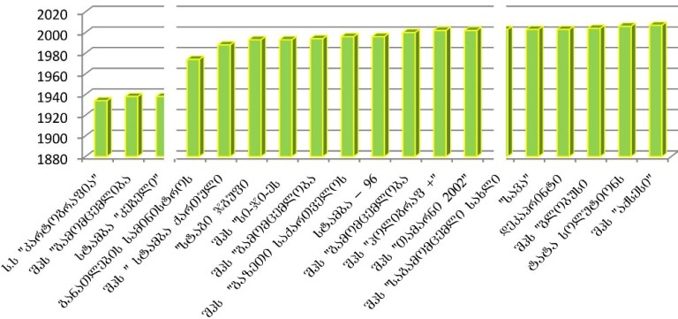
გამოკითხულ სტამბებში დასაქმებულთა რაოდენობა მერყეობს 3–დან 100 კაცამდე გთავაზობთ გრაფიკს რომელზეც ნაჩვენებია გამოკითხულ სტამბებში დსააქმებულთა რიცხოვნობა.

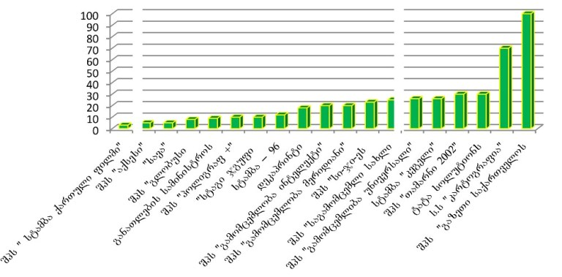
გამოკითხულ სტამბების უმრავლესობაში არსებული ტექნიკის წლოვანება მერყეობს 6–დან 2 წლამდე. გთავაზობთ გრაფიკს რომელზეც ნაჩვენებია სტამბების ტექნიკის წლოვანება.

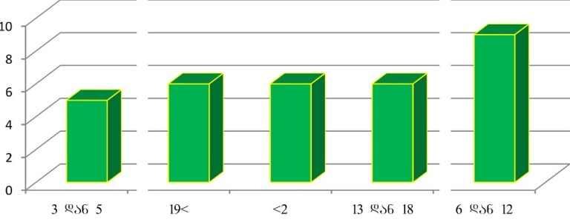
<!--
</Section>
-->
<!--
<Section>
<Description>
<Metadata name=”Title”> დანართი
</Metadata>
</Description>
-->
გამოკითხული სტამბების ჩამონათვალი და მათი საკონტაქტო ინფორმაცია

<!--
 | ორგანიზაცია | ტელეფონი | E–mail
1 | შპს „ამომცემლიბა ნივერსალი“ | 22 36 09  899 172230 | universal@internet.ge
2 | შპს„აგამომცემლი სახლი ტრიასი“ | 515206  899 560435 | infotriasi@gmail.com
3 | სტამბა „ეგელი“ | 39 20 43
4 | შპს „აზეთი საქართველოს მაცნე“ | 899 733432 | offace@sakmatsne.ge
5 | შპს „ამომცემლობა ინტელექტი“ | 25 05 22
6 | შპს „ქსესი“
7 | შპს „ოლიგრაფ +“ | 99 92 74 | polygraphplus@yahoo.com
8 | შპს „ლობუსი“ | 877 400503 | zurasulakauri@yahoo.com
9 | შპს „გამომცემლობა მერიდიანი“ |  | datos@posta.ge
10 | შპს „ამარნი 2002“ | 95 65 46 | goga–@mail.ru
11 | განათლებისსამინისტროს სტამბა შპს  „ტამბა“ | 39 27 50
12 | ს.ს „არტოგრაფია“ | 57 02 03
13 | შპს „ტამბა ქართული ფილმი“ | 34 87 96
14 | ტატა სოლუტიონს | 98 63 29 | office@tatasolutions.ge
15 | „ტაგი ჯგუფი“ | 93 10 58
16 | „ავა“ | 31 75 55
17 | შპს „ი–ჯი–ეს“ | 93 91 46  35 28 95 | mail@calamuy.g
18 | სტამბა –96 | 52 84 18
19 | დეკაპრინტი | 99 50 07
</Section>
-->
<!--
</Section>
-->
<!--
<Section>
<Description>
<Metadata name=”Title”> სპორტულ–გამაჯანსაღებელი ცენტრები
</Metadata>
</Description>
-->
<!--
<Section>
<Description>
<Metadata name=”Title”> შესავალი
</Metadata>
</Description>
-->
ჯანსაღი ცხოვრების წესით ცხოვრება ძალიან მნიშვნელოვანია ნებისმიერი ადამიანისთვის ესაა გზა ჯანმრთელობის გასაკაჟებლად, იგი მუდმივად ფორმაში ყოფნის, განტვირთვის და თვითდაჯერების ერთ–ერთი საუკეთესო საშუალებას წარმოადგენს, ბოლო პერიოდში ყოველივე ეს ადამიანებმაც გაათვითცნობიერეს, რამაც შესაბამისად გაზარდა სპორტულ–გამაჯანსაღებელი კომპლექსების მომსახურობებზე მათი მოთხოვნაც.

საქართველოში არსებულ ჯერ კიდევ იშვიათ ხილს უცხოეთში უკვე დიდი ხანია რაც გემო გაუსინჯეს. დიდი ხანია რაც საზღვარგარეთის ისეთ ქვეყნებში, როგორებიცა: ამერიკის შეერთებული შტატები, ინგლისი, კანადა, ესპანეთი, გერმანია, იაპონია და სხვები –დიდი მოთხოვნით სარგებლობენ სპორტულ გამაჯანსაღებელი კომპლექსები. განვითარებული ქვეყნების მოსახლეობის დიდი ნაწილი დღითიდღე უფრო მეტად ინტენსიურად იყენებს სპორტულგამაჯანსაღებელი ცენტრების მომსახურებებს; მიზეზი თითქმის ერთნაირია: ჯანმრთელობის გაკაჟება, წონის კორექტირება ან სულაც ახალგაზრდული სილამაზის შენარჩუნება, რაც როგორც გაირკვა არამხოლოდ ქალბატონების, არამედ მამაკეცების დიდი ნაწილის ფიქრის საგანსაც წარმოადგენს.

თუმცა აქვე უნდა აღინიშნოს ის ტენდენციაც, რომ სულ უფროდაუფრო ფეხს იკიდებს სახლში საკუთარ ტრენაჟორებზე ვარჯიში ან დილაუთენია სამსახურში წასვლამდე პარკში სირბილი. მიუხედავად ამისა, ქართველი მომხმარებლების გარკვეული ნაწილი ბოლო პერიოდში ფიტნეს კლუბებსა თუ სხვა სპორტულ ცენტრებს მაინც აქტიურად იყენებს. რამაც განაპირობა ჩვენი დაინტერესება ამ ბაზრის მიმართ. საქართველოს ახალგაზრდა ეკონომისტთა ასოციაციმ ჩაატარა სპორტულ–გამაჯანსაღებელი ცენტრების ბაზრის კვლევა, კვლევის მთავარ მიზანს წარმოადგენდა ასეთი ცენტრების ბაზრის შესწავლა და ანალიზი, მისი განვითარების ტენდენციების გამოვლენა.

<!--
</Section>
-->
<!--
<Section>
<Description>
<Metadata name=”Title”> კვლევის შედეგები
</Metadata>
</Description>
-->

საქართველოს ახალგაზრდა ეკონომისტთა ასოციაციის მიერ ჩატარებულ იქნა სპორტულ –გამაჯანსაღებელი ცენტრების ბაზრის კვლევა, რომლის მთავარ მიზანს წარმოადგენდა საქართველოში აღნიშნული ბაზრის შესწავლა და ანალიზი. კვლევის პროცესში გამოკითხულ იქნა 22 სპორტულ–გამაჯანსაღებელი ცენტრი და 50 მომხმარებელი

<!--
<Section>
<Description>
<Metadata name=”Title”> სერვისები
</Metadata>
</Description>
-->

დავიწყოთ შეთავაზებული სერვისებით, საქართველოში თქვენ შეგიძლიათ ისარგებლოთ შემდეგი ძირითადი მომსახურეობებით:

- ფიტნეს კლუბი;
- მასაჟი;
- საცურაო აუზი;
- საუნა;
- სოლარიუმი;
- სპინინგი;
- აერობიკა;
- იოგა;
- შეიპინგი;
- კოსმეტოლოგია;
- დიაგნოსტიკურ სამკუნალო მომსახურება;

აღიშნული მომსახურეობების სრული სახით შემოთავაზება მხოლოდ რამდენიმე ცენტრს თუ შეუძლია, ამის მიზეზს კი ალბათ ჯერ კიდევ მოუმზადებელი ბაზარი წარმოადგენს.

ჩვენს მიერ სულ გამოკითხულ იქნა 22 სპორტულ–გამაჯანსაღებელი ცენტრი, რომელთაგანაც მხოლოდ რამდენიმეს ქონდა ზემოთ ჩამოთვლილი მომსახურეობების უმეტესობა, ცენტრების უმრავლესობა კი ძირითადად რამდენიმე მომსახურეობაზეა ორიენტირებული, ესენია:

- ფიტნეს კლუბი;
- მასაჟი;
- საცურაო აუზი;
- საუნა;
- სოლარიუმი;

რაც უნდა ვივარაუდოდ რომ გამოწვეულია ამ მომსახურეობებზე უფრო მაღალი მოთხოვნით.

ახლა კი განვიხილოთ ამ მომსახურეობებიდან რამდენიმეს მოკლე დახასიათება;

ფიტნეს კლუბი

ფიტნეს კლუბებით და სპორტული ტრენაჟორებით შეუძლია ისარგებლოს ნებისმიერმა მსურველმა მიუხედავად სქესისა, ასაკისა, და ჯანმრთელობის მდგომარეობისა, მხოლოდ ერთი პირობით: ზუსტად უნდა იყოს დაცული და დოზირებული სიმძიმეების აწევა და ვარჯიშების თანმიმდევრობა. ფიტნეს ვარჯიშების საშუალებით, გექნებათ შესაძლებლობა შეინარჩუნოთ ჯანმრთელობა, გაიუმჯობესოთ სისხლძარღვთა სისტემა, შეინარჩუნოთ ახალგაზრდული იერი, დახვეწოთ სხეულის ფიგურა და განავითაროთ სხეულზე ჩამორჩენილი კუნთები. თქვენ შეგიძლიათ ისარგებლოთ შემდეგი სახის ტრენაჟორებით:

ძალის ტრენაჟორები – რომელიც არის თვითრეგულირებადი ფიქსატორები, (სკამი, საზურგე, ფეხის სადგამი), ვარჯიშის დროს უზრუნველყოფს წყლის და ხერხემლის მოსვენებულ მდგომარეობას.

ველოერგომეტრი – ველოსიპედი – წოლით რეჟიმში ვარჯიშის საშუალებას იძლევა.

ველოსიპედი – ველოსიპედზე ვარჯიში საკმაოდ მოსახერხებელია, იგი პულსის სიხშირის შემდეგ თავად არეგულირებს ვარჯიშის ინტენსივობას.

სარბენი ბილიკი – ბილიკი ქმნის აღმართის იმიტაციას რომლის დახრის კუთხე 15 გრადუსია.

ელიფსოები – ქმნის თხილამურებზე სრიალის იმიტაციას და არ ზემოქმედებს მუხლის სახსრებზე.

ვიბროჯიმები – ხელს უწყობს კუნთების გამკვრივებას და ცხიმის ინტენსიურ დაწვას.

გამოკვლეული ცენტრების 30%–ს ჰყავს უცხოეთში გადამზადებული ტრენერები, რომლებიც დაგეხმარებიან ვარჯიშის სწორად ჩატარებაში მაგალითად: არსებობს სხვადასხვა სახის ტრენაჟორები, იმის მიხედვით, თუ რომელი კუნთის გამაგრება გსურთ, არჩევანიც მრავალფეროვანია. თუ საქმე ეხება ერთ ფუნქციურ ტრენაჟორს, აქ მრავალგვარი შემოთავაზებაა, დაწყებული ფეხის კუნთების სავარჯიშო ველოსიპედებით ხელისა და მუცლის პრესის კუნთების გამამაგრებელი ტრენაჟორებით დამთავრებული. ყოველივე ამაში და კიდევ სხვა მრავალ საკითხში გასარკვევად თქვენ გამოცდილი ტრენერები დაგაკვალიანებენ. ტრენერები ძირითადად გადამზადებულები არიან შემდეგ ქვეყნებში: გერმანია, რუსეთი, იტალია, თურქეთი და ინგლისი.

რაც შეეხებას თვითონ ტექნიკა–მოწყობილობებს, ამ მხრივ მსოფლიოში ცნობილი ბრენდებია:



მასაჟი

მასაჟის სხვადასხვა სახეობებს შემოგთვაზებენ, გთავაზობთ მათგან რამდენიმეს მოკლე დახასიათებას.

ადგილობრივი მასაჟი და საერთო მასაჟი –გამაჯანსაღებელი ძვლის წანაზარდების დასაშლელად გამოიყენება.

მანუალური მასაჟი –გამოიყენება ატროფირებული კუნთების აღსადგენად და სისხლის მიმოქცევისთვის.

თაფლის მასაჟი –კვებავს სხეულს და წვავს ცხიმებს, აახალგაზრდებს სხეულის კანს და ახდენს სხეულის კორექტირებას.

პარაფინოთერაპია –წვავს ცხიმებს, ახენს სხეულის კორექციას.

გასახდომი მასაჟი –ხდება პრობლემატური ადგილების დამუშავება, ცელულიტის დაშლა სხეულის კორექცია.

გარდა ამისა შემოგთავაზებენ ჩინურ, წერტილოვან მასაჟებს, მასაჟს ცხელი ქვებით და ა.შ.

საცურაო აუზი

საქართველოში ყველაზე დიდი საცურაო აუზი ვაკის საცურაო აუზს აქვს.

საცურაო აუზი | სიღრმე
სიგრძე – 50 მ. | მაქ– 5,8მ.
სიგანე – 21მ | მინ– 1, 9 მ.

წყლის ტემპერატურა – 280–ია. აუზის წყალი 24 საათის განმავლობაში იფილტრება კვარცის სილაში, ხოლო ყოველ ხუთ სააათში აუზი ახალი, ულტრაიისფერი სხივებით დამუშავებულ წყლით ივსება, აუზის ფსკერი იწმინდება ყოველდღიურად წყალქვეშა რობოტის მეშვეობით.

საუნა

ქალებისთვის ფუნქციონირებს ძირითადად ორი ტიპის საუნა: ორთქლის და ფინური სხვადასხვა კონტრასტული აბაზანებით, ხოლო მამაკაცებისთვის რუსული და ფინური.

სოლარიუმი

გასარუჯად გამოიყენება ორი ტიპის დანადგარი: ღია (ჰორიზონტალური) და დახურული (ვერტიკალური).

დანადგარები შექმნილია უმაღლესი ტექნოლოგიით, ძალიან კარგია თუ ამოღებულია B გამოსხივების ტიპი, რომელიც მავნე ზეგავლენას ახდენს ორგანიზმზე და კარგია თუ გამოიყენება A გამოსხივების ტიპი, რომელიც სპეციალისტებისა და ექსპერტების შეფასებით, მზეზე ნაკლებად არის მავნებელი. იგი აჩქარებს ნივთიერებათა ცვლის პროცესს, რითაც ზედმეტი ცხიმის დაწვას უწყობს ხელს.

სპინინგი

სპინინგი ესაა ინტენსიური ვარჯიში გამძლეობაზე, მისი ძირითადი დანიშნულებაა წონაში დაკლება, კუნთების გამაგრება, ორგანიზმის გაძლიერება. ინსტრუქტორის მეთვალყურეობით მუსიკის თანხლებით სპინინგის დანადგარზე მიმდინარეობს სპეციალური ვარჯიში სხვადასხვა სირთულეების გადალახვით, მისი მეშვეობით შესაძლებელია ცხმის სწრაფი დაწვა, წონის დაკლება და გამძლეობის გამომუშავება.

როგორც ხედავთ არჩევანი საკამოდ მრავალფეროვანია, საინტერესოა მომხმარებელი რომელ სერვისებს ანიჭებს უფრო მეტ უპირატესობას, ამისთვის ჩვენს მიერ კვლევის პროცესში გამოკითხულ იქნა სპორტულ–გამაჯანსაღებელი ცენტრის 50 მომხმარებელი, მათი გამოკითხვით გამოირკა, რომ ყველაზე მეტად მოთხოვნდი სერვისებია: მასაჟი, ფიტნეს კლუბები და საცურაო აუზები მათ მოსდევთ: კოსმეტოლოგია, საუნა, სოლარიუმი და ა.შ. თვალსაჩინოებისთვის წარმოგიდგენთ სერვისებზე მოთხონის დიაგრამას.

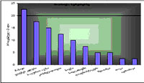

ყველაზე მოთხოვნადი სერვისები გამოიკითხა ცენტრებშიც, შედეგად მივიღეთ თითქმის ანალოგიური მაჩვენებელი, ამასთან გამოკითხულ მამაკაცთა უმრავლესობა ყველაზე ხშირად ფიტნეს კლუბს და საცურაო აუზს მიმართავს, ქალბატონები კი საცურაო აუზს, სოლარიუმს და მასაჟს ანიჭებენ უპირატესობას.

<!--
</Section>
-->
<!--
<Section>
<Description>
<Metadata name=”Title”> მომხმარებლები
</Metadata>
</Description>
-->

კვლევის შედეგად დადგინდა რომ სპორტული კომპლექსების ძირითადი მომხმარებლები არიან 25–60 წლამდე ასაკის მქონე ადამიანები, აქედან დაახლოებით 70% ქალია, 22% მამაკაცი ხოლო 8% კი ბავშვი.

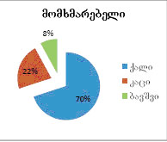

გამოკითხული მომხმარებელი სორტულ გამაჯანსაღებელ ცენტრებს სხვადასხვა სიხშირით სტუმრობენ. გთავაზობთ საშუალოდ თვეში მათი ვიზიტების რაოდენობის დინამიკას. რომლიდან გამომდინარეც შეგვიძლია დავასკვნათ, რომ დღეს საკმაოდ მაღალია მოთხოვნა სპორტული კომპლექსების მომსახურეობებზე და ადამიანთა უმრავლესობაც ცდილობს ცხოვრების ჯანსაღი წესით იცხოვროს, თუმცა სამწუხაროდჯერჯერობით ეს მხოლოდ შეძლებული ფენის პრივილეგიას წარმოადგენს. იმედი ვიქონიოთ, რომ მომავალში მათი მომსახურებით სარგებლობა შედარებით დაბალი ფენის წარმომადგენლებსაც შეეძლებათ.

გამოკითხული მომხმარებლები შემდეგი სიხშირით სტუმრობენ სპორტულ გამაჯანსაღებელ ცენტრებს:

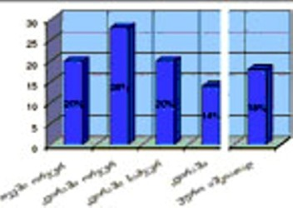

სპორტულ კომპლექსებში თვეში ორჯერ მომხმარებელთა 20% დადის, კვირაში ორჯერ–28%, კვირაში სამჯერ–20%, კვირაში რამდენჯერმე – 14%, ხოლო უფრო იშვიათად კი 18%
სტუმრობს ასეთ კომპლექსებს.

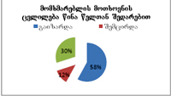

კითხვაზე როგორ შეიცვალა მათი მოთხოვნა სპორტულგამაჯანსაღებელი კომპლექსის მომსახურეობაზე გამოკითხულთა 58%–ის თქმით მათი მოთხოვნა წინა წელთან შედარებით გაიზარდა, 12%–ისთვის შემცირდა, ხოლო 30%–ისთვის კი უცვლელი დარჩა.

მოთხოვნის ფაქტორი შევაფასებინეთ გამოკითხულ ცენტრებსაც. მათგან 60%–მა განაცხადა, რომ გაყიდვების მოცულობა წინა წელთან შედარებით 15%–ით გაეზარდათ, ცენტრების 10%–ს მოთხოვნა გაეზარდა 50%–ზე მეტად, 20%–ის თქმით, მოთხოვნა უცვლელია წინა წელთან შედარებით, ხოლო 5 %–ის თქმით კი პირიქით 15%–ით შეუმცირდათ მოთხოვნა.

ჩატარებულმა კვლევამ გამოავლინა ის ძირითადი ფაქტორები რომლებიც მნიშვნელოვანია მომხმარებლითვის კომპლექსის არჩევის პროცესში. გამოვყავით შემდეგი ძირითადი ფაქტორები: დაბალი ფასები, კარგი მომსახურება, პერიოდული ფასდაკლებები, კვალიფიციური ტრენერები, მეგობრის/ნაცნობის რჩევა, თანამედროვე ტექნიკა და კარგი ადგილმდებარეობა. მომხმარებელს თითოეული მათგანი უნდა შეეფასებინა ქულებით 1. ძალიან მნიშვნელოვანია. 2. მნიშვნელოვანია. 3. ნაკლებად მნიშვნელოვანია. 4. უმნიშვნელოა. საბოლოო ჯამში მივიღეთ შემდეგი სახის მონაცემები:

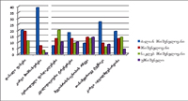

როგორც დიაგრამიდან ჩანს მომხმარებლისთვის ყველაზე ნიშვნელოვანი ცენტრი არჩევის დროს კარგი მომსახურეობა აღმოჩნდა, შემდეგი ფაქტორი რომელიც გავლენას ახდენს მომხმარებლის გადაწყვეტილებაზე არის დაბალი ფასები. მომხმარებლისთვის ნაკლებ უმნიშვნელო აღმოჩნდა პერიოდული ფასდაკლებები და რაც არ უნდა გასაკვირვი იყოს მეგობრის/ნაცნობის რჩევა.

რაც შეეხება მომსახურეობას, როგორც მოგეხსენებათ, საქართველოში ამ მხრივ არცთუ ისე სახარბიელო მდგომარეობაა, სპორტულ–გამაჯანსაღებელ სფეროში კი ამ მხრივ შემდეგი ტენდენცია გამოიკვეთა: გამოკითხულ მომხმარებელთა 52% მეტ–ნაკლებად კმაყოფილია მომსახურეობით, 40%კმაყოფილებას გამოთქვამს მიღებული მომსახურეობით და მხოლოდ 2%–მა დააფიქსირა უკმაყოფილება მომსახურეობის ხარისხთან დაკავშირებით.

<!--
</Section>
-->
<!--
<Section>
<Description>
<Metadata name=”Title”> გასაღების სტიმულირება
</Metadata>
</Description>
-->

დღეს ყველას და ყველაფერს სჭირდება რეკლამა, რეკლამას დიდი მნიშვნელობა აქვს ზოგადად ფირმის საქმიანობისთვის. კარგი რეკლამა ეს უკვე წარმატების საწინდარია. რეკლამას მიმართავს ჩვენს მიერ გამოკვლეული სპორტული კომპლექსების უმრავლესობაც (კერძოდ კი 85%). რეკლამისთვის ძირითადად მიმართავენ ტელევიზიას, მას მოსდევს რადიოსა და ჟურნალ–გაზეთებში რეკლამირება.

გასაღების სტიმულირების ერთ–ერთ მნიშვნელოვან ფაქტორს წარმოადგენს ფასდაკლებები. ისევე როგორც რეკლამას, მასაც საკმაოდ ხშირად მიმართავენ ხოლმე. ჩვენს შეთხვევაში ფასდაკლებებს კომპლექსები ძირითადად მუდმივ კლიენტებს უკეთებენ. ფასდაკლებებს ძირითადად მიმართავენ სადღესასწაულო პერიოდში, უფრო ახალ წელს და 8 მარტს. ამ პერიოდში, ცენტრების თქმით, საკმაოდ იზრდება მოთხოვნა. ზოგადად მოთხოვნა კი სეზონების მიხედვით შემდეგია: ყველაზე მაღალი მოთხოვნაა გაზაფხულზე, შემდეგ მოდის შემოდგომა, ხოლო ყველაზე დაბალი მოთხოვნა ზაფხულისა და ზამთრის სეზონზე დაფიქსირდა.

გამოკითხულ სპორტულ–გამაჯანსაღებელი კომპლექსების 25%–ზე მეტს ჰყავს კორპორატიული კლიენტები, რომელთაც სთავაზობენ სპეციალურ ფასდაკლებებს.

მომხმარებლებს ასევე სთავაზობენ აბონიმენტებსაც, ძირითადად 1 თვიანი, 3 თვიანი და 1 წლიანი ხანგრძლივობების აბონიმენტებს შემოგთავაზებენ. მათგან კი მომხმარებელისთვის ყველაზე ხელსაყრელი და სასურველი ერთ თვიანი აბონიმენტები აღმოჩნდა. რამდენიმე სახის სხვადასხვა მომსახურების აბონიმენტის სარგებლობის შემთხვევაში სპორტულ–გამაჯანსაღებელი ცენტრების უმეტესობა მომხმარებლებს სთავაზობს სპეციალურ ფასდაკებებს ან ჩუქნის მათ დამატებით სერვისს.
<!--
</Section>
-->
<!--
<Section>
<Description>
<Metadata name=”Title”> ფასები
</Metadata>
</Description>
-->

ფასები საკმაოდ დიფერენცირებულია სხვადასხვა მომსახურეობებზე. საქართველოში არის, როგორც საკმაოდ მაღალი ფასების, ასევე საშუალო ფასების მქონე კომპლექსებიც, ამათგან თითოეულ მათგანს თავისი მომხმარებელი ჰყავს.

დავიწყოთ ფიტნესით, ფიტნეს კლუბები –ერთი საათით ფიტნეს კლუბში სტუმრობა 7–15 ლარამდე დაგიჯდებათ. ერთ თვიანი აბონიმენტით სარგებლობის შემთხვევაში კი დაახლოებით 20%–იან ფასდაკლებას მიიღებთ თითქმის ყველა მომსახურეობაზე.

საცურაო აუზი –საცურაო აუზის ფასები ფიტნესთან შედარებით ოდნავ მაღალია. ერთი საათი აუზით სარგებლობა 8–20 ლარამდე ღირს, რა თქმა უნდა აქ გადამწყვეტი მნიშვნელობა ენიჭება აუზის ზომებს, ფასებიც შესაბამისად განსხვავებულია.

საუნა –ერთი საათი საუნაში ნებივრობა 20 – 40 ლარამდე დაგიჯდებათ.

სოლარიუმი – სოლარიმის ფასები ძირითადად შემდეგ ინტერვალებში მერყეობს ერთი წუთი 1,6 – 2,5ლარი.

მასაჟი –ვინაიდან მასაჟის საკმაოდ მრავალფეროვანი არჩევანია ფასებიც საკმაოდ განსახვავებულია, მასაჟის ფასები 20 ლარიდან იწყება და შეიძლება 80 ლარამდეც კი მიაღწიოს.

აერობიკა –კვირაში ორჯერ აერობიკის გაკვეთილებზე სტუმრობა, თვეში სულ რაღაც 40 – 60 ლარამდე ღირს.

იოგა –იოგაზე ფასები საკმაოდ მაღალია, ძირითადად კი 70 ლარიდან იწყება.

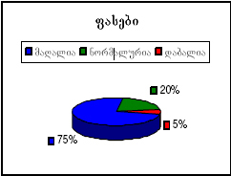

გამოკითხულთა 75% თქმით შეთავაზებული ფასები მისაღებია, არც ძალიან მაღალია და არც დაბალი, 20 % –ის თქმით ფასები საკმაოდ მაღალია, 5%–მა კი განაცხადა რომ მათთვის ფასები სავსებით მისაღებია და დაბალიც კია.

თვალსაჩინოებისათვის წარმოგიდგენთ საქართველოში ყველაზე ცნობილი კომპლექსების ვაკის საცურაო აუზისა და პრაიმ ფიტნესის მომსახურების ტარიფებს

<!--
</Section>
-->
<!--
</Section>
-->

<!--
</Section>
-->

<!--
<Section>
<Description>
<Metadata name=”Title”> ვაკის საცურაო აუზისა და ფიტნევაკის ფიტნეს–კლუბის მომსახურების ტარიფები
</Metadata>
</Description>
-->

მამაკაცები

1 დღე –90 ლარი
კლუბის წევრის სტუმარი 1 დღე –54 ლარი
კლუბის წევრის სტუმარი ბავშვი
(6–14 წ.) 1 დღე 27 ლარი

მხოლოდ ქალებისათვის!

1 დღე –54 ლარი
30 დღე –540 ლარი
10 ვიზიტი –300 ლარი

აბონიმენტი

1 კაცი

1 თვიანი აბონიმენტი –330 ლარი
3 თვიანი აბონიმენტი –930 ლარი
6 თვიანი აბონიმენტი –1740 ლარი
1 წლიანი აბონიმენტი –3240 ლარი

ოჯახთან ერთად

1 თვიანი აბონიმენტი ოჯახთან ერთად 1 კაცი –270 ლარი
3 თვიანი აბონიმენტი ოჯახთან ერთად 1 კაცი –810 ლარი
6 თვიანი აბონიმენტი ოჯახთან ერთად 1 კაცი –1560 ლარი
1 წლიანი აბონიმენტი ოჯახთან ერთად 1 კაცი –3000 ლარი

კორპორატიული კლიენტებისთვის

1. თვიანი აბონიმენტი კორპორატიული კლიენტებისთვის 1 კაცი –310 ლარი
3 თვიანი აბონიმენტი კორპორატიული კლიენტებისთვის 1 კაცი –885 ლარი
6 თვიანი აბონიმენტი კორპორატიული კლიენტებისთვის 1 კაცი –1680 ლარი
1 წლიანი აბონიმენტი კორპორატიული კლიენტებისთვის 1 კაცი –3120 ლარი

<!--
<Section>
<Description>
<Metadata name=”Title”> პრაიმ ფიტნესის მომსახურების ტარიფები
</Metadata>
</Description>
-->

1 დღე –25 ლარი
1 თვიანი აბონიმენტი (ფიტნეს–კლუბი, საცურაო აუზი, საუნა, აბანოები)
7–13სთ 145 ლარი
13–18სთ 125 ლარი
19–23სთ 220 ლარი
სოლარიუმი (ვერტიკალური) 1 წუთი –1,80 ლარი
სოლარიუმი (ჰორიზონტალური) 1 წუთი –1,20 ლარი
მასაჟი –25 ლარიდან 35 ლარამდე
იოგა –90 ლარი (1 თვიანი აბონიმენტი)
აერობიკა –70 ლარი (1 თვიანი აბონიმენტი)
შეიპინგი –70 ლარი (1 თვიანი აბონიმენტი)

აღსანიშნავია რომ ფასები ისეთ განვითარებულ ქვეყნაში როგორიცაა ამერიკის შეერთებული შტატები საქართველოსთან შედარებით ძალიან დაბალია, კლუბში გასაწევრიანებლად სულ რაღაც 35 დოლარის გადახდა მოგიწევთ თვეში, სულ ახლახან ჩატარებულ იქნა კვლევა აშშ–ში, რის შედეგადაც გამოირკვა რომ ამერიკის მოსახლეობის 43% სპორტულ–გამაჯანსაღებელ ცენტერბზე მხოლოდ 50 დოლარამდე ხარჯავს თვეში, თუმცა ეს ალბათ იმითაცაა განპირობებული რომ ამერიკელთა უმრავლესობა უპირატესობას სახლში ვარჯიშს ამჯობინებს. იქ კარგი სავარჯიშო მოწყობილობის –ტრენაჟორის ყიდვა 800$– დან 1000$–მდე ჯდება.

<!--
</Section>
-->
<!--
<Section>
<Description>
<Metadata name=”Title”> დასკვნა
</Metadata>
</Description>
-->

90 წლებამდე საქართველოში სპორტულ–გამაჯანსაღებელ ცენტრებს ძალზე ცოტას თუ წააწყდებოდით და მათაც მხოლოდ ერთი ან რამდენიმე მომსახურეობის შემოთავაზება შეეძლოთ თქვენთვის, 2002–2005 წლებში კი უკვე საქართველოში შეინიშნება უფრო მსხვილი კომპლექსების ჩამოყალიბება. ბოლო პერიოდში კი მათი რიცხვი თანდათანობით იზრდება, თუმცა ეს სფერო ჯერ კიდევ არა არის საქართველოში სათანადოთ განვითარებული, ამაზე მეტყველებს თუნდაც ის ფაქტიც რომ საქართველოში მხოლოდ 2004 წელს ჩამოყალიბდა მსხვილი და თანამედროვე სპორტულ–გამაჯანსაღებელი კომპლექსი რომელიც თითქმის ყველანაირ მომსახურეობას სთავაზობს მომხმარებელს. საბოლოო ჯამში კი წლიდან წლამდე იზრდება ასეთ ცენტრებზე მოთხოვნა, ფასებიც გამოკითხულ მომხმარებელთა თქმით მისაღებია, ცენტრებიც თანდათანობით უფრო მრავალფეროვანი მომსახურეობებს სთავაზობენ მომხმარებელს, ამასთან აღსანიშნავია რომ გამოკითხულ ცენტრთა უმრავლესობა მომავალში გაფართოებას აპირებს. საქართველოში ეს სფერო საკმაოდ სწრაფი ტემპით ვითარდება.

ბოლო პერიოდში სპორტულ–გამაჯანსაღებელი კომპლექსები ფართოდ გამოყენებადია მთელ რიგ საზღვარგარეთის ქვეყნებშიც, რამაც გამოიწვია არა მხოლოდ სპეციალიზებულ ტრენერებსა თუ მომსახურებებზე, არამედ კომპლექსური და მრავალფუნქციური ტიპის ტრენაჟორებზე მაღალი მოთხოვნა. სწორედ ამან განაპირობა ის, ბევრმა უცხოურმა საწარმომ XX საუკუნის მიწურულს პროფილი შეიცვალა და ტრენაჟორებისა და ფიტნეს აღჭურვილობის წარმოებას მიჰყო ხელი, რაც დღესდღეისობით მრეწველობის სფეროში საკმაოდ სარფიან ბიზნესს წარმოადგენს.

იმედი ვიქონიოთ, რომ უახლოეს მომავალში ჩვენც გვექნება ისეთი მსხვილი და პრესტიჟული კომპლექსები, რომლებიც სხვა განვითარებულ ქვეყნებს აქვს.

<!--
</Section>
-->
<!--
</Section>
-->
<!--
<Section>
<Description>
<Metadata name=”Title”> ტურისტული სააგენტოები
</Metadata>
</Description>
-->
<!--
<Section>
<Description>
<Metadata name=”Title”> შესავალი
</Metadata>
</Description>
-->

„საქართველოს ახალგაზრდა ეკონომისტთა ასოციაციამ“ განაახორციელა ტურისტული ბაზარის კვლევას. კვლევის მიზანი იყო აღნიშნული ბაზრის შესწავლა, გაგვეგო თუ რა მნიშვნელობა აქვს გიდს ტურისტულ ბაზარზე, ტურიზმის სფეროში არსებული მდგომარეობის შეფასება. ინფრასტრუქტურის განვითარების ეტაპების შესწავლა.

რა სახის ტურისტულ მომსახურებას სთავაზობენ ტურისტული სააგენტოები ტურისტებს: გასვლით თუ შიდა ტურიზმს, რა რომელზე არის უფრო დიდი მოთხოვნა.

ჩვენს მიზანს წარმოადგენდა ასევე გაგვეგო, თუ რომელი იყო 3 ყველაზე მოთხოვნადი კურორტი საქართველოში და ყველაზე მეტად რომელ ქვეყანაშია განვითარებული ინფრასტრუქტურა. ძირითადად რომელი ქვეყნიდან სტუმრობენ საქართველოს ყველაზე ხშირად და რომელ ქვეყანაში მიემგზავრებიან ქართველები.

რა ტიპის ტურიზმია ყველაზე მოთხოვნადი. რომელია ყველაზე ძვირადღირებული ტური.

როგორია შემომსვლელი და გამსვლელი ტურისტული ბაზრის ტენდენცია ბოლო 3 წლის განმავლობაში გაიზარდა თუ შემცირდა და დაახლოებით რამდენი პროცენტით.

ასევე გვაინტერესებდა თუ როგორ შეაფასებდნენ ტურისტული სააგენტოები თავიანთ თავს კონკურენტებთან მიმართებაში.

იყენებენ თუ არა შეღავათებს და რა შემთხვევაში. თანამშრომლობენ თუ არა ბანკებთან.

რეკლამის რა ფორმებს იყენებენ და ასევე გამგზავრებისას ტურისტისათვის ყველაზე მეტად რა არის მნიშვნელოვანი.

ამ კვლევის შედეგად შევძელით ყველა ჩვენს კითხვაზე პასუხის მიღება, რაც შეგიძლიათ იხილოთ ჩვენს ანალიზში.
<!--
</Section>
-->
<!--
<Section>
<Description>
<Metadata name=”Title”> ტურიზმის ბიზნესი და სასტუმრო ინდუსტრია
</Metadata>
</Description>
-->

ტურიზმი – ადამიანის ნებაყოფლობითი, თავისუფალი, დროებითი გადაადგილება საცხოვრებელი ადგილიდან დასვენების, გაჯანსაღების და სხვა მიზნით. ხოლო ტურისტი – პირი, რომელიც გადაადგილდება თავისი საცხოვრებელი ადგილიდან დასვენების, გაჯანსაღების და სხვა მიზნით.

ტურიზმისა და საკურორტო საქმიანობა რეგულირდება საქართველოს კანონმდებლობით ტურიზმისა და კურორტების შესახებ.

21–ე საუკუნის დასაწყისისათვის მსოფლიო კულტურასა და ეკონომიკაში ტურიზმი მდგრადი განვითარების დარგად ჩამოყალიბდა, რომელმაც განსაკუთრებული ადგილი დაიმკვიდრა გლობალურ ეკონომიკურ სტრუქტურაში. იმისათვის, რომ ტურიზმმა ეკონომიკური მოგება მოუტანოს ქალაქს, მისი განვითარება უნდა ატარებდეს მდგრად ხასიათს და ამავე დროს თავისი ბუნებით უნდა იყოს დამზოგავი. ტურიზმის განვითარების თვალსაზრისით განსაკუთრებული მნიშვნელობა აქვს განსახლების სისტემის, დასახლებათა ტრადიციულ არქიტექტურას და ისტორიულ–კულტურულ მემკვიდრეობას.

ტურიზმის განვითარების დაგეგმვის თვალთახედვით პოტენციური შესაძლებლობების შეფასების დროს (რაც აუცილებელი იქნება სტრატეგიის დამუშავებისას) აუცილებელია პასუხი გაეცეს შემდეგ კითხვას – რა საჭირო კომპონენტები უნდა არსებობდეს ტურიზმის განვითარებისათვის? ეს კომპონენტებია:

- ღირშესანიშნაობები და თავისუფალი დროის გატარების ფორმები – სანახავი ადგილები და ის, რითაც შეიძლება ტურისტი გაერთოს ადგილზე ყოფნის დროს;
- მიღებისა და მომსახურების ინფრასტრუქტურა – დაბინავებისა და კვების ადგილები;
- სატრანსპორტო ინფრასტრუქტურა და მომსახურება – საბაზო ადგილამდე ჩასვლისა და შიდა ტერიტორიაზე გადაადგილების საშუალება;
- ადგილობრივი საინჟინრო–ტექნიკური ინფრასტრუქტურა – წყალმომარაგება, ელექტროგაყვანილობა, კომუნიკაცია, კანალიზაცია და მყარი საყოფაცხოვრებო ნარჩენების მართვა;
- მოგზაურობების ორგანიზება – ტუროპერატორები, ტურაგენტები და გიდები;

ტურისტული პროდუქციის ბაზარზე გატანა და ტურისტული ინფორმაციის სამსახურის არსებობა – ინფორმაცია ტურისტებისათვის იმაზე, თუ რა შეუძლიათ ნახონ და აკეთონ მათ ადგილზე ყოფნის დროს.

საქართველოს ბუნებრივ–კლიმატური მრავალფეროვნებიდან დიდი ტურისტული პოტენციალი გააჩნია. საქართველოს ტურისტულ შესაძლებლობებს განსაზღვრავს: 1. შავი ზღვის სანაპირო ზოლი, რომლის სიგრძე 318 კმ.–ია. იგი წარმოადგენს მასობრივი ტურიზმის განვითარების ერთ–ერთ ძირითად საფუძველს. 2. დიდი და მცირე კავკასიონის მთაგრეხილები. დიდი კავკასიონი გადაჭიმულია შავიდან კასპიის ზღვამდე და სიგრძით 1500კმ–ს აღწევს. საქართველოს მთები უაღრესად ხელსაყრელია სამთო–სათხილამურო ტურიზმისა და ალპინიზმის განვითარებისათვის. 3. კურორტები: ქვეყანაში 102 კურორტი და კარგი საკურორტო პერსპექტივების მქონე 182 საკურორტო ადგილია.

საქართველო არის ერთ–ერთი უძველესი ტურისტული ქვეყანა, სადაც ტურიზმს 3500 წლის ისტორია აქვს. საქართველო აღიარებულია ღვინის სამშობლოდ. ქვეყნის სახელმწიფო მუზეუმში დაცულია ვაზის დასამუშავებელი იარაღი, რომელიც დამზადებულია ძველი წელთაღრიცხვის მესამე ათასწლეულში. მსოფლიოში ასეთი სიძველის ნივთი არსად არ არის აღმოჩენილი. 2 ათასი ყურძნის ჯიშიდან 500 ქართულია.

ტურიზმი ქვეყნის დედაქალაქის განვითარების ერთ–ერთი პრიორიტეტია. მისი განვითარების სტრატეგიაზე მუშაობის დროს, აუცილებელი იქნება გაანალიზდეს შემდეგი საკითხებიც:

- არსებობს თუ არა თბილისში ტურიზმის განვითარებისათვის საჭირო რესურსები;
- არსებობს თუ არა შესაბამისი ტურისტული ბაზარი, რომელზეც შეიძლება გასვლა;
- ეკონომიკური განვითარების მიზნების მისაღწევად ესაჭიროება თუ არა თბილისს ტურიზმის განვითარება;
- არის თუ არა საჭირო შრომითი რესურსები ტურიზმის განვითარებისათვის, დამატებითი შრომითი რესურსების შემოყვანის გარეშე;
- გამართლებულია თუ არა დანახარჯები სატრანსპორტო ინფრასტრუქტურის განვითარებისათვის;
- შესაძლებელია თუ არა კონკურენტების გამოჩენა არსებული ან შესაძლო ტურისტული პროექტებიდან მეზობელ რეგიონებში.

აღსანიშნავია, რომ მსოფლიო ტურიზმისა და მოგზაურობის საკონსულოს მონაცემებით საერთაშორისო ტურიზმის ადგილი მსოფლიო ეკონომიკაში შემდეგნაირად გამოიყურება: –ტურიზმზე მოდის მსოფლიო მთლიანი შიდა პროდუქტის 10%; კერძო მომსახურების 10,9%; მსოფლიო ინვესტიციების 11,8%; ტურისტების მიერ უცხო ქვეყანაში მოგზაურობისას იხარჯება 600 მილიარდზე მეტი აშშ დოლარი;

საქართველოს გეოგრაფიული მდებარეობა, კლიმატური პირობები, ქვეყნის ბუნების მრავალფეროვნება, ისტორიული და კულტურული ძეგლები მნიშვნელოვან საფუძველს წარმოადგენს ტურიზმის განვითარებისათვის. რისი გამოხატულებაცაა ის, რომ 1988 წლის მონაცემებით ქვეყანაში ჩამოდიოდა 4 მლნ–ზე მეტი ტურისტი და დამსვენებელი. ცნობილი მოვლენების გამო საქართველოში 1990 წლიდან დაიწყო ტურისტული ინდუსტრიის ვარდნის პროცესი. 1994–97 წლებში, როგორც მეურნეობის სხვა დარგებში, ისე ტურიზმისა და კურორტების სექტორში განხორციელდა პრივატიზაციის პროცესი. ამ პერიოდში ინვესტიციების ოდენობა შედარებით მცირე მოცულობით ხასიათდებოდა და მოხმარდა სახელმწიფოსაგან ტურისტული და საკურორტო ობიექტების გამოსყიდვას. პოლიტიკური და ეკონომიკური სტაბილურობის პირობებში 1998 წლიდან იწყება ტურისტული ინდუსტრიის შესამჩნევად მზარდი ტემპებით ფუნქციონირება. პირველი სტატისტიკური მონაცემები ჩნდება 1995 წელს, როცა დაფიქსირდა წლის განმავლობაში ქვეყანაში შემოსული 85 000 ვიზიტორი.

მსოფლიო ბაზარზე საქართველო შედარებით ახალი ობიექტია და ჯერჯერობით არ არის სათანადოდ დამკვიდრებული. ბაზრის პარამეტრები (მოთხოვნის ზრდა, მოთხოვნის ტიპები, ობიექტები არ არის ჯერ სტაბილური და ზუსტად გათვლილი),

ამის გამო ბიზნესის პროგნოზი აშკარა რისკთან არის დაკავშირებული. ყოველივე ეს ხელს უწყობს ეკონომიკის აღნიშნულ სეგმენტში არარეგისტრირებული ფულადი საშულებების განთავსების სტიმულირებას.

ქვეყანაში საინვესტიციო პროექტებისათვის დაფინანსების მოპოვება რთულია, დაფინანსებისათვის აუცილებელი სახსრების დიდი მოცულობის გამო. ქართული ბანკების მიერ დაწესებული მაღალი საპროცენტო განაკვეთები, და კრედიტის დაფარვის მოკლე პერიოდი საინვესტიციო საქმიანობას ზღუდავს მხოლოდ სწრაფადმომგებიანი და მცირე მასშტაბის პროექტების დაფინანსებით. ზემოთ აღნიშნული ზრდის დარგში არარეგისტრირებული ფულადი რესურსების განთავსების მცდელობებს.

მიუხედავად იმისა, რომ საქართველოს კანონმდებლობით დეკლარირებულია ადგილობრივი და უცხოელი ინვესტორების ერთნაირი უფლებები, არის შემთხვევბი, როდესაც ეს უკანასკნელნი სამართლებრივი დავის წარმოშობისას დაუცველად გრძნობენ თავს.

ტურიზმისა და სასტუმრო ბიზნესის სექტორში კორუფციული გარიგებებისა და არარეგისტრირებული ფულადი საშუალებების მოძრაობის მასტიმულირებელი ფაქტორების განხილვისას არანაკლებ მნიშვნელოვანია ბიზნესის წარმართვასთან დაკავშირებული პრობლემების წარმოჩენაც. საქართველოში ტურიზმის სფეროში და სასტუმრო ინდუსტრიაში მოქმედი კერძო ორგანიზაციების უმრავლესობა ჩართულია ბიზნესში, ხოლო ნაწილი კი ტურების ოპერირებასა და ტურისტული მომსახურების

სხვადასხვა სფეროში (მაგ. ავიაბილეთების სერვისი, მოგზაურობის ორგანიზება, საექსკურსიო საქმიანობა და სხვა) მცირე გამონაკლისის გარდა, ამ სექტორში მცირე ზომის კომპანიები მუშაობენ, რის გამოც ისინი ხშირად მეტად დაუცველნი არიან ბიზნესის რთულ გარემოში. ამიტომ დიდი ყურადღება უნდა მიექცეს ბიზნესის ოპერირებასთან დაკავშირებულ სირთულეებს.

შიდა თუ საერთაშორისო ბაზრების კვლევა, უცხოეთში ტურისტული პროდუქტის რეკლამირება მცირე ზომის კომპანიებისათვის მაღალ ხარჯებთან არის დაკავშირებული. ტურიზმის სახელმწიფო უწყების მუდმივი დაუფინანსებლობის გამო, არ ხდება ამ პრობლემის ეროვნულ დონეზე გადაწყვეტა, ხოლო კერძო სექტორს არ შესწევს ძალა დამოუკიდებლად გადაჭრას ეს ამოცანა.

მესამე პირების, ანუ კერძო სასერთიფიკაციო ორგანოების მიერ შესაბამისობის სერთიფიკატების გაცემის პროცედურა არაგამჭვირვალეა და არსებული პარქტიკა ვერ უზრუნველყოფს მომხმარებელთა უფლებების დაცვას. კერძოდ, ხშირია შემთხვევები, როდესაც სერთიფიცირების ორგანოები გარკვეული საფასურის ხარჯზე ტენდენციურად ანიჭებენ სხვადასხვა ტურისტულ ობიექტებს მომსახურების მაღალ სტანდარტებს, მაგალითად ნუცუბიძის ფერდობზე სასტუმრო „ვილა ბერიკა“ თურმე ხუთ ვარსკვლავიან სტანდარტს შეესაბამება.

ეს პრობლემა განსაკუთრებით მწვავეა შავი ზღვის სანაპირო ზოლში განლაგებული კურორტებისათვის, სადაც დატვირთვა მხოლოდ ზაფხულის თვეებზე მოდის. იგი აქტუალურია მაღალმთიანი კურორტებისა და სამთო–სათხილამურო ცენტრებისათვის, მაგრამ შედარებით ნაკლებად, რადგან მაგალითად, ბორჯომისა და ბაკურიანისათვის სეზონი უფრო ხანგრძლივია და ორივე პერიოდს, ზაფხულსა და ზამთარსაც მოიცავს. ასეთი პრობლემების გადალახვა შედარებით ადვილია მცირე ზომის სასტუმრო სახლებისათვის, სატუმროებისა და საკურორტო ობიექტებისათვის კი იგი უფრო მტკივნეული და ძვირადღირებული პროცესია.

ტურისტული სააგენტოები იხდიან დაახლოებით 5 სახის სახელმწიფო გადასახადს. ესენია: მოგების გადასახადი, ქონების გადასახადი, დღგ უცხოური ტურისტების შემოყვანის შემთხვევაში, საშემოსავლო გადასახადი, კურორტების გამოყენებაზე გადასახადი, ერთჯერადი მოსაკრების სახით ყიდულობს ლიცენზიას.

ტურიზმის სექტორსა და სასტუმრო ინდუსტრიის სფეროში მომუშავე სამეწარმეო სუბიექტები გარდა საერთო–სახელმწიფოებრივი გადასახადებისა გვევლინებიან ასევე რიგი ადგილობრივი გადასახადის .გადამხდელებად. მათ შორისაა საკურორტო და სასტუმრო გადასახადები. საკურორტო გადასახადის გადამხდელები არიან ფიზიკური პირები საკურორტო ადგილებში დასვენებისა და მომსახურების მიღებისათვის.

ტურიზმი, შეიძლება ითქვას, ეკონომიკის საკმაოდ ,,დელიკატური” დარგია, რადგან, იგი უმნიშვნელო ფაქტორზეც კი სწრაფად რეაგირებს, რაც თავს იჩენს ტურისტული ნაკადების შემცირებაში. საქართველო ამ თვალსაზრისით, რა თქმა უნდა, არასახარბიელო მდგომარეობაშია. კავკასიასა და ჩვენს ქვეყანაში შექმნილი მძიმე სიტუაცია კვლავ რჩება რეგიონში ტურიზმის განვითარების შემაფერხებელ მთავარ ფაქტორად.

საქართველოში არანაკლებ დამაფიქრებელია თვით დარგის მართვასა და დაგეგმვაში არსებული დიდი ხარვეზები. მის აღმოსაფხვრელად გათვალისწინებული უნდა იქნას უცხოეთის გამოცდილება, რომელიც შეეხამება ადგილობრივ, სპეციფიკურ პირობებს დარგში არსებული პრობლემები.

<!--
</Section>
-->
<!--
<Section>
<Description>
<Metadata name=”Title”> ტურისტული სექტორის არსებული მდგომარეობის ანალიზი
</Metadata>
</Description>
-->
ჩვენს ქვეყანაში ტურიზმის განვითარება, შეიძლება ითქვას, ორი მხარის პრეროგატივაა. პირველი, ესაა სახელმწიფო და მეორე მეწარმე. სწორედ ამ ორი მხარის ურთიერთშეთანხმების საფუძველზე შეიძლება ეკონომიკური სტაბილურობისა და განვითარების მიღწევა. მათ შორის მეტი ვალდებულება აკისრია პირველ მხარეს, რათა უზრუნველყოს ქვეყანაში ნორმალური სამეწარმეო საქმიანობის გარემოს შექმნა.

როგორც აღვნიშნეთ, მეორე მხარე ესაა მეწარმე, რომელმაც სახელმწიფოს დახმარებით უნდა უზრუნველყოს საკუთარი ბიზნესი. ტურიზმში ამ თვალსაზრისითაც სამწუხაროდ ბევრი ხარვეზია, რაც ძირითადად თავს იჩენს სასტუმრო მეურნეობაში. სასტუმროს მეპატრონის ინდივიდუალური სურვილები, მსოფლიო სტანდარტების გაუთვალისწინებლობა, დამღუპველად მოქმედებს ამ დარგზე ჩვენს ქვეყანაში. ხარვეზების მთელი ჯაჭვია შექმნილი სასტუმროს დაპროექტებიდან დაწყებული კადრების არაპროფესიონალიზმით დამთავრებული.

ტურისტულ ბიზნესში არაკვალიფიციური კადრების არსებობაც ერთ–ერთ მთავარ პრობლემად რჩება საქართველოში. შეიძლება ითქვას, ეს პრობლემა საბჭოური მმართველობისა და პრინციპების ბრალია. დღეს ჩვენი ქვეყნის უმაღლეს სასწავლებლებში გახსნილია ტურიზმის სასწავლო სპეციალობები, რაც უდავოდ წინ გადადგმული ნაბიჯია, თუმცა აქაც ბევრი პრობლემაა. დასახვეწია სწავლების პროცესი, საჭიროა ლიტერატურა, კონტაქტები საზღვარგარეთის ანალოგიურ სასწავლებლებთან, საჭიროა სტუდენტთა პრაქტიკული მუშაობა.

ტურიზმის განვითარებისათვის ერთ–ერთი აუცილებელი პირობაა პროფესიონალი გიდი. საქართველოში ამჟამად მხოლოდ 30–50 ადამიანი მოიძებნება, ვისაც შეუძლია საერთაშორისო სტანდარტების შესაბამისად ტურების გაძღოლა პროფესიულ დონეზე. ეს დღევანდელი მდგომარეობისთვისაც კი მცირე რიცხვია. საჭიროა ჩამოყალიბდეს გიდების შერჩევისა და თრენინგების პროგრამა, რათა გაიზარდოს იმ ადამიანთა რიცხვი, რომლებიც შესძლებენ მნიშვნელოვანი ტურების ორგანიზებას და გამყოლობას. თრეინინგების პროგრამას უნდა გაუძღვნენ სპეციალურად მომზადებული ტრენერები.

არსებობს საკვალიფიკაიო და ინსტრუქციული მოთხოვნები.

- კომუნიკაბელურობა
- ზრდილობა და თავაზიანობა
- განათლება
- უცხო ენის ცოდნა
- ენერგიულობა
- დისციპლინა და პუნქტუალურობა
- ლიდერობის უნარ–ჩვევები
- „რიზისის“ მენეჯმენტის უნარები
- მოვალეობის შეგრძნება
- საკუთარი როლის მნიშვნელობა
- პასუხისმგებლობა
- ქვეყნის კანონებისა და ტრადიციების პატივისცემა

რისი ცოდნა მოვთხოვოთ გიდებს

უმნიშვნელოვანესია გიდმა უნდა იცოდეს დისტანცია და გადაადგილების დრო საქართველოს ძირითად პუნქტებს შორის. გიდმა ასევე ზედმიწევნით უნდა იცოდეს საქართველოს (სასურველია კავკასიისაც) გეოგრაფია და გეოგრაფიული მხარეები: დასავლეთი, აღმოსავლეთი, ჩრდილოეთი და სამხრეთი

- საქართველოს ყველა კუთხისა და პროვინციის, აგრეთვე რაიონული ცენტრების დასახელება.
- ძირითადი პუნქტების სიმაღლეები ზღვის დონიდან.
- მთათა სისტემები (კავკასიონი, თრიალეთის ქედი და ა.შ.), მდინარეების სახელწოდებები, ტბებისა და წყალსაცავების სახელწოდებები, მწვერვალების სახელწოდებები და სიმაღლეები;

საქართველოს კლიმატური ზონები (სუბ–ტროპიკი, მთის ჰავა, ნახევრად უდაბნო, დაბლობი, ალპური მდელო) და მცენარეული საფარი (შერეული ტყე, ნაძვნარი, ფიჭვნარი, ბუჩქოვანი ტყე და ა.შ.)

- საეკლესიო და სამოქალაქო დღესასწაულები (შობა, აღდგომა, მარიამობა, გიორგობა და სხვ.); აგრეთვე, ხალხური დღეობები (ათენგენობა, ლომისობა, ლაშარობა, კვირიკობა და სხვ.).
- საქართველოში მცხოვრები დიდი და მცირე ეთნიკური ჯგუფები, მათი დასახლებები და თავისებურებები.
- ღამისთევისათვის რა საშუალებები და ადგილები არსებობს რეგიონებში: სასტუმროები, კერძო სახლები, „ემპინგები“ კარვის გასაშლელი ადგილები და სხვა.
- კვების ობიექტები: რომელია საუკეთესო საკვები ობიექტი იმ რეგიონში, სადაც ტური მიმდინარეობს.
- სასურველია თუ გიდს ეცოდინება თუ სად შეიძლება გაატარონ თავისუფალი დრო სტუმრებმა (ღამის ბარები, კლუბები, კაზინოები და სხვა).
- სტუმართა ამოსვლის ზუსტი თარიღი და ჩამოსვლის საათი;

სტუმართა რაოდენობა; რომელი ქვეყნიდან ჩამოდიან; რა სპეციაფიკურობა ახასიათებთ (მაგ: რომელ საათზე ვახშმობენ, მიირთმევენ თუ არა ღორის ხორცს, მათი რელიგიური ან სამოქალაქო დღესასწაული ან დაბადების დღე ხომ არ არის მოგზაურობის დროს, ხიბლავთ თუ არა პანთეონებისა და აკლდამების დათვალიერება და ა.შ.) ოთახებში განლაგების სქემა: განცალკევებული საწოლები, ერთად მიდგმული საწოლები და სხვ. (დაზუსტებული ინფორმაცია ყოველთვის აქვთ ტურის კოორდინატორებს

დღეისათვის ტურიზმი საქართველოში განვითარების ახალ, ასე ვთქვათ საწყის ეტაპზე იმყოფება და მიმდინარე რეფორმების ფონზე ეს პროცესი საკმაოდ მძიმედ და ნელა მიმდინარეობს.

მსოფლიოში მიღებული სტანდარტებით ტურისტი ერთი კვირის განმავლობაში საშუალოდ 1000$ ხარჯავს (სასტუმროს გადასახადი, კვების, საკომუნიკაციო საშუალებების მომსახურება, კაზინო, ღამის კლუბი, სუვენირები, საჩუქრები და სხვა). ეს ის ათასი დოლარია, რომელიც ქვეყანაში რჩება. მაგრამ იბადება ლოგიკური კითხვა – ამ თანხის რა ნაწილი შედის ბიუჯეტში და რამდენად მიესადაგება ეს სტანდარტი საქართველოს. ბიუჯეტში ასეთი დანახარჯის 20–25% უნდა შედიოდეს.

საქართველოს მთავრობის მიერ მიღებული ქვეყანაში ტურიზმის დაჩქარებული ტემპით განვითარების პროგრამის განხორციელების აუცილებელი პირობაა ტურისტული და საკურორტო ინსრასტრუქტურის მოდერნიზაცია და ახალ საერთაშორისო სტანდარტებთან შესაბამისობაში მოყვანა. ამ პროექტის განხორციელება მოითხოვს მნიშვნელოვან კაპიტალდაბანდებებს, რისთვისაც აუცილებელია საკანონმდებლო პაკეტით უზრუნველყოფილი საინვესტიციო გარემოს შექმნა. მაგალითად: გარკვეული პერიოდით მოგების გადასახადისაგან განთავისუფლება იმ ორგანიზაციების, რომლებიც შეიქმნა უცხოური ინვენსტიციებით.

კონკურენტუნარიანობის აუცილებელი პირობაა კომპანიის იმიჯი, რომლის სწორად განსაზღვრას და ჩამოყალიბებას აქტიურად უნდა ემსახურებოდეს სავალდებულო ლიცენზირება, თუმცა ჩვენი კვლევის შედეგად დავადგინეთ, რომ დღეს მოქმედი ტურისტული კომპანიები, თვლიან, რომ არსებობს მაღალი კონკურენციის დონე და ცდილობენ გაუწიონ კონკურენციაერთმანეთს.

საქართველოში ტურისტული მომსახურების ორგანიზატორები არიან ტურისტული ფირმები. საქმიანობის მიხედვით ისინი შეიძლება იყვნენ სრული მომსახურების მქონე და სპეციალიზირებული ანუ შეზღუდული მომსახურების. ტურისტული ფირმების სრულ მომსახურებაში იგულისხმება: სავიზო მომსახურება, ბილეთების გაყიდვა/დაჯავშნა, ტვირთის გადაზიდვა, სასტუმროების დაჯავშნა, მოგზაურობის დაზღვევა, ტურისტული, ბიზნეს, საგანმანათლებლო, სათავგადასაალო, ავტო, შოფ და სხვა სახის ტურების მომზადება, რესტორნების დაჯავშნა და სხვა დამატებითი მომსახურების გაწევა.

საქართველოში არსებული ტურისტული ფირმების უმრავლესობა შეზღუდული მომსახურებით ხასიათდება, რაც გამომდინარეობს არსებული მოთხოვნიდან.

საქართველოში ჩამოსული ტურისტების უმრავლესობა ანუ 90–95% ბიზნეს ტურისტია, ამიტომ ტურისტულ ტურებზე და მის შესაბამის მომსახურებაზე მოთხოვნილება ნაკლებია და კმაყოფილდებიან მხოლოდ სავიზო მომსახურებით, ტრანსპორტირებით, სასტუმროში განთავსებით და ზოგჯერ კონგრეს მომსახურებით.

მიუხედავად ამისა არიან ტურისტული ფირმები, რომლებიც სთავაზობენ საქართველოს ტურისტული, რეკრეაციული და ისტორიულ-კულტურული რეგიონების მონახულებას და დასვენებას.

რაც შეეხება ტურისტულ ფირმებს, რომლებიც ტურისტების გაყვანაზე მუშაობენ ხასიათდებიან, აგრეთვე, შეზღუდული მომსახურებით, რადგან საქართველოდან გასული ტურისტების უმრავლესობა დიდი ხნით რჩება მიმღებ ქვეყანაში და აღარ საჭიროებს დამატებით ტურისტულ თუ ბიზნეს მომსახურებას. გამყვანი ფირმების ძირითად საქმიანობაში შედის: სავიზო მომსახურება, დაზღვევა, ტურისტს აზღვევს ტურისტული სააგენტო (ტურისტული საქმინობის სუბიექტი) სადაზღვევო კომპანიასთან დადებული კონტრაქტით და კანონმდებლობით დადგენილი წესით. ტურისტის სიცოცხლისა და ჯანმთელობის დაზღვევა ან დაზღვეული ქონებისათვის მიყენებული ზარალი ნაზღაურდება საქართველოს კანონმდებლობით.ტურიზმის დარგის უფლებამოსილი ორგანო, ხელისუფლების აღმასრულებელ ორგანოებთან ერთად შეიმუშავებს ტურისტების დაცვისა და უსაფრთხოების პროგრამას, რომელიც უნდა განახორციელონ ტურისტული საქმინობის სუბიექტებმა, და ხელმძღვანელობას უწევს მის შესულებას. იგივე ორგანო ხელს უწყობს სასწავლო პროგრამებისა და დაწესებულების შექმნას ტურისტული ინდუსტრიისათვის კადრების მომზადების, გადამზადებისა და კვალიფიკაციის ამაღლების მიზნით. ტრანსპორტირება, სასტუმროს დაჯავშნა, აგრეთვე ზოგჯერ ფირმები სთავაზობენ სასწავლო ტურებს, რომლებიც საქართველოში ძლიერ გავრცელებულია.

საქართველოს ტურისტული ფირმების უმრავლესობა მარკეტინგულ გამოკვლევებს არ ატარებს, მაგრამ იყენებს მარკეტინგული კომპლექსის ისეთ ელემენტს როგორიცაა სტიმულირება. სტიმულირების მეთოდებს შორის კი იყენებენ რეკლამას და გასაღების სტიმულირებას.

გამოკითხვის საშუალებით გამოვლინდა, რომ საქართველოს ტურისტული ფირმების უმრავლესობა მიმართავს ტელე რეკლამას,ასევე რეკლამა გაზეთში, ჟურნალში, დასპონსორება, ლიფლეტებს, ვებ–გვერდებს, გარე რეკლამას და სხვ.

ტურისტული ფირმების საქმიანობა მიმართული უნდა იყოს დადებითი იმიჯის ფორმირებისაკენ, რადგან ტურიზმის სფეროში იმიჯი გადამწყვეტია. ტურისტული ფირმების საქმიანობის შეფასება შესაძლებელია მხოლოდ ტურისტული პროდუქტის/მომსახურების მოხმარების პროცესში, ამიტომ ტურისტები და მოგზაურები სააგენტოს მიმართავენ იმიჯიდან გამომდინარე. იმიჯის ფორმირებისათვის კი საჭიროა არა მხოლოდ ეფექტური სარეკლამო კამპანიის წარმოება, არამედ ფირმის მიერ გაწეული მომსახურების მაღალი ხარისხი და საიმედოობა.

მთელს მსოფლიოში განუწყვეტლივ მიმდინარეობს ის ინტეგრაციული პროცესები, რომლებიც მოიაზრებს სხვადასხვა სახელმწიფოს შორის მჭიდრო ურთიერთკავშირსა თუ თანამშრომლობას. ინტეგრაციის მთავარ პირობას წარმოადგენს განვითარების დონის ამაღლება ყველა სფეროში, მათ შორის ტურიზმშიც, რომელიც ერთ–ერთ პრიორიტეტულ დარგადაა აღიარებული. ტურიზმი ხომ სწორედ ის სფეროა, სადაც ქვეყნებს შორის წარმატებული ურთიერთობა დამოკიდებულია იმაზე, თუ რამდენადაა უზრუნველყოფილი ცალკეული პირების, ტურისტების უსაფრთხოება.

ტურიზმზე მოქმედი უარყოფითი ფაქტები;

ქვეყანაში არსებული სხვადასხვა ექსტრემალური, არასასურველი პირობები პირდაპირ აისახება იმ სფეროში, რომელიც ადამიანების გაჯანსაღებას, დასვენებას, რეკრეაციას ემსახურება. აქედან გამომდინარე, ტურისტულ ქვეყანაში უნდა არსებობდეს მცირე გარანტია მაინც იმისა, რომ ამ სფეროს განვითარებას არ შეეშლება ხელი ქვეყანაში არსებული სხვადასხვა ხელისშემშლელი პირობებით, რომლებიც მრავალგვარია, არაპროგნოზირებადი და სახიფათო. ეს იქნება რთული პოლიტიკურ–ეკონომიკური ვითარება, ტერაქტები, ტურისტებისა თუ ადგილობრივი მოსახლეობის გაქურდვაგატაცება, რეგიონების დაბომბვა; აღსანიშნავია ბუნებრივი სტიქიური მოვლენები თუ ეკოლოგიური პრობლემები და სხვა.

ზემოხსენებული უარყოფითი ფაქტები მნიშვნელოვნად აფერხებს ტურისტების სტიმულირებას, მათ რაოდენობასა და გადაადგილებას, რაც უდიდესი ზარალია ქვეყნის ტურინდუსტრიისა და ამასთან ეკონომიკისთვისაც. ტურისტთა უსაფრთხოების დაცვა აღნიშნული სფეროს მომავალი განვითარების პირველი ფაქტორია.ღრმა სოციალურ–ეკონომიკური კრიზისის ერთ–ერთი უმნიშვნელოვანესი შედეგია საქართველოს სულ უფრო და უფრო კლებადი ტურისტული სივრცე. მისი აღდგენა და განვითარება ტურიზმის ეროვნული კონცეფციის ძირითადი მიზანია.

<!--
</Section>
-->
<!--
<Section>
<Description>
<Metadata name=”Title”> კვლევის შედეგები
</Metadata>
</Description>
-->
საქართველოში ტურიზმს დიდი ისტორია აქვს, მაგრამ აღსანიშნავია რომ პირველი ტურისტული სააგენტო მეოცე საუკუნეში, 1988 წელს გაიხსნა. 90–იან წლებში, როცა ქვეყანაში მძიმე პოლიტიკური სიტუაცია იყო, შიდა და გარე ტურიზმი საერთოდ არ არსებობდა. მძიმე ეკონომიკური სიტუაციის გამო კი უმეტესობას საზღვარგარეთ სამუშაოდ წასვლა სურდა. არსებობს კულუარული ინფორმაცია იმის შესახებ, რომ ამით ისარგებლეს „ბიზნესმენებმა“ და შექმნეს ტურისტული სააგენტოები, რომლებიც ძირითადად გამყვან ტურიზმზე მუშაობდნენ, თუმცა ტურისტული სააგენტოებისთვის უჩვეულო საქმიანობას ეწეოდნენ: ქართველი ტურისტების ექსპლოატაციას ახდენდნენ და რეალურად ქართველები ტრეფიკინგის მსხვერპლნი ხდებოდნენ. ასე, რომ ქართული ტურისტულ სააგენტოებს ცოტა არ იყოს შავ–ბნელი ისტორია აქვთ. თუმცა დრესდღეობით ამ მხრივ აშკარადაა გამოსწორებული სიტუაცია, რასაც ქართული საგენტოების მიმართ ამაღლებული ნდობის ფაქტორიც ადასტურებს.

ჩვენს მოვიძიეთ 78 ტურისტული სააგენტოდან მხოლოდ 30 –ის გამოკითხვა შევძელით. 17 ორგანიზაცია დარეგისტრირებული იყო როგორც ტურისტული სააგენტო, სინამდვილეში კი მხოლოდ ავიაბილეთების გაყიდვას ახორციელებდა. 30–ს არასწორი საკონტაქტო ინფორმაცია ჰქონდა გამოქვეყნებული. ხოლო დანარჩენებმა უარი გვითხრეს ინტერვიუზე.

გამოკითხვამ გვიჩვენა, რომ სააგენტოთა უმეტესობა 5 წელზე მეტია რაც ბაზარზე ფუნქციონირებს.

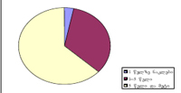

ისინი ძირითადად გასვლითსა და შიდა ტურიზმზე (შიდა ტურიზმი –საქართველოში მცხოვრები ფიზიკური პირებისათვის გაწეული ტურისტული მომსახურება საცხოვრებელი ადგილის ფარგლებს გარეთ ქვეყნის საზღვრებში.)

არიან ორიენტირებული და ორივე სახის მომსახურებას უწევენ მომხმარებლებს. თუმცაღა გასვლით ტურიზმზე უფრო დიდი მოთხოვნაა.

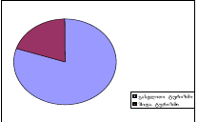

საქართველოში ყველაზე პოპულარული კურორტებად დასახელდა შავიზღვისპირეთისა და მაღლამთიანი, ზამთრის კურორტები.

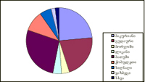

ყველაზე მეტად საქართველოს სტუმრობენ უკრაინიდან, ცენტრალური ევროპიდან და ბალტიისპირეთის ქვეყნებიდან

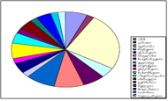

ხოლო საქართველოდან კი ყველაზე მეტად თურქეთის კურორტებს, ეგვიპტეს, ცენტრალურ ევროპას და უკრაინას სტუმრობენ. განსაკუთრებით პოპულარულია უვიზო ქვეყნები.

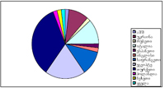

მოგზაურობის მოტივი კი ძირითადად კულტურული და ექსტრემალურია.

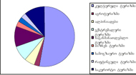

გამოკითხულ სააგენტოთა უმეტესობა იყენებს შეღავათების სისტემას. მათგან ყველაზე პოპულარულია ფასდაკლებები ერთგულ კლიენტებზე, უმეტესობა იყენებს ასევე განვადებებს და თანამშრომლობს ბანკებთან

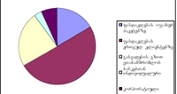

გამოკითხვის საშუალებით გამოვლინდა, რომ საქართველოს ტურისტული ფირმების უმრავლესობა მიმართავს ტელე რეკლამას, ასევე რეკლამა გაზეთში, ჟურნალში, დასპონსორება, ლიფლეტებს, ვებ–გვერდებს, გარე რეკლამას და სხვ.

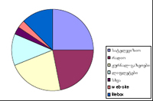

ტურისტული კომპანიების აზრით მომხმარებლები ყველაზე დიდ მნიშვნელობას ანიჭებენ ტრანპორტირებას, უსაფრთხოებას და კვებას. რაც შეეხება დაზღვევას: უცხოელი ტურისტებისტვის ის ძალიან მნიშვნელოვანია, ხოლო ქართველები მას დიდ ყურადღებას არ აქცევენ, უბრალოდ ზოგიერთი ტურისტული სააგენტო მოითხოვს მათგან ჯანმრთელობის დაზღვევას. ქართველებისთვის ის უბრალოდ აუცილებლობას წარმოადგენს.

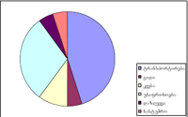

საქართველოში ეკონომიკის განვითარების მხრივ ტურიზმი რომ პრიორიტეტული დარგია ეს აღიარებული მოვლენაა. ალბათ ამის მიზეზია ტურისტული კომპანიების მომრავლებაც. დღესდღეობით მარტო თბილისში დაახლოებით 78–მდე რეგისტრირებული ტურისტული ფირმაა. მათი უმრავლესობა წვრილი კომპანიაა და მხოლოდ გასვლით ტურიზმზე მუშაობს. ამ მომსახურების თავისებურებას წარმოადგენს ის, რომ სჭირდება ცოტა თანხა. მხოლოდ გასვლით ტურიზმზე მომუშავე ტურისტულ კომპანიების საქმიანობა შემოიფარგლება იმ სერვისის შეძლენით, რემელსაც დანიშნულების ადგილის რომელიმე კომპანია ქმნის და გვთავაზობს. ასე რომ ეს შედარებით ადვილია ვიდრე შემომსვლელ ტურისტთა მომსახურება. ამ შემთხვევაში ტურისტული ფირმის ხარჯები მეტია –მას ჭირდება ავტომობილები ტურისტთა გადასაადგილებლად, განთავსებისათვის საჭირო მომსახურება (სასტუმროების დაჯავშნა, იქ მოწყობა), ტურისტული აღჭურვილობა (კარვები, საძილე ტომრები და ა.შ) ხარჯების სიდიდესთან ერთად ასეთი კომპანიების შემოსავალიც შესაბამისად დიდია.

საქართველოს ბაზარზე ტურისტულ ფირმებფთან მიმართებაში შემდეგი ტენდენცია შეინიშნება: როგორც სწრაფად ჩნდებიან ისინი, ასევე სწრაფად უჩინარდებიან. ამას მრავალი მიზეზი აქვს: პირველი, ის რომ ფირმა იხსნება სპონტალურად – რამდენიმე კომპიუტერით და სამი უცხო ენის მცოდნე თანამშრომლით ფირმა გასვლით ტურიზმზე მუშაობს, თუმცა ასეთი კომპანიები კონკურენციას ვერ უძლებენ და მალევე იხურებიან – ე.წ. სუსტი მენეჯმენტის და არასწორი მარკეტინგული სტრატეგიის შედეგია. თუმცა უნდა ითქვას, რომ ეს საერთოდ საქართველოში მცირე ბიზნესის სფეროში არსებული პრობლემაა.

მიუხედავად იმ მტკიცებულებებისა, რომ საქართველო ტურიზმის ქვეყანაა, რომ აქ როგორც არსად ისე განვითარდება ეს დარგი, რომ სამი მსოფლიო დონის სასტუმრო შენდება. ჯერჯერობით მაინც აქედან გამსვლელ ტურიზტთა რიცხვი უფრო მეტია ვიდრე შემომსვლელთა. ამის მიზეზია: კომპლექსური მომსახურების სააგენტოების სიმცირე, ქვეყნის ცნობადობის დაბალი ხარისხი, კონფლიქტური ზონები (აფხაზეთი და ოსეთი) და სხვა მრავალი პრობლემა. თუმცა ისიც უნდა ვაღიაროთ, რომ ბოლო 5 წელია ქვეყანის ცნობადობის ხარისხი გაიზარდა და შესაბამისად წინა წლებთან შედარებით შემომსვლელი ტურისტთა რაოდენობაც ყოველ მომდევნო წელს მატულობს. ძირითადად შემომსვლელი ტურისტებიდან ჭარბობს ისრაელის მოქალაქეები.

წინა წლებთან შედარებით საგრძნობლად გაზრდილია გასვლითი ტურისტების რაოდენობაც. ძირითადი ტენდენციებია გაზაფხული–ზაფხული – თურქეთი, ზამთარში – ეგვიპტე, დიდი მოთხოვნაა ევროპაზეც თუმცა ვიზებზე შეზღუდვის გამო ტური ვერ დგება. ამ სტატისტიკის მთავარი ფაქტორები არის ის, რომ საქართველოში დასვენება გაძვირდა, იმ თანხით რითაც საქართველოს საზღვაო კურორტებზე ისვენებ შეგიძლია ნახო თურქეთი, სადაც ფული–ხარისხის შეფარდება უფრო ოპტიმალურია. გასვლითი ტურიზმის ზრდაზე ბოლო 2 წელია გავლენა იქონია აგრეთვე საქართველოში არსებული ბანკების ახალმა პროდუქტმა „დასვენება განვადებით“.

<!--
</Section>
-->
<!--
</Section>
-->
<!--
<Section>
<Description>
<Metadata name=”Title”> პოპულარული ტანსაცმლის ბრენდების კვლევა
</Metadata>
</Description>
-->
<!--
<Section>
<Description>
<Metadata name=”Title”> შესავალი
</Metadata>
</Description>
-->

საქართველოს ახალგაზრდა ეკონომისტთა ასოციაციამ ჩაატარა კვლევა, რომლის მიზანი იყო ქართველო მომხმარებელში, ტანსაცმლის პოპულარული ბრენდების გამოვლენა. კვლევის ფარგლებში გამოკითხული იქნა 155 მომხმარებელი (იხ. დანართი №1) და 75 მაღაზია (იხ. დანართი №2). მაღაზიებს შორის იყო როგორც პოპულარული ბრენდების მაღაზია და ასევე ჩვეულებრივი მაღაზიები, რომლებშიც წარმოდგენილია სხვადასხვა სახის ბრენდები. ასევე გავარკვიეთ რა ფაქტორებს ანიჭებენ უპირატესობას მომხმარებლები ტანსაცმლის არჩევის დროს და ასევე მაღაზიის არჩევის დროს.

<!--
</Section>
-->
<!--
<Section>
<Description>
<Metadata name=”Title”> ქართული სამოსის ისტორია
</Metadata>
</Description>
-->

ისევე როგორც სხვა ერების წარმომადგენლები, ქართველებიც უძველესი დროიდანვე, ორიგინალურად, თავისებურად იმოსებოდნენ. რასაც მრავალი მიზეზი განაპირობებდა. მკვლევართა აზრით, სხეულის ხელოვნური საფარის, ტანსაცმლის ფორმებს განსაზღვრავს ეთნიკური ნორმები და ეკოლოგიური პირობები, სამეურნეო მდგომარეობა და ხალხთა შორის კულტურულ–ისტორიული კავშირი.

ტანსაცმლის პირველყოფილი სახეა შეუკერავი მოსასხამები და სხეულის გარკვეული ნაწილების დასაფარავი ნაჭრები.

საზოგადოების განვითრების გარკვეულ ეტაპზე ერთმანეთს გაემიჯნა ქალის და მამაკაცის, გათხოვილი და გასათხოვარი ქალის, ყოველდღიური და სადღესასწაულო, რიტუალური, საქორწილო და სამგლოვიარო და სხვა ტანსაცმელი. გაჩნდა ტანსაცმლის პროფესიული და კლასობრივი სახეები.

ძველი ხალხებიდან სიშიშვლეს მხოლოდ ბერძნები არ ერიდებოდნენ, მაგრამ ბერძნულ გემოვნებას და ტრადიციებს ბრძოლა გამოუცხადა ქრისტიანობამ, ბიზანტიაში დაიწყეს მძიმე ქსაოვილისგან შეკერილი სამოსის ტარება, რაშიც ადამიანის სხეული გაუჩინარდა. სხეულის წარმომჩენი სამოსი უფრო მოგვიანებით გაჩნდა ევროპის ხალხებში, რასაც საფუძვლად დაედო ჩრდილოეთიდან და აღმოსავლეთიდან წამოსული ელემენტები–შარვალი და ხალათი.

ევროპულმა ტანსაცმელმა რომელმაც საქართველოში მეცხრამტე საუკუნის მეორე ნახევარში მოიკიდა ფეხი, მეოცე საუკუნის 30–იან წლებში გაბატონებულ მდგომარეობას მიაღწია. დღეს ქართველები ჩაცმულობის მხრივ ორიგინალური და ინდივიდუალური სტილის მიმდევართა რიცხვში ითვლებიან. ალბათ ეს განაპირობებს იმასაც, რომ მსოფლიოს ცნობილ დიზაინერთა შორის თითო-ოროლა ქართველი უკვე გამოჩნდა. უშუალოდ საქართველოში კი ტანსაცმლის დიზაინზე არაერთი წარმატებული დიზაინერი მუშაობს.

<!--
</Section>
-->
<!--
<Section>
<Description>
<Metadata name=”Title”> თანამედროვე ბრენდების მიმოხილვა
</Metadata>
</Description>
-->

დღესდღეობით საქართველოში, ქართულ ბრენდებთან შედარებით გაცილებით უფრო პოპულარულია ისეთი უცხოური ბრენდები, როგორიცაა: Lacoste, Dolce & Gabbana, Armani, ZARA, Boss, Sisley, Puma, Lee, Nike, Adidas, Mexx, United Colors of Benetton, Levi’s და სხვა. რატომ არიან ისინი ასეთი წარმატებულები და როგორ მივიდნენ ამ წარმატებამდე? მოკლედ მიმოვიხილოთ ამ ბრენდების დაფუძნების ისტორიები.

1933 წელს რენე ლაკოსტამ და ანდრე გილლერმამ დაარსეს კომპანია, რომელიც უშვებდა მაისურებს მრავალგზის გამარჯვებული ჩოგბურთელის რენე ლაკოსტას მიერ შექმნილი ლოგოთი. ეს მაისური თავად ჩემპიონს უნდა ცმოდა კორტზე. ამასთანავე გამოშვებულ იქნა მაისურები როგორც ჩოგბურთელთათვის, ისე გოლფის მოთამაშეებისთვის და მეზღვაურებისთვის. ამ მაისურების ნახვა შესაძლებელია ლაკოსტას პირველ 1933 წლის კატალოგში.

როგორც ცნობილია, ეს იყო პირველი შემთხვევა როდესაც სამარკო სახელწოდება გამოჩნდა მაისურზე და მასზე იყო ამოქარგული. ეს იდეა შემდეგ ძალიან პოპულარული გახდა. დღეს ლაკოსტას აქვს როგორც სპორტული და ყოველდღიური, ასევე კლასიკური სტილის ტანსაცმლის ფართო ასორტიმენტი.

თბილისში ლაკოსტას აქვს ორი მაღაზია, რომელიც განლაგებულია ჭავჭავაძის გამზირზე.

ამერიკული კომპანია Mexx სთავაზობს მომხმარებელს ტანსაცმლისა და აქსესუარების ფართო ასორტიმენეტებს მამაკაცებს, ქალებსა და ბავშვებს. ის ეწევა როგორც საბითუმო, ისე საცალო ვაჭრობას და ასევე home shopping–ს. მისი პროდუქცია წარმოდგენილია მსოფლიოს 65–ზე მეტ ქვეყანაში, მათ შორის საქართველოშიც.

ეს კომპანია დაარსდა 1980 წელს და სახელად დაერქვა მექსი, როცა ამავე კომპანიის ორი ბრენდი Moustache (მამაკაცებისთვის) და Emanuelle (ქალებისთვის) გაერთიანდა და მიიღეს ახალი სახელწოდება M(oustache)+E(manuelle)+XX=MEXX. იმ დროიდან მოყოლებული კომპანია სწრაფად იზრდებოდა და დღეს იგი წარმოადგენს საერთაშორისო კომპანიას, რომელშიც მთელი მსოფლიოს მასშტაბით დასაქმებულია 6000 თანამშრომელი.

2001 წელს კომპანია იყიდა Liz Claiborne Inc.– მა, რომელიც არის მსოფლიოში ერთ–ერთი უმსხვილესი მულტი–ბრენდი ტანსაცმლის, აქსესუარებისა და სუნამოების მწარმეობელი კომპანია. ამ უკანასკნელის პორთფელი 44 ბრენდისაგან შედგება.

United Colors Of Benetton მსოფლიოში ერთ–ერთი ყველაზე ცნობილი იტალიური სავაჭრო მარკაა. ამ კომპანიის წარმატების ისტორია დაიწყო 1955 წელს იტალიურ ქალაქ ტრევისოში, როცა 4 ოჯახიშვილიდან უფოსი ვაჟი ლუჩანო ბენეტონი 20 წლის იყო და მუშაობდა გამყიდველად. მან შეამჩნია, რომ ადამიანს სჭირდებოდა ფერები მის ცხოვრებასა და ტანსაცმელში. ლუჩანომ გაყიდა უმცროსი ძმის ველოსიპედი და იყიდა საკერავი მანქანა რათა შეეკერა მაისურები და მიეყიდა ადგილობრივი მაღაზიებისთვის. შემდეგ მან შესთვაზა მის დასა და 2 უმცროს ძმას შეერთებოდნენ მას. ასე დაიწყო ბენეტონების ოჯახური ბიზნესი და 1965 წელს ჩამოყალიბდა კომპანია სახელად United Colors Of Benetton.

კომპანიის ინტერნაციონალური სტილი ჩამოყალიბდა ფერების, დინამიკისა და კომფორტულობის შერწყმით. ამ კომპანიის ტანსაცმელს ჰყავს ყველა ასაკის მომხმარებელი. კომპანიამ გამოუშვა თანამედროვე სპორტული ტანსაცმლის ხაზი და ამასთანავე გამოიყენა ტანსაცმლის ტრადიციული კოლექციები მამაკაცებისთვის, ქალებისთვის და ბავშვებისთვის. ბენეტონის მთავარი მახასიათებელია ფერების სიმრავლე და სიკაშკაშე, რაც სულაც არ გამოიყურება ვულგარულად, არამედ პირიქით ძალიან მოდურია. ბენეტონის ფერების სპექტრს შეუძლია დააკმაყოფილოს ნებისმიერი ასაკისა და გემოვნების მომხმარებლის მოთხოვნები.

სისლეის ისტორია დაიწყო 1968 წელს პარიზში ჯინსის კოლექციით. ამ ბრენდმა ძალიან ბევრი სიახლე შემოიტანა მოდის სამყაროში და თავისი დაარსებიდან ერთ წელიწადში შესთავაზა საზოგადოებას ავანგარდული სტილის ჩაცმულობა. კომპანიის საქმიანობა ძირითადად მიმართული იყო ახლაგაზრდობაზე. 1985 წლამდე sisley არ იყო დამოუკიდებელი, შემდეგ კი ჩამოყალიბდა დამოუკიდებელი შემოქმედებითი ჯგუფი. მოხდა ცვლილებები გაყიდვების, პრომოუშენისა და წარმოების მეთოდებთან დაკავშირებით, შეიცვალა ლოგო.

ყოველ სეზონზე კომპანია უშვებს მამაკაცისა და ქალის ტანსაცმლის კოლექციებს, რომელთა მიზანია არ ჩამორჩეს მათ, ვინც მიჰყვება მოდას და თვალს ადევნებს მოდის სამყაროში ახალ ტენდენციებს. ეს კოლექციები მოიცავს როგორც სპორტულ, ისე ყოველდღიურ და კლასიკურ, ელეგანტურ ტანსაცმელს, რომელიც ულტრა თანამედროვე და უმაღლესი ხარისხისაა. სისლეი სთავაზობს მომხმარებელს ტანსაცმელს დღის ყოველი მონაკვეთისათვის

განსხვავებული საჭიროებებიდან გამომდინარე. სწორედ მათი გათვალისწინებით ყალიბდება მოდაში მომავლის ტენდენციები.

ზარა ტანსაცმლის საყოველთაოდ ცნობილი ბრენდია, რომელიც ეკუთვნის მოდური ტანსაცმლის მსოფლიოში ერთ–ერთ უმსხვილეს დისტრიბუტორ კომპანია ინდიტექს–ს. ზარას დამაარსებელმა ამანსიო ორტეგა გაონამ პირველი მაღაზია გახსნა 1975 წელს, რასაც მოჰყვა დიდი წარმატება და წარმოიქმნა მაღაზიათა ქსელი. ზარა ახორციელებს თავისი პროდუქციის გავრცელებას მაღაზიების საკუთარი ქსელის მეშვეობით. მაღაზიები, როგორც წესი, განთავსებულია ქალაქის ყველაზე ცოცხალ სავაჭრო ნაწილებში. კომპანია თვლის, რომ მისი მაღაზიები მისთვის საუკეთესო რეკლამაა. ამიტომ მაღაზიის დიზაინსა და არქიტექტურას ექცევა ძალიან დიდი ყურადღება საიმისოდ რათა შეიქმნას განუმეორებელი, თბილი და კაშკაშა ინტერიერი. კოლექციის განთავსება მაღაზიაში ხდება მიმდინარე სეზონის ტენდენციების გათვალისწინებით და ამასთანავე ისე, რომ გამოიყოს ყოველი კვირის სიახლეები.

Adidas–ი არის გერმანული სპორტული სამოსის და აქსესუარების მწარმოებელი ბრენდი. იგი აერთიანებს Adidas–iის, Reebok–ისა და TaylorMade–ის მარკებს. Adidas–ი არის მსოფლიოში სიდიდით მეორე ადგილზე Nike–ს შემდეგ.

დღევანდელი Adidas–ის საწარმო საბოლოოდ ჩამოყალიბდა 1949 წლის 18 აგვისტოს ადოლფ დასლერის მიერ. ეს სახელწოდება აერთიანებს დამფუძნებლის სახელის „ადი“ და გვარის „დას“ საწყის ასოებს. დასლერის ფეხსაცმელები იყო რევოლუციური სპორტულ სამყაროში

Levi Strauss & Co კერძო მფლობელობაში არსებული ტანსაცმლის მწარმოებელი კომპანიაა, რომელიც მსოფლიოში ცნობილია თავისი Levis–ის ბრანდეს ჯინსით. ის დაარსდა 1853 წელს, როცა ლევი სტრაუსი ჩამოვიდა ბავარიიდან, გერმანიიდან სანფრანცისკოში, კალიფორნიაში. 1920 წლამდე თანამედროვე სახით ჯინსს არ აწარმოებდნენ.

1990 წლისათვის ბრანდი გაბედულად შეხვდა სხვა ბრენდები მხრიდან მძლავრ კონკურენციას და უფრო იაფ პროდუქციას უცხოეთიდან. კომპანიამ დაიწყო თავისი აშშ–ს ქარხნის დახურვის დაჩქარება და მისი გამოყენება ოფშორული შეთანხმებებით. New York Times–ის მიხედვით Levi Strauss–ი არის წამყვანი, სამოსელის ინდუსტრიაში, სავაჭრო მარკების თვალსაზრისით.

2007 წლისათვის ჩავარდნების შემდეგ კვლვ გახდა მაღალი მოგების მქონე კომპანია. მისი მთლინი გაყიდვები 4 მილიონზე მეტია, თუმცა ეს 1990–იან წლებზთან შედარებით სამჯერ ნაკლებია.

Dolce & Gabbana არის იტალიური მოდის სახლი. მისი მომხმარებლები არიან მადონა, მონიკა ბელუჩი, აიუმი ჰამასკი, იზაბელა როზელინი, კაილი მინოუგი და სხვები.

კომპანია დაარსდა იტალიელი დიზაინერების დომენიკო დოლჩესა და სტეფანო გაბანას მიერ და დაფუძნებულია მილანში. 2005 წლისათვის მათი წლიური ბრუნვა შეადგენდა597 მილიონ ფუნდ სტენლინგს, ( 750 მილიონ ევროს). Dolce & Gabbana–ს აქვს ორი მთავარი საწრმოო ხაზი, ის სპეციალიზდება მაღალი ფასისა და ხარისხის პროდუქტზე.

D&G juniori არის გამოყოფილი ხაზი რომლის მიზნობრივ საბაზრო სეგმენტს წარმოიდგენენ ბავშვები 11 წლის ქვემოთ. მსგავსად D&G–ს მოზრდილა ხაზისა D&G მისდევს სეზონურ ტენდენციას გოგონებისა და ბიჭებისათვის ასაკის მიხედვით სეგმენტაციის გამოყენებით.

<!--
</Section>
-->
<!--
<Section>
<Description>
<Metadata name=”Title”> კვლევის შედეგები
</Metadata>
</Description>
-->
ჩვენ ჩავატარეთ კვლევა, რომლის მიზანი იყო, ქართველ მომხმარებელში პოპულარული ტანსაცმლის ბრენდის გამოვლენა. კვლევის ფარგლებში სულ გამოკითხული იქნა 155 ადამიანი, აქედან 101 ქალი და 54 მამაკაცი. რესპოდენტები განსხვავდებოდნენ ერთმანეთსიგან სტატუსის მიხედვით, თუმცა ძირითად ნაწილს შეადგენდნენ სტუდენტები (49%) და დასაქმებული ადამიანები (37%).

გამოკითხულთა უმეტესობა ტანსაცმლს სიტუაციის შესაბამისად იძენს. თუმცა ზოგიერთი მათგანი, პერიოდულად, დროის ერთსა და იმავე მონაკვეთში ამჯობინებს ტანსაცმლის შეძენას.

რესპოდენტთა უმრავლესობა ტანსაცმელს მაღაზიაში ან ბაზრობაზე იძენს.

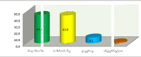

ჩატარებულმა კვლევამ გამოავლინა ის ძირითადი ფაქტორები, რომლითაც აფასებენ მომხმარებლები მაღაზიას ტანსაცმლის არჩევის დროს. გამოვყავით შემდეგი ძირითადი ფაქტორები: დაბალი ფასი, ფასდაკლებები და სხვადასხვა აქციები, ფართო არჩევანი, ფართო ქსელი, ინტერიერი, მომსახურების ხარისხი და მოსახერხებელი მდებარეობა. რესპოდენტებს თითოეული მათგან უნდა შეეფასებინათ ქულებით 1. ძალიან მნიშვნელოვანია, 2. მნიშვნელოვანია, 3. ნაკლებან მნიშვნელოვანია, 4. უმნიშვნელოა.

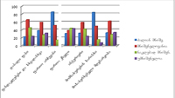

როგორც დიაგრამიდან ჩანს, ძალიან მნიშვნელოვანი ფაქტორი გამოკითხული მომხმარებლებისთვის აღმოჩნდა ფართო არჩევანი და მომსახურების ხარისხი. ასევე ყურადღებას აქცევენ დაბალ ფასს, მოსახერხებელ მდებარეობას და ფასდაკლებებს. შედარებით უმნიშვნელოა ფართო ქსელის არსებობის ფაქტორი.

რესპოდენტების მიერ ასევე შეფასდა ტანსაცმლის არჩევის დროს ისეთი ფაქტორები, როგორიცაა ტანსაცმლის ხარისხი, დაბალი ფასი, ბრენდი და მოდის ტენდენციები.

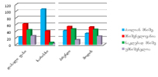

ძალიან მნიშვნელოვანი ფაქტორი აღმოჩნდა ხარისხი. მოდის ტენდენციებს კი ნაკლებ მნიშვნელობას ანიჭებენ. განსახვავებული შედეგები მივიღეთ დაბალი ფასის და ბრენდის შეფასების დროს. ზოგისთვის ბრენდს და დაბალ ფასს დიდი მნიშვნელობა აქვს ზოგისთვის კი მთავარია მის მიერ არჩეული ტანსაცმელი იყო ხარისხიანი და არ აქვს მნიშვნელობა, რომელი ბრენდისაა და რა ღირს.

ჩვენი კვლევის ძირითად მიზანს წარმოადგენდა გაგვერკვია რომელია ყველაზე პოპულარული ბრენდი. ეს კითხვა გავყავით ორ ნაწილად: რომელი ბრენდის ტანსაცმელი გაქვს და რომელი ბრენდის ტანსაცმელს შეიძენდი.

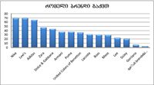

ამრიგად, ყველზე ფართოდ გავრცელებული ბრენდი აღმოჩნდა ნაიკი და ლევისი, მეორე ადგილზეა ადიდასი, შემდეგ მოდის ზარა და დოლჩე გაბანა. უნდა აღინიშნოს, რომ ლიდერობენ სპორტული ტანსაცმლის ბრენდები, რაც მიგვანიშნებს მომხმარებლის მიდრეკილებაზე სპორტული სტილის ჩაცმულობისკენ.რაც შეეხება ქართულ ბრენდებს, როგორც ირკვევა, რესპოდენტთა ყველაზე მცირე ნაწილს აღმოაჩნდა ქართული ბრენდის ტანსაცმელი.

თუმცა სურვილი ქართული ბრენდის ტანსაცმლის შეძენისა გამოკითხულთა 155 ადამიანიდან გამოთქვა 22მა, რაც, თუ დავაკვირდებით დიაგრამას, საკმაოდ კარგი მაჩვენებელია. გამოკითხვის შედეგად ყველაზე სასურველი ბრენდი აღმოჩნდა არმანი. მას მოჰყვება lacoste და adias, რაც ასახულია ქვემოთმოცემულ დიაგრამაზე.

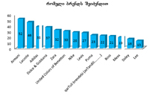

გარდა ტანსაცმლის მომხმარებლის კვლევისა, ჩვენ ასევე გამოვიკითხეთ ტანსაცმლის მაღაზიები.

გამოკითხვა ჩატარდა 75 მაღაზიაში, რომელშიც შედის როგორც ცნობილი ბრენდის მაღაზიები ასევე, ის მაღაზიები რომლებშიც წარმოდგენილია სხვადასხვა ბრენდის ტანსაცმელი.

კვლევიდან გაირკვა, რომ მაღაზიათა 51.3% პროდუქციის განახლებას თვეში ერთხელ ახდენს, 25% თვეში ორჯერ, 10.5% თვეში სამჯერ, 2.6% თვეში ოთხჯერ, 9.2% კი უფრო იშვიათად. მაღაზიის მენეჯერების ინფორმაციით, უფრო აქტიური მომხმარებლები არიან 26–35 ასაკობრივი კატეგორიის ქალები და მამაკაცები.

როგორც კვლევიდან გაირკვა მაღაზიები ძირითადად ფასდაკლებებს სეზონურად აკეთებენ და ამ დროს მომხმარებელი ძალიან აქტიურობს.

ტანსაცმლის შეძენის პერიოდი/მიზეზტანსაცმლის მიზეზი

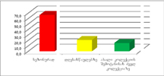

როგორც გაირკვა ყველაზე ხშირად იყიდება 100 ლარამდე და 101–200 ლარამდე ღირებულების ტანსაცმელი.

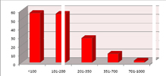

საიტერესო შედეგი მივიღეთ, როცა დაჯამდა მონაცემები იმის შესახებ, თუ რომელი სქესის წარმომადგენლები ხარჯავენ უფრო მეტ თანხას ტანსაცმლის შესაძენად, აღმოჩნდა, რომ მამაკაცები, შესაძლოა ჯამში არ ხარჯავდნენ ქალებზე მეტს, მაგრამ, უფრო მეტად შეიძენენ ძვირადღირებულ ტანსაცმელს, ვიდრე ქალები.

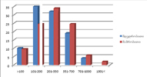

დიაგრამიდან ჩანს, რომ 200 ლარამდე ტანსაცმლის შეძენისას ლიდერობენ ქალბატონები, ხოლო ფასის მატებასთან ერთად ლიდერობა მამაკაცებისკენ გადადის. 351–700–მდე ტანსაცმლის შეძენისას განსხვავება შემძენი მამაკაცებისა და ქალების რაოდენობას შორის საკმაოდ შესამჩნევი ხდება.

კვლევიდან ასევე გაირკვა, რომ 16 წლამდე მოზარდები ძირითადად შეიძენენ 200 ლარამდე ღირებულების ტანსაცმელს, ხოლო 200–700 ლარამდე ღირებულების ტანსაცმელს ძირითადად 26–35 წლამდე ასაკობრივი კატეგორიის მომხმარებელი შეიძენს, რაც ასევე ასახულია დიაგრამაზე.

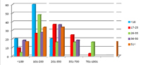

<!--
</Section>
-->
<!--
<Section>
<Description>
<Metadata name=”Title”> ქართული ბრენდები
</Metadata>
</Description>
-->
როგორც ჩვენი კვლევიდან გახდა ცნობილი, გამოკითხულ მომხმარებლებში ქართულ ბრენდის ქონის სურვილიც აღმოჩნდა. უცხოურ ბრენდებთან შედარებით ნაკლები, მაგრამ მაინც...

„ქართულმა ბრენდმა დღეს“ ჩაატარა გამოკითხვა. კითხვაზე: „თქვენი აზრით რომელი ქართული ბრენდი იმსახურებს ლიდერის წოდებას?“ შედეგები ასეგადანაწილდა:

ავთანდილი –34%
თათა ვარდანაშვილი –15%
თამუნა ინგოროყვა –7%
თექა–ია გულისაშვილი –5%
თიკო & ნინო –1%
სხვა –26%

ასევე გაირკვა რომელ ბრენდს ენდობა უფრო მეტად ქართველი მომხმარბელი.
ავთანდილი –46%
თათა ვარდანაშვილი – 9%
თამუნა ინგოროყვა – 7%
თიკო & ნინო – 3%
მატერია – 2%
ნანა შუკვანი – 1%
სხვა – 29%

<!--
</Section>
-->
<!--
<Section>
<Description>
<Metadata name=”Title”> მოდის ტენდენციები
</Metadata>
</Description>
-->
2008 წლის იანვარ–თებერვალში მსოფლიოს წამყვანი დიზაინერების უახლესი კოლექციების პრეზენტაციებზე პარიზში, მილანსა და ლონდონში უკვე გამოიკვეთა 2008–2009 წლის შემოდგომა–ზამთრის ტენდენციები. წელს მოდაშია, ქალური და 60–იანი წლების სტილი. განსაკუთრებულ ადგილს დაიკავებს ხელით ნაქსოვი ტანსაცმელი. კლასიკური და ფართე შარვლები, ასიმეტრიული კოსტუმები, მაქმანებით, ბისერით გაფორმებული ბლუზები.

2008 წლის გაზაფხული–ზაფხულის სეზონზე მოდაში კვლავ მინია. ამ სეზონზე მინი ელეგანტურია და არც ისე მოკლე. ოპტიმალური სიგრძეა – მუხლს ოდნავ ზევით. რაც შეეხება ზაფხულის მსუბუქ ქვედაკაბებს და საღამოს კაბებს რეკომენდებული სიგრძეა მუხლს ოდნავ ქვემოთ. წლევანდელი ტენდენციაა მრავალშრიანი, მსუბუქი ქსოვილები, რომლებიც სხეულს მოხდენილად წარმოაჩენენ, ეს ეხება მაღალწელიან კაბებსაც. ახალ სეზონზე ხაზი უნდა გაუსვათ სილუეტს.

ამ სეზონზე კაბების წელი ოდნავ აწეულია. ალტერნატიული ვარიანტია– ჩვეულებრივი წელი, რომელიც ხაზგასმულია ვიწრო ქამრით. ფართო ქამრები პოდიუმიდან ჯერ არ გამქრალა, მაგრამ ისინი პოზიციებს თმობენ.

2008 წელს პოპულარული ფერებია: კლასიკური თეთრი და შავი, მუქი ლურჯი, ყვითელი და მისი ტონები. ასევე ნაცრისფერ–ვერცხლისფერი, ცისფერი, მკრთალი იისფერი, წითელი, ხაკისფერი.

ქსოვილებიდან ატლასი, აბრეშუმი, ტვიდი, ხავერდი.

<!--
</Section>
-->
<!--
</Section>
-->
<!--
<Section>
<Description>
<Metadata name=”Title”> საოფისე ინვენტარი
</Metadata>
</Description>
-->
<!--
<Section>
<Description>
<Metadata name=”Title”> შესავალი
</Metadata>
</Description>
-->
რაც უფრო მეტი დრო გადის მით უფრო მეტად აქტუალური ხდება და დიდი ყურადღება ეთმობა ოფისის მოწყობას. ოფისი არის ადგილი სადაც ხდება ამა თუ იმ საქმიანობის დაგეგმვა, გაცნობა, კორდინირება ორგანიზება და სხვა მოსამზადებელი სამუშაოები. არსებობს სხვადასხვა ტიპის ოფისები: სადემონსტრაციო დარბაზები, კაბინეტები, მისაღები, სამუშაო თუ სხვა დაწესეუბულების სამუშაო ადგილები.

კარგი ოფისი საწინდარია წარმატებული მუშაობის, იმისათვის რომ ოფისი იყოს კარგი საჭიროა თანამედროვე ტექნიკის შემოტანა საოფისე აქსესუარებში. საოფისე აქსესუარების მთავარი ატრიბუტია. არსებობს კომპიუტერების მრავალი სახეობები, ყურადღება ექცევა როგორც თვისობრივ მახასიათებლებს ასევე ვიზუალურ მხარესაც.

ოფისისათვის ასევე მთავარი ატრიბულტი ავეჯი, მაგიდა რომელიც პირველად ძველ ეგვიპტეში გამოიგონეს და მას შემდეგ იმდენად განვითარდა ახლა ბოლო მიღწევა სენსორული კომპიუტირიზებული მაგიდაა, სავარძელი, კარადა, თაროები და სხვა ავეჯის შემადგენელი ნაწილებია.

ოფისისათვის და სწრაფი, მოხერხებული მუშაობისათვის საჭიროა საკანცელარიო ნივთები, ფურცლები რომლის ისტორია პაპირუსის ფოთლებიდან იწყება და ა4 ა3 და სხვა მრავალი სახის ფერადი და უფერადო ფურცლებით გრძელდება, კალამი რომელიც ბუმბულისგან დაიწყო.

ბევრი დეტალია ისეთი რომელიც ოფისის ზოგად სახეზე შტრიხულ გავლენას ახდენს, მათი ერთობლიობა კი საერთო ჯამში ოფისის ინტერიერს გვაძლევს და ეს ინტერიერია სწორედ ზეგავლენას რომ ახდენს მომუშავე პერსონალსა, მომხმარებელსა და პარტნიორებზე.

იმისათვის რომ მოვაწყოთ ჩვენი ოფისი, საჭიროა ვიცოდეთ ბაზარზე არსებული სიტუაცია. სწორედ ამისთვის ჩავატარეთ საოფისე ინვენტარის ბაზრის კვლევა საქართველოში.

<!--
</Section>
-->
<!--
<Section>
<Description>
<Metadata name=”Title”> საკანცელარიო საქონელის ისტორია
</Metadata>
</Description>
-->
ორგანიზაცისს გამართული და მოქნილი ფუნქციონირებისათვის, კომპიუტერებთან ერთად აუცილებელია საკანცელარიო ნივთები.

თანამედროვე საზოგადოებაში ყოველდღიურობად იქცა საკანცელარიო ნივთების გამოყენება. იგი უფრო და უფრო მნიშვნელოვან როლს ასრულებს ორგანიზაციის საქმიანობაში.

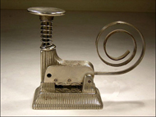

რაც შეეხება საკანცელარიო ნივთების ისტორიას, პირველი სტეპლერი იყო ხელნაკეთი და შეიქმნა საფრანგეთში მე–18 საუკუნეში მეფე ლუი მეთხუთმეტესთვის. თითოეულ ტყვიაზე გამოსახული იყო სამეფო ნიშანი. მოგვიანებით, ქაღალდზე მოთხოვნის ზრდამ განაპირობა სტეპლერის სახეობების განვითარება. აღსანიშნავია, რომ არსებობდა სტეპლერის ტყვიის გარეშე, რომელიც შეიქმნა ქალაქ ნიუტონში (აშშ) 1880 წელს და გამოიყენებოდა 1920 წლამდე.

უძველეს ეგვიპტეში საწერ ინსტრუმენტად შუა საუკუნეებამდე გამოიყენებოდა ლერწამი ეტრატზე ან პაპირუსზე დასაწერად. შემდეგ იგი შეიცვალა ფრინველის ფრთით მეშვიდე საუკუნეში და გამოიყენებოდა მელანთან ერთად. საზოგადოების განვითარების კვალდაკვალ კალმის ასორტიმენტი თანდათან ფართოვდება. ამჟამად ცნობილია ბურთულიანი, (ტუშის), მელნის და დეკორატიული


(ფრინველის ფრთის) კალამი.

საწერ ატრიბუტად უძველეს დროში გამოიყენებოდა პაპირუსი და ეტრატი, აგრეთვე ცხოველის ძვალი. ქაღალდის პირველადი წარმოება ხდებოდა ჩინეთში და იგი ითვლება ჩინელების 4 უდიდეს გამოგონებას შორის. კომერციული ვაჭრობისა და ტალასის ომში (751 წელს) ჩინეთის დამარცხების შემდეგ, ქაღალდის წარმოებამ გადაინაცვლა შუა აღმოსავლეთში, კერძოდ ბაღდადში, სადაც არაბებმა დაიწყეს ფურცლების სქელი შეკვრის გამოშვება. მეთორმეტე საუკუნეში ევროპაში გაიხსნა პირველი ქაღალდის წისქვილი. უნდა აღინიშნოს, რომ მეცხრამეტე საუკუნემდე ქაღალდი წარმოადგენდა ძვირადღირებულ პროდუქციას. თუმცა, მას შემდეგ, რაც დაიწყეს ხის მერქნის გამოყენება ქაღალდის საწარმოებლად, ფასმა თანდათან იკლო.



<!--
</Section>
-->
<!--
<Section>
<Description>
<Metadata name=”Title”> საკანცელარიო ბაზრის კვლევის შედეგები
</Metadata>
</Description>
-->

ჩვენი კვლევის შედეგებიდან გამომდინარე აღმოჩნდა, რომ საკანცელარიო მაღაზიები საქართველოში ძირითადად მომხმარებლებს პროდუქციას სთავაზობენ მხოლოდ საცალო ქსელში გაყიდვების საშუალებით. ასევე შედარებით განვითარებულია და გავრცელებულია გაყიდვები კორპორატიულ კლიენტებთან ხელშეკრულებების გაფორმებით. მაღაზიების მფლობელები, რომლებსაც ურთიერთობა აქვთ ორგანიზაციებთან მათთან აფორმებენ ხელშეკრულებებს. ეს ძალიან მნიშვნელოვანი ფაქტორია, რადგან ამავე დროს მიუთითებს საქართველოში სავაჭრო ურთიერთობების გაუმჯობესებასა და დახვეწაზე.

ძალიან ყურადსაღები და მნიშვნელოვანი ფაქტორი, რაც კვლევის შედეგად გამოვლინდა არის ის, რომ დღეისათვის საქართველოში ყველაზე ნაკლებად განვითარებულია საკანცელარიო ნივთების გაყიდვა ინტერნეტის საშუალებით. ჩვენს მიერ გამოკითხულ არც ერთ მაღაზიას არ აქვს ინტერნეტის საშუალებით პროდუქციის გაყიდვის მომსახურება განვითარებული. შეიძლება ამჟამად ეს არ არის პოპულარული საქართველოში და თვით მომხმარებლებიდანაც არ მოდის ამ სახის მომსახურების არსებობის ინტერესი. მაგრამ არსებული განვითარების ტენდენციები მიგვანიშნებს იმაზე, რომ ამ სახით გაყიდვების განხორციელება აუცილებლად გაიზრდება და განვითარდება საქართველოში. ჩვენი აზრით ძალიან მალე მოხდება ამ ნიშის ათვისება და ინტერნეტ გაყიდვები გახდება გაყიდვების ერთ–ერთი ძირითადი ფორმა, რადგან ცნობილი ფრაზა „დრო ფულია“ უფრო და უფრო აქტუალური ხდება საქართველოში და განსაკუთრებით ბიზნესში. ვინც მხარს აუბამს თანამედროვე მოთხოვნებს სწორედ ის დაიმკვიდრებს ადგილს ბაზარზე. ამიტომ საკანცელარიო ბაზარზე მოღვაწე მეწარმეებმა უნდა უპასუხონ არსებულ მოთხოვნებს და გააუმჯობესონ მომსახურება თუნდაც მომსახურების სახეობის კუთხით.

იმპორტი საკანცელარიო ბაზარზე საკმაოდ განვითარებულია. ის პროდუქცია, რომელიც დღეს საქართველოს საკანცელარიო ბაზარზე იყიდება ნაწარმოებია და იმპორტირებულია საზღვარგარეთიდან რომლებიც ძირითადად მებითუმეებს შემოაქვთ. ეს საკანცელარიო ბაზრის სისუსტედ შეიძლება ჩაითვალოს საქართველოში მოღვაწე ყველა საკანცელარიო მაღზიას აქვს ურთიერთობა ადგილობრივ მებითუმეებთან, რაც ნათალად ადასტურებს, რომ მათ კვლავ ბევრი უნდა იმუშავონ საერთაშორისო ასპარეზზე რათა თავად დაუკავშირდნენ ადგილობრივ მწარმოებლებს და „პირველი ხელიდან“ მიიღონ პროდუქტი, ეს მათ საშუალებას მისცემს უფრო იაფად და ორგანიზებულად შემოიტანონ საქონელი.

აღნიშნული ფაქტიდან გამომდინარე ამ ბაზარზე მოღვაწე მეწარმეები ცდილობენ აქტიურად ითანმშრომლონ მათთან და მოახდინონ როგორც ასორტიმენტის გაზრდა ასევე ფასების შემცირება რაც იურიდიულ თუ ფიზიკურ პირებს უბიძგებს მათთან თანამშრომლობისაკენ. ჩვენს მიერ ჩატარებული კვლევის შედეგად გამოვარკვიეთ ის პროდუქტები, რომლებიც უფრო მოთხოვნადია და უმეტესედ იყიდება. ქართულ ბაზარზე აქტუალური პროდუქტები ვცადეთ გამოგვერკვია, როგორც მაღაზიების მხრიდან, თუ რომელი პროდუქტები იყიდება უფრო მეტად. ასევე ორგანიზაციების თვალსაზრისითაც, თუ რომელ პროდუქტებს მოიხმარენ უფრო აქტიურად. გავაკეთეთ საკანცელარიო ნივთების სია აქტუალურობის მიხედვით.

ორაგნიზაციების გამიკითხვის შედეგები:

- ქაღალდი
- მარკერი, კალამი, ფანქარი
- ბაინდერი, ფაილი, საქაღალდე
- სტეპლერი, სტეპლერის ტყვია
- წებო, წებოვანი მისაკრობი (სტიკერი)
- ჭიკარტი, სკრეპი, სკოჩი
- ბლოკნოტი
- cd, floppy, flesh memory sticker
- ფლიფჩარტი
- დაფა
- სამკერდე ბეიჯი

იმპორტირებული საკანცელარიო საქონელი

ჩვენი კვლევის მიხედვით გამოვიკვლიეთ ძირითადად რომელი ქვეყნებიდან ხდება საკანცელარიო საქონლის შემოტანა საქართველოში. მაღაზიები გამოვიკითხეთ, თუ რომელ ქვეყნებში ნაწარმოები პროდუქციას თავაზობენ ძირითადად მომხმარებლებს. გამოირკვა, რომ საქართველოში საკანცელარიო საქონელი უმეტესად გერმანიიდან და თურქეთიდან შემოდის. გარდა ამისა, ძირითადად მაღაზიებში არის საკანცელარიო ნივთები, რომლებიც ნაწარმოებია იტალიასა და რუსეთში.

ოფისის აღწურვილობისათვის ასევე ძალიან მნიშვნელოვანია: ლამინირების აპარატი, დასაკადონებელი აპარატი, ფურცლის საჭრელი გილიოტინა, და დაფები. მათი საშუალო ფასები კი ასეთია

- ლამინირების აპარატი – 150 ლარიდან
- დასაკადონებელი აპარატი – 350 ლარიდან ა3 ფორმატი, ა4 ფორმატი –500ლარიდან.
- ფურცლის საჭრელი გილიოტინა ა3 –135ლარიდან, ა4 – 150 ლარიდან
- დაფები პატარა (0.6;0.9) – 30 ლარიდან და დიდი (1.2;1) – 135 ლარიდან.

<!--
</Section>
-->
<!--
<Section>
<Description>
<Metadata name=”Title”> ოფისის კომპიუტერული უზრუნველყოფა
</Metadata>
</Description>
-->

საქართველოში კომპიუტერული მომსახურება საკმაოდ გავრცელებულია და ყოველდღიურად უფრო პოპულარული ხდება. თანამედროვე ცხოვრება წარმოუდგენელი ხდება კომპიუტერის გარეშე. მათი გამოყენება კი თანდათან უფრო მარტივდება და სრულიად უცოდინარ ადამინასაც შეუძლია მასთან მუშაობა.

მსოფლიოში ყველაზე დიდი კომპიუტერების მწარმოებელი ფირმაა მაიკროსოფტი. რომლის 79 000 თანამშრომლიდან 12 000 მილიონერია. მაიკროსოფტი მსოფლიოს 102 ქვეყანაშია და 51.12 მილიარდი ამერიკული დოლარის შემოსავლი აქვს (2007 წლის მონაცემებით).

საქართველოში ბოლო წლების განმავლობაში საკმაოდ მომრავლდა კომპიუტერული მაღაზიები, რაც მომხმარებელს აძლევს ფართე არჩევანის საშუალებას. მაღაზიების სიმრავლის და დიდი კონკურენციის გამო კომპიუტერის ფასები ყველასთვის ხელმისაწვდომია, თუმცა მაინც მაღალი რჩება.

<!--
</Section>
-->
<!--
<Section>
<Description>
<Metadata name=”Title”> კომპიუტერული ტექნიკის კვლევის შედეგები
</Metadata>
</Description>
-->

ოფისის კომპიუტერული უზრუნველყოფისთვის საჭიროა კომპიუტერული ტექნიკის ბაზრის კვლევა. სწორედ ამიტომ ჩვენ გამოვიკვლიეთ რამოდენიმე კომპიუტერული მაღაზია და გთავაზობთ კვლევის შედეგებს:

კომპიუტერის პროცესორები:

მათი ფასები ძალიან განსხვავებული და დამოკიდებულია მის მონაცემებზე. ფასები იწყება 350$–დან (Dual Core/ Asus nForce/ E2160 1.8GHz/800 1GB 160GB integrate 6200 DVDRW) adis 1800$–მდე(XPS 420 Viiv Intel Quad/ Q6600 2.40GHz 2GB 320GB GF8800/1GB DVDRW VHP)

კომპიუტერის მონიტორები:

კომპიუტერის მონიტორები არსებობს სხვადასხვა ზომის. არსებობს 15, 17, 19, 20, 22 დიუმიანები და უფრო დიდებიც. ყველაზე პოპულარული მაინც 17 დიუმიანი მონიტორებია.

17 დიუმიანი მონიტორების ფასები იწყვება 140 დოლარიდან (CRT 17/ P796–2 FlatTube TCO'03 0.24 1600x1200@75Hz 3Year W) 305 დოლარამდე (LCD 17/ H17–1/ 2ms DVI–D 700:1 300cd/m2 160/160 Speakers).

19 დიუმიანი მონიტორების ფასები იწყება 250 დოლარიდან (ViewSonic LCD 19/ VA1912W Silver/Black TN colour TFT/LCD Wide 5ms 1440x900 160*/155*(at 5:1) 700:1 280 cd/m2 TCO'99) და ადის 495 დოლარამდე (ViewSonic LCD 19/ VP930 Silver/Black MVA colour TFT/LCD 8ms 1280x1024 178*/178* 1300:1 300cd/m2 DVI–D TCO'03 PIVOT& 270* SWIVEL).

220 დიუმიანი მონიტორების ფასები იწყება 312 დოლარიდან (ViewSonic LCD 20/ VA2026W Black TFT/TN 5ms 1680x1050@60Hz 175*/170* >5:1 1000:1(DCR 2000:1) 300cd/m2 VESA FDMI 100x100mm TCO'03 & Energy Star) da adis 400 dolaramde (Samsung SyncMaster LCD 20/ 2032BW a–si TFT/TN 2ms 1680x1050 170*/170* (CR>5) 1000:1(DC 3000:1) 300 cd/m2 DVI(HDCP) TCO'03).

კლავიატურა:

კომპიუტერის კლავიატურა არის ძალიან მრავალფეროვანი. მათი არჩევა შეგიძლიათ ფერის, ზომის ან სხვა უამრავი კრიტერიუმით. მათი ფასები კი 7 დოლარიდან 50 დოლარამდე მერყეობს. თუმცა არსებობს სხვა უფრო ძვირ ფასიანი კლავიატურებიც.

თაგვი (მაუსი):

კლავიატურის მსგავსად კომპიუტერის თაგვების არჩევანიც ძალიან დიდია. და მათი ფასებიც ძალიან განსხვავებულია და იწყება 2 დოლარიდან და შეიძლება მათი ფასები ავიდეს 110 დოლარამდე.

მიკროფონი:

კომპიუტერის მიკროფონების ფასები მერყეობს 5 დან 100 დოლარამდე.

სერვერები:

სერვერის ფასები მერყეობს 200 დოლარიდან 4 000 დოლარამდე.

ლეპტოპები:

ლეპტოპი ბიზნესის განუყრელი აქსესუარია. თითქმის ყველა კომპიუტერული ბრენდი გვთავაზობს ლეპტოპებს. ისინი გვთავაზობენ განსხვავებული დიზაინის და მონაცემების ლეპტოპებს.

დღეისათვის მსოფლიოში ყველაზე პოპულარული ლეპტოპია LENOVO Reserve Edition (2.2 GHz, 2GB, 160 GB, Vista Ult) romelic 2.979 ევრო ღირს. მეორე ადგილას არის Sony Vaio AR51M (2GHz, 2GB, 320GB, Vista HP), მესამე ადგილი უჭირავს HP 2710P Series (1.2 GHz, 1 GB, 80 GB, Vista Bus), Apple MacBook Air (1.6Ghz, 2048MB, 80GB, OS X 10.5 Leopard) –რომელიც საქართველოში დიდი პოპულარობით სარგებლობს იმყოფება მე–6 ადგილზე

საქართველოში ლეპტოპების ფასები იწყება 650 დოლარიდან (NP–R60+15.4 WXGA–G Black/XY03 M530 Celeron M 1.73GHz 1024MB 120GB SATA DVD RW DL WiFi 6 in 1 card slot Standard Li–Ion (6 cells) Windows Vista Premium 2.7Kg) და შეიძლება ავიდეს 2700 დოლარამდე (Asus U3S 13.3/ T7500 2.2G 1531MB 160GB 8400GS 128MB EXT DVDRW).

პრინტერები:

პრინტერი ოფისის განუყრელი ატრიბუტია. მის გარეშე ნებისმიერი საქმიანობის წარმართვა შეუძლებელია. პრინტერების არის ფერადი და შავთეთრი. მათი ფასები ძალიან განსხვავებულია და მერყეობს 50 დოლარიდან (DeskJet/D1460 A4 16/12ppm 4800x1200 500p/month USB 2.0) დოლარიდან 5000 დოლარამდე (Color LaserJet/ 5550dn). საქართველოში ყველაზე პოპულარულია HEWLETT–PACKARD (HP)–ის პრინტერები. ასევე პოპულარულია ქენონის და სამსუნგის პრინტერებიც.

სკანერები

სკანერებიც საქართველოს ბაზარზე დიდი პოპულარობით სარგებლობს და პრინტერების მსგავსად ყველაზე გავრცელებული და პოპულარულია HEWLETT–PACKARD (HP)–ის სკანერები, გავრცელებულია ასევე ქენონის და Genius–ის სკანერები. მათი ფასები კი 60 დოლარიდან (HP/ Scanjet/ 2400 A4 1200dpi 48bit USB 2.0) 900 დოლარამდე (Canon/ Canon/ DR–2580C High Speed Document Scanners, 25ppm) მერყეობს.

ასლგადამღები (ქსეროქსი)

ასლგადამღების ფასები საქართველოში 300 დოლარიდან იწყება (CANON/ ANALOGUE/ FC128 A4 4ppm 1000p/month cartridge E16) და ადის 1900 დოლარამდე (Xerox CopyCentre c118). მსოფლიოშიMყველაზე გავრცელებული ბრებდი ასლგადამღების არის Xerox–ი. ხშირად ამ ბრენდის სახელით მოიხსენიებენ ასეთი სახის პროდუქციას.

ფაქსი

რაც შეეხება ფაქსის აპარატებს, სხვა დანარჩენ ტექნიკასთან ერთად ისიც ძალიან აუცილებელია ნივთია ოფისებისთვის. მისი ფასები 100 დოლარიდან 150 დოლარამდე მერყეობს.

ტელეფონი

ნებისმიერი ბიზნესის წარმართვის აუცილებელი კომუნიკაცია გარე სამყაროსთან. ამისთვის კი საჭიროა ტელეფონი. ტელეფონზე დღეისთვის ყველას მიუწვდება ფასი და მისი ფასები 10 დოლარიდან იწყება და უსასრულობამდე შეიძლება ავიდეს.

<!--
</Section>
-->
<!--
<Section>
<Description>
<Metadata name=”Title”> საოფისე ავეჯის კვლევის შედეგები
</Metadata>
</Description>
-->
საოფისე ავეჯის ბაზარზე ინფორმაციის მოძიებისთვის, ჩვენ მოვიძიეთ ბაზები, თუ სად შეიძლება საოფისე ავეჯის ყიდვა და ამის შემდეგ განვსაზღვრეთ თუ რა ინფორმაია იქნებოდა ჩვენთვის საჭირო.

ბაზების მოწესრიგების შემდეგ შევიმუშავეთ ანკეტა (დანართი1.1), რომელშიც გავაერთიანეთ ყველა ყველა კითხვა რაც ჩვენთვის საინტერესო იყო.

კითხვარის დამტკიცების შემდეგ დავიწყეთ ბაზის მიხედვით სატელეფონო გამოკითხვა. ჯგუფის წევრების მიერ დარეკილი იქნა 160–ზე მეტ ორგანიზაციაში. სატელეფონო ინტერვიუების შემდეგ ჩვენი ინტერვიუერები წავიდნენ უშუალოდ პირისპირ შესახვედრად საოფისე ავეჟის მწარმოებელი ფირმების მენეჯერებთან და მფლობელებთან.

შევსებული იქნა 33 ანკეტა, დანარჩენმა კომპანიებმა უარი განაცხადეს კვლევაში მონაწილეობაზე.

წარმოგიდგენთ კვლევის შედეგებს:

კითხვარის მიხედვით პირველი კითხვა იყო: რამდენი ხანია რაც დაარსდა თქვენი კომპანია?

გამოკითხული ორგანიზაციების 9 პროცენტი ბოლო ერთი წლის განმვლობაში დარეგისტრირდა და დაიწყო ფუნქციონირება ბაზარზე. გამოკითხულთა 42% 5 წელზე მეტია რაც ბაზარზე ფუნქციონირებს. და ბოლოს გამოკითხულთა 49% ბაზარზე ფუნქციონირებს 1 დან 5 წლამდე შუალედში.

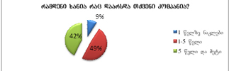

ანკეტის მიხედვით (დანართი 1.1) კვლევის მე–2 კითხვა იყო პროდუქციას საქართველოში აწარმოებთ თუ უცხოეთიდან შემოგაქვთ?

გამოკითხული ორგანიზაციების უმრავლესობას 59%–ს პროდუქციას შემოაქვს საზღვარგარეთიდან, რაც შეეხება საქართველოში, ადგილობრივ წარმოებას გამოკითხულთა 41% ახორციელებს.

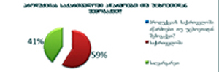

რაც შეეხება ერთ–ერთ შემდეგ კითხვას, თუ რომელი ქვეყნიდან შემოაქვთ საოფისე მაღაზიებს პროდუქცია, ყველაზე დაბალი პროცენტი მოიპოვა დანიამ 11.8% და გერმანიამაც ასევე 11.8%. რაც შეეხება რუსეთიდან იმპორტირებულ პროდუქციას, მისი ბაზრის წილი არის 17.6 %. ყველაზე დიდი პროცენტული მაჩვენებელი 29.4 დაფიქსირდა იტალიიდან იმპორტირებულ საქონელზე. ასევე 29.4 % გადანაწილდა სხვა ქვეყნებზე.

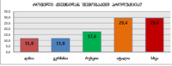

საოფისე ავეჯის ბაზარზე, მძაფრი კონკურენციის პირობებში მნიშვნელოვანია გაყიდვების მეთოდები. ქართულ ბაზარზე ძირითადად გამოიყენებენ 4 სახის გაყიდვებს: პერსონალური გაყიდვები, კატალოგები, გაყიდვები ქსელის მეშვეობით, ინტერნეტ გაყიდვები. ქართულ ბაზარზე ყველა გამართლებული და აპრობირებული მეთოდია პერსონალური გაყიდვები, რომელსაც მიმართავს გამოკითხულთა 54.9 %, შემდეგ მოდის გაყიდვები კატალოგების მეშვეუბით და ამ მეთოდს იყენებს 21.6%. რაც შეეხება ინტერნეტ გაყიდვებს, ამ მეთოდს გამოიყენებს გამოკითხულთა 13.7% ქსელურ გაყიდვებს მას მიმართავს გამოკითხულთა 9.8%.

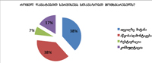

მომხმარებლების გეთილგანწყობაზე დიდი მნიშვნელობა აქვს სერვისს, ამიტომ აუცილებელია ახალი და საინტერესო სერვისების შეთავაზება.

საქართველოში საოფისე ავეჯის მაღაზიები ძირითადად სთავაზობენ შემდეგი სახის სერვისებს: ადგილზე მიტანა, აწყობა/დამონტაჟება, რესტავრაცია და კონსულტაცია.

ადგილზე მიტანის სერვისს სთავაზობენ გამოკითხული ორგანიზაციების 38%. აწყობა დამონტაჟების სერვისებს მიმართავს ასევე 38%. კონსულტაციების სერვისი ასევე საკმაოდ გავრცელებულია და მიმართავენ გამოკითხულთა 17%. რესტავრაციის სერვისს იყენებს გამოკითხულთა 7%.

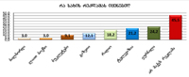

საოფისე ავეჯის ბაზარზე ნაკლებად იყენებენ რეკლამირებას. გამოკითხული ორგანიზაციების 45.5 პროცენტი არ იყენებს რეკალამას თავიანთი პროდუქციის გასასაღებლად. რაც შეეხება დანარჩენ ორგანიზაციებს ისინი ძირითადად იყენებენ შემდეგი სახის რეკლამას: ტელევიზია, რადიო, ჟურნალი, გაზეთი, ბილბორდი, Light box და ბუკლეტები. ყველაზე დიდი რაოდენობით იყენებენ ჟურნალის საშუალებით რეკლამირებას. სხვა სახის რეკლამის პროცენტული ნაჩვენებია ქვემოთ დიაგრამაზე.

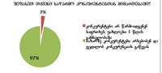

გამოკითხული ორგანიზაციების 97% თვლის რომ ბაზარზე კონკურენტები არსებობენ და ცდილობენ კონკურენციის გაწევას. ხოლო გამოკითხულთა 3 % თვლის რომ კონკურენტები არსებობენ ბაზარზე და საპრთხეს არ წარმოადგენენ უახლოესი ერთი წლის განმავლობაში

<!--
</Section>
-->
<!--
<Section>
<Description>
<Metadata name=”Title”> ოფისის უსაფრთხოება
</Metadata>
</Description>
-->

იმისათვის რომ ორგანიზაციის მომსახურე პერსონალმა მოახდინოს შესაძლებლობების მაქსიმალური გამოვლინება, აუცილებელია ჰქონდეთ უსაფრთხოების გარანტიები და იგრძნონ თავი დაცულად. სწორედ ამისთვის საჭიროა ოფისის დაცვა.

რაც შეეხება ოფისის დაცვას საქართველოში ამ ბაზარზე ფასები იწყება 1000 ლარიდან. თუკი ოფისის აღჭურვას დისტანცირებული მართვის სისტემით გადაწყვეტთ მაშინ მინიმუმ 1500 ლარის გადახდა მოგიწევთ.

<!--
</Section>
-->
<!--
</Section>
-->
<!--
<Section>
<Description>
<Metadata name=”Title”> სატრანსპორტო-გადამზიდავი კომპანიები
</Metadata>
</Description>
-->
<!--
<Section>
<Description>
<Metadata name=”Title”> შესავალი
</Metadata>
</Description>
-->

კვლევა „სატრანსპორტო გადამზიდავი კომპანიები“ ასახავს საქართველოში სატრანსპორტო გადაზიდვების სფეროში არსებულ პრობლემესა და გამოწვევებს. იგი შემუშავებულია საქართველოს ახალგაზრდა ეკონომისტთა ასოციაციის მოხალისეების მიერ.

ქვეყნის მასშტაბით განხორციელებული გადაზიდვები პირდაპირპროპორციულად აისახება ქვეყნის იმიჯზე, მით უმეტეს საქართველოს მსგავსი პრიორიტეტული გეოგრაფიული მდებარეობის მქონე ქვეყნებისთვის. საქართველოს ტერიტორიაზე გადაზიდვების მაჩვენებლები სხვადასხვა სახელმწიფო თუ საერთაშორისო ორგანიზაციების მიერ ფასდება ყოველწლიურად, თუმცა არა ნაკლებ მნიშვნელოვანია თავად სატრანსპორტო გადაზიდვების სფეროში მოღვაწე მეწარმეების შეხედულებები არსებული მდგომარეობისა და პრობლემების გადაჭრის შესახებ.

კვლევა ეფუძნება ბიზნესმარეგულირებელი კანონმდებლობის ანალიზსა და რაოდენობრივ კვლევას, რომლის ფარგლებშიც გამოიკითხა 20 სატრანსპორტო გადამზიდავი კომპანია საქართველოს მასშტაბით.
<!--
</Section>
-->
<!--
<Section>
<Description>
<Metadata name=”Title”> საკანონმდებლო რეგულირება
</Metadata>
</Description>
-->

საქართველოში საავტომობილო ტრანსპორტის პოლიტიკას განსაზღვრავს საავტომობილო ტრანსპორტის სახელმწიფო მართვის ორგანო.

აღნიშნული ორგანო ტვირთების გადაზიდვის ორგანიზაციის დროს საერთაშორისო საავტომობილო მიმოსვლაში უცხოეთის ქვეყნების წინაშე გამოდის როგორც პირი, სახელწოდებით „საქართველოს საავტომობილო ტრანსპორტი“ და ახორციელებს საქმიანობას საერთაშორისო შეთანხმებებისა და ხელშეკრულებების საფუძველზე.

ტვირთების გადაზიდვის დროს გამოიყენება გადაზიდვის ხელშეკრულება, რომლის მიხედვითაც გადამზიდველი კისრულობს ვალდებულებას, გადაიტანოს ტვირთი დანიშნულების ადგილზე შეთანხმებული საზღაურის გადახდით. ტვირთის გადაზიდვის ხელშეკრულება დადებულად ითვლება გადამზიდველისათვის ტვირთის გადაცემის მომენტიდან და შესაბამისად წარმოიშობა სამართლებრივი შედეგებიც.

ტვირთის გადაზიდვის ხელშეკრულება იდება გადამზიდველსა (რომელიც შეიძლება იყოს ნებისმიერი ფიზიკური ან იურიდიული პირი, რკინიგზა, საავტომობილო, საავიაციო, საზღვაო სატრანსპორტო ორგანიზაცია) და ტვირთის გამგზავნს (რომელიც შეიძლება იყოს უფლებამოსილი ფიზიკური ან იურიდიული პირი) შორის. ამ ხელშეკრულების მხარეა ტვირთის მიმღებიც, რომელიც, მართალია, არ მონაწილეობს ხელშეკრულების დადებაში, მაგრამ ამ ხელშეკრულებით იძენს გარკვეულ უფლებებსა და მოვალეობებს.

სამოქალაქო კოდექსის მიხედვით, გადაზიდვის ხელშეკრულება ფორმდება ზედნადების (ან სხვა დოკუმენტის) სახით. გასათვალისწინებელია ის გარემოება, რომ ზედნადების ან გადაზიდვებში მიღებული სხვა დოკუმენტის (კონოსამენტი) არსებობას არ უკავშირდება გადაზიდვის ხელშეკრულების ნამდვილობა, არამედ მას აქვს მხოლოდ მტკიცებულებითი ძალა, რაც იმას ნიშნავს, რომ მისი არარსებობისას გაძნელებულია გადაზიდვის ხელშეკრულების დადების ფაქტის დადასტურება.

გადაზიდვის ხელშეკრულების სუბიექტების, გამგზავნისა და გადამზიდველის, პასუხისმგებლობა გარკვეული თავისებურებით ხასიათდება, რაც, თავის მხრივ, უკავშირდება ზედნადებში მითითებული მონაცემების სისწორესა და სრულყოფილებას. კერძოდ:

გამგზავნი პასუხს აგებს ყველა იმ ხარჯისა და ზიანისათვის, რაც დადგა ზედნადებში არასრულყოფილი და არასწორი ინფორმაციის წარმოდგენით. ხოლო, თუ ზედნადებში მონაცემები გამგზავნის მოთხოვნით ჩაწერა თვითონ გადამზიდველმა, მაშინ საპირისპიროს დამტკიცებამდე ივარაუდება, რომ გადამზიდველი გამგზავნის სახელით მოქმედებდა. ასევე, თუ ზედნადები არ შეიცავს მითითებას იმის შესახებ, რომ გადაზიდვისას მოქმედებს სამოქალაქო კოდექსით დადგენილი ნორმები, მაშინ გამგზავნი აგებს პასუხს ყველა იმ ხარჯისა და ზიანისათვის, რომელიც გამგზავნსა და მიმღებს წარმოეშობათ ამ მონაცემთა მიუთითებლობის გამო.

გამგზავნი ასევე პასუხს აგებს გადამზიდველის წინაშე ტვირთის უხარისხო შეფუთვით გამოწვეული ზიანისათვის. გამგზავნის პასუხისმგებლობის საკითხი დამოკიდებულია იმაზე, შეფუთვის ნაკლი აშკარა იყო, თუ ფარული. ფარული შეფუთვის ნაკლისას პასუხს აგებს გამგზავნი, ხოლო, თუ ნაკლი აშკარა იყო, გამგზავნს პასუხისმგებლობა აღარ ეკისრება.

გადამზიდველი პასუხს აგებს მგზავრის გადაყვანის დაყოვნებისათვის, ასევე, იმ სატრანსპორტო საშუალების მოსვლის დაგვიანებისათვის, რომლითაც მგზავრი გადაყვანილი უნდა იქნეს დანიშნულების ადგილზე. აგრეთვე, გადამზიდველი პასუხს აგებს მგზავრის სიცოცხლისა და ჯანმრთელობისათვის მიყენებული ზიანისათვის დელიქტური ვალდებულებების მარეგულირებელი წესებით.

გადამზიდველი ვალდებულია, შეინარჩუნოს მისთვის გადასაზიდად გადაცემული ტვირთი, ე.ი. ის პასუხს აგებს გადაცემული ტვირთის დაკარგვა–დაზიანებისათვის. ასევე, გადამზიდველი პასუხს აგებს ტვირთის მიტანის ვადის, როგორც შეთანხმებულის, ისე გადასაზიდად საჭირო ჩვეულებრივი დროის, გადაცილებისათვის. თუმცა, ამ შემთხვევაში არ იგულისხმება ის ფაქტი, თუკი ტვირთის დაკარგვა, დაზიანება ან მიტანის ვადის გადაცილება გამოწვეული იყო გამგზავნის ან მიმღების ბრალით ან მათი ისეთი მითითებებით, რაზეც გადამზიდველი პასუხს არ აგებს, ანდა განსაკუთრებული საფრთხისა თუ ისეთი გარემოებებით, რომელთა აცილება გადამზიდველს არ შეეძლო.

გადამზიდველი ასევე პასუხს აგებს ზედნადებში აღნიშნული და მასზე დართული, ან მისთვის გადაცემული საბუთების დაკარგვის ან მათი არასწორი გამოყენებისათვის, მაგრამ მას არ შეიძლება დაეკისროს იმაზე მეტი პასუხისმგებლობა, ვიდრე ტვირთის დაკარგვისას დადგებოდა.

<!--
</Section>
-->
<!--
<Section>
<Description>
<Metadata name=”Title”> ტვირთების გადატანასთან დაკავშირებული დავების განხილვა
</Metadata>
</Description>
-->

ტვირთის გადატანასთან დაკავშირებული დავების განხილვა ხასიათდება იმ თავისებურებით, რომ პრეტენზიის წაყენების ზოგადი წესები მოცემულია სამოქალაქო კოდექსში, ხოლო სპეციალური წესები განმტკიცებულია შესაბამის სატრანსპორტო კანონმდებლობაში.

საგადაზიდვო ურთიერთობებისას წარმოშობილი დავებისას გამოიყენება პრეტენზიის (რეკლამაციის) წარდგენის წესი, რითაც გამგზავნი მიმართავს გადამზიდველს, გადაზიდვის ვალდებულების არაჯეროვანი შესრულების გამო, ჯარიმის გადახდის ან ზიანის ანაზღაურების მოთხოვნით.

სამოქალაქო კოდექსით რეგლამენტირებული რეკლამაციის წარდგენის წესისა და ვადის მიხედვით, თუ მიმღები მიიღებს გადამზიდველთან ერთად შეუმოწმებელ ტვირთს და არ წაუყენებს მას ზოგადი ხასიათის პრეტენზიას, საპირისპიროს დამტკიცებამდე ივარაუდება, რომ გადამზიდველმა ნაკისრი ვალდებულება შეასრულა ჯეროვნად, ხოლო, ამავე დანაწესის მიხედვით, პრეტენზიის წაყენების ვადები დაკავშირებულია იმაზე, დაზიანება–დანაკარგი გარეგნულად შესამჩნევია, თუ შეუმჩნეველი. კერძოდ, გარეგნულად შესამჩნევი დაზიანება-დანაკარგისას პრეტენზია უნდა წარედგინოს ტვირთის ჩაბარების დღესვე, ხოლო თუ ეს გარეგნულად შეუმჩნეველია – ტვირთის ჩაბარებიდან არაუგვიანეს შვიდი დღისა. ამასთან, ეს უკანასკნელი, სავალდებულოა, წარდგენილი იქნას წერილობითი ფორმით.

განსხვავებული სამართლებრივი შედეგები უკავშირდება იმას, მიმღებმა ტვირთი გადამზიდველთან ერთად შეამოწმა, თუ არა. კერძოდ, თუკი მიმღებმა ტვირთი მიიღო გადამზიდველთან ერთად მისი მდგომარეობის შემოწმების გარეშე, მაშინ ითვლება, რომ მიმღებმა ტვირთი მიიღო ზედნადებში მითითებულ მდგომარეობაში, რაც დავის არსებობისას არ გამორიცხავს საპირისპიროს დამტკიცების შესაძლებლობას, ხოლო, როცა მიმღები და გადამზიდველი ერთად ამოწმებენ ტვირთის მდგომარეობას და, ამასთან, დაზიანება–დანაკარგი შესამჩნევია გარეგნულად, საპირისპირო მტკიცებულება აღარ დაიშვება. ასეთ შემთხვევაში, ტვირთის მიმღებმა გადამზიდველს წერილობითი პრეტენზია უნდა წარუდგინოს ტვირთის ჩაბარებიდან 21 დღის განმავლობაში.

სამოქალაქო კოდექსით მოწესრიგებული გადაზიდვებიდან გამომდინარე, უფლებების ხანდაზმულობის ვადა არის ერთი წელი, ხოლო განზრახვის ან უხეში გაუფრთხილებლობისას ეს ვადა შეადგენს სამ წელს. ხანდაზმულობის ვადის ათვლა უკავშირდება ისეთი ფაქტების დადგენას, როგორებიცაა ტვირთის ნაწილობრივი ან მთლიანი დაკარგვა–დაზიანება და ჩაბარების ვადის გადაცილება. კერძოდ:

- ტვირთის ნაწილობრივი დაკარგვა–დაზიანების და ჩაბარების ვადის გადაცილების დროს ხანდაზმულობის ვადის დენა იწყება ტვირთის გამოგზავნის დღიდან;
- ტვირთის მთლიანი დაკარგვისას ხანდაზმულობის ვადის დენა იწყება გადაზიდვისათვის შეთანხმებული ვადის გასვლიდან ოცდამეათე დღეს, ხოლო, თუ ასეთი ვადა არ ყოფილა დათქმული –გადამზიდველის მიერ ტვირთის მიღებიდან მესამოცე დღეს;
- ყველა სხვა დანარჩენ შემთხვევაში ხანდაზმულობის ვადის დენა იწყება გადაზიდვის ხელშეკრულების დადების დღიდან სამი თვის გასვლის შემდეგ.
- ხანდაზმულობის ვადის დენა ჩერდება ტვირთის მიმღების მიერ გადამზიდველისათვის წერილობითი რეკლამაციის წარდგენით.

<!--
</Section>
-->
<!--
<Section>
<Description>
<Metadata name=”Title”> ტრანზიტი
</Metadata>
</Description>
-->

საქართველოს რესპუბლიკის ტერიტორიის გავლით (ტრანზიტი) მგზავრთა გადაყვანა და ტვირთის გადაზიდვა ხორციელდება საერთაშორისო კონვენციებისა და შეთანხმებების საფუძველზე, საავტომობილო ტრანსპორტით საერთაშორისო მიმოსვლისათვის განკუთვნილ გზებზე.

საქართველოს საერთო სარგებლობის საავტომობილო გზების სირგძეა 20,229 კილომეტრი. მათ შორის:

- საერთაშორისო მნიშვნელობის –1,474 კილომეტრი;
- შიდასახელმწიფოებრივი მნიშვნელობის –3,326 კილომეტრი;
- ადგილობრივი მნიშვნელობის –15,439 კილომეტრი;
- ხიდები: 3,588 ცალი, საერთო სიგრძით 12,527გრძ/მ;
- გვირაბები/გალერეები 25 ცალი, საერთო სიგრძით 12,537 გრძ/მ.

საავტომობილო ტრანსპორტით სატვირთო გადაზიდვები რეგულირდება საქართველოსა და უცხო ქვეყნებს შორის გაფორმებული საერთაშორისო შეთანხმებების თანახმად გაცვლილი ნებართვების საფუძველზე (კვოტირებული ნებართვები). საავტომობილო გადაზიდვებზე ქვეყნებს შორის ნებართვების ურთიერთგაცვლა საერთაშორისოდ მიღებული პრაქტიკაა და საერთაშორისო სატვირთო გადამზიდავებს აძლევს საშუალებას სატრანსპორტო ოპერაციაზე (საგზაო ფონდი; შესვლის, ტრანზიტის და სხვა) ქვეყანაში მოქმედი გადასახადების გარეშე განახორციელონ სატვირთო გადაზიდვები. დღეისათვის საქართველოს გაფორმებული აქვს 22 ანალოგიური ხასიათის შეთანხმება პარტნიორ ქვეყნებთან და ასევე დაწყებულია მოლაპარაკებები დამატებით 9 ქვეყანასთან. ამასთან საქართველო შემდეგ ქვეყნებთან ახორციელებს 12 ნებართვების გაცვლას სატვირთო სატრანსპორტო საშუალებების თავისუფლადგადაადგილების შესახებ:

№ | ქვეყანა | გაცვლილი ნებართვების რაოდენობა
1 | თურქეთი | 6000
2 | უკრაინა | 1000
3 | საბერძნეთი | 500
4 | ბულგარეთი | 350
5 | აზერბაიჯანი | 300
6 | ბელორუსია | 200
7 | პოლონეთი | 200
8 | გერმანია | 200
9 | ირანი | 200
10 | ავსტრია | 170
11 | იტალია | 150
12 | ლიტვა | 100
13 | ჰოლანდია | 100
14 | შვეიცარია | 100
15 | სხვა

წყარო: საქართველოს ეკონომიკური განვითარების სამინისტროს ერთიანი სატრანსპორტო ადმინისტრაცია.

გარდა ამისა, უკანასკნელ წლებში საქართველოს მთავრობის ინიციატივით გაფორმებული იქნა ახალი, ე.წ. ლიბერალური ტიპის საერთაშორისო საავტომობილო მიმოსვლის შესახებ შეთანხმებები სომხეთის რესპუბლიკასა და ყაზახეთის რესპუბლიკასთან, რომლის შესაბამისად საერთაშორისო სატვირთო გადამზიდავებს მიეცათ უფლება შეუზღუდავათ, კვოტირებული ნებართვების გარეშე განახორციელონ სატვირთო გადაზიდვები. მიღწეულია პრინციპული შეთანხმება მოლდოვის რესპუბლიკასთან და პარალელურად მიმდინარეობს მუშაობა აზერბაიჯანის, უკრაინისა და თურქეთის რესპუბლიკებთან ანალოგიური ტიპის საერთაშორისო შეთანხმებების გაფორმების მიზნით.

ლიბერალურმა საკანონმდებლო ბაზამ, გაუმჯობესებულმა ინფრასტრუქტურამ და სამხრეთ კავკასიის რეგიონის სწრაფმა ეკონომიკურმა განვითარებამ ხელი შეუწყო საავტომობილო ტრანსპორტით ტვირთნაკადების დინამიურ ზრდას.

საავტომობილო ტრანსპორტის ტვირთზიდვის მაჩვენებლები 2001–2007 წწ:

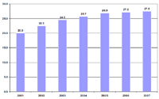
წყარო: საქართველოს ეკონომიკური განვითარების სამინისტროს ერთიანი სატრანსპორტო ადმინისტრაცია

ტვირთზიდვის მაჩვენებლებზე დიდ გავლენას ახდენს საგზაო ინფრასტრუქტურა. საქართველოს სახელმწიფო ბიუჯეტიდან, ისევე როგორც საერთაშორისო ორგანიზაციებიდან ბოლო 4 წლის განმავლობაში ძალზედ მნიშვნელოვანი თანხები დაიხარჯა საგზაო ინფრასტრუქტურის განვითარებაზე. საფუძველი ჩაეყარა თბილისი სენაკი–ლესელიძის საერთაშორისო დანიშნულების ახალი ავტომაგისტრალის მშენებლობას, რომელიც დააკავშირებს საქართველოს აღმოსავლეთ საზღვრებს შავი ზღვის ნავსადგურებთან და ხელს შეუწყობს დამატებითი სატრანზიტო ტვირთების მოზიდვას საქართველოს მიმართულებით. აქვე უნდა აღინიშნოს, რომ სატრანზიტო დერეფნის გამართულად და ეფექტურად ფუნქციონირებისათვის ისევე, როგორც სარკინიგზო გადაზიდვების შემთხვევაში, აქაც აუცილებელია მონაწილე სატრანზიტო ქვეყნებს შორის ურთიერთშეთანხმებული და თანმიმდევრული სატრანსპორტო პოლიტიკის გატარება და სატრანზიტო დერეფანში ადეკვატური ინფრასტრუქტურის არსებობა.

ამ შემთხვევაში საქართველო–სომხეთსა და საქართველო–აზერბაიჯანს შორის დამაკავშირებელი მაგისტრალები იგულისხმება.

2005 წლის ახალი საგადასახადო კოდექსით გაუქმებული იქნა საგზაო ფონდის გადასახადი, რამაც მნიშვნელოვნად შეამცირა ავტოტრანსპორტის დარგში უცხოელი გადამზიდავების მიმართ დაწესებული გადასახადები. კერძოდ, გაუქმებული იქნა შემდეგი გადასახადები: მსუბუქ ავტომანქანებზე – 20 აშშ დოლარი, ავტობუსებზე – 40–დან 130 აშშ დოლარამდე, სატვირთოზე 160–დან 300 აშშ დოლარამდე (ტვირთამწეობის მიხედვით).

„ლიცენზიებისა და ნებართვების შესახებ“ საქართველოს კანონის შესაბამისად მნიშვნელოვნად შემცირდა ნებართვების რაოდენობა და გამარტივდა მასთან დაკავშირებული პროცედურები.

კანონმდებლობის მიხედვით, ავტოსატრანსპორტო საშუალებებს უნდა ჰქონდეს სერტიფიკატი, უნდა შეესაბამებოდეს მოძრაობის უსაფრთხოებას, შრომის დაცვისა და ეკოლოგიის საერთაშორისო და სახელმწიფო სტანდარტებით დადგენილ მოთხოვნებს და ტექნიკურ პირობებს.

რაც შეეხება ფორს–მაჟორულ სიტუაციებს (მიწისძვრა, წყალდიდობა,ხანძარი და სხვა), საავტომობილო ტრანსპორტის ყველა საწარმო და ორგანიზაცია გადადის გაძლიერებულ მზადყოფნის მდგომარეობაში დაზიანების ზონიდან მოსახლეობის გამოსაყვანად და მატერიალურ ფასეულობათა გამოსაზიდად. ამ შემთხვევაში სახელმწიფო უფლებამოსილია გამოიყვანოს ყველა სახეობის ავტომობილი, მათი კუთვნილების მიუხედავად და ხარჯების შემდგომი ანაზღაურებით.

<!--
</Section>
-->
<!--
<Section>
<Description>
<Metadata name=”Title”> საჭირო საბუთების ნუსხა
</Metadata>
</Description>
-->

1. საბუთები, რომლებიც საჭიროა საქართველოში საქონლის იმპორტის განსახორციელებლად:

- კომერციული ანგარიშ-ფაქტურა
- ტვირთის სპეციფიკაცია;
- წარმოშობის სერტიფიკატი;
- ხარისხის სერტიფიკატი;
- ჯანმრთელობის სერტიფიკატი (საკვები პროდუქტებისათვის; სერტიფიკატი უნდა მიუთითებდეს პროდუქტის დამზადების თარიღს და მის ვარგისიანობის ვადას);
- ვეტერინალური სერტიფიკატი (ცხოველური წარმოშობის ტვირთებისათვის);
- ფიტოსანიტარული სერტიფიკატი (მცენარეული წარმოშობის ტვირთებისათვის);
- ფუმიგაციის სერტიფიკატი (ტანსაცმლისათვის, ნახმარი ტანსაცმლის ჩათვლით);
- სახიფათო ტვირთის სერტიფიკატი (IMO კლასის ტვირთებისათვის);
- ტვირთის გადაზიდვის დავალება „ევრაზიის ექსპრესის“ სახელზე.

2. საბუთები, რომლებიც საჭიროა საქართველოდან საქონლის ექსპორტის განსახორციელებლად:

- საექსპორტო სატვირთო საბაჟო დეკლარაცია;
- კომერციული ანგარიშ–ფაქტურა;
- ტვირთის სპეციფიკაცია;
- წარმოშობის სერტიფიკატი;
- ხარისხის სერტიფიკატი;
- ჯანმრთელობის სერტიფიკატი (საკვები პროდუქტებისათვის; სერტიფიკატი უნდა მიუთითებდეს პროდუქტის დამზადების თარიღს და მის ვარგისიანობის ვადას);
- ვეტერინალური სერტიფიკატი (ცხოველური წარმოშობის ტვირთებისათვის);
- ფიტოსანიტარული სერტიფიკატი (მცენარეული წარმოშობის ტვირთებისათვის);
- ფუმიგაციის სერტიფიკატი (ტანსაცმლისათვის, ნახმარი ტანსაცმლის ჩათვლით);
- სახიფათო ტვირთის სერტიფიკატი (IMO კლასის ტვირთებისათვის);
- ტვირთის გადაზიდვის დავალება „ევრაზიის ექსპრესის“ სახელზე.

3. საბუთები, რომლებიც საჭიროა საქართველოზე საქონლის ტრანზიტიტრანზიტის განსახორციელებლად:

- საიმპორტო ან საექსპორტო სატვირთო საბაჟო დეკლარაცია;
- კომერციული ანგარიშ–ფაქტურა;
- ტვირთის სპეციფიკაცია;
- წარმოშობის სერტიფიკატი;
- ხარისხის სერტიფიკატი;
- ჯანმრთელობის სერტიფიკატი (საკვები პროდუქტებისათვის; სერტიფიკატი უნდა მიუთითებდეს პროდუქტის დამზადების თარიღს და მის ვარგისიანობის ვადას);
- ვეტერინალური სერტიფიკატი (ცხოველური წარმოშობის ტვირთებისათვის);
- ფიტოსანიტარული სერტიფიკატი (მცენარეული წარმოშობის ტვირთებისათვის);
- ფუმიგაციის სერტიფიკატი (ტანსაცმლისათვის, ნახმარი ტანსაცმლის ჩათვლით);
- სახიფათო ტვირთის სერტიფიკატი (IMO კლასის ტვირთებისათვის);
- ტვირთის გადაზიდვის დავალება „ევრაზიის ექსპრესის“ სახელზე.

<!--
</Section>
-->
<!--
<Section>
<Description>
<Metadata name=”Title”> კვლევის შედეგები
</Metadata>
</Description>
-->
თავდაპირველად რაოდენობრივი კვლევის ჩატარებისათვის გაკეთდა იმ სატრანსპორტო კომპანიების მონაცემთა სია, რომლებიც საქართველოს ბაზარზე მუშაობენ. ასეთი კომპანია არის საქართველოში დაახლოებით 50 კვლევაში მონაწილეობის მისაღებად შეირჩა 20 კომპანია. კვლევის მიზანია სატრანსპორტო გადაზიდვების სფეროს აღწერა და შეფასება. ამის გათვალისწინებით შედგა კითხვარი და მოხდა აღნიშნული კომპანიების გამოკითხვა. კონტეინერის საშუალო ზომად აღებულ იქნა 20 ფუტიანი კონტეინერი.

პირველად რისი გარკვევაც გვსურდა იყო იმის დადგენა, რამდენი წელი ფუნქციონირებდნენ ეს კომპანიები ბაზარზე. გამოკითხვით დადგინდა (შერჩევის ზომა 20 სატრანსპორტო გადამზიდავი კომპანია), რომ გამოკითხული ორგანიზაციების 70% 5 წელზე მეტია რაც ფუნქციონირებს ბაზარზე, ხოლო სატრანსპორტო კომპანიების 30% ბაზარზე მოღვაწეობს 1–იდან 5 წლამდე პერიოდის განმავლობაში (იხ. დიაგრამა №1):

დიაგრამა №1

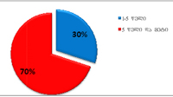

საინტერესოა ის ფაქტი, რომ გამოკითხული კომპანიები სხვადასხვა მომსახურებას სთავაზობს მომხმარებელს. ჩვენ შევეცადეთ წარმოდგენა შეგვექმნა მიახლოებით იმაზე, თუ რომელ მომსახურებას სთავაზობენ ისინი მომხმარებელს ყელაზე ხშირად. დადგინდა, რომ საბაჟო/საბროკერო მომსახურებას სთავაზობს 12 გამოკითხული კომპანია; სასაწყობო/სატერმინალო –10 კომპანია; ჩატვირთვა/გადმოგადმოტვირთვა –15 კომპანია, ტვირთის აწონვა –7კომპანია, დაზღვევა –14 კომპანია და ტვირთის აღწერა –6 კომპანია (იხ. დიაგრამა №2):

დიაგრამა №2

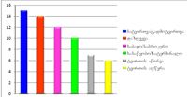

ანუ გამოკითხულთა 31% მომხმარებელს სთავაზობს ყველა სახის მომსახურებას, კომპანიების 21% აკეთებს 1, 2, 3, 6, მომსახურებას ხოლო 48% ასრულებს არასრულ მომსახურებას.

საინტერესოა ის ფაქტი, რომ ჩვენ მიერ გამოკითხული ყველა კომპანია ახორციელებს როგორც საიმპორტო, ასევე საექსპორტო და სატრანზიტო გადაზიდვებს. რაც შეეხება კითხვას, თუ რა სახის გადაზვიდვებზეა ყველაზე მაღალი მოთხონა, გამოკითხულთა შეფასებებით ყველაზე მაღალი მოთხოვნა არის იმპორტზე, შემდეგ მოდის ტრანზიტული გადაზიდვები, ხოლო ყველაზე ნაკლებად აქტუალურია საექსპორტო გადაზიდვები (იხ. დიაგრამა № 3):

დიაგრამა №3

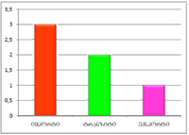

გადაზიდვების მასშტაბის დადგენისას გამოირკვა, რომ გამოკითხული კომპანიებიდან არც ერთი არ ახორციელებდა საქალაქო გადაზიდვას. მაღალი პროცენტული წილი (74%) მოდის მხოლოდ საერთაშორისო გადაზიდვებზე, ხოლო გამოკითხული კომპანიების 26% მომხმარებელს სთავაზობს როგორც საქალაქთაშორისო, ასევე საერთაშორისო გადაზიდვებს (იხ. დიაგრამა №4):

დიაგრამა №4

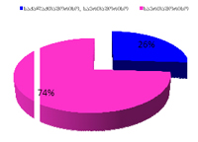

რაც შეეხება იმის დადგენას, თუ როგორია საქართველოში შიდა გადაზიდვების ფასები, გამოირკვა, რომ ძირითადად ტრანსპორტირება ხდება თბილისი–სარფი, თბილისი-ბათუმი და თბილისი–ფოთის მიმართულებით. საშუალო ფასების ტარიფები შემდეგი მიმართულებებით საქართველოს ბაზარზე შემდეგნაირად დადგინდა: თბილისი–სარფი –1500 ლარი, თბილისი–ბათუმი –1345ლარი და თბილისი–ფოთი –1215 ლარი (იხ. დიაგრამა №5):

დიაგრამა №5

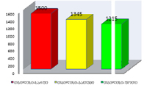

ხოლო რაც შეეხება საერთაშორისო გადაზიდვების ფასებს, ძირითადად ტრანსპორტირება ხდება თბილისი–სატამბული, თბილისი–მოსკოვი, თბილისი–ბაქოსა და თბილისი–ერევანის მიმართულებით. საშუალო ტარიფები ზემოთ ხსენებულ მარშრუტებზე შემდეგნაირად დადგინდა: თბილისი –სატამბული –2600 ლარი, თბილისი–მოსკოვი –5800ლარი, თბილისი–ბაქო –2522 ლარი და თბილისი–ერავანი –1688 ლარი (იხ. დიაგრამა №6):

დიაგრამა №6

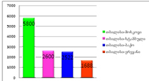

ჩვენი კვლევის ერთ–ერთ მიზანს წარმოადგენდა იმ ქვეყნების გამოვლენა, რომელთანაც ყველაზე ხშირი ურთიერთობა გვაქვს გადაზიდვების კუთხით. ვინაიდან კვლევა ეხება მხოლოდ სატანსპორტო გადაზიდვებს, 5 ლიდერი ქვეყნის სურათი გადაზიდვების მხრივ ასე გამოიყურება (იხ. დიაგრამა №7):

დიაგრამა №7

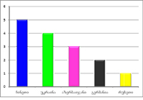

სატრანსპორტო გადაზიდვების სფეროში, ისევე როგორც თითქმის ყველა ბიზნესში მნიშვნელოვანია სარეკლამო კამპანიების წარმოება. კვლევის შედეგად დადგინდა რომ გამოკითხულთა მხოლოდ 64% მიმართავს სტიმულირებას. სატრანსპორტო გადამზიდავი კომპანიები იყენებენ სტიმულირების სხვადასხვა ხერხებს: სატელევიზიო რეკლამა, ჟურნალ-გაზეთები, ბილბორდები, რადიო, ფასდაკლებები, საჩუქრები და ინრერნეტ რეკლამა. აღსანიშნავია, რომ სტიმულირების ხერხებს შორის ყველაზე აქტუალურია: ჟურნალ-გაზეთები, ფასდაკლებები და ინტერნეტ –რეკლამა (იხ დიაგრამა №8)

დიაგრამა №8)

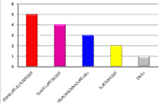

რაც შეეხება ბაზრის ანალიზსა და კონკურენტული გარემოს შეფასებას, გამოკითხული კომპანიების 43% მიიჩნევს, რომ კონკურენტები მათთვის არ წარმოადგენს საფრთხეს; 5% ფიქრობს, რომ სატრანსპორტო გადაზიდვების ბაზარზე არა ჰყავთ კონკურენტები. გამოკითხულთა 52%–მა კი თავი შეიკავა კითხვაზე პასუხის გაცემისაგან (იხ. დიაგრამა №9)

დიაგრამა №9
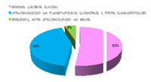

კითხვაზე, თუ როგორია სატრანსპორტო გადაზიდვის ბაზრის ტენდენცია ბოლო 1 წლის განმავლობაში, გამოკითხულთა 32% მიიჩნევს, რომ გადაზიდვებზე მოთხოვნა 20–40%–ით გაიზარდა; 27% ფიქრობს, რომ მოთხოვნა გაიზარდა 10–20%–ით; ხოლო 15% მიიჩნევს, რომ ტრანსპორტირების რაოდენობა გაიზარდა ასევე 40–70%–ით გამოკითხულთა მხოლოდ 15% ფიქრობს, რომ ბაზრის ტენდენცია ბოლო 1 წლის განმავლობაში არ შეცვლილა, ხოლო 11%–ს აზრით, სატრანსპორტო გადაზიდვებზე მოთხოვნა შემცირდა 10–30%–ით (იხ. დიაგრამა №10):

დიაგრამა №10

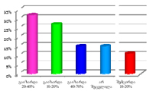

კვლევის რაოდენობრივი ნაწილის ანალიზმა გამოკვეთა სატრანსპორტო გადაზიდვების ბაზრის კონტურები. აღსანიშნავია ის ფაქტი, რომ კვლევის სპეციფიკიდან გამომდინარე (არ მოიცავდა სარკინიგზო, საზღვაო, მილსადენ ტრანსპორტსა და მგზავრთა გადაყვანას) გადაზიდული ტვირთების სახის ზუსტი ანალიზი ვერ მოხერხდა. კითხვაზე, თუ ძირითადად რა სახის საქონლის გადაზიდვები ჭარბობდა, თითქმის ყველა კომპანიის წარმომადგენელის პასუხი იყო – „ყველაფრის ტრანსპორტირებას ვახორციელებთ“.

კვლევის შედეგად სატრანსპორტო კომპანიების წარმომადგენლებმა მათთვის ყველაზე მტკივნეულ პრობლემებად დაასახელეს:

- საგზაო ინფრასტრუქტურა;
- საკანონმდებლო ბარიერები – საბაჟო პუნქტებში წარსადგენი დოკუმენტაციისდიდი რაოდენობა;
- მაღალი საპროცენტო განაკვეთი სესხებზე;
- ნავთობპროდუქტებზე არასტაბილური ფასები (არაპროგნოზირებადი ზრდა);
- შეფერხებები საბაჟო პუნქტებზე;
- საქართველოს მიმართ ნდობის დაბალი ხარისხი;
- პოლიტიკური არასტაბილურობა და სხვ.

საბოლოოდ შეიძლება ითქვას, რომ სარტანსპორტო გადაზიდვების ბაზარს საქართველოში დიდი პოტენციალი აქვს და ზემოთხსენებული პრობლემების მოგვარების შემდეგ ისევ შეიძლება დაიბრუნოს ისტორიული მისია – იყოს ევროპისა და აზიის დამაკავშირებელი „აბრეშუმის გზის“ მქონე ქვეყანა...
<!--
</Section>
-->
<!--
</Section>
-->

